解析几何解答题四新（☆）
学校:___________姓名：___________班级：___________考号：___________

一、解答题
1．已知圆C的方程为$x^{2}＋y^{2}＝4$，过点M（2，4）作圆C的两条切线，切点分别为A，B，直线AB恰好经过椭圆T：$\frac{x^{2}}{a^{2}}＋\frac{y^{2}}{b^{2}}＝1$（a＞b＞0）的右顶点和上顶点．
（1）求椭圆T的方程；
（2）已知直线l：y＝kx＋$\sqrt{3}$（k＞0）与椭圆T相交于P，Q两点，O为坐标原点，求△OPQ面积的最大值．
2．已知椭圆C：$\frac{x^{2}}{a^{2}}+\frac{y^{2}}{b^{2}}$=1（a>0，b>0）的离心率与双曲线$\frac{x^{2}}{4}−\frac{y^{2}}{3}$=1的一条渐近线的斜率相等，以原点为圆心，椭圆的短半轴长为半径的圆与直线$sinα⋅x+cosα⋅y−1=0$相切（$α$为常数）．
（1）求椭圆C的方程；
（2）若过点M（3，0）的直线与椭圆C相交TA，B两点，设P为椭圆上一点，且满足$\overset{⃑}{OA}+\overset{⃑}{OB}=t\overset{⃑}{OP}$（O为坐标原点），当$\left|\overset{⃑}{PB}−\overset{⃑}{PA}\right|<\sqrt{3}$时，求实数t取值范围．
3．如图，已知直线$l$与抛物线$x^{2}=4y$相切于点$P\left(2,1\right)$，且与$x$轴交于点$A$，$O$为坐标原点，定点$B$的坐标为$\left(2,0\right)$.
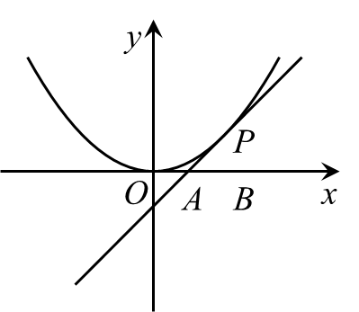
（1）若动点$M$满足$\overset{⃑}{AB}⋅\overset{⃑}{BM}+\sqrt{2}\left|\overset{⃑}{AM}\right|=0$，求点$M$的轨迹$C$；
（2）若过点$B$的直线$l^{′}$（斜率不等于零）与（1）中的轨迹$C$交于不同的两点$E、F$（$E$在$B、F$之间），试求△OBE与△OBF面积之比的取值范围.
4．已知曲线$Γ$上的点到点$F(0,1)$的距离比它到直线$y=−3$的距离小2.
（1）求曲线$Γ$的方程；
（2）曲线$Γ$在点$P$处的切线$l$与$x$轴交于点$A$.直线$y=3$分别与直线$l$及$y$轴交于点$M,N$，以$MN$为直径作圆$C$，过点$A$作圆$C$的切线，切点为$B$，试探究：当点$P$在曲线$Γ$上运动（点$P$与原点不重合）时，线段$AB$的长度是否发生变化？证明你的结论.
5．如图，设椭圆$\frac{x^{2}}{a^{2}}+\frac{y^{2}}{b^{2}}=1(a>b>0)$的左、右焦点分别为$F_{1},F_{2}$，点$D$在椭圆上，$DF_{1}⊥F_{1}F_{2}$，$\frac{|F_{1}F_{2}|}{|DF_{1}|}=2\sqrt{2}$，$ΔDF_{1}F_{2}$的面积为$\frac{\sqrt{2}}{2}$.
（1）求该椭圆的标准方程；
（2）是否存在圆心在$y$轴上的圆，使圆在$x$轴的上方与椭圆两个交点，且圆在这两个交点处的两条切线相互垂直并分别过不同的焦点？若存在，求圆的方程，若不存在，请说明理由.
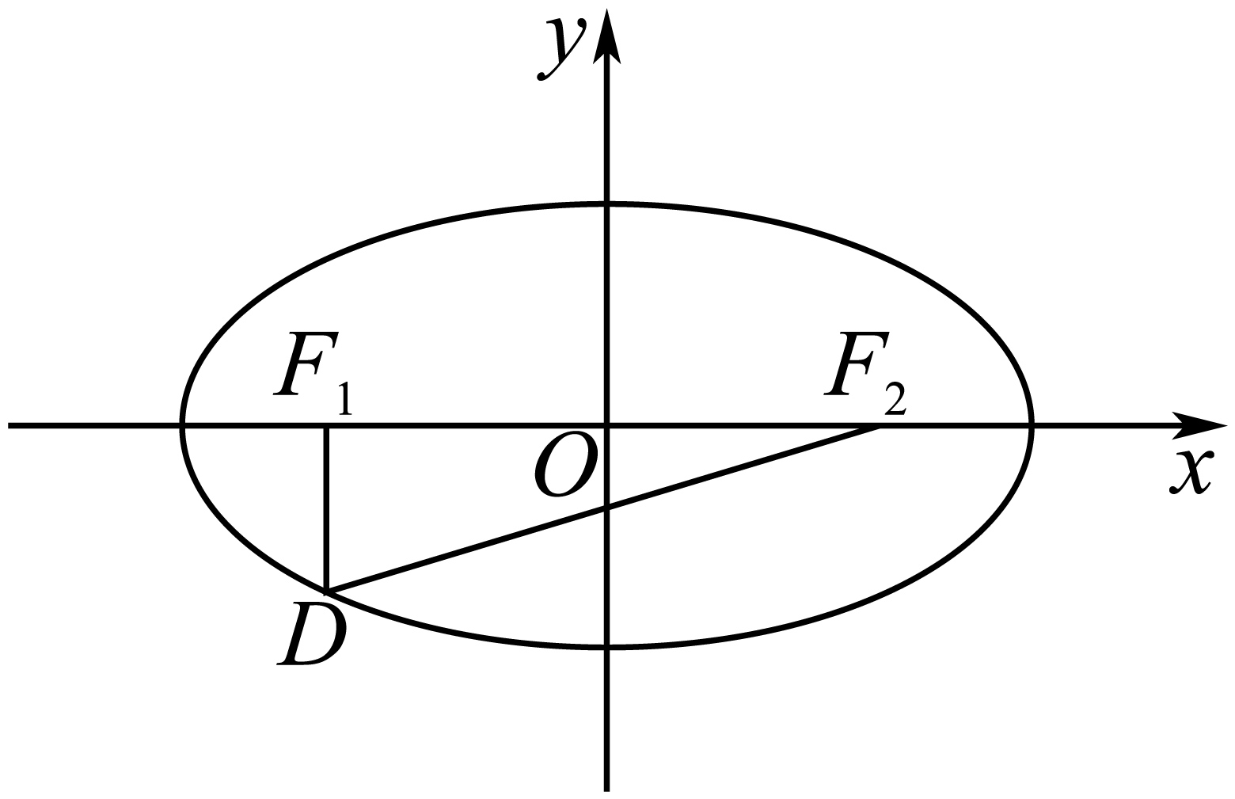
6．已知椭圆$C:\frac{y^{2}}{a^{2}}+\frac{x^{2}}{b^{2}}=1\left(a>b>0\right)$的离心率为$\frac{\sqrt{2}}{2}$，且椭圆上一点到两个焦点的距离之和为$2\sqrt{2}$.斜率为$k(k≠0)$的直线$l$过椭圆的上焦点且与椭圆相交于$P,Q$两点，线段$PQ$的垂直平分线与$y$轴相交于点$M\left(0,m\right)$.
（1）求椭圆的标准方程；
（2）求$m$的取值范围.
（3）试用$m$表示$△MPQ$的面积$S$，并求面积$S$的最大值.
7．已知抛物线与双曲线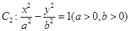有公共焦点，点是曲线在第一象限的交点，且．
(Ⅰ)求双曲线的方程；
(Ⅱ)以双曲线的另一焦点为圆心的圆与直线相切，圆：．过点作互相垂直且分别与圆、圆相交的直线和，设被圆截得的弦长为，被圆截得的弦长为，问：是否为定值？如果是，请求出这个定值；如果不是，请说明理由．
8．已知椭圆$\frac{x^{2}}{8}\text{+}\frac{y^{2}}{2}=1$经过点$M(2,1)$，O为坐标原点，平行于OM的直线l在y轴上的截距为$m(m≠0)$.
（1）当$m\text{=}3$时，判断直线l与椭圆的位置关系（写出结论，不需证明）；
（2）当$m\text{=}3$时，P为椭圆上的动点，求点P到直线l距离的最小值；
（3）如图，当l交椭圆于A、B两个不同点时，求证：直线MA、MB与x轴始终围成一个等腰三角形.
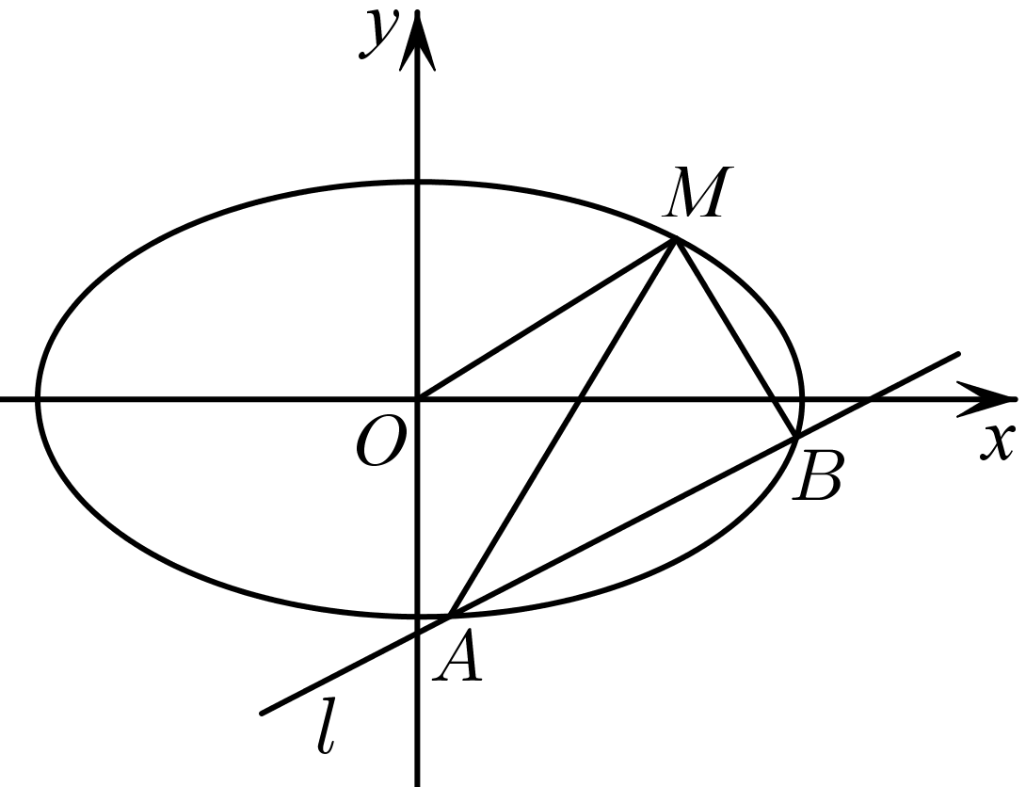
9．已知定圆$A:{\left(x+\sqrt{3}\right)}^{2}+y^{2}=16$，圆心为$A$；动圆$M$过点$B\left(\sqrt{3},0\right)$且与圆$A$相切，圆心$M$的坐标为$\left(x,y\right)$，且$y>0$，它的轨迹记为$C$
(1)求曲线$C$的轨迹方程；
(2)过一点$N\left(1,0\right)$作两条互相垂直的直线与曲线$C$分别交于点$P$和$Q$，试问这两条直线能否使得向量$\overset{⃑}{PA}+\overset{⃑}{PB}$与$\overset{⃑}{QA}+\overset{⃑}{QB}$互相垂直？若存在，求出点$P,Q$的横坐标，若不存在，请说明理由
10．已知椭圆$C$的左，右焦点坐标分别为$F_{1}\left(−\sqrt{3},0\right),F_{2}\left(\sqrt{3},0\right)$,离心率是$\frac{\sqrt{3}}{2}$.椭圆$C$的左，右顶点分别记为$A,B$.点$S$是椭圆$C$上位于$x$轴上方的动点，直线$AS,BS$与直线$l:x=−\frac{10}{3}$分别交于$M,N$两点．
（1）求椭圆$C$的方程；
（2）求线段$MN$长度的最小值；
（3）当线段$MN$的长度最小时，在椭圆$C$上的$T$满足：$T$到直线$AS$的距离等于$\frac{\sqrt{2}}{4}$.
试确定点$T$的个数．
11．已知椭圆$C$：$\frac{x^{2}}{a^{2}}+\frac{y^{2}}{b^{2}}=1$（$a>b>0$）和圆$O$：$x^{2}+y^{2}=a^{2}$，$F_{1}(−1,0),F_{2}(1,0)$分别是椭圆的左、右两焦点，过$F_{1}$且倾斜角为$α$（$α∈\left(0,\frac{π}{2}\right]$）的动直线$l$交椭圆$C$于$A,B$两点，交圆$O$于$P,Q$两点（如图所示，点$A$在$x$轴上方）.当$α=\frac{π}{4}$时，弦$PQ$的长为$\sqrt{14}$.
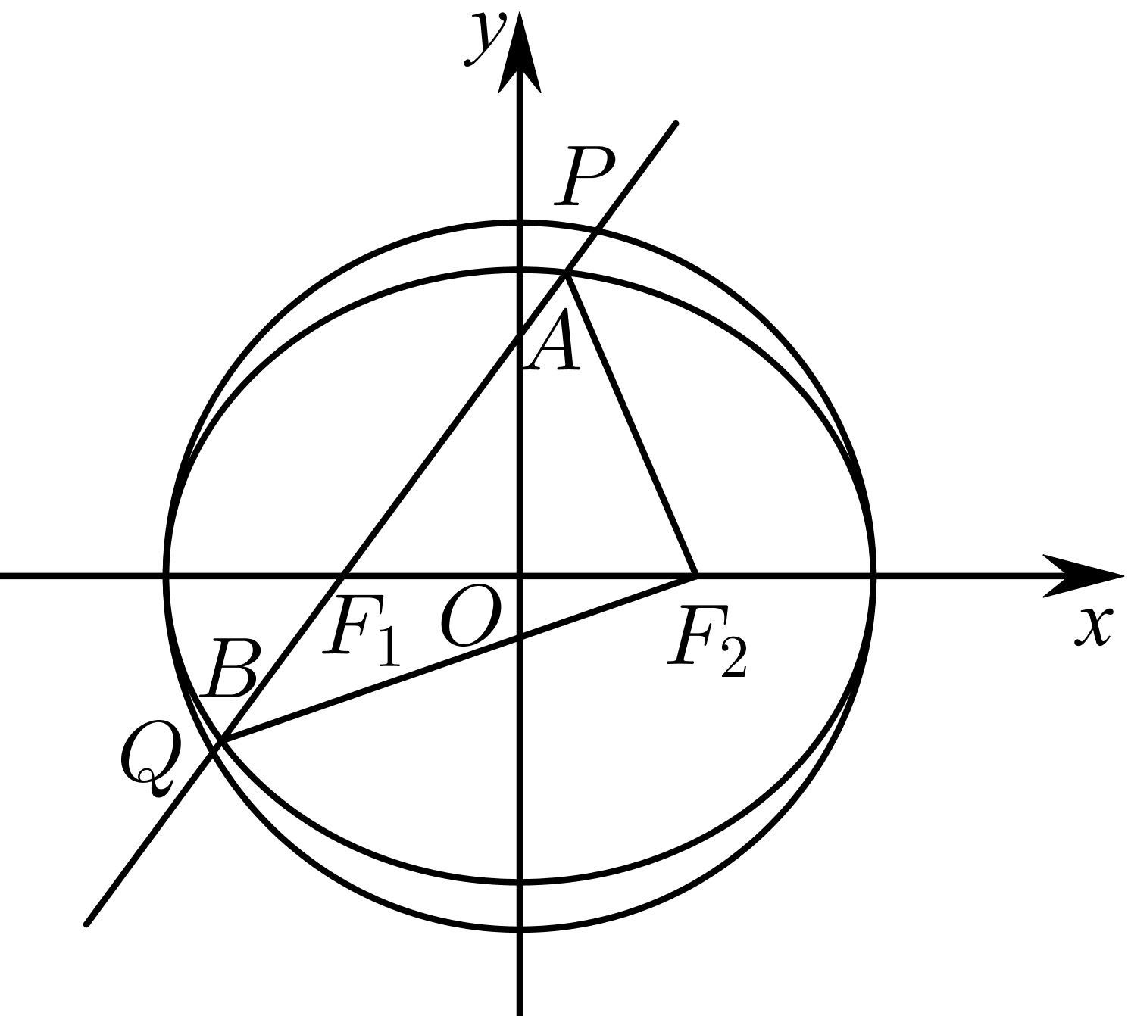
（1）求圆$O$与椭圆$C$的方程；
（2）若$AF_{2},BF_{2},AB$依次成等差数列，求直线$PQ$的方程.
12．已知抛物线$E:y^{2}=2px(p>0)$与双曲线$\frac{x^{2}}{3}−\frac{y^{2}}{4}=1$的渐近线在第一象限的交点为P，且点P的横坐标为3．
(1)求抛物线E的标准方程；
(2)点A、B是第一象限内抛物线E上的两个动点，点$C(t,0)$为x轴上的动点，若$△ABC$为等边三角形，求实数t的取值范围．
13．在平面直角坐标系xOy中，已知圆E：${\left(x+2\right)}^{2}+y^{2}=4$和定点$F\left(2,0\right)$，P为圆E上的动点，线段PF的垂直平分线与直线PE交于点Q，设动点Q的轨迹为曲线C.
(1)求曲线C的方程；
(2)设曲线C与x轴正半轴交于点A，过点$T\left(t,0\right)\left(−1<t<1\right)$的直线l与曲线C交于点M，N（异于点A），直线MA，NA与直线$x=t$分别交于点G，H.若点F，A，G，H四点共圆，求实数t的值.
14．点$M$是平面直角坐标系$xOy$上一动点，两直线$l_{1}:y=x$，$l_{2}:y=−x$，已知$MA⊥l_{1}$于点$A$，$A$位于第一象限；$MB⊥l_{2}$于点$B$，$B$位于第四象限.若四边形$OAMB$的面积为2.
(1)若动点$M$的轨迹为$C$，求$C$的方程.
(2)设$M\left(s,t\right)$，过点$M$分别作直线$MP$，$MQ$交$C$于点$P$，$Q$.若$MP$与$MQ$的倾斜角互补，证明直线$PQ$的斜率为一定值，并求出这个定值.
15．已知椭圆$C:\frac{x^{2}}{a^{2}}+\frac{y^{2}}{b^{2}}=1\left(a>b>0\right)$过点$M\left(1,\frac{\sqrt{6}}{2}\right)$，点$A$为其左顶点，且$MA$的斜率为$\frac{\sqrt{6}}{6}$．
(1)求$C$的方程；
(2)$P$、$Q$为椭圆$C$上两个动点，且直线$AP$、$AQ$的斜率之积为$−\frac{1}{6}$，求证直线$PQ$过定点．
16．已知$P\left(1,\frac{\sqrt{3}}{2}\right)$为椭圆$E:\frac{x^{2}}{a^{2}}+\frac{y^{2}}{b^{2}}=1\left(a>b>0\right)$上一点，上、下顶点分别为$A$、$B$，右顶点为$C$，且$a^{2}+b^{2}=5$.
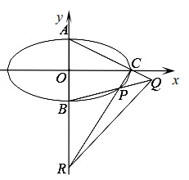
(1)求椭圆$E$的方程；
(2)点$P$为椭圆$E$上异于顶点的一动点，直线$AC$与$BP$交于点$Q$，直线$CP$交$y$轴于点$R$.求证：直线$RQ$过定点.
17．椭圆$C:\frac{x^{2}}{a^{2}}+\frac{y^{2}}{b^{2}}=1\left(a>b>0\right)$，$P_{1}\left(1,1\right)$，$P_{2}\left(0,1\right)$，$P_{3}\left(−1,\frac{\sqrt{3}}{2}\right)$，$P_{4}\left(1,\frac{\sqrt{3}}{2}\right)$四点中恰有三点在椭圆$C$上.
(1)求椭圆$C$的标准方程；
(2)椭圆$C$上两点$M$、$N$，若直线$MN$过点$Q\left(0,2\right)$，且$\vec{OM}⋅\vec{ON}>0$，线段$MN$的中点为$P$，求直线$OP$的斜率的取值范围.
18．已知椭圆$E:\frac{x^{2}}{a^{2}}+\frac{y^{2}}{b^{2}}=1(a>b>0)$的左､右焦点分别为$F_{1},F_{2}$，椭圆$E$的离心率为$\frac{\sqrt{2}}{2}$，点$P$在椭圆上，$PF_{1}$的中点$M$在$y$轴上，且$\left|F_{2}M\right|=\frac{3}{2}$，$O$为坐标原点.
(1)求椭圆$E$的方程；
(2)直线$y=kx+m$与椭圆$E$交于$A,B$两点，若直线$OA$与$OB$的斜率之积为$−\frac{1}{2}$，求$△AOB$的面积.
19．已知直线$l:y=mx−1$与曲线$C:ax^{2}+y^{2}=4\left(m,a∈R\right)$交于$A$、$B$两点，$O$为坐标原点.
(1)当$m=0$时，有$∠AOB=\frac{\text{π}}{\text{3}}$，求曲线$C$的方程；
(2)当实数$a$为何值时，对任意$m∈R$，都有$\vec{OA}⋅\vec{OB}$为定值$T$?指出$T$的值；
(3)已知点$M\left(0,1\right)$，当$a=−4$，$m$变化时，动点$P$满足$\vec{MP}=\vec{OA}+\vec{OB}$，求动点$P$的纵坐标的变化范围.
20．已知椭圆$C:\frac{x^{2}}{a^{2}}+\frac{y^{2}}{b^{2}}=1(a>b>0)$，过点$\left(−\frac{3\sqrt{2}}{2},1\right),(\sqrt{3},\sqrt{2})$．
(1)求C的方程；
(2)若不过点$A(0,2)$的直线l与C交于M，N两点，且满足$|\vec{AM}+\vec{AN}|=|\vec{AM}−\vec{AN}|$，试探究：l是否过定点，若是，求出定点坐标；若不是，请说明理由．
21．已知椭圆方程为$\frac{x^{2}}{4}+\frac{3y^{2}}{4}=1$，左右焦点分别为$F_{1}$，$F_{2}$，$A\left(2,0\right)$是长轴的右端点.点C在椭圆上，C关于原点的对称点为B.过C作直线$l$垂直于x轴，与x轴相交于M.
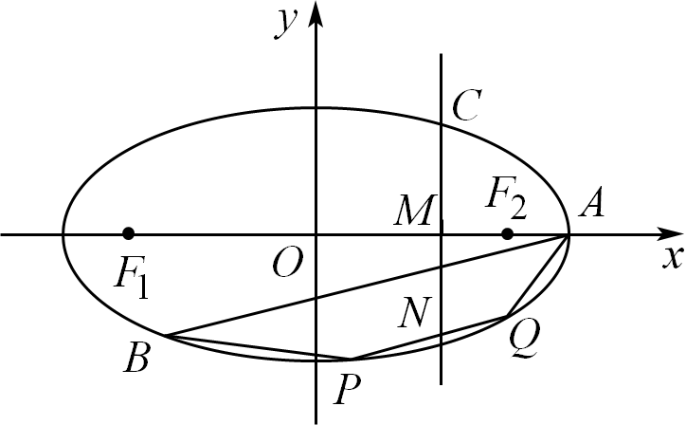
(1)当C为椭圆的上顶点时，求三角形$F_{1}F_{2}C$的周长（直接写出结果）；
(2)若C在第一象限，且直线BM与直线AC的斜率乘积为$−\frac{1}{2}$，求$tan∠BAC$；
(3)在（2）的条件下，设PQ是椭圆上位于第四象限的两点（Q在P的右边），直线$l$与线段PQ相交于N，且满足$\left|PN\right|⋅\left|QC\right|=\left|PC\right|⋅\left|QN\right|$.判断四边形AQPB的形状，并说明理由.
22．如图，在平面直角坐标系，已知$F_{1}$，$F_{2}$分别：$\frac{x^{2}}{a^{2}}+\frac{y^{2}}{b^{2}}=1\left(a>b>0\right)$的左，右焦点.设点$D\left(1,0\right)$为线段$OF_{2}$的中点.
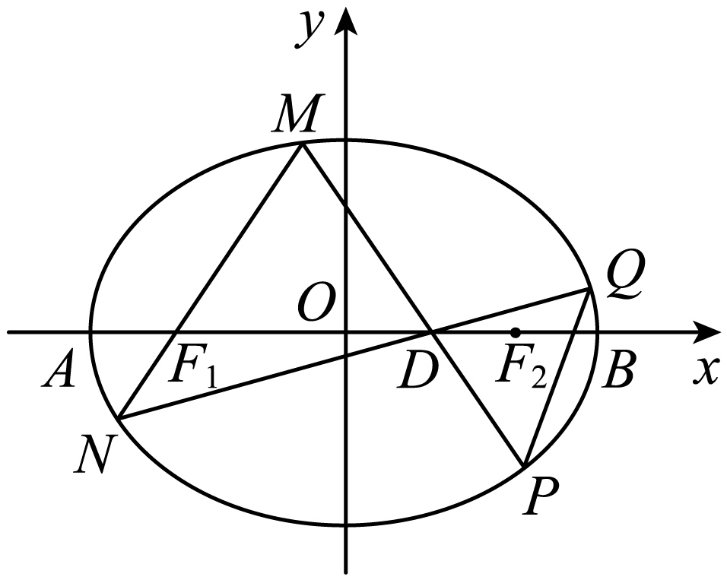
(1)若$D$为长轴$AB$的三等分点，求椭圆方程；
(2)直线$MN$（不与$x$轴重合）过点$F_{1}$且与椭圆$C$交于$M$，$N$两点，延长$MD$，$ND$与椭圆$C$交于$P$，$Q$两点，设直线$MN$，$PQ$的斜率存在且分别为$k_{1}$，$k_{2}$，请将$\frac{k_{2}}{k_{1}}$表示成关于$a$的函数，即$f\left(a\right)=\frac{k_{2}}{k_{1}}$，求$f\left(a\right)$的值域.
23．已知椭圆$ξ:\frac{x^{2}}{4}+\frac{y^{2}}{3}=1$的左､右焦点分别为$F_{1}$和$F_{2}$,经过点$F_{1}$且斜率为k的直线l交椭圆$ξ$于B,C两点,其中点C在第二象限.如图所示,将$ξ$的上半部分（半椭圆）沿着长轴翻折使得点C翻折至点A且二面角$A−F_{1}F_{2}−B$为直二面角.设三角形$BCF_{2}$和三角形$ABF_{2}$的周长分别为$C_{△BCF_{2}}$和$C_{△ABF_{2}}$.
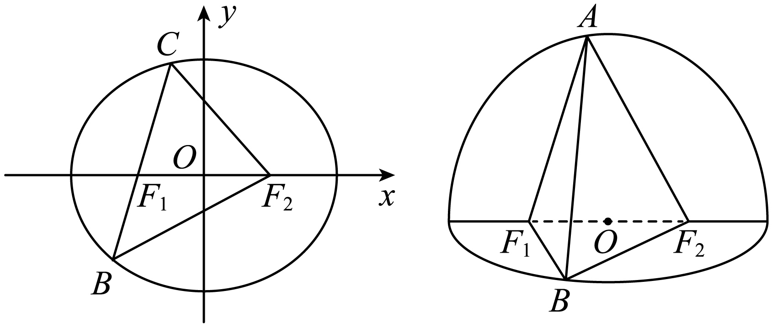
(1)证明:$C_{△ABF_{2}}<C_{△BCF_{2}}=8$;
(2)若$k=−\sqrt{3}$,求异面直线$AF_{2}$和$BF_{1}$所成角的大小;
(3)若$C_{△ABF_{2}}=\frac{82}{11}$,求k的值.
24．已知点$A\left(a,−1\right)$是抛物线$C$：$y^{2}=2px\left(p>0\right)$上一点，斜率为2的动直线$l$交$C$于$M$，$N$（异于$A$）的两点，直线$AM$，$AN$的倾斜角互补.
(1)求抛物线$C$的方程；
(2)若$\left|MN\right|=\sqrt{5}$，求$sin∠MAN$.
25．已知椭圆$C_{1}:\frac{x^{2}}{a^{2}}+\frac{y^{2}}{b^{2}}=1\left(a>b>0\right)$的左右焦点$F_{1},F_{2}$分别是双曲线$C_{2}:x^{2}−\frac{y^{2}}{9}=1$的左右顶点，且椭圆$C_{1}$的上顶点到双曲线$C_{2}$的渐近线的距离为$\frac{\sqrt{10}}{10}$.设$P$是第一象限内$C_{1}$上的一点，$PF_{1},PF_{2}$的延长线分别交$C_{1}$于点$Q_{1},Q_{2}$.
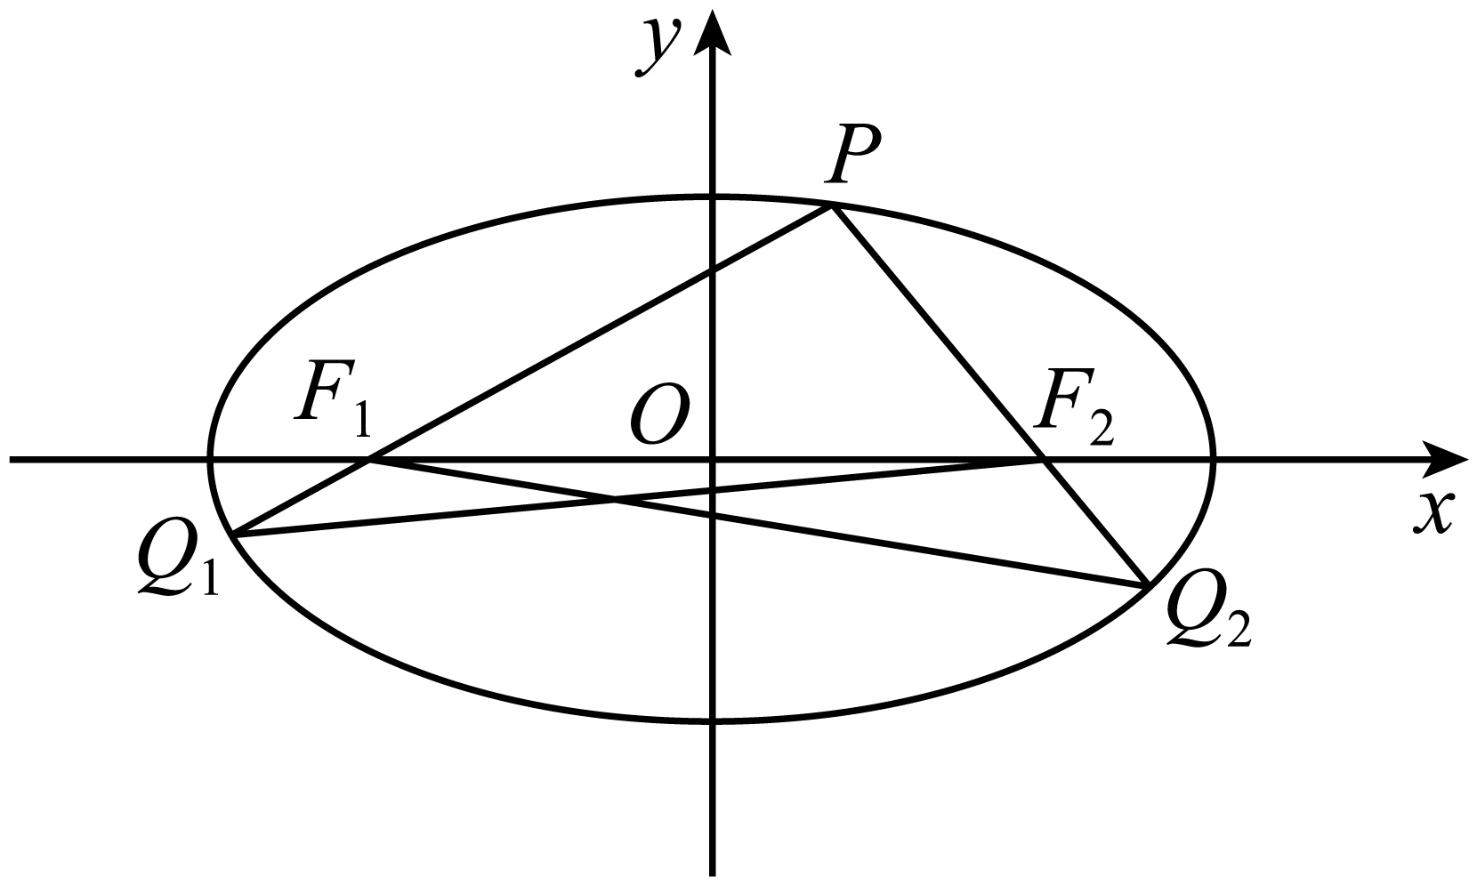
(1)求椭圆$C_{1}$的方程.
(2)求$△PF_{1}Q_{2}$面积的取值范围.
(3)设$r_{1},r_{2}$分别为$△PF_{1}Q_{2},△PF_{2}Q_{1}$的内切圆半径，求$r_{1}−r_{2}$的最大值.
26．已知$F_{1}\left(−6,0\right)$，$F_{2}\left(6,0\right)$，点$P$满足$\left|PF_{1}\right|−\left|PF_{2}\right|=8$，记点$P$的轨迹为曲线$C$.斜率为$k$的直线$l$过点$F_{2}$，且与曲线$C$相交于$A$，$B$两点.
(1)求斜率$k$的取值范围；
(2)在$x$轴上是否存在定点$M$，使得无论直线$l$绕点$F_{2}$怎样转动，总有$\left|\vec{MA}\right|⋅S_{△MBF_{2}}=\left|\vec{MB}\right|⋅S_{△MAF_{2}}$成立？如果存在，求点$M$的坐标；如果不存在，请说明理由.
27．已知椭圆$C$：$\frac{x^{2}}{a^{2}}+\frac{y^{2}}{b^{2}}=1$（$a>b>0$）的左右焦点为$F_{1}$，$F_{2}$，上、下端点为$B_{1}$，$B_{2}$.若从$F_{1}$，$F_{2}$，$B_{1}$，$B_{2}$中任选三点所构成的三角形均为面积等于2的直角三角形.
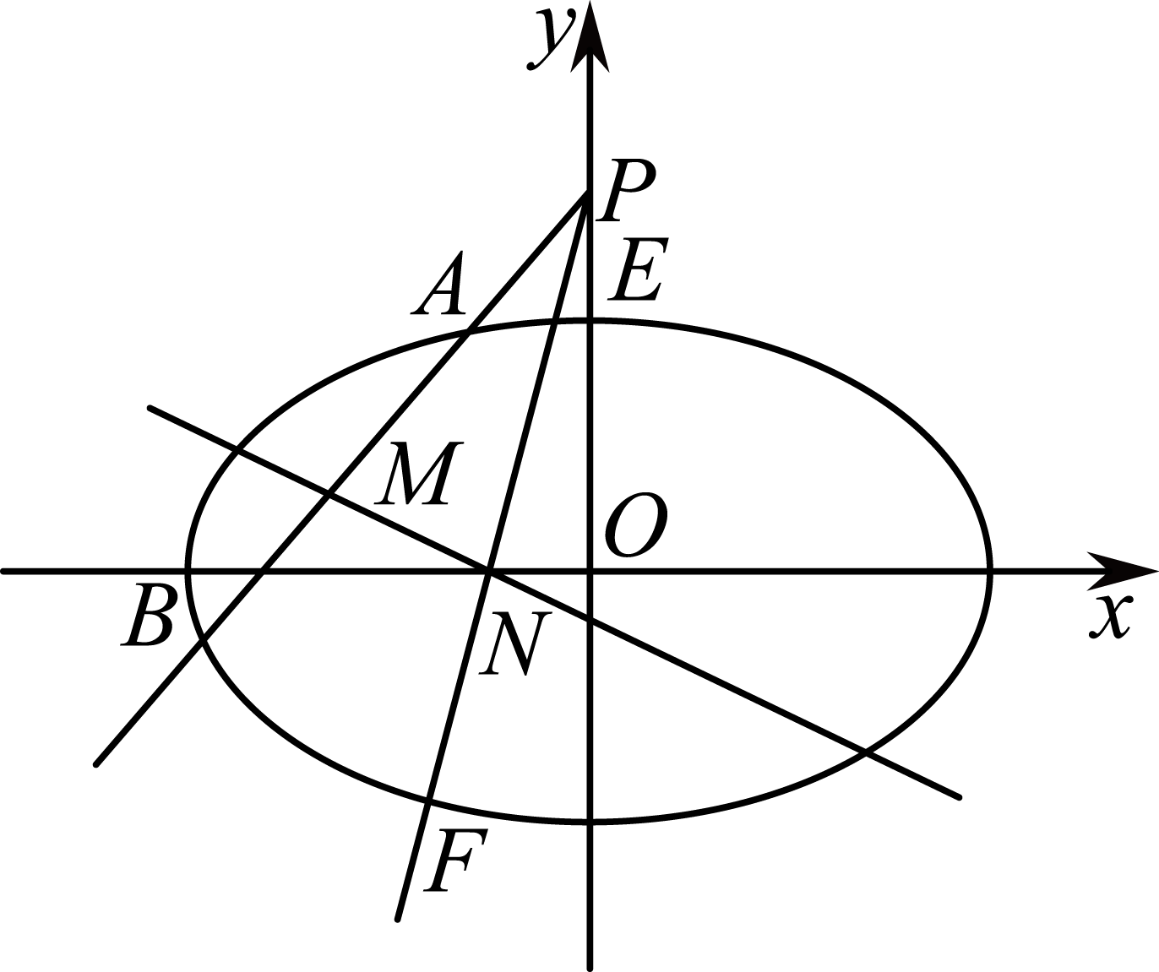
(1)求椭圆$C$的方程；
(2)如图，过点$P\left(0,2\right)$作两条不重合且，斜率之和为2的直线分别与椭圆交于$A$，$B$，$E$，$F$四点，若线段$AB$，$EF$的中点分别为$M$，$N$，试问直线$MN$是否过定点？如果是，求出定点坐标，如果不是，请说明理由.
28．若椭圆$\frac{x^{2}}{a^{2}}+\frac{y^{2}}{b^{2}}=1(a>b>0)$的离心率为$\frac{1}{2}$，且经过点$P\left(−1,−\frac{3}{2}\right)$．
(1)求椭圆$C$的标准方程；
(2)过点$R\left(0,2\right)$的直线与椭圆$C$交于不同的两点$M,N$（均与$P$不重合），证明：直线$PM,PN$的斜率之和为定值．
29．在平面直角坐标系$xOy$中，过点$P\left(−2,0\right)$的直线$l$与曲线$C$：$\frac{x^{2}}{a^{2}}−\frac{y^{2}}{b^{2}}=1$的左支交于$A$，$B$两点，直线$OA$与双曲线$C$的右支交于点$D$.已知双曲线$C$的离心率为$\sqrt{2}$，当直线$l$与$x$轴垂直时，$\left|BD\right|=\sqrt{2}\left|AB\right|$.
(1)求双曲线$C$的标准方程；
(2)证明：直线$BD$与圆$O$：$x^{2}+y^{2}=2$相切.
30．已知椭圆：$E$：$\frac{x^{2}}{a^{2}}+\frac{y^{2}}{b^{2}}=1(a>b>0)$ 的离心率$e=\frac{\sqrt{3}}{2}$ ，连接椭圆的四个顶点得到的菱形的面积为$4$.$F_{1}$，$F_{2}$是椭圆$E$的两个焦点.
(1)求椭圆$E$的方程；
(2)设直线$l$与椭圆$E$相交于不同的两点$A,B$，已知点$A$的坐标为$(−a,0)$，若$\left|AB\right|=\frac{4\sqrt{2}}{5}$，求直线$l$的方程；
(3)设$P$是椭圆$E$上一点，直线$PF_{1}$与椭圆$E$交于另一点$M$，点$Q$满足：$PQ⊥x$轴且$S_{△QF_{1}F_{2}}=2S_{△PF_{1}F_{2}}$，求证：$\frac{\left|PF_{1}\right|}{\left|F_{1}M\right|}+|F_{2}Q|^{2}$是定值.
31．在平面直角坐标系中，$O$为坐标原点，已知椭圆$γ$：$\frac{x^{2}}{a^{2}}+\frac{y^{2}}{b^{2}}=1(a\text{>}b\text{>}0）$的离心率为$\frac{\sqrt{2}}{2}$，椭圆$γ$上的点与点$P\left(1，0\right)$的最大距离为$2\sqrt{2}+1$.
(1)求椭圆$γ$的标准方程 ；
(2)设椭圆$γ$的上、下顶点分别为$A、B$，过点$P$的直线与椭圆$γ$交于点$C、D$（异于点$A、B$），与$y$轴交于点$M$，直线$AD$与直线$BC$交于点$N$，试探究：$\vec{OM}⋅\vec{ON}$是否为定值？若是定值，请求出该定值；若不是定值，请说明理由.
32．双曲线$E:\frac{x^{2}}{a^{2}}−\frac{y^{2}}{b^{2}}=1(a>0,b>0)$过点$\left(4,\sqrt{3}\right)$，且离心率为$\frac{\sqrt{5}}{2}$，过点$P\left(4,0\right)$的动直线$l$与双曲线$E$相交于$A,B$两点．
(1)求双曲线$E$的标准方程；
(2)在平面直角坐标系$xOy$中，是否存在与点$P$不同的定点$Q$，使得$\frac{\left|QA\right|}{\left|QB\right|}=\frac{\left|PA\right|}{\left|PB\right|}$恒成立？若存在，求出点$Q$的坐标；若不存在，请说明理由．
33．已知抛物线$C$：$x^{2}=4y$的焦点为$F$，直线$l$交抛物线于$A,B$两点（$A,B$异于坐标原点$O$），交$y$轴于点$Q\left(0,t\right)$（$t>1$），且$\left|AF\right|=\left|QF\right|$，直线$l_{1}∥l$，且与抛物线相切于点$P$.
(1)求证：$A,F,P$三点共线；
(2)过点$A$作该抛物线的切线$l_{2}$（点$A$为切点），$l_{2}$交$l_{1}$于点$N$.
（ⅰ）试问，点$N$是否在定直线上，若在，请求出该直线，若不在，请说明理由；
（ⅱ）求$S_{△ABN}$的最小值.
34．已知抛物线$C$的顶点为坐标原点$O$，焦点$F$在$x$轴的正半轴，点$Q\left(m,2\right)$抛物线上， 且$Q$到抛物线的准线的距离为2.
(1)求抛物线$C$的方程；
(2)动点$P$在抛物线的准线上，过点$P$作拋物线$C$的两条切线分别交$y$轴于$A,B$两点，当$△PAB$面积为$\sqrt{2}$时，求点$P$的坐标.
35．已知双曲线C过点$\left(3,\sqrt{2}\right)$,且C的渐近线方程为$y=±\frac{\sqrt{3}}{3}x$.
(1)求C的方程;
(2)设A为C的右顶点,过点$P\left(−2\sqrt{3},0\right)$的直线与圆O:$x^{2}+y^{2}=3$交于点M,N,直线AM,AN与C的另一交点分别为D,E,求证:直线DE过定点.
36．已知平面内两点$A\left(0,−2\right)$，$B\left(0,2\right)$，动点P满足$k_{AP}⋅k_{BP}=−\frac{4}{3}$．
(1)求动点P的轨迹方程；
(2)过定点$Q\left(0,6\right)$的直线l交动点P的轨迹于不同的两点M，N（M在N的上方），点M关于y轴对称点为$M^{′}$，求证直线$M^{′}N$过定点，并求出定点坐标．
37．仿射变换是处理圆锥曲线综合问题中求点轨迹的一类特殊而又及其巧妙的方法，它充分利用了圆锥曲线与圆之间的关系，具体解题方法为将$C:\frac{x^{2}}{a^{2}}+\frac{y^{2}}{b^{2}}=1(a>b>0)$由仿射变换得：$x^{′}=\frac{x}{a}$，$y^{′}=\frac{y}{b}$，则椭圆$\frac{x^{2}}{a^{2}}+\frac{y^{2}}{b^{2}}=1$变为${x^{′}}^{2}+{y^{′}}^{2}=1$，直线的斜率与原斜率的关系为$k^{′}=\frac{a}{b}k$，然后联立圆的方程与直线方程通过计算韦达定理算出圆与直线的关系，最后转换回椭圆即可．已知椭圆$C:\frac{x^{2}}{a^{2}}+\frac{y^{2}}{b^{2}}=1(a>b>0)$的离心率为$\frac{\sqrt{5}}{5}$，过右焦点$F_{2}$且垂直于$x$轴的直线与$C$相交于$A,B$两点且$AB=\frac{8\sqrt{5}}{5}$，过椭圆外一点$P$作椭圆$C$的两条切线$l_{1}$，$l_{2}$且$l_{1}⊥l_{2}$，切点分别为$M,N$．
(1)求证：点$P$的轨迹方程为$x^{2}+y^{2}=9$；
(2)若原点$O$到$l_{1}$，$l_{2}$的距离分别为$d_{1}$，$d_{2}$，延长表示距离$d_{1}$，$d_{2}$的两条直线，与椭圆$C$交于$Y,W$两点，过$O$作$OZ⊥YW$交$YW$于$Z$，试求：点$Z$所形成的轨迹与$P$所形成的轨迹的面积之差是否为定值，若是，求出此定值；若不是，请求出变化函数．
38．在一张纸片上，画有一个半径为4的圆（圆心为M）和一个定点N，且$MN=2\sqrt{5}$，若在圆上任取一点A，将纸片折叠使得A与N重合，得到折痕BC，直线BC与直线AM交于点P．
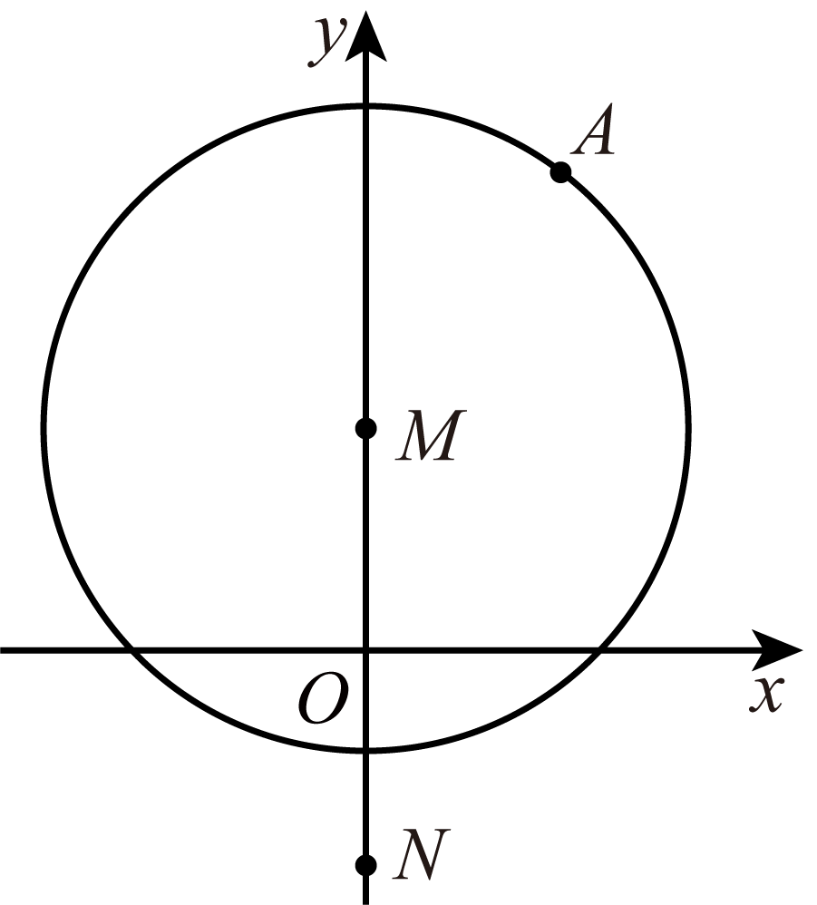
(1)若以MN所在直线为$y$轴，MN的垂直平分线为x轴，建立如图所示的平面直角坐标系，求点P的轨迹方程；
(2)在（1）基础上，在直线$y=2x$，$y=−2x$上分别取点G，Q，当G，Q分别位于第一、二象限时，若$\vec{GP}=λ\vec{PQ}$，$λ∈\left[\frac{1}{2},3\right]$，求$△GOQ$面积的取值范围．
39．已知$F_{1}$，$F_{2}$为椭圆$C$：$\frac{x^{2}}{a^{2}}+\frac{y^{2}}{b^{2}}=1\left(a>b>0\right)$的左、右焦点.点$M$为椭圆上一点，当$∠F_{1}MF_{2}$取最大值$\frac{\text{π}}{3}$时，$\left(\vec{MF_{1}}+\vec{MF_{2}}\right)⋅\vec{MF_{1}}=6$.
(1)求椭圆$C$的方程；
(2)点$P$为直线$x=4$上一点（且$P$不在$x$轴上），过点$P$作椭圆$C$的两条切线$PA$，$PB$，切点分别为$A$，$B$，点$B$关于$x$轴的对称点为$B^{′}$，连接$AB^{′}$交$x$轴于点$G$.设$△AF_{2}G$，$△BF_{2}G$的面积分别为$S_{1}$， $S_{2}$，求$\left|S_{1}−S_{2}\right|$的最大值.
40．已知抛物线C：x²＝2py（p＞0）的焦点为F．且F与圆M：x²+（y+4）²＝1上点的距离的最小值为4．
(1)求抛物线的方程；
(2)若点P在圆M上，PA，PB是C的两条切线．A，B是切点，求△PAB面积的最大值．
41．已知椭圆C：$\frac{x^{2}}{a^{2}}+\frac{y^{2}}{b^{2}}=1\left(a>b>0\right)$的两个焦点是$F_{1}$，$F_{2}$，点$M\left(\sqrt{2},1\right)$在椭圆C上，且右焦点$F_{2}\left(\sqrt{2},0\right)$．O为坐标原点，直线l与直线OM平行，且与椭圆交于A，B两点．连接MA、MB与x轴交于点D，E．
(1)求椭圆C的标准方程；
(2)求证：$\left|\vec{OD}+\vec{OE}\right|=2\sqrt{2}$．
42．已知椭圆$C:\frac{x^{2}}{a^{2}}+\frac{y^{2}}{b^{2}}=1$ $\left(a>b>0\right)$的左、右顶点分别为$A,B$，且$\left|AB\right|=4$，离心率为$\frac{1}{2}$.
(1)求椭圆$C$的方程；
(2)设$P$是椭圆$C$上不同于$A,B$的一点，直线$PA$，$PB$与直线$x=4$分别交于点$M,N$.试判断以$MN$为直径的圆是否过定点，若过定点，求出定点坐标；若不过定点，请说明理由.
43．已知抛物线$C:y^{2}=4x$的焦点为$F$．
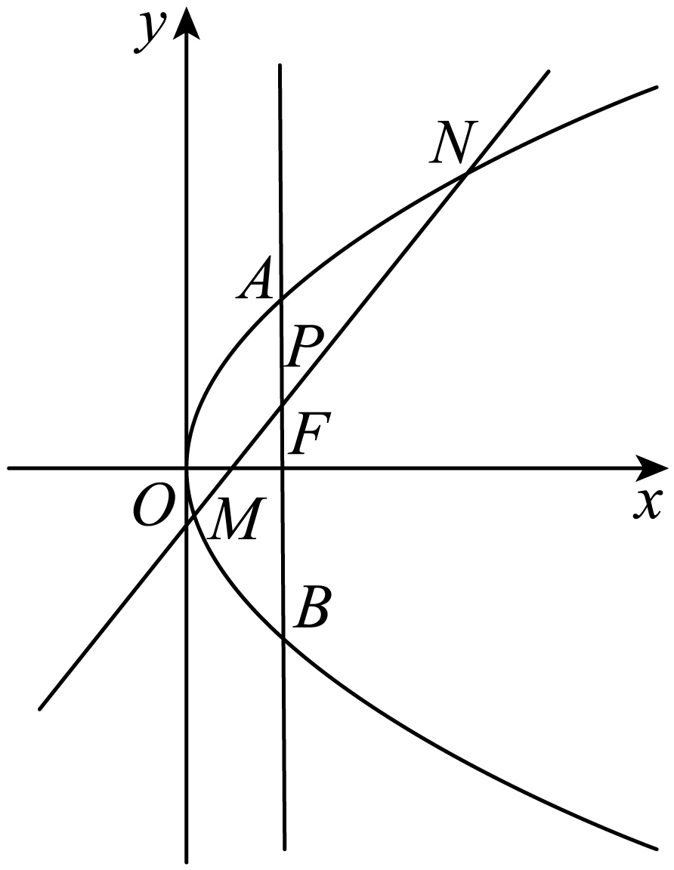
(1)如图所示，线段$AB$为过点$F$且与$x$轴垂直的弦，动点$P$在线段$AB$上，过点$P$且斜率为1的直线$l$与抛物线交于$N\left(x_{1},y_{1}\right),M\left(x_{2},y_{2}\right)$两点，请问$y_{1}+y_{2}$是否为定值，若是，求出该定值；若不是，说明理由；
(2)过焦点$F$作直线$l_{0}$与$C$交于$E､Q$两点，分别过$E､Q$作抛物线$C$的切线，已知两切线交于点$R\left(−1,m\right)$，求证：直线$RQ$､$RF$、$RE$的斜率成等差数列．
44．如图，$A,B$是椭圆$C:\frac{x^{2}}{4}+\frac{y^{2}}{b^{2}}=1\left(0<b<2\right)$上关于原点对称的两点，其中点$A$在第一象限，过$A$作$x$轴的垂线，垂足为$D$.
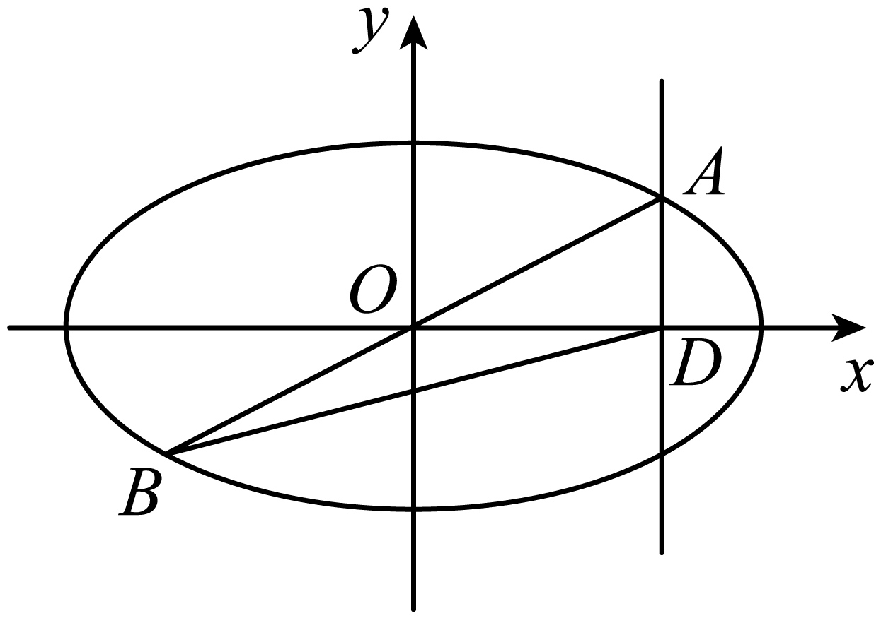
(1)当$D$点与$C$的右焦点重合时，求$△ABD$面积的最大值；
(2)已知点$E$在$C$上，从下面三个条件①②③中选择两个条件，证明另一个条件成立：
①$B,D,E$三点共线；②$AE⊥AB$；③$b=\sqrt{2}$.
45．已知双曲线$C:\frac{x^{2}}{a^{2}}−\frac{y^{2}}{b^{2}}=1(a>0,b>0)$的右焦点为$(\sqrt{7},0)$，渐近线方程为$y=±\frac{\sqrt{3}}{2}x$．
(1)求双曲线C的标准方程；
(2)设D为双曲线C的右顶点，直线l与双曲线C交于不同于D的E，F两点，若以$EF$为直径的圆经过点D，且$DG⊥EF$于点G，证明：存在定点H，使$|GH|$为定值．
46．已知动点P到直线$x=4$的距离是P到点$F(1,0)$距离的2倍，点P的轨迹记为C．
(1)证明：存在点$F^{′}$，使得$|PF|+\left|PF^{′}\right|$为定值．
(2)过点F且斜率$k>0$的直线l与C交于A，B两点，M，N为x轴上的两个动点，且$\vec{AM}⋅\vec{AB}=0$，$AM\text{//}BN$，若$|MN|=\frac{324}{4k^{2}+3}$，求k．
47．已知抛物线$C:y^{2}=−8x$，过点$A(−1,1)$的直线l交C于M，N两点．
(1)当点A平分线段$MN$时，求直线l的方程；
(2)已知点$B(1,0)$，过点$D(−1,0)$的直线交C于P，Q两点，证明：$|BP|⋅|DQ|=|BQ|⋅|PD|$．
48．已知点$F_{1}\left(−1,0\right)$，圆$F_{2}:{\left(x−1\right)}^{2}+y^{2}=8$，点$Q$在圆$F_{2}$上运动，$QF_{1}$的垂直平分线交$QF_{2}$于点$P$．
(1)求动点$P$的轨迹$C$的方程.
(2)动点$P$的轨迹$C$与$x$轴交于$A$，$B$两点$（A$在$B$点左侧$）$，直线$l$交轨迹$C$于$M$，$N$两点$（M，N$不在$x$轴上$）$，直线$AM$，$BN$的斜率分别为$k_{1}$，$k_{2}$，且$k_{1}=2k_{2}$，求证：直线$l$过定点．
49．已知椭圆$C:\frac{x^{2}}{t+1}+\frac{y^{2}}{6−t}=1$的焦点在$x$轴上，且离心率为$\frac{1}{2}$.
(1)求实数$t$的值；
(2)若过点$P\left(m,n\right)$可作两条互相垂直的直线$l_{1},l_{2}$，且$l_{1},l_{2}$均与椭圆$C$相切.证明：动点$P$组成的集合是一个圆.
50．已知椭圆$E:\frac{x^{2}}{a^{2}}+\frac{y^{2}}{b^{2}}=1\left(a>b>0\right)$过点$B\left(0,−\sqrt{3}\right)$，左、右焦点分别为$F_{1}$，$F_{2}$，过$F_{2}$的直线交$E$于$M$，$N$两点（$M$，$N$均在$y$轴右侧），$△MNF_{1}$的周长为8．
(1)求椭圆$E$的方程；
(2)直线$MF_{1}$和$NF_{1}$分别交椭圆$E$于$C$，$D$两点，设$CD$与$x$轴交于点$P$，证明：$\left|PB\right|$为定值．
51．已知点$A\left(1,\frac{3}{2}\right)$为椭圆C$:\frac{x^{2}}{a^{2}}+\frac{y^{2}}{a^{2}−1}=1$上的一点，$B\left(−2,0\right)$.
(1)求C的方程；
(2)若直线l交C于M，N两点，连接BM，BN并延长，记直线BM，BN，l的斜率满足$k_{MN}(k_{BM}+k_{BN})+3=0$，证明：直线l恒过定点，并求出该定点的坐标.
52．已知椭圆$E$：$\frac{x^{2}}{a^{2}}+\frac{y^{2}}{b^{2}}=1\left(a>b>0\right)$的左焦点为$F$，左顶点为$\left(−\sqrt{3},0\right)$，离心率为$\frac{\sqrt{3}}{3}$.
(1)求$E$的方程；
(2)若过坐标原点$O$且斜率为$k\left(k≠0\right)$的直线$l$与E交于A，B两点，直线AF与$E$的另一个交点为$C$，$△ABC$的面积为$\frac{4\sqrt{6}}{5}$，求直线$AF$的方程.
53．已知椭圆C：$\frac{x^{2}}{a^{2}}+\frac{y^{2}}{4}=1\left(a>0\right)$的焦点在x轴上，且经过点$E(2,\sqrt{2})$，左顶点为D，右焦点为F．
(1)求椭圆C的离心率和$△DEF$的面积；
(2)已知直线$y=kx+1$与椭圆C交于A，B两点．过点B作直线$y=4$的垂线，垂足为G．判断直线$AG$是否与y轴交于定点？请说明理由．
54．如图，已知椭圆$E:\frac{y^{2}}{a^{2}}+\frac{x^{2}}{b^{2}}=1(a>b>0)$的一个焦点为$F_{1}(0,1)$，离心率为$\frac{\sqrt{2}}{2}$．
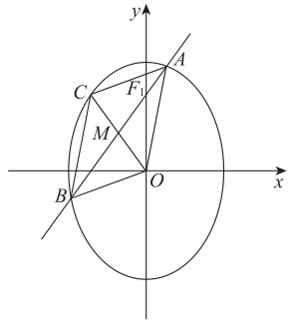
(1)求椭圆E的方程；
(2)过点$F_{1}$作斜率为k的直线交椭圆E于两点A，B，$AB$的中点为M．设O为原点，射线$OM$交椭圆E于点C．当$△ABC$与$△ABO$的面积相等时，求k的值．
55．已知椭圆$C:\frac{x^{2}}{a^{2}}+\frac{y^{2}}{b^{2}}=1(a>b>0)$的长轴长为$4\sqrt{2}$，且点$P\left(2,1\right)$在椭圆$C$上.
(1)求椭圆$C$的方程.
(2)设$O$为坐标原点，过点$\left(t,0\right)(t>0)$的直线$l$（斜率不为0）交椭圆$C$于不同的两点$A,B$（异于点$P$），直线$PA,PB$分别与直线$x=−t$交于$M,N$两点，$MN$的中点为$Q$，是否存在实数$t$，使直线$PQ$的斜率为定值？若存在，求出$t$的值；若不存在，请说明理由.
56．已知双曲线$C:\frac{y^{2}}{a^{2}}−\frac{x^{2}}{5}=1(a>0)$的上､下顶点分别为$A,B,M$为虚轴的一个顶点，且$\vec{MA}$.$\vec{MB}=1$
(1)求$C$的方程；
(2)直线$l$与双曲线$C$交于不同于$B$的$E,F$两点，若以$EF$为直径的圆经过点$B$，且$BG⊥EF$于点$G$，证明：存在定点$H$，使$\left|GH\right|$为定值.
57．椭圆$C:\frac{x^{2}}{a^{2}}+\frac{y^{2}}{b^{2}}=1\left(a>b>0\right)$的离心率$e=\frac{1}{2}$，过点$N\left(1,\frac{3}{2}\right)$，左顶点为A，过点A作斜率为$k\left(k≠0\right)$的直线l交椭圆C于点D，交y轴于点E，
(1)求椭圆C的标准方程．
(2)求$△OAD$面积取最大值时的k的值．
(3)若P是线段AD的中点，问是否存在x轴上一定点Q，对于任意的$k\left(k≠0\right)$都有$EQ⊥OP$，若存在求出Q点坐标，若不存在请说明理由．
58．已知椭圆$G:\frac{x^{2}}{4}+\frac{y^{2}}{b^{2}}=1(0<b<2)$的离心率为$\frac{\sqrt{2}}{2}$，其左､右顶点分别为$A_{1},A_{2}$，过点$P\left(1,0\right)$作与$x$轴不重合的直线$l$交椭圆$G$于点$M,N$（点$M$在$x$轴的上方）.
(1)求椭圆$G$的方程；
(2)若线段$MN$的长等于$\frac{4\sqrt{5}}{3}$，求直线$l$的方程；
(3)设直线$A_{1}M,A_{2}N$的斜率分别为$k_{1},k_{2}$，试判断$\frac{k_{1}}{k_{2}}$是否为定值？若是定值，求出这个定值，并加以证明；若不是定值，说明理由.
59．已知直线$l$与抛物线$C:y^{2}=2px\left(p>0\right)$交于$A,B$两点，当$l$过抛物线焦点且垂直于$x$轴时，$\left|AB\right|=4$.又$P$是圆$M:{\left(x+1\right)}^{2}+y^{2}=1$上一点，若$PA$、$PB$都是$C$的切线.
(1)求抛物线$C$的方程及其准线方程；
(2)求$△PAB$的面积的最大值.
60．已知抛物线$C$：$y^{2}=4x$，F为抛物线$C$的焦点，且直线$l$与抛物线$C$交于A，B两点.
(1)若直线$l$的方程为$x+y−2=0$，求$△ABF$的面积；
(2)设线段AB的中点为T，已知点P是不同于A，B的一点，若$\vec{PM}=λ\vec{MA}$，$\vec{PN}=λ\vec{NB}\left(λ>0\right)$，且M，N均在抛物线$C$上，证明：直线PT垂直于y轴.
61．已知曲线M上的任意一点到点$(1,0)$的距离比它到直线$x=−2$的距离小1．
(1)求曲线M的方程；
(2)设点$E(0,1)$．若过点$A(2,1)$的直线与曲线M交于B，C两点，求$△EBC$的面积的最小值．
62．设双曲线$Γ$的方程为$x^{2}−\frac{y^{2}}{3}=1$.过其右焦点$F$且斜率不为零的直线$l_{1}$与双曲线交于$A,B$两点， 直线$l_{2}$的方程为$x=t$， $A,B$在直线$l_{2}$上的射影分别为$C,D$.
(1)当$l_{1}$垂直于$x$轴， $t=−2$时， 求四边形$ABDC$的面积；
(2)当$t=0$， $l_{1}$的斜率为正实数， $A$在第一象限， $B$在第四象限时， 试比较$\frac{|AC|⋅|FB|}{|BD|⋅|FA|}$和$1$的大小， 并说明理由；
(3)是否存在实数$t∈(−1,1)$， 使得对满足题意的任意直线$l_{1}$， 直线$AD$和直线$BC$的交点总在$x$轴上， 若存在， 求出所有的$t$的值和此时直线$AD$与$BC$交点的位置； 若不存在， 说明理由.
63．已知椭圆$C$：$\frac{x^{2}}{a^{2}}+\frac{y^{2}}{b^{2}}=1$ $(a>b>0)$经过点$P\left(2,3\right)$，且点$P$到两个焦点的距离之和为8.
(1)求椭圆$C$的方程；
(2)直线$l$：$y=kx+m$与椭圆$C$分别相交于$A,B$两点，直线$PA$，$PB$分别与$y$轴交于点$M$，$N$.试问是否存在直线$l$，使得线段$MN$的垂直平分线经过点$P$，如果存在，写出一条满足条件的直线$l$的方程，并证明；如果不存在，请说明理由.
64．已知椭圆$C:\frac{x^{2}}{a^{2}}+\frac{y^{2}}{b^{2}}=1(a>b>0)$的一个焦点为$F(1,0)$，且经过点$M(0,\sqrt{3})$和$N(0,−\sqrt{3})$．
(1)求椭圆C的方程；
(2)O为坐标原点，设$Q(2,\sqrt{3})$，点P为椭圆C上不同于M、N的一点，直线$PM$与直线$x=2$交于点A，直线$PN$与x轴交于点B，求证：$△AMQ$和$△OBN$面积相等．
65．已知$A､B$分别为双曲线$M:\frac{x^{2}}{a^{2}}−\frac{y^{2}}{b^{2}}=1(a>0,b>0)$的左､右顶点，$F$为双曲线$M$的右焦点，点$D$为双曲线$M$左支上异于点$A$的另一点，当$D$点坐标为$\left(−\sqrt{2},−1\right)$时，$\left|DF\right|=3$.
(1)求双曲线$M$的方程；
(2)若点$C\left(2,0\right)$，直线$CD$交双曲线$M$的右支于点$E$，判断直线$AD$与直线$BE$的交点$P$是否在一条定直线？若是，请求出该直线方程；若不是，请说明理由.
66．已知$F_{1},F_{2}$分别是椭圆$C:\frac{x^{2}}{a^{2}}+\frac{y^{2}}{b^{2}}=1(a>b>0)$的左、右焦点，A是C的右顶点，$\left|AF_{2}\right|=2−\sqrt{3}$，P是椭圆C上一点，M，N分别为线段$PF_{1},PF_{2}$的中点，O是坐标原点，四边形OMPN的周长为4．
(1)求椭圆C的标准方程
(2)若不过点A的直线l与椭圆C交于D，E两点，且$\vec{AD}⋅\vec{AE}=0$，判断直线l是否过定点，若过定点，求出定点坐标；若不过定点，请说明理由．
67．中心在原点$O$的椭圆$C:\frac{x^{2}}{m^{2}}+\frac{y^{2}}{n^{2}}=1(m>n>0)$的两个焦点是$F_{1}$、$F_{2}$，且$F_{1}$、$F_{2}$与椭圆短轴一个顶点$A$构成边长为2的正三角形．直线$l:y=kx+b(k≠0)$与椭圆$C$相切于点$M$，过$M$作直线$l$的垂线与$y$轴交于$Q$，直线$l$与$y$轴交于$P$，点$M$关于$y$轴的对称点是$N$．
(1)求椭圆$C$的方程；
(2)求$\vec{OP}⋅\vec{OQ}$；
(3)求证：$P$、$M$、$F_{1}$、$Q$、$F_{2}$、$N$六点在同一个圆上．
68．已知椭圆$C:\frac{x^{2}}{a^{2}}+\frac{y^{2}}{b^{2}}=1(a>0,b>0)$过点$P(2,1)$，且$a=2b$．
(1)求椭圆C的方程和离心率；
(2)设O为原点，直线OP与直线l平行，直线l与椭圆C交于不同的两点M，N，直线PM，PN分别与x轴交于点E，F．当E，F都在y轴右侧时，求证：$\left|OE\right|+\left|OF\right|$为定值．
69．已知$F$是椭圆$C:\frac{x^{2}}{a^{2}}+\frac{y^{2}}{b^{2}}=1(a>b>0)$的一个焦点，过点$P\left(t,b\right)$的直线$l$交$C$于不同两点$A,B$.当$t=a$，且$l$经过原点时，$\left|AB\right|=\sqrt{6},\left|AF\right|+\left|BF\right|=2\sqrt{2}$.
(1)求$C$的方程；
(2)$D$为$C$的上顶点，当$t=4$，且直线$AD,BD$的斜率分别为$k_{1},k_{2}$时，求$\frac{1}{k_{1}}+\frac{1}{k_{2}}$的值.
70．已知双曲线$Q:\frac{x^{2}}{a^{2}}−y^{2}=1$的离心率为$\frac{\sqrt{5}}{2}$，经过坐标原点O的直线l与双曲线Q交于A，B两点，点$A\left(x_{1},y_{1}\right)$位于第一象限，$C\left(x_{2},y_{2}\right)$是双曲线Q右支上一点，$AB⊥AC$，设$D\left(x_{1},−\frac{3y_{1}}{2}\right)$
(1)求双曲线Q的标准方程；
(2)求证：C，D，B三点共线；
(3)若$△ABC$面积为$\frac{48}{7}$，求直线l的方程．
71．已知椭圆$C:\frac{x^{2}}{a^{2}}+\frac{y^{2}}{b^{2}}=1\left(a>b>0\right)$的左、右焦点分别为$F_{1}$,$F_{2}$,且$\left|F_{1}F_{2}\right|=2$．过$F_{2}$的一条斜率存在且不为零的直线交$C$于$M,N$两点,$△MNF_{1}$的周长为$4\sqrt{2}$．
(1)求$C$的方程;
(2)设$M$关于$x$轴的对称点为$P$,直线$PN$交$x$轴于点$Q$,过$Q$作$C$的一条切线,切点为$T$,证明:$∠TF_{2}P=∠TF_{2}N$．
72．已知点$F_{1}\left(−\sqrt{2},0\right)$、$F_{2}\left(\sqrt{2},0\right)$，平面直角坐标系上的一个动点$P\left(x,y\right)$满足$\left|\vec{PF_{1}}\right|+\left|\vec{PF_{2}}\right|=4$，设动点$P$的轨迹为曲线$C$.
(1)点$M$是曲线$C$上的任意一点，$GH$为圆$N:{\left(x−3\right)}^{2}+y^{2}=1$的任意一条直径，求$\vec{MG}⋅\vec{MH}$的取值范围；
(2)已知点$A$、$B$是曲线$C$上的两个动点，若$\vec{OA}⊥\vec{OB}$（$O$是坐标原点），试证明：直线$AB$与某个定圆恒相切，并写出定圆的方程.
73．已知椭圆$C:\frac{x^{2}}{a^{2}}+\frac{y^{2}}{b^{2}}=1(a>b>0)$过$A(−2,0),B(\sqrt{3},\frac{\sqrt{3}}{2})$两点．
(1)求椭圆C的方程；
(2)F为椭圆C的右焦点，直线l交椭圆C于P，Q（均不与点A重合）两点，记直线AP，AQ，l的斜率分别为k₁，$k_{2}$，$k$，若$k⋅k_{1}+k⋅k_{2}+3=0$，求△FPQ的周长．
74．已知椭圆$\text{Γ}:\frac{x^{2}}{4}+\frac{y^{2}}{3}=1$的左､右焦点分别为$F_{1}､F_{2}$，设$P$是第一象限内椭圆$\text{Γ}$上一点，$PF_{1}､PF_{2}$的延长线分别交椭圆$\text{Γ}$于点$Q_{1}､Q_{2}$，直线$Q_{1}F_{2}$与$Q_{2}F_{1}$交于点$R$.
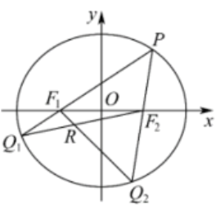
(1)当$PF_{2}$垂直于$x$轴时，求直线$Q_{1}Q_{2}$的方程；
(2)记$△F_{1}Q_{1}R$与$△F_{2}Q_{2}R$的面积分别为$S_{1}､S_{2}$，求$S_{2}−S_{1}$的最大值.
75．已知抛物线$C:y^{2}=2px$（其中$p>6−4\sqrt{2}$）的焦点为$F$，点$M$、$N$分别为抛物线$C$上两个动点，满足以$MN$为直径的圆过点$F$，设点$E$为$MN$的中点，当$MN⊥EF$时，点$E$的坐标为$\left(3−2\sqrt{2},0\right)$．
(1)求抛物线$C$的方程；
(2)直线$MF$、$NF$与抛物线的另一个交点分别为$A$、$B$，点$P$、$Q$分别为$AM$、$BN$的中点，证明：直线$PQ$过定点．
76．已知抛物线$y^{2}=4\sqrt{3}x$的焦点与椭圆$Ω:\frac{x^{2}}{a^{2}}+\frac{y^{2}}{b^{2}}=1\left(a>b>0\right)$的右焦点重合，直线$l_{1}:\frac{x}{a}+\frac{y}{b}=1$与圆$x^{2}+y^{2}=2$相切．
(1)求椭圆$Ω$的方程；
(2)设不过原点的直线$l_{2}$与椭圆$Ω$相交于不同的两点A，B，M为线段AB的中点，O为坐标原点，射线OM与椭圆$Ω$相交于点P，且O点在以AB为直径的圆上，记$△AOM$，$△BOP$的面积分别为$S_{1}$，$S_{2}$，求$\frac{S_{1}}{S_{2}}$的取值范围．
77．抛物线C：$y^{2}=2px\left(p>0\right)$的焦点为F，过x轴上一点（其点在F右侧）的直线l交C于A，B两点，且C在A，B两点处的切线交于点P．
(1)若l：$x=2$，$\left|PF\right|=3$，求C的方程；
(2)证明：$∠AFB=2∠APB$．
78．已知椭圆$Γ:\frac{x^{2}}{4}+\frac{y^{2}}{3}=1$的左、右焦点分别为$F_{1}$、$F_{2}$，设$P$是第一象限内椭圆$Γ$上一点，$PF_{1}$、$PF_{2}$的延长线分别交椭圆$Γ$于点$Q_{1}$、$Q_{2}$，直线$Q_{1}F_{2}$与$Q_{2}F_{1}$交于点$R$.
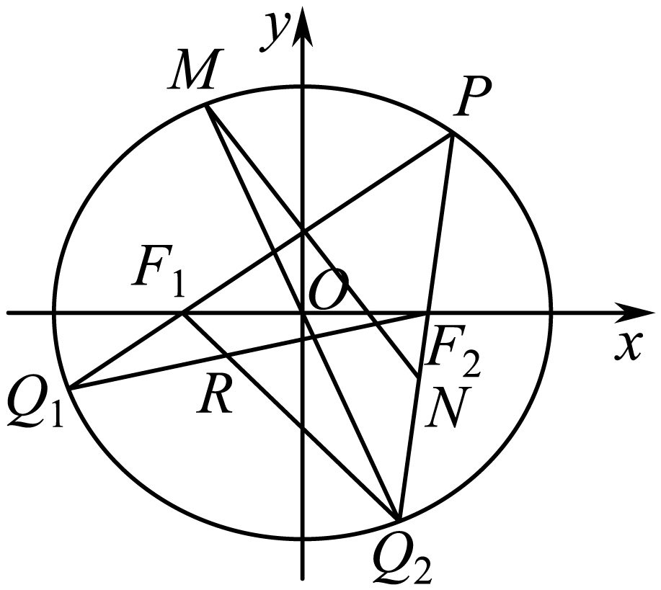
(1)当$PF_{2}$垂直于$x$轴时，求直线$Q_{1}Q_{2}$的方程；
(2)若$Q_{2}$关于原点的对称点为$M$，点$N$在线段$PQ_{2}$上，且满足$\vec{PN}=2\vec{NQ_{2}}$，求$△Q_{2}MN$面积的取值范围.
79．已知椭圆$C:\frac{x^{2}}{a^{2}}+\frac{y^{2}}{b^{2}}=1\left(a>b>0\right)$的左、右焦点分别为$F_{1}$，$F_{2}$，上顶点为A，钝角三角形$AF_{1}F_{2}$的面积为$\sqrt{3}$，斜率为$k$的直线$l$交椭圆C于P，Q两点.当直线$l$经过$F_{1}$，A两点时，点$F_{2}$到直线$l$的距离为$\sqrt{3}$.
(1)求椭圆C的标准方程；
(2)设O为坐标原点，当直线$l$的纵截距不为零时，试问是否存在实数k，使得
$|\vec{PQ}|^{2}+2\vec{OP}⋅\vec{OQ}$为定值?若存在，求出此时$△OPQ$面积的最大值；若不存在，请说明理由.
80．已知椭圆$C$：$\frac{x^{2}}{a^{2}}+\frac{y^{2}}{b^{2}}=1\left(a>b>0\right)$过点$D\left(2,1\right)$，且该椭圆长轴长是短轴长的二倍.
(1)求椭圆$C$的方程；
(2)设点$D$关于原点对称的点为$A$，过点$B\left(−4,0\right)$且斜率存在的直线$l$交椭圆$C$于点M，N，直线MA，NA分别交直线$x=−4$于点P，Q，求证$\frac{\left|PB\right|}{\left|BQ\right|}$为定值.
81．在平面直角坐标系$xOy$中，动点M到点$D\left(2,0\right)$的距离等于点M到直线$x=1$的距离的$\sqrt{2}$倍，记动点M的轨迹为曲线C.
(1)求曲线C的方程；
(2)已知直线$l:y=\frac{1}{2}x+t\left(t≥2\right)$与曲线C交于A，B两点，曲线C上恰有两点P，Q满足$∠APB=∠AQB=90°$，问$\left|PQ\right|$是否为定值?若为定值，请求出该值；若不为定值，请说明理由.
82．已知抛物线$E:y^{2}=2px\left(p>0\right)$，其焦点$F$与准线的距离为$6$，若直线$l_{1}$与$E$交于$B,C$两点（直线$BC$不垂直于$x$轴），且直线$BF$与$E$另一个交点为$A$，直线$CF$与$E$另一个交点$D$.
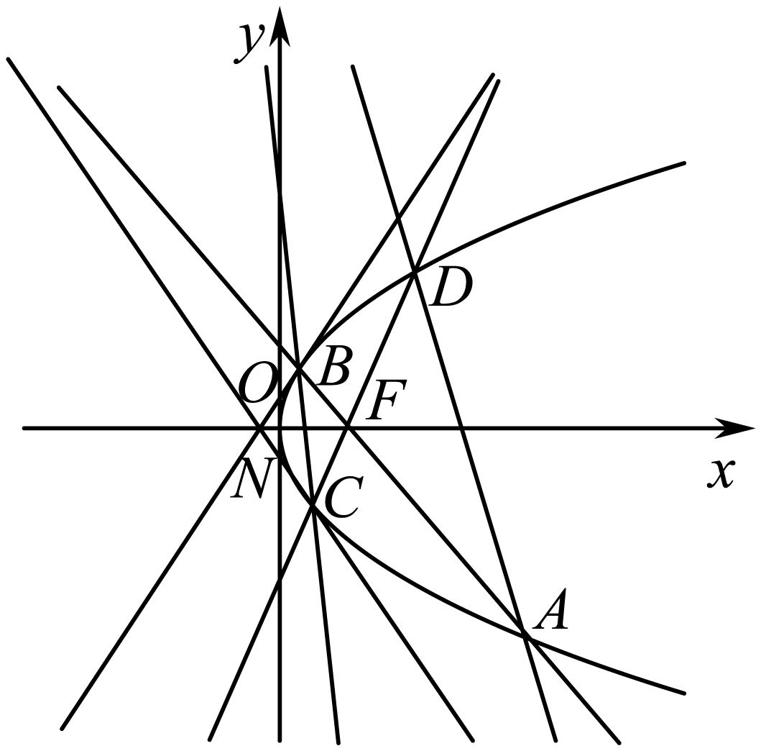
(1)求抛物线$E$的方程；
(2)若点$N\left(−1,0\right)$，满足$∠CNF=∠BNF$恒成立，求证：直线$AD$过定点.
83．已知椭圆$C:\frac{x^{2}}{a^{2}}+\frac{y^{2}}{8}=1(a>0)$的左、右焦点分别为$F_{1}$，$F_{2}$，$P$为$C$上一点，且当$PF_{1}⊥x$轴时，$\left|PF_{2}\right|=\frac{10}{3}$.
(1)求$C$的方程；
(2)设$C$在点$P$处的切线交$x$轴于点$Q$，证明：$\left|PF_{1}\right|⋅\left|QF_{2}\right|=\left|PF_{2}\right|⋅\left|QF_{1}\right|$.
84．已知$F_{1}\left(−2,0\right)$，$F_{2}\left(2,0\right)$，点$P$满足$\left|\left|PF_{1}\right|−\left|PF_{2}\right|\right|=2$，记点$P$的轨迹为$C$．
(1)求轨迹$C$的方程；
(2)斜率为$k$的直线$l$过点$F_{2}$，且与轨迹$C$的右支相交于$A,B$两点．求斜率$k$的取值范围；
(3)在（2）的条件下，在$x$轴上是否存在定点$M$，使得无论直线$l$绕点$F_{2}$怎样转动，总有$MA⊥MB$成立？如果存在，求出定点$M$；如果不存在，请说明理由．
85．已知椭圆的中心在原点，焦点在$x$轴上，$F_{1}$、$F_{2}$分别为左、右焦点，椭圆的一个顶点与两焦点构成等边三角形，且$\left|\vec{F_{1}F_{2}}\right|=2$.
(1)求椭圆方程；
(2)对于$x$轴上的某一点$T$，过$T$作不与坐标轴平行的直线$l$交椭圆于$P$、$Q$两点，若存在$x$轴上的点$S$，使得对符合条件的$l$恒有$∠PST=∠QST$成立，我们称$S$为$T$的一个配对点，求证：点$\left(−4,0\right)$是左焦点$F_{1}$的配对点；
(3)根据（2）中配对点的定义，若点$T\left(x_{0},0\right)$有配对点$S\left(a,0\right)$，试问：点$T$和点$S$的横坐标应满足什么关系，点$T$的横坐标$x_{0}$的取值范围是什么？并说明理由.
86．在平面直角坐标系$xOy$中，已知椭圆$\frac{x^{2}}{a^{2}}+\frac{y^{2}}{b^{2}}=1\left(a>b>0\right)$的右顶点为$\left(2,0\right)$，离心率为$\frac{\sqrt{3}}{2}$，P是直线$x=4$上任一点，过点$M\left(1,0\right)$且与PM垂直的直线交椭圆于A，B两点．
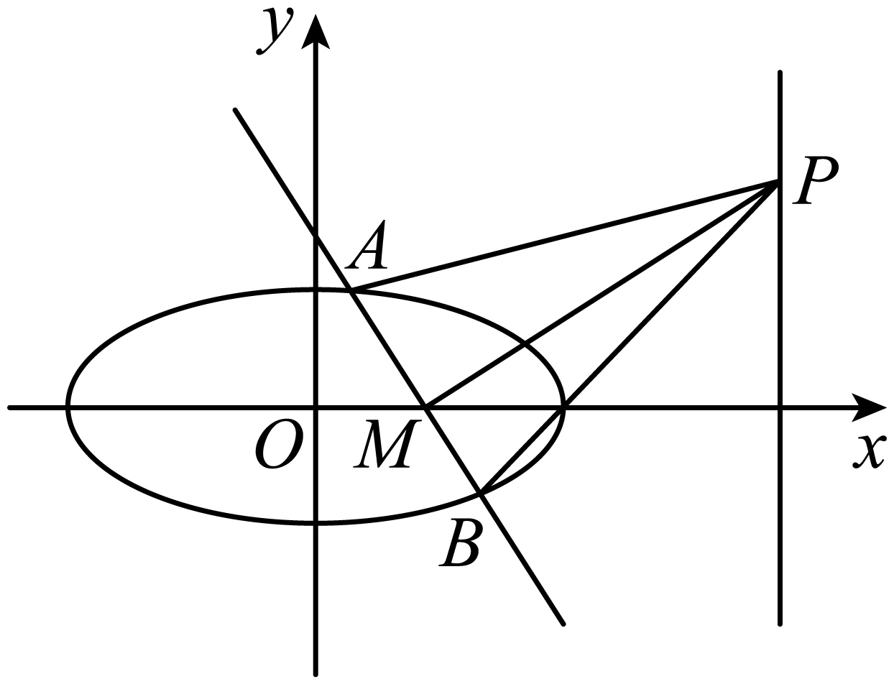
(1)求椭圆的方程；
(2)设直线PA，PM，PB的斜率分别为$k_{1}$，$k_{2}$，$k_{3}$，问：是否存在常数$λ$，使得$k_{1}+k_{3}=λk_{2}$？若存在，求出$λ$的值；若不存在，说明理由．
87．如图，已知抛物线C：$y^{2}=4x$，过焦点F斜率大于零的直线l交抛物线于A、B两点，且与其准线交于点D．
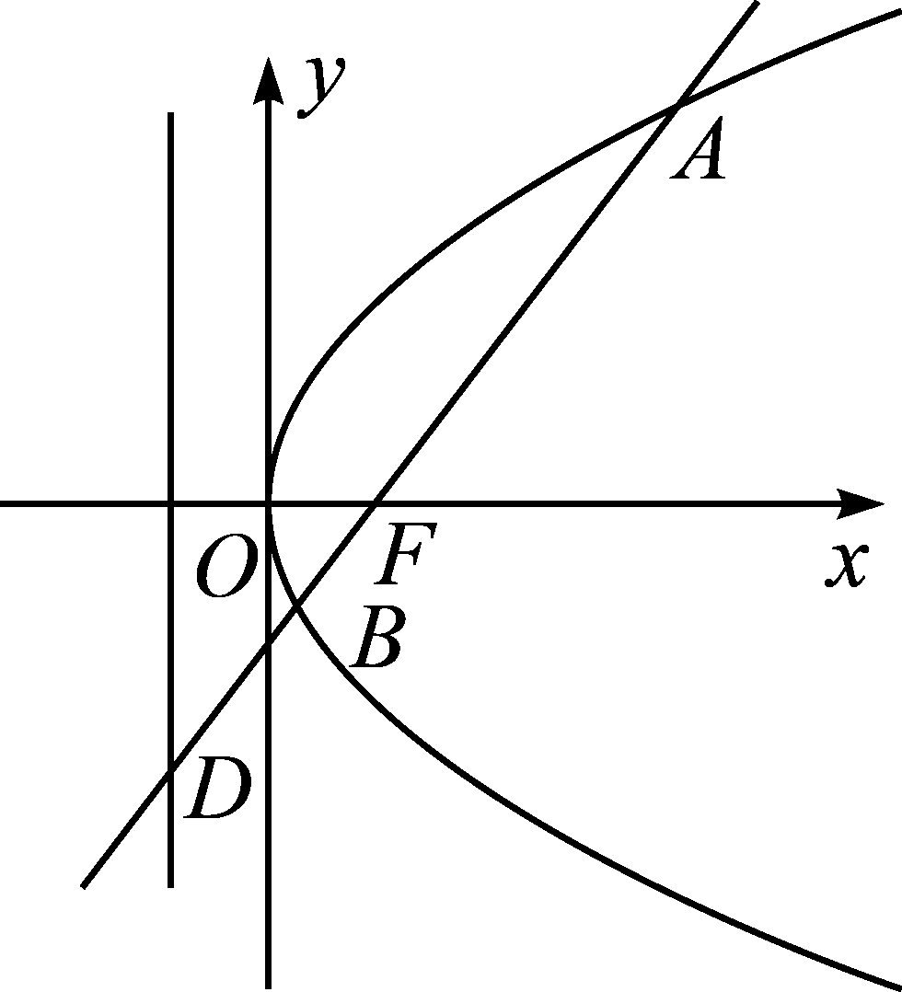
(1)若线段AB的长为5，求直线$l$的方程；
(2)在C上是否存在点M，使得对任意直线l，直线$MA,MD,MB$的斜率始终成等差数列，若存在求点M的坐标；若不存在，请说明理由．
88．已知曲线$C$上任意一点$P$到$x=\frac{3}{2}$的距离是它到$M\left(2,0\right)$的距离的$\frac{\sqrt{3}}{2}$倍.
(1)求曲线$C$的方程；
(2)直线$x=m\left(m>\sqrt{3}\right)$交x轴于N，与曲线C在第一象限的交点为E，过点N的直线$l$与曲线C交于F，G两点，与直线$x=\frac{3}{m}$交于点K，记EF，EG，EK的斜率分别为$k_{1}$，$k_{2}$，$k_{3}$，求证：$k_{3}$是$k_{1}$，$k_{2}$的等差中项
89．已知动圆M与圆$F_{1}$：${(x+2)}^{2}+y^{2}=\frac{3}{2}$外切，与圆$F_{2}$：${(x−2)}^{2}+y^{2}=\frac{27}{2}$内切，动圆M的圆心M的轨迹为曲线E．
(1)求曲线E的轨迹方程；
(2)过点$\left(2,0\right)$的直线l与曲线E交于A，B两点，在x轴上是否存在点N，使得$\vec{NA}⋅\vec{NB}$为定值？若存在，求出点N的坐标；若不存在，请说明理由．
90．已知椭圆$E:\frac{x^{2}}{a^{2}}+\frac{y^{2}}{b^{2}}=1\left(a>b>0\right)$的离心率为$\frac{\sqrt{3}}{2}$，四边形$ABCD$的各顶点均在椭圆$E$上，且对角线$AC$、$BD$均过坐标原点$O$，点$D\left(2,1\right)$，$AC$、$BD$的斜率之积为$−\frac{1}{4}$．
(1)求椭圆$E$的方程；
(2)过$D$作直线$l$平行于$AC$．若直线$l^{′}$平行于$BD$，且与椭圆$E$交于不同的两点$M$、$N$，与直线$l$交于点$P$．
①证明：直线$l$与椭圆$E$有且只有一个公共点；
②证明：存在常数$λ$，使得${\left|PD\right|}^{2}=λ\left|PM\right|⋅\left|PN\right|$，并求出$λ$的值．
91．已知抛物线$C:y^{2}=2px(p>0)$的焦点到准线的距离为1．
(1)求抛物线$C$的标准方程；
(2)设点$P\left(t,1\right)$是该抛物线上一定点，过点$P$作圆$O:{(x−2)}^{2}+y^{2}=r^{2}$（其中$0<r<1$）的两条切线分别交抛物线$C$于点$A,B$，连接$AB$．探究：直线$AB$是否过一定点，若过，求出该定点坐标；若不经过定点，请说明理由．
92．已知椭圆$C:\frac{x^{2}}{a^{2}}+\frac{y^{2}}{b^{2}}=1(a>b>0)$的一个焦点为$F_{1}(−1,0)$，其左顶点为A，上顶点为B，且$F_{1}$到直线$AB$的距离为$\frac{\sqrt{7}}{7}|OB|$（O为坐标原点）．
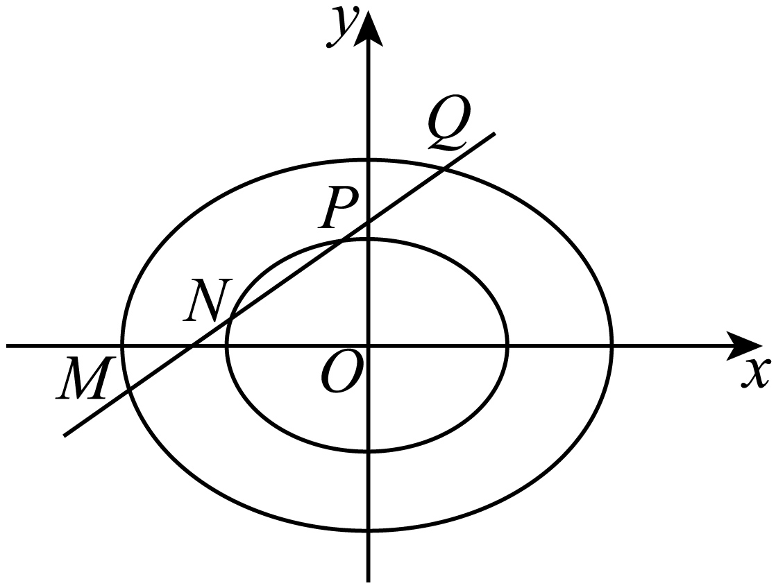
(1)求C的方程；
(2)若椭圆$E:\frac{x^{2}}{a^{2}}+\frac{y^{2}}{b^{2}}=λ(λ>0且λ≠1)$，则称椭圆E为椭圆C的$λ$倍相似椭圆．已知椭圆E是椭圆C的3倍相似椭圆，直线$l:y=kx+m$与椭圆C，E交于四点（依次为M，N，P，Q，如图），且$\vec{MQ}+\vec{PQ}=2\vec{NQ}$，证明：点$T(k,m)$在定曲线上．
93．已知椭圆$C:\frac{x^{2}}{a^{2}}+\frac{y^{2}}{b^{2}}=1(a>b>0)$经过点$\left(\sqrt{3},\frac{1}{2}\right)$，其右焦点为$F\left(\sqrt{3},0\right)$.
(1)求椭圆$C$的标准方程；
(2)椭圆$C$的右顶点为$A$，若点$P,Q$在椭圆$C$上，且满足直线$AP$与$AQ$的斜率之积为$\frac{1}{20}$，求$△APQ$面积的最大值.
94．已知椭圆$C:\frac{x^{2}}{a^{2}}+\frac{y^{2}}{b^{2}}=1(a>b>0)$的右焦点为$F\left(1,0\right)$．过$F$且斜率为正数的直线交$C$于$P,Q$两点，$P$关于$x$轴，$y$轴的对称点分别为$R,S$，且$\left|RF\right|+\left|SF\right|=2\sqrt{2}$．
(1)求$C$的方程；
(2)设直线$QR$交$x$轴于点$T$，直线$ST$与$C$的另一交点为$U$，证明：$∠RFS=∠QFU$．
95．已知椭圆$\text{Γ}:\frac{x^{2}}{a^{2}}+\frac{y^{2}}{b^{2}}=1(a>b>0)$的左､右焦点分别为$F_{1}､F_{2}$.
(1)以$F_{2}$为圆心的圆经过椭圆的左焦点$F_{1}$和上顶点$B$，求椭圆$\text{Γ}$的离心率；
(2)已知$a=5,b=4$，设点$P$是椭圆$\text{Γ}$上一点，且位于$x$轴的上方，若$△PF_{1}F_{2}$是等腰三角形，求点$P$的坐标；
(3)已知$a=2,b=\sqrt{3}$，过点$F_{2}$且倾斜角为$\frac{\text{π}}{2}$的直线与椭圆$\text{Γ}$在$x$轴上方的交点记作$A$，若动直线$l$也过点$F_{2}$且与椭圆$\text{Γ}$交于$M､N$两点（均不同于$A$），是否存在定直线$l_{0}:x=x_{0}$，使得动直线$l$与$l_{0}$的交点$C$满足直线$AM､AC､AN$的斜率总是成等差数列？若存在，求常数$x_{0}$的值；若不存在，请说明理由.
96．已知过点$A\left(2,−\sqrt{6}\right)$，$B\left(3,4\right)$的双曲线$E:\frac{x^{2}}{a^{2}}−\frac{y^{2}}{b^{2}}=1$ $(a>0,b>0)$的右顶点为$C$.
(1)求双曲线$E$的标准方程；
(2)设过点$T\left(1,1\right)$的直线$l$交双曲线$E$于$M,N$两点，过$M$作$x$轴的垂线与线段$BC$交于点$P$，点$Q$满足$\vec{CQ}=2\vec{CP}−\vec{CM}$，证明：直线$QN$过定点$\left(1,0\right)$.
97．已知椭圆$C:\frac{x^{2}}{a^{2}}+\frac{y^{2}}{b^{2}}=1\left(a>b>0\right)$的左焦点为$F_{1}$，短轴长为$2\sqrt{2}$.过右焦点$F_{2}\left(2,0\right)$的直线l交椭圆C于A，B两点，直线$F_{1}A$，$F_{1}B$分别交直线$x=3$于点M，N.
(1)求椭圆C的方程；
(2)设线段AB中点为Q，当点M，N位于x轴异侧时，求Q到直线$x=3$的距离的取值范围.
98．已知$F_{1}$、$F_{2}$分别为椭圆$C_{1}:\frac{x^{2}}{4}+y^{2}=1$的左、右焦点，直线$l_{1}$交椭圆$C_{1}$于A、B两点.
(1)求焦点$F_{1}$、$F_{2}$的坐标与椭圆$C_{1}$的离心率$e_{1}$的值；
(2)若直线$l_{1}$过点$F_{2}$且与圆$x^{2}+y^{2}=1$相切，求弦长$\left|AB\right|$的值；
(3)若双曲线$C_{2}$与椭圆共焦点，离心率为$e_{2}$，满足$e_{2}=2e_{1}$，过点$F_{2}$作斜率为$k\left(k≠0\right)$的直线$l_{2}$交$C_{2}$的渐近线于C、D两点，过C、D的中点M分别作两条渐近线的平行线交$C_{2}$于P、Q两点，证明：直线PQ平行于$l_{2}$.
99．如图，已知椭圆$C:\frac{x^{2}}{a^{2}}+\frac{y^{2}}{b^{2}}=1\left(a>b>0\right)$的左､右两个焦点分别为$F_{1}$､$F_{2}$，左､右顶点分别为A､B，离心率为$\frac{1}{2}$，过$F_{2}$的动直线$l$与椭圆C交于M､N两点，且$△MNF_{1}$的周长为8.
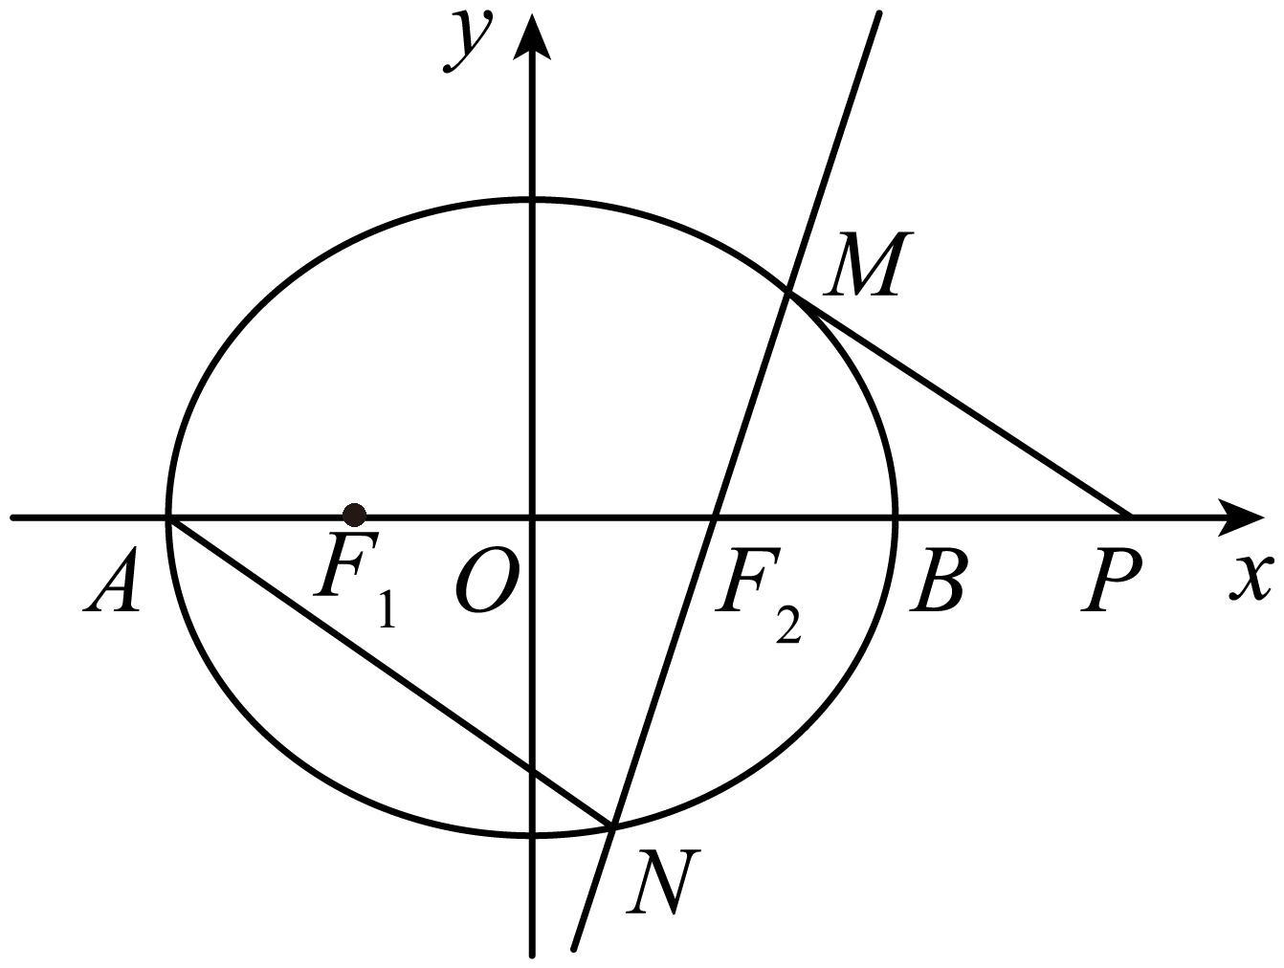
(1)求椭圆C的标准方程；
(2)若$P\left(4,0\right)$，记$△MPF_{2}$､$△ANF_{2}$的面积记分别为$S_{1}$､$S_{2}$，求$\frac{S_{1}}{S_{2}}$的取值范围.
100．已知椭圆C：$\frac{x^{2}}{a^{2}}+\frac{y^{2}}{b^{2}}=1\left(a>b>0\right)$的右焦点为F，上顶点为$B_{1}$，下顶点为$B_{2}$，$△B_{1}FB_{2}$为等腰直角三角形，且直线$FB_{1}$与圆$x^{2}+y^{2}=1$相切．
(1)求椭圆C的方程；
(2)过$P\left(0,2\right)$的直线l交椭圆C于D，E两点（异于点$B_{1}$，$B_{2}$)，直线$B_{1}E$，$B_{2}D$相交于点Q．证明：点Q在一条平行于x轴的直线上．

参考答案：
1．（1）$\frac{x^{2}}{4}+y^{2}=1$；（2）1.
【分析】（1）由题设可知，过点M（2，4）作圆C的两条切线中有一条斜率不存在，方程为$x=2$，另一条斜率存在，可首先设出这条切线的斜率，利用圆的切线的性质列方程确定斜率值从而得到切线方程，最后利用直线与圆的方程组成方程组，求出切点的坐标，即椭圆的顶点，进而求得椭圆的方程.
（2）利用直线与圆的方程联立所得方程组，结合韦达定理，求出用表示$k$的弦长$\left|PQ\right|$，利用点到直线的距离公式求出△OPQ的底边$PQ$上的高，从而将△OPQ面积表示成$k$的函数，最后用基本不等式求出其最大值.
【详解】（1）由题意：一条切线方程为：$x=2$，设另一条切线方程为：$y−4=k(x−2)$
则：$\frac{\left|4−2k\right|}{\sqrt{k^{2}+1}}=2$，解得：$k=\frac{3}{4}$，此时切线方程为：$y=\frac{3}{4}x+\frac{5}{2}$
切线方程与圆方程联立得：$x=−\frac{6}{5},y=\frac{8}{5}$，则直线$AB$的方程为x+2y=2，
令x=0，解得：y=1，
∴$b=1$；
令$y=0$,得$x=2$,
∴a=2
故所求椭圆方程为$\frac{x^{2}}{4}+y^{2}=1$；
（2）联立$\{\begin{aligned}y=kx+\sqrt{3}, \\ \frac{x^{2}}{4}+y^{2}=1.\end{aligned}$整理得：$(1+4k^{2})x^{2}+8\sqrt{3}kx+8=0$
令$P(x_{1},y_{1})$，$Q(x_{2},y_{2})$，则$x_{1}+x_{2}=\frac{−8\sqrt{3}k}{1+4k^{2}}$，$x_{1}x_{2}=\frac{8}{1+4k^{2}}$，
$Δ={(8\sqrt{3}k)}^{2}−32(1+4k^{2})>0$，即：$2k^{2}−1>0$，
原点到直线$l$的距离为$d=\frac{\sqrt{3}}{\sqrt{1+k^{2}}}$，
$\left|PQ\right|=\sqrt{1+k^{2}}\left|x_{1}−x_{2}\right|$，
∴$S_{△OPQ}=\frac{1}{2}\left|PQ\right|⋅d=\frac{\sqrt{3}}{2}\left|x_{1}−x_{2}\right|=\frac{\sqrt{3}}{2}\sqrt{{(x_{1}+x_{2})}^{2}−4x_{1}x_{2}}=2\sqrt{6}⋅\sqrt{\frac{2k^{2}−1}{{(1+4k^{2})}^{2}}}$ $=2\sqrt{6}⋅\sqrt{\frac{2k^{2}−1}{4{(2k^{2}−1)}^{2}+12(2k^{2}−1)+9}}=2\sqrt{6}⋅\sqrt{\frac{1}{4(2k^{2}−1)+12+\frac{9}{2k^{2}−1}}}≤1$
当且仅当$k=\frac{\sqrt{5}}{2}$时取等号，则$△OPQ$面积的最大值为1．
【点睛】圆锥曲线相关的弦长或面积最值问题，要设出直线方程，与圆锥曲线联立得到两根之和，两根之积，然后表达出弦长或面积，然后利用基本不等式或二次函数求出最值.
2．(1) $\frac{x^{2}}{4}+y^{2}=1$;(2) $\left(\sqrt{3},2\right)∪\left(−2,−\sqrt{3}\right)$.
【分析】（1）由双曲线渐近线斜率为$\frac{\sqrt{3}}{2}$得$e=\frac{\sqrt{3}}{2}$，$a^{2}=4b^{2}$，再由椭圆的短半轴长为半径的圆与直线$sinθ⋅x+cosθ⋅y−1=0$相切,得$b=\frac{1}{\sqrt{\sin^{2}α+\cos^{2}α}}=1$,故可得椭圆$C$的方程为$\frac{x^{2}}{4}+y^{2}=1$.
（2）设$A(x_{1},y_{1}),B(x_{2},y_{2}),P(x,y)$，$AB$方程为$y=k(x−3)$可得$\left(1+4k^{2}\right)x^{2}−24k^{2}x+36k^{2}−4=0$,先由$Δ$ $>0$,解得$k^{2}<\frac{1}{5}$,再由$\overset{⃑}{OA}+\overset{⃑}{OB}=t\overset{⃑}{OP}$得$36k^{2}=t^{2}(1+4k^{2})$,然后由$\left|AB\right|<\sqrt{3}$得$k^{2}>\frac{1}{8}$,再由$\frac{1}{5}>k^{2}>\frac{1}{8}$及$t^{2}=\frac{36k^{2}}{1+4k^{2}}$可得t的范围.
【详解】（1）由题意知双曲线$\frac{x^{2}}{4}−\frac{y^{2}}{3}=1$的一渐近线斜率值为$\frac{\sqrt{3}}{2}$
$e=\frac{c}{a}=\frac{\sqrt{3}}{2}$，$e^{2}=\frac{c^{2}}{a^{2}}=\frac{a^{2}−b^{2}}{a^{2}}=\frac{3}{4}$，解得：$a^{2}=4b^{2}$
由点到直线距离公式得：$b=\frac{1}{\sqrt{\sin^{2}α+\cos^{2}α}}=1$,所以$a^{2}=4,b^{2}=1$．
故椭圆$C$的方程为$\frac{x^{2}}{4}+y^{2}=1$
（2）设$A(x_{1},y_{1}),B(x_{2},y_{2}),P(x,y)$，$AB$方程为$y=k(x−3)$
由$\{\begin{aligned}y=k(x−3) \\ \frac{x^{2}}{4}+y^{2}=1\end{aligned}$，整理得：$\left(1+4k^{2}\right)x^{2}−24k^{2}x+36k^{2}−4=0$．
由$Δ={\left(24k^{2}\right)}^{2}−4\left(1+4k^{2}\right)⋅\left(36k^{2}−4\right)$ $>0$,解得：$k^{2}<\frac{1}{5}$．
$x_{1}+x_{2}=\frac{24k^{2}}{1+4k^{2}}$,$x_{1}⋅x_{2}=\frac{36k^{2}−4}{1+4k^{2}}$
∴$\overset{⃑}{OA}+\overset{⃑}{OB}=\left(x_{1}+x_{2},y_{1}+y_{2}\right)=t(x,y)$ 则$x=\frac{1}{t}(x_{1}+x_{2})=\frac{24k^{2}}{t\left(1+4k^{2}\right)}$,
$y=\frac{1}{t}(y_{1}+y_{2})=\frac{−6k}{t\left(1+4k^{2}\right)}$, 由点$p$在椭圆上,代入椭圆方程得$36k^{2}=t^{2}(1+4k^{2})$①
又由$\left|\overset{⃑}{PB}−\overset{⃑}{PA}\right|=\left|AB\right|<\sqrt{3}$,即$(1+k^{2})\left[{(x_{1}+x_{2})}^{2}−4x_{1}⋅x_{2}\right]<3$,
将$x_{1}+x_{2}=\frac{24k^{2}}{1+4k^{2}}$,$x_{1}⋅x_{2}=\frac{36k^{2}−4}{1+4k^{2}}$,
代入得$\left(8k^{2}−1\right)⋅\left(16k^{2}+13\right)>0$则$8k^{2}−1>0$, $k^{2}>\frac{1}{8}$,
∴$\frac{1}{5}>k^{2}>\frac{1}{8}$②
由①,得$t^{2}=\frac{36k^{2}}{1+4k^{2}}$,联立②,解得：$3<t^{2}<4$
∴$\sqrt{3}<t<2$或$−2<t<−\sqrt{3}$
故实数t取值范围为$\left(\sqrt{3},2\right)∪\left(−2,−\sqrt{3}\right)$.
【点睛】圆锥曲线求解参数的取值范围问题，一般设出直线方程，与圆锥曲线联立，得到两根之和，两根之积，再使用根的判别式，基本不等式或圆锥曲线自变量的有界性求解取值范围.
3．（1）$\frac{x^{2}}{2}+y^{2}=1$（2）$\left(3−2\sqrt{2},1\right)$
【分析】（1）求导后得到直线l的斜率，进而求出l的方程为$y=x−1$，点A坐标，进而根据向量关系列出方程，求出点$M$的轨迹$C$；（2）设$l^{′}$方程为y=k(x－2)(k≠0)，联立后得到两根之和，两根之积，由$Δ>0$得：0<k²<$\frac{1}{2}$，将面积之比设为$λ$，根据图形得到$λ=\frac{\left|BE\right|}{\left|BF\right|}=\frac{x_{1}−2}{x_{2}−2},$列出$k^{2}=\frac{4λ}{{(1+λ)}^{2}}−\frac{1}{2}$，从而求出$λ$取值范围，得到答案.
【详解】（1）由$x^{2}=4y$得：$y=\frac{1}{4}x^{2}$，
∴$y^{′}=\frac{1}{2}x$
∴直线l的斜率为${\left.y^{′}\right|}_{x=2}=1$
故l的方程为$y=x−1$，∴点A坐标为（1，0）
设$M\left(x,y\right)$ 则$\overset{⃑}{AB}=\left(1,0\right),\overset{⃑}{BM}=\left(x−2,y\right),\overset{⃑}{AM}=\left(x−1,y\right)$，
由$\overset{⃑}{AB}⋅\overset{⃑}{BM}+\sqrt{2}\left|\overset{⃑}{AM}\right|=0$得：$\left(x−2\right)+\sqrt{2}\sqrt{{\left(x−1\right)}^{2}+y^{2}}=0$，
整理，得$\frac{x^{2}}{2}+y^{2}=1$
∴点M的轨迹为以原点为中心，焦点在x轴上，长轴长为$2\sqrt{2}$，短轴长为2的椭圆
（2）由题意知直线$l^{′}$的斜率存在且不为零，设$l^{′}$方程为y=k(x－2)(k≠0)①
将①代入$\frac{x^{2}}{2}+y^{2}=1$，整理，得
$(2k^{2}+1)x^{2}−8k^{2}⋅x+(8k^{2}−2)=0$，
由$Δ>0$得：0<k²<$\frac{1}{2}$. 设E(x₁，y₁)，F(x₂，y₂)
则$\{\begin{aligned}x_{1}+x_{2}=\frac{8k^{2}}{2k^{2}+1} \\ x_{1}x_{2}=\frac{8k^{2}−2}{2k^{2}+1}\end{aligned}$ ②
令$λ=\frac{S_{△OBE}}{S_{△OBF}},$则$λ=\frac{\left|BE\right|}{\left|BF\right|}$，由此可得：$\overset{⃑}{BE}=λ⋅\overset{⃑}{BF},λ=\frac{x_{1}−2}{x_{2}−2},$且$0<λ<1.$
由②知$(x_{1}−2)+(x_{2}−2)=\frac{−4}{2k^{2}+1},$
$（x_{1}−2)⋅(x_{2}−2)=x_{1}x_{2}−2(x_{1}+x_{2})+4=\frac{2}{2k^{2}+1}.$
$∴\frac{λ}{{(1+λ)}^{2}}=\frac{2k^{2}+1}{8},$即$k^{2}=\frac{4λ}{{(1+λ)}^{2}}−\frac{1}{2}$
$∵0<k^{2}<\frac{1}{2},∴0<\frac{4λ}{{(1+λ)}^{2}}−\frac{1}{2}<\frac{1}{2},$
解得：$3−2\sqrt{2}<λ<3+2\sqrt{2}$
$∵0<λ<1,∴3−2\sqrt{2}<λ<1$
∴△OBE与△OBF面积之比的取值范围是$\left(3−2\sqrt{2},1\right)$
【点睛】求解弦长或面积的取值范围问题，要设出直线方程，与圆锥曲线联立，得到两根之和，两根之积，然后表达出面积或弦长，结合参数的取值范围或基本不等式，求出范围.
4．（1）$x^{2}=4y$.（2）当点P在曲线$Γ$上运动时，线段AB的长度不变，证明见解析.
【详解】试题分析：（1）思路一：设$S(x,y)$为曲线$Γ$上任意一点，
依题意可知曲线$Γ$是以点$F(0,1)$为焦点，直线$y=−1$为准线的抛物线，
得到曲线$Γ$的方程为$x^{2}=4y$.
思路二：设$S(x,y)$为曲线$Γ$上任意一点，
由$\left|y−(−3)\right|=\sqrt{{(x−0)}^{2}+{(y−1)}^{2}}=2$，化简即得.
（2）当点P在曲线$Γ$上运动时，线段AB的长度不变，证明如下：
由（1）知抛物线$Γ$的方程为$y=\frac{1}{4}x^{2}$，
设$P(x_{0},y_{0})(x_{0}≠0)$，得$y_{0}=\frac{1}{4}x_{0}{}^{2}$，
应用导数的几何意义，确定切线的斜率，进一步得切线$l$的方程为$y=\frac{1}{2}x_{0}x−\frac{1}{4}x_{0}^{2}$.
由$\{\begin{aligned}y=\frac{1}{2}x_{0}x−\frac{1}{4}x_{0}^{2} \\ y=0\end{aligned}$，得$A(\frac{1}{2}x_{0},0)$.
由$\{\begin{aligned}y=\frac{1}{2}x_{0}x−\frac{1}{4}x_{0}^{2} \\ y=3\end{aligned}$，得$M(\frac{1}{2}x_{0}+\frac{6}{x_{0}},3)$.
根据$N(0,3)$，得圆心$C(\frac{1}{4}x_{0}+\frac{3}{x_{0}},3)$，半径$r=\frac{1}{2}\left|MN\right|=\left|\frac{1}{4}x_{0}+\frac{3}{x_{0}}\right|$，
由弦长，半径及圆心到直线的距离之关系，确定$\left|AB\right|=\sqrt{6}$.
试题解析：解法一：（1）设$S(x,y)$为曲线$Γ$上任意一点，
依题意，点S到$F(0,1)$的距离与它到直线$y=−1$的距离相等，
所以曲线$Γ$是以点$F(0,1)$为焦点，直线$y=−1$为准线的抛物线，
所以曲线$Γ$的方程为$x^{2}=4y$.
（2）当点P在曲线$Γ$上运动时，线段AB的长度不变，证明如下：
由（1）知抛物线$Γ$的方程为$y=\frac{1}{4}x^{2}$，
设$P(x_{0},y_{0})(x_{0}≠0)$，则$y_{0}=\frac{1}{4}x_{0}{}^{2}$，
由$y^{′}=\frac{1}{2}x$，得切线$l$的斜率
$k=y^{′}|_{x=x_{0}}=\frac{1}{2}x_{0}$，
所以切线$l$的方程为$y−y_{0}=\frac{1}{2}x_{0}(x−x_{0})$，即$y=\frac{1}{2}x_{0}x−\frac{1}{4}x_{0}^{2}$.
由$\{\begin{aligned}y=\frac{1}{2}x_{0}x−\frac{1}{4}x_{0}^{2} \\ y=0\end{aligned}$，得$A(\frac{1}{2}x_{0},0)$.
由$\{\begin{aligned}y=\frac{1}{2}x_{0}x−\frac{1}{4}x_{0}^{2} \\ y=3\end{aligned}$，得$M(\frac{1}{2}x_{0}+\frac{6}{x_{0}},3)$.
又$N(0,3)$，所以圆心$C(\frac{1}{4}x_{0}+\frac{3}{x_{0}},3)$，
半径$r=\frac{1}{2}\left|MN\right|=\left|\frac{1}{4}x_{0}+\frac{3}{x_{0}}\right|$，
$\left|AB\right|=\sqrt{|AC|^{2}−r^{2}}=\sqrt{{[\frac{1}{2}x_{0}−(\frac{1}{4}x_{0}+\frac{3}{x_{0}})]}^{2}+3^{2}−{(\frac{1}{4}x_{0}+\frac{3}{x_{0}})}^{2}}=\sqrt{6}$.
所以点P在曲线$Γ$上运动时，线段AB的长度不变.
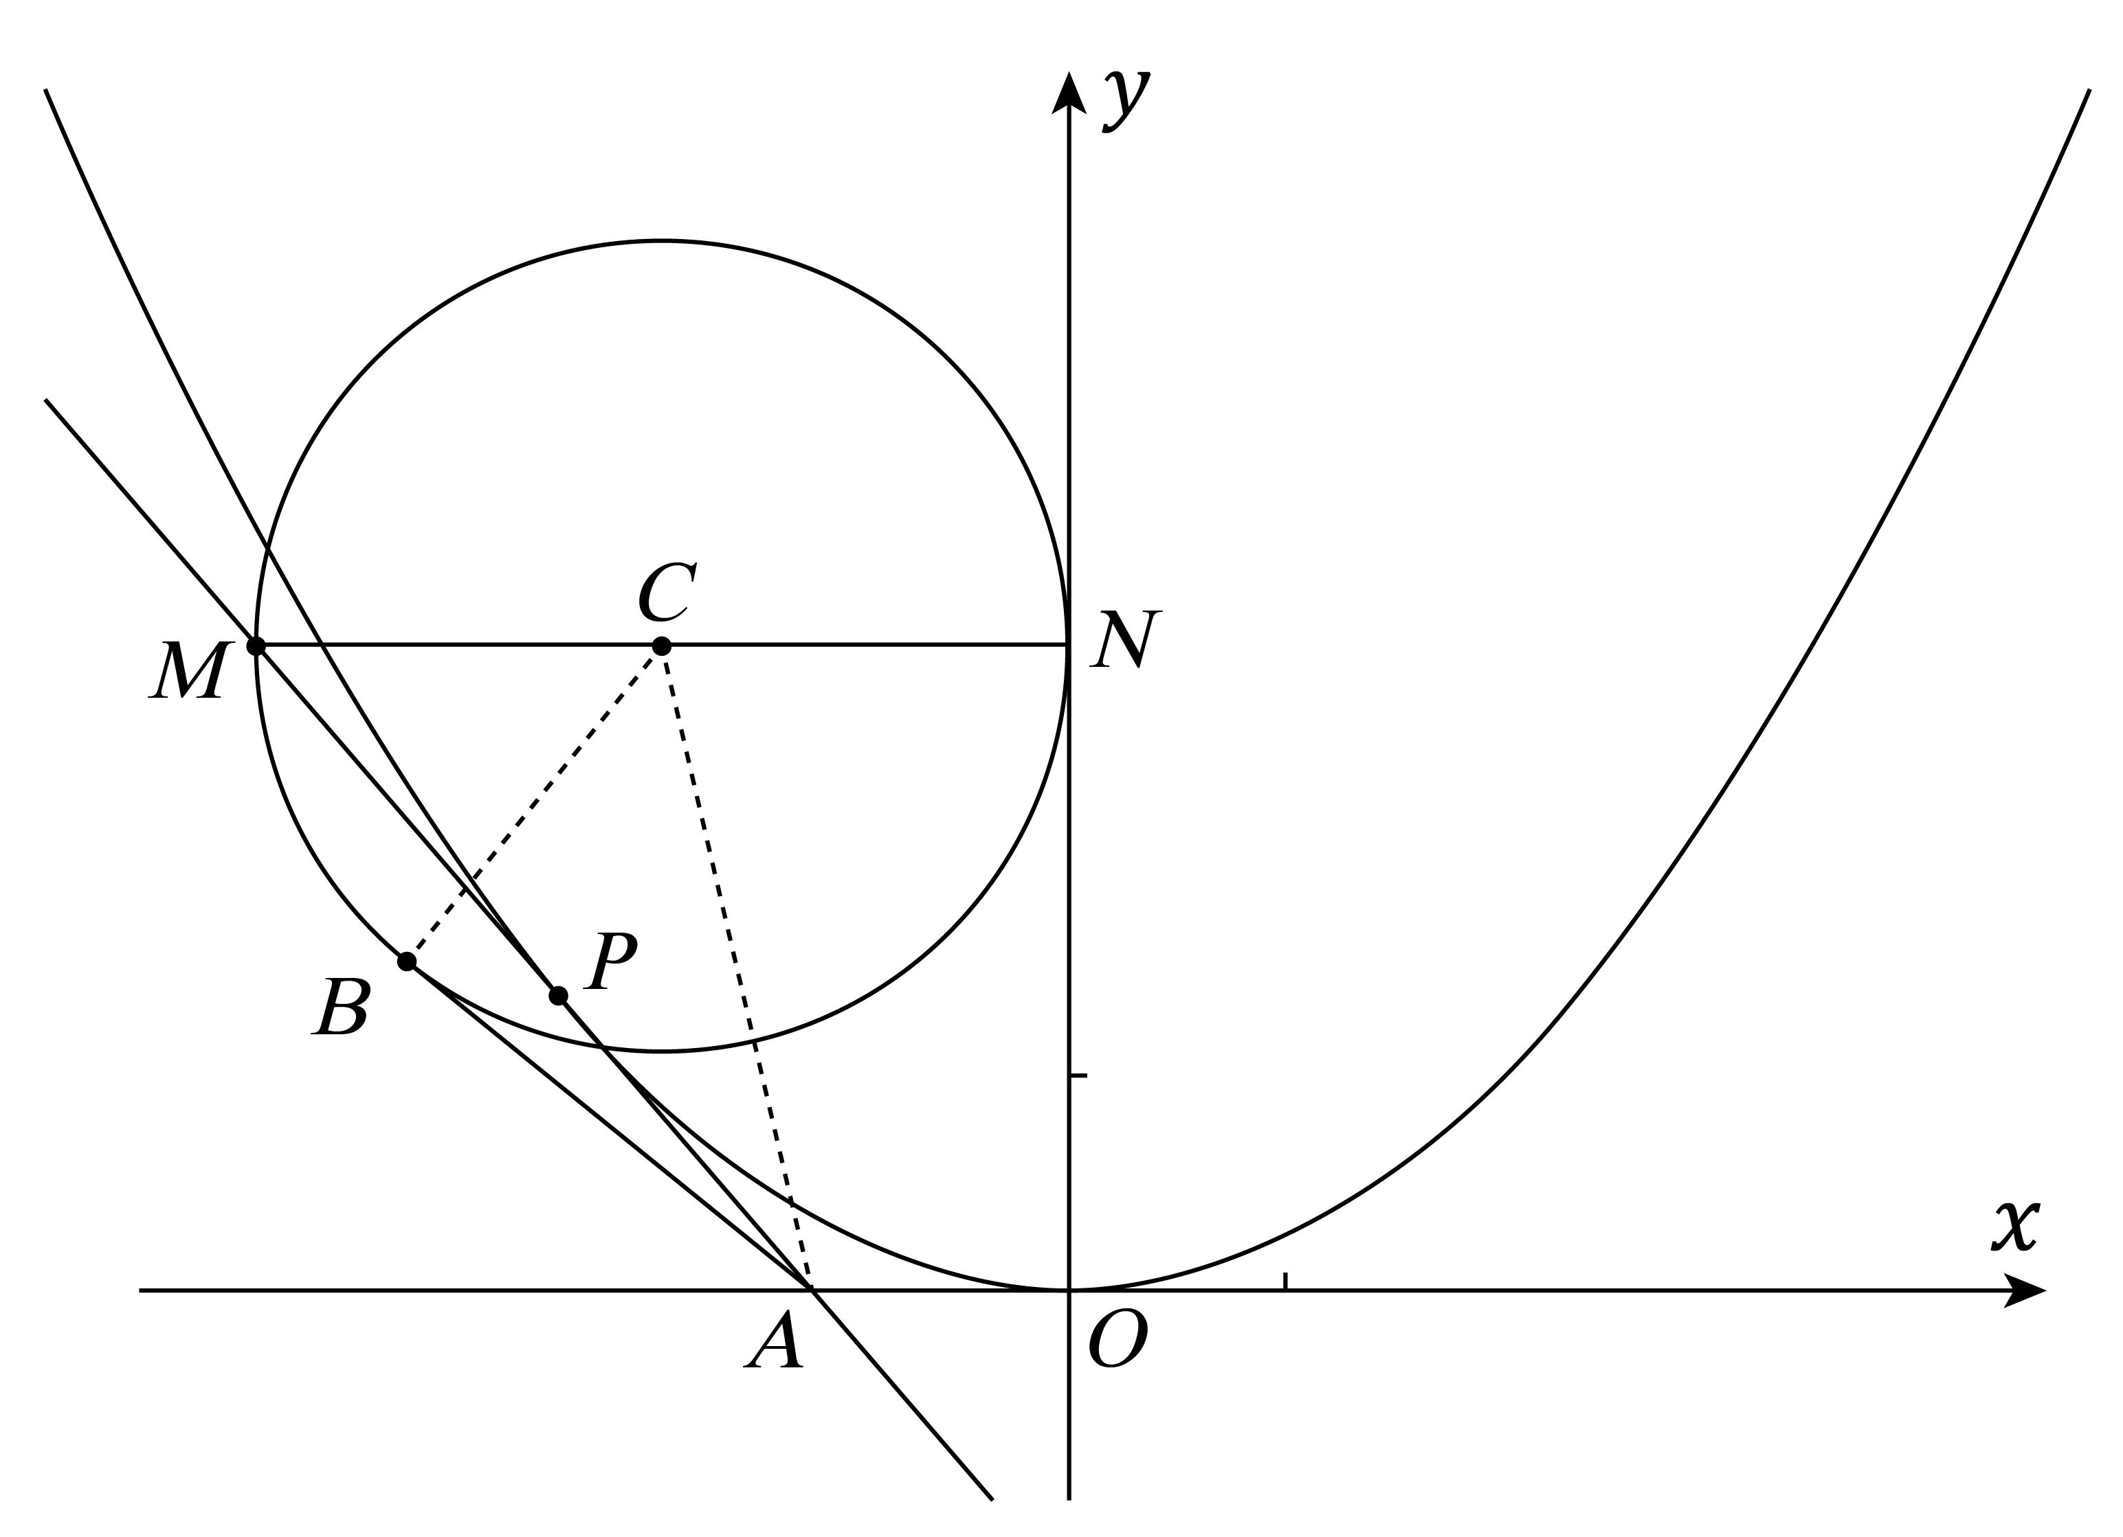
解法二：
（1）设$S(x,y)$为曲线$Γ$上任意一点，
则$\left|y−(−3)\right|=\sqrt{{(x−0)}^{2}+{(y−1)}^{2}}=2$，
依题意，点$S(x,y)$只能在直线$y=−3$的上方，所以$y>−3$，
所以$\sqrt{{(x−0)}^{2}+{(y−1)}^{2}}=y+1$，
化简得，曲线$Γ$的方程为$x^{2}=4y$.
（2）同解法一.
考点：抛物线的定义，导数的几何意义，直线方程，直线与抛物线的位置关系，直线与圆的位置关系.

5．（1）$\frac{x^{2}}{2}+y^{2}=1$；（2）存在满足条件的圆，其方程为$x^{2}+{\left(y−\frac{5}{3}\right)}^{2}=\frac{32}{9}$.
【详解】试题分析：（1）由题设知$F_{1}(−c,0),F_{2}(c,0)$其中$c^{2}=a^{2}−b^{2}$
由$\frac{|F_{1}F_{2}|}{|DF_{1}|}=2\sqrt{2}⇒|DF_{1}|=\frac{\sqrt{2}}{2}c$,结合条件$ΔDF_{1}F_{2}$的面积为$\frac{\sqrt{2}}{2}$，可求$c$的值，再利用椭圆的定义和勾股定理即可求得$a,b$的值，从而确定椭圆的标准方程；
（2）假设存在圆心在$y$轴上的圆，使圆在$x$轴的上方与椭圆两个交点，且圆在这两个交点处的两条切线相互垂直并分别过不同的焦点；设圆心在$y$轴上的圆与椭圆在$x$轴的上方有两个交点为$P_{1}(x_{1},y_{1}),P_{2}(x_{2},y_{2})$由圆的对称性可知$x_{1}=−x_{2},y_{1}=y_{2}$，利用$P_{1}(x_{1},y_{1}),P_{2}(x_{2},y_{2})$在圆上及$\vec{P_{1}F_{1}}⋅\vec{P_{2}F_{2}}=0$确定交点的坐标，进而得到圆的方程.
解：（1）设$F_{1}(−c,0),F_{2}(c,0)$，其中$c^{2}=a^{2}−b^{2}$，
由$\frac{|F_{1}F_{2}|}{|DF_{1}|}=2\sqrt{2}$得$|DF_{1}|=\frac{|F_{1}F_{2}|}{2\sqrt{2}}=\frac{\sqrt{2}}{2}c$
从而$S_{ΔDF_{1}F_{2}}=\frac{1}{2}|DF_{1}|⋅|F_{1}F_{2}|=\frac{\sqrt{2}}{2}c^{2}=\frac{\sqrt{2}}{2},$故$c=1$.
从而$|DF_{1}|=\frac{\sqrt{2}}{2}$，由$DF_{1}⊥F_{1}F_{2}$得${|DF_{2}|}^{2}={|DF_{1}|}^{2}+{|F_{1}F_{2}|}^{2}=\frac{9}{2}$，因此$|DF_{2}|=\frac{3\sqrt{2}}{2}$.
所以$2a=|DF_{1}|+|DF_{2}|=2\sqrt{2}$，故$a=\sqrt{2},b^{2}=a^{2}−c^{2}=1$
因此，所求椭圆的标准方程为：$\frac{x^{2}}{2}+y^{2}=1$
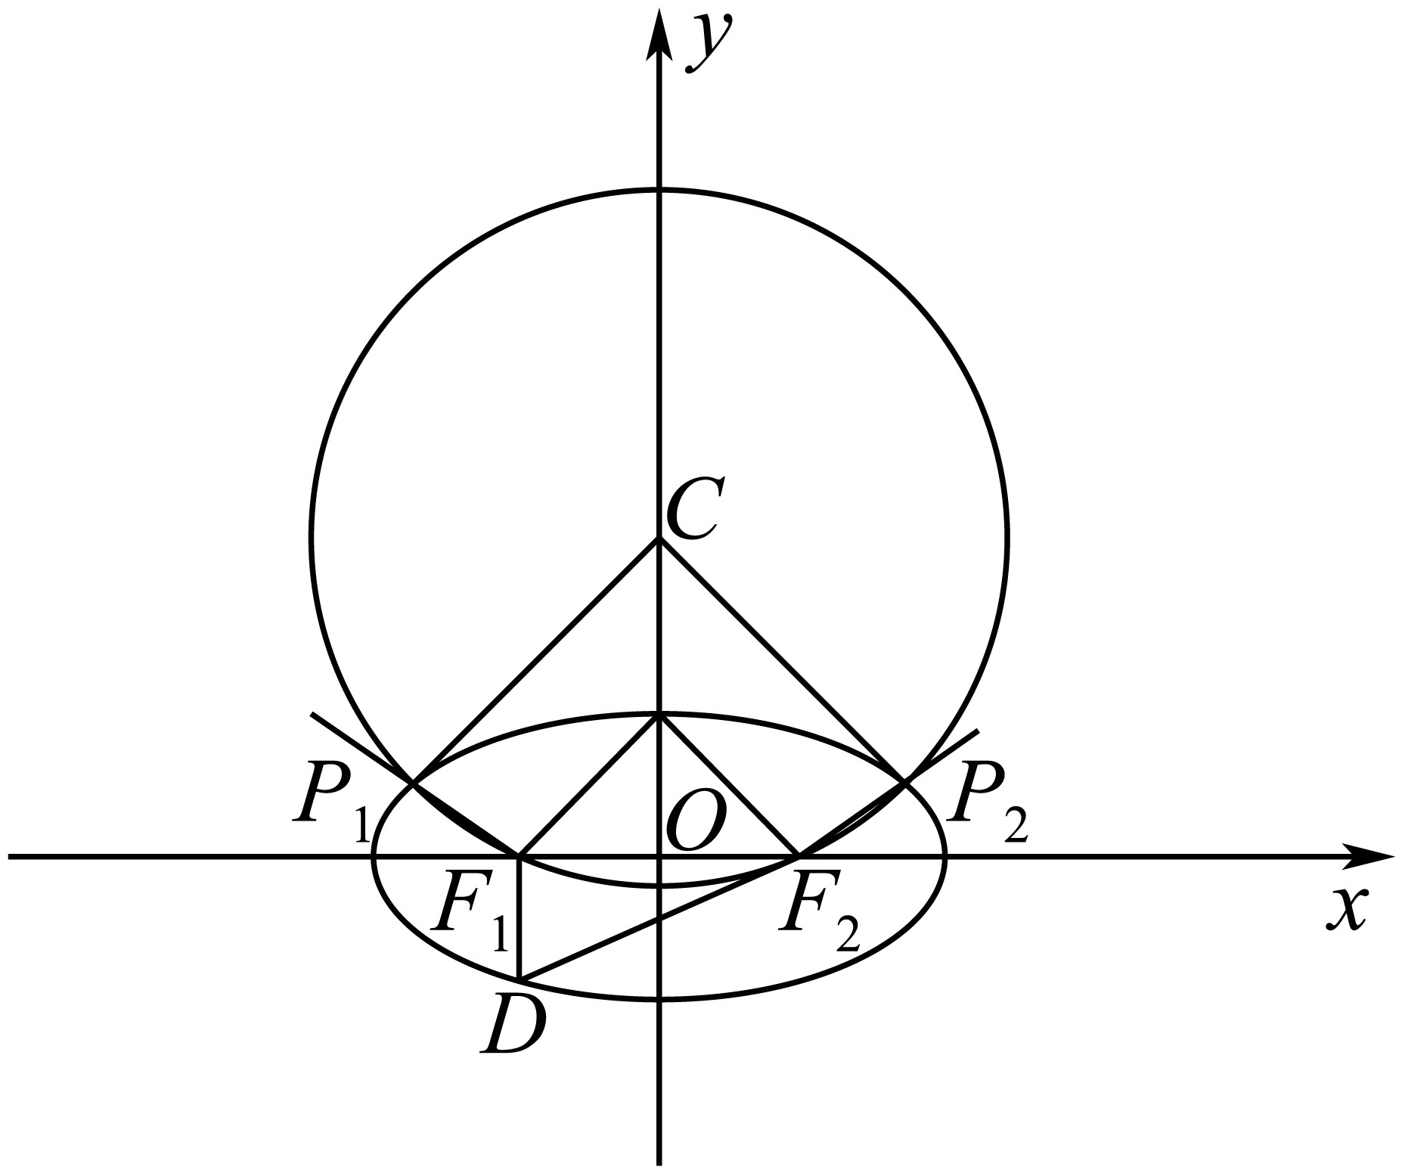
（2）如图，设圆心在$y$轴上的圆$C$与椭圆$\frac{x^{2}}{2}+y^{2}=1$相交，$P_{1}(x_{1},y_{1}),P_{2}(x_{2},y_{2})$是两个交点，$y_{1}>0,y_{2}>0$，$F_{1}P_{1}$,$F_{2}P_{2}$是圆$C$的切线，且$F_{1}P_{1}$ $⊥$ $F_{2}P_{2}$由圆和椭圆的对称性，易知$x_{2}=−x_{1},y_{1}=y_{2}$
$|P_{1}P_{2}|=2|x_{1}|.$，
由（1）知$F_{1}(−1,0),F_{2}(1,0)$，所以$\vec{F_{1}P_{1}}=(x_{1}+1,y_{1}),\vec{F_{2}P_{2}}=(−x_{1}−1,y_{1})$，再由$F_{1}P_{1}$ $⊥$ $F_{2}P_{2}$得$−{(x_{1}+1)}^{2}+y_{1}{}^{2}=0$，由椭圆方程得$1−\frac{x_{1}^{2}}{2}={(x_{1}+1)}^{2}$，即$3x_{1}^{2}+4x_{1}=0$，解得$x_{1}=−\frac{4}{3}$或$x_{1}=0$.
当$x_{1}=0$时，$P_{1},P_{2}$重合，此时题设要求的圆不存在.
当$x_{1}=−\frac{4}{3}$时，过$P_{1},P_{2}$分别与$F_{1}P_{1}$,$F_{2}P_{2}$垂直的直线的交点即为圆心$C$，设$C(0,y_{0})$
由$CP_{1}⊥F_{1}P_{1},$得$\frac{y_{1}−y_{0}}{x_{1}}⋅\frac{y_{1}}{x_{1}+1}=−1,$而$y_{1}=|x_{1}+1|=\frac{1}{3},$故$y_{0}=\frac{5}{3}$
圆$C$的半径$|CP_{1}|=\sqrt{{(−\frac{4}{3})}^{2}+{(\frac{1}{3}−\frac{5}{3})}^{2}}=\frac{4\sqrt{2}}{3}$
综上，存在满足条件的圆，其方程为：$x^{2}+{(y−\frac{5}{3})}^{2}=\frac{32}{9}$
考点：1、椭圆的标准方程；2、圆的标准方程；3、直线与圆的位置关系；4、平面向量数量积的应用.

6．（1）$\frac{y^{2}}{2}+x^{2}=1$；（2）$0<m<\frac{1}{2}$；（3）$S=\sqrt{2m{\left(1−m\right)}^{3}}$，$m=\frac{1}{4}$时，$△MPQ$的面积有最大值$\frac{3\sqrt{6}}{16}$.
【分析】（1）根据椭圆离心率和定义求得$a,b,c$，由此求得椭圆的标准方程.
（2）设出直线$l$的方程并与椭圆方程联立，化简写出根与系数关系以及判别式，求得线段$PQ$中点坐标，求得线段$PQ$垂直平分线的方程并代入$M$点坐标，由此求得$m,k$的关系式，由$k$的取值范围求得$m$的取值范围.
（3）利用弦长公式求得$\left|PQ\right|$，求得$M$到$l$的距离，由此求得$△MPQ$的面积，结合基本不等式求得面积的最大值.
【详解】（1）依题意$\{\begin{aligned}\frac{c}{a}=\frac{\sqrt{2}}{2} \\ 2a=2\sqrt{2} \\ a^{2}=b^{2}+c^{2}\end{aligned}$，解得$a=\sqrt{2},b=c=1$，
所以椭圆的标准方程为$\frac{y^{2}}{2}+x^{2}=1$.
（2）椭圆上焦点为$\left(0,1\right)$，设$l:y=kx+1\left(k≠0\right)$，
由$\{\begin{aligned}y=kx+1 \\ \frac{y^{2}}{2}+x^{2}=1\end{aligned}$消去$y$并化简得$\left(k^{2}+2\right)x^{2}+2kx−1=0$，设$P\left(x_{1},y_{1}\right),Q\left(x_{2},y_{2}\right)$，
则$x_{1}+x_{2}=−\frac{2k}{k^{2}+2},x_{1}⋅x_{2}=−\frac{1}{k^{2}+2}$，$y_{1}+y_{2}=k\left(x_{1}+x_{2}\right)+2=\frac{4}{k^{2}+2}$，
$Δ=4k^{2}+4\left(k^{2}+2\right)=8k^{2}+8>0$.
所以$PQ$中点$N$的坐标为$\left(−\frac{k}{k^{2}+2},\frac{2}{k^{2}+2}\right)$，
所以线段$PQ$垂直平分线的方程为$y−\frac{2}{k^{2}+2}=−\frac{1}{k}\left(x+\frac{k}{k^{2}+2}\right)$，
令$x=0$，得$y=\frac{1}{k^{2}+2}=m$.由于$k^{2}>0,k^{2}+2>2,0<\frac{1}{k^{2}+2}<\frac{1}{2}⇒0<m<\frac{1}{2}$.
（3）$\left|PQ\right|=\sqrt{1+k^{2}}⋅\sqrt{{\left(x_{1}+x_{2}\right)}^{2}−4x_{1}x_{2}}$ $=\sqrt{1+k^{2}}⋅\frac{\sqrt{8k^{2}+8}}{k^{2}+2}$，
$\left|MN\right|=\sqrt{{\left(−\frac{k}{k^{2}+2}\right)}^{2}+{\left(\frac{2}{k^{2}+2}−m\right)}^{2}}=\sqrt{{\left(−\frac{k}{k^{2}+2}\right)}^{2}+{\left(\frac{2}{k^{2}+2}−\frac{1}{k^{2}+2}\right)}^{2}}$
$=\sqrt{\frac{k^{2}+1}{{\left(k^{2}+2\right)}^{2}}}=\frac{\sqrt{k^{2}+1}}{k^{2}+2}$.
所以$S=\frac{1}{2}⋅\sqrt{1+k^{2}}⋅\frac{\sqrt{8k^{2}+8}}{k^{2}+2}⋅\frac{\sqrt{k^{2}+1}}{k^{2}+2}$ $=\frac{\sqrt{2}\sqrt{k^{2}+1}}{k^{2}+2}⋅\frac{k^{2}+1}{k^{2}+2}$.
$\frac{1}{k^{2}+2}=m$，$k^{2}+2=\frac{1}{m},k^{2}+1=\frac{1−m}{m}$，
所以$S=\sqrt{2}m^{2}⋅\frac{1−m}{m}⋅\sqrt{\frac{1−m}{m}}=\sqrt{2m{\left(1−m\right)}^{3}}$
$2m{\left(1−m\right)}^{3}=\frac{2}{3}⋅3m⋅\left(1−m\right)⋅\left(1−m\right)⋅\left(1−m\right)≤\frac{2}{3}⋅{\left(\frac{3m+\left(1−m\right)+\left(1−m\right)+\left(1−m\right)}{4}\right)}^{4}=\frac{27}{128}$，
当且仅当$3m=1−m$，即$m=\frac{1}{4}$时，等号成立，
所以$S$的最大值为$\sqrt{\frac{27}{128}}=\frac{3\sqrt{3}}{8\sqrt{2}}=\frac{3\sqrt{6}}{16}$.
【点睛】要求面积的最值，则先要将面积的表达式求出来，求得面积的表达式后，可结合基本不等式、二次函数的性质、导数等知识来求得最值.
7．(Ⅰ) 双曲线$C_{2}$的方程为：$x^{2}−\frac{y^{2}}{3}=1$； (Ⅱ) $\frac{s}{t}$为定值，定值为$\sqrt{3}$．
【详解】试题分析：(1)由抛物线的焦点求的双曲线的焦点坐标，再由$|AF_{2}|=5$求得$A$点坐标，再结合双曲线的定义可得双曲线的方程；（2）首先利用直线与圆相切求得圆$M$，再利用弦长公式求弦长，化简求值即可，需注意直线的形式，有无斜率需考虑.
试题解析：（1）∵抛物线的焦点为，
∴双曲线的焦点为、， 1分
设在抛物线上，且，
由抛物线的定义得，，∴，∴，∴， 3分
∴， 4分
又∵点$A$在双曲线上，由双曲线定义得：
，∴， ∴双曲线的方程为：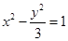． 6分
（2）为定值．下面给出说明．
设圆$M$的方程为：， ∵圆$M$与直线相切，
∴圆$M$的半径为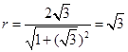，故圆$M$：． 7分
显然当直线的斜率不存在时不符合题意， 8分
设的方程为，即，
设的方程为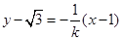，即，
∴点到直线的距离为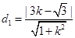，
点到直线的距离为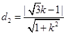， 10分
∴直线被圆$M$截得的弦长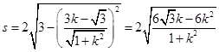， 11分
直线被圆截得的弦长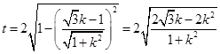， 12分
∴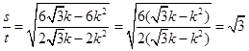， 故为定值． 14分
考点：1.圆锥曲线的定义；2.直线与圆的方程；3.直线与圆的位置关系.
8．（1）相离（2）$\frac{2\sqrt{5}}{5}$（3）证明过程见解析
【分析】（1）直线与椭圆方程联立后，用根的判别式可判断直线与椭圆相离的位置关系（2）根据椭圆几何意义得与直线l平行且与椭圆相切的靠近直线的切点为所求，先设切线斜截式方程，与椭圆方程联立，由判别式为零解得切线方程，最后根据两平行直线之间距离公式求最小值，（3）即证直线MA、MB的斜率相反：先设A,B坐标，表示直线MA、MB的斜率，再设直线l斜截式方程，代入化简两直线斜率，最后联立直线方程与椭圆方程，利用韦达定理代入化简可得直线MA、MB的斜率和为零.
【详解】（1）当$m=3$时，直线l与椭圆相离.
理由如下：当$m\text{=}3$时，直线方程为$y=\frac{1}{2}x+3$，联立椭圆方程后得到$x^{2}+6x+14=0$，则$Δ=36−4×14<0$，故直线与椭圆方程无交点，故直线l与椭圆相离；
（2）可知直线l的斜率为$\frac{1}{2}$
设直线a与直线l平行，且直线a与椭圆相切，
设直线a的方程为$y=\frac{1}{2}x+b$
联立$\{\begin{aligned}y=\frac{1}{2}x+b \\ \frac{x^{2}}{8}\text{+}\frac{y^{2}}{2}=1\end{aligned}$，得$x^{2}+2bx+2b^{2}−4=0$,
所以$Δ=4b^{2}−4\left(2b^{2}−4\right)=0$，解得：$b=±2$
∴直线a的方程为$y=\frac{1}{2}x±2$.
所求点P到直线l的最小距离等于直线l到直线$y=\frac{1}{2}x+2$的距离，其中
$\frac{\left|3−2\right|}{\sqrt{1+\frac{1}{4}}}=\frac{2\sqrt{5}}{5}$，故求点P到直线l距离的最小值是$\frac{2\sqrt{5}}{5}$；
（3）由$\{\begin{aligned}y=\frac{1}{2}x+m \\ \frac{x^{2}}{8}\text{+}\frac{y^{2}}{2}=1\end{aligned}$，所以$x^{2}+2mx+2m^{2}−4=0$，
若点M与A关于x轴对称，则$A\left(2,−1\right)$，
此时直线l：$y=\frac{1}{2}x−2$.
由上题知，直线l与椭圆相切，不合题意.
故设直线MA、MB的斜率分别为$k_{1},k_{2}$，
只需证明$k_{1}+k_{2}=0$即可.
设$A\left(x_{1},y_{1}\right)$，$B\left(x_{2},y_{2}\right)$，则$x_{1}+x_{2}=−2m$，$x_{1}x_{2}=2m^{2}−4$
而$k_{1}+k_{2}=\frac{y_{1}−1}{x_{1}−2}+\frac{y_{2}−1}{x_{2}−2}=\frac{\left(y_{1}−1\right)\left(x_{2}−2\right)+\left(y_{2}−1\right)\left(x_{1}−2\right)}{\left(x_{1}−2\right)\left(x_{2}−2\right)}$ $=\frac{\left(\frac{1}{2}x_{1}+m−1\right)\left(x_{2}−2\right)+\left(\frac{1}{2}x_{2}+m−1\right)\left(x_{1}−2\right)}{\left(x_{1}−2\right)\left(x_{2}−2\right)}$ $=\frac{x_{1}x_{2}+\left(m−2\right)\left(x_{1}+x_{2}\right)−4\left(m−1\right)}{\left(x_{1}−2\right)\left(x_{2}−2\right)}$ $=\frac{2m^{2}−4+\left(m−2\right)\left(−2m\right)−4\left(m−1\right)}{\left(x_{1}−2\right)\left(x_{2}−2\right)}=\frac{2m^{2}−4−2m^{2}+4m−4m+4}{\left(x_{1}−2\right)\left(x_{2}−2\right)}$
∴$k_{1}+k_{2}=0$.
故直线MA、MB与x轴始终围成一个等腰三角形
【点睛】直线和圆锥曲线的位置关系，一般转化为直线方程与圆锥曲线方程组成的方程组，利用韦达定理或求根公式进行转化，涉及弦长的问题中，应熟练地利用根与系数关系，设而不求法计算弦长；涉及垂直关系时也往往利用根与系数关系、设而不求法简化运算；涉及过焦点的弦的问题，可考虑用圆锥曲线的定义求解.涉及中点弦问题往往利用点差法.
9．(1)$\frac{x^{2}}{4}+y^{2}=1\left(y>0\right)$
(2)能，且$\{\begin{aligned}x_{P}=\frac{3+\sqrt{33}}{6} \\ x_{Q}=\frac{3−\sqrt{33}}{6}\end{aligned}$或$\{\begin{aligned}x_{P}=\frac{3−\sqrt{33}}{6} \\ x_{Q}=\frac{3+\sqrt{33}}{6}\end{aligned}$

【分析】（1）结合椭圆的定义求得曲线$C$的轨迹方程.
（2）由$k_{OP}⋅k_{OQ}=−1$列方程，化简求得$P,Q$的横坐标.
(1)
圆$A$的圆心为$A\left(−\sqrt{3},0\right)$，半径为$r_{1}=4$，
动圆圆心为$M\left(x,y\right),y>0$，半径为$r_{2}=\left|MB\right|$，
$∵\left|AB\right|=2\sqrt{3}<4$，
$∴B$在圆$A$内，圆$M$与圆$A$内切，
$∴\left|MA\right|=r_{1}−r_{2}=4−\left|MB\right|$，则$\left|MA\right|+\left|MB\right|=4$，
$∵y>0$，$∴$点$M$的轨迹是以$A,B$为焦点的椭圆的上半部分，
由于$2a=4,a=2,c=\sqrt{3},b=\sqrt{a^{2}−c^{2}}=1$，焦点在$x$轴上，
所以曲线$C$的轨迹方程为$\frac{x^{2}}{4}+y^{2}=1\left(y>0\right)$.
(2)
由题意知，直线$NP,NQ$斜率均存在，设为$k_{NP}=k$，$k_{NQ}=−\frac{1}{k}$，
则$l_{NP}:y=k\left(x−1\right)$，$l_{NQ}:y=−\frac{1}{k}\left(x−1\right)$，
又$\overset{⃑}{PA}+\overset{⃑}{PB}=2\overset{⃑}{PO}$，$\overset{⃑}{QA}+\overset{⃑}{QB}=2\overset{⃑}{QO}$（$O$为原点），
$∴$若$\overset{⃑}{PA}+\overset{⃑}{PB}$与$\overset{⃑}{QA}+\overset{⃑}{QB}$互相垂直，只需$\overset{⃑}{OP}⊥\overset{⃑}{OQ}$即可，
$∴k_{OP}⋅k_{OQ}=\frac{k\left(x_{P}−1\right)}{x_{P}}⋅\frac{−\frac{1}{k}\left(x_{Q}−1\right)}{x_{Q}}=−1$，化简可得：$x_{P}+x_{Q}=1$，
由曲线$C$方程可得：$y_{P}=\frac{\sqrt{4−x_{P}^{2}}}{2}$，$y_{Q}=\frac{\sqrt{4−x_{Q}^{2}}}{2}$，
$∴k_{OP}⋅k_{OQ}=\frac{\sqrt{4−x_{P}^{2}}}{2x_{P}}⋅\frac{\sqrt{4−x_{Q}^{2}}}{2x_{Q}}=−1$，即：$\sqrt{16−4\left(x_{P}^{2}+x_{Q}^{2}\right)+x_{P}^{2}x_{Q}^{2}}=−4x_{P}x_{Q}$，
令$x_{P}x_{Q}=t≤0$且$x_{P}+x_{Q}=1$，
$∴\sqrt{16−4\left(1−2t\right)+t^{2}}=−4t$，即：$15t^{2}−8t−12=0$，
解得：$t=−\frac{2}{3}$或$t=\frac{6}{5}$（舍），
$∴\{\begin{aligned}x_{P}+x_{Q}=1 \\ x_{P}x_{Q}=−\frac{2}{3}\end{aligned}$，解得：$\{\begin{aligned}x_{P}=\frac{3+\sqrt{33}}{6} \\ x_{Q}=\frac{3−\sqrt{33}}{6}\end{aligned}$或$\{\begin{aligned}x_{P}=\frac{3−\sqrt{33}}{6} \\ x_{Q}=\frac{3+\sqrt{33}}{6}\end{aligned}$，
$∴$直线$NP,NQ$能使得向量$\overset{⃑}{PA}+\overset{⃑}{PB}$与$\overset{⃑}{QA}+\overset{⃑}{QB}$互相垂直，此时$\{\begin{aligned}x_{P}=\frac{3+\sqrt{33}}{6} \\ x_{Q}=\frac{3−\sqrt{33}}{6}\end{aligned}$或$\{\begin{aligned}x_{P}=\frac{3−\sqrt{33}}{6} \\ x_{Q}=\frac{3+\sqrt{33}}{6}\end{aligned}$.
【点睛】本题考查动点轨迹方程的求解、存在性问题的求解，涉及到圆与圆位置关系的应用、利用椭圆定义求解椭圆方程、垂直关系的向量表示和斜率关系等知识.解决本题中的存在性问题的关键是能够根据平面向量基本定义将问题转化为$\overset{⃑}{OP}⊥\overset{⃑}{OQ}$，从而利用垂直关系构造方程，属于难题.
10．（1）$\frac{x^{2}}{4}+y^{2}=1$；（2）$\frac{8}{3}$；（3）点$T$的个数是$2$.
【分析】（1）根据离心率和焦点坐标，求出$a,b,c$，得到椭圆方程；（2）设直线$AS$的方程为$y=k\left(x+2\right)$，得到$M$点坐标，再与椭圆联立，得到S点坐标，从而得到直线$BS$的方程，与椭圆联立，得到$N$点坐标，再写出$\left|MN\right|$的表达式，得到其最小值；（3）由（2）得到$AS$的方程，利用点到直线的距离，得到与$AS$平行的直线，再研究其与椭圆$C$的交点个数，从而得到点$T$的个数.
【详解】（1）因为$\frac{c}{a}=\frac{\sqrt{3}}{2}$，且$c=\sqrt{3}$，所以$a=2,b=\sqrt{a^{2}−c^{2}}=1$
所以椭圆$C$的方程为$\frac{x^{2}}{4}+y^{2}=1$.
（2） 易知椭圆$C$的左，右顶点坐标为$A(−2,0),B(2,0)$,直线$AS$的斜率$k$显然存在，且$k>0$
故可设直线$AS$的方程为$y=k\left(x+2\right)$，从而$M\left(−\frac{10}{3},−\frac{4}{3}k\right)$
由$\{\begin{aligned}y=k(x+2) \\ \frac{x^{2}}{4}+y^{2}=1\end{aligned}$得$\left(1+4k^{2}\right)x^{2}+16k^{2}x+16k^{2}−4=0$
设$S\left(x_{1},y_{1}\right)$，则$(−2)x_{1}=\frac{16k^{2}−4}{1+4k^{2}}$，得$x_{1}=\frac{2−8k^{2}}{1+4k^{2}}$
从而$y_{1}=\frac{4k}{1+4k^{2}}$，即$S\left(\frac{2−8k^{2}}{1+4k^{2}},\frac{4k}{1+4k^{2}}\right)$
又$B(2,0)$,故直线$BS$的方程为$y=−\frac{1}{4k}(x−2)$
由$\{\begin{aligned}y=−\frac{1}{4k}(x−2) \\ x=−\frac{10}{3}\end{aligned}$得$\{\begin{aligned}x=−\frac{10}{3} \\ y=\frac{4}{3k}\end{aligned}$，所以$N\left(−\frac{10}{3},\frac{4}{3k}\right)$
故$\left|MN\right|=\left|\frac{4k}{3}+\frac{4}{3k}\right|$
又$k>0$，所以$\left|MN\right|=\frac{4k}{3}+\frac{4}{3k}≥2\sqrt{\frac{4k}{3}⋅\frac{4}{3k}}=\frac{8}{3}$
当且仅当$\frac{4k}{3}=\frac{4}{3k}$时，即$k=1$时等号成立
所以$k=1$时，线段$MN$的长度取最小值$\frac{8}{3}$.
（3）由（2）知，当线段$MN$的长度取最小值时，$k=1$
此时$AS$的方程为$x−y+2=0$，$S\left(−\frac{6}{5},\frac{4}{5}\right)$,
因为点$T$到直线$AS$的距离等于$\frac{\sqrt{2}}{4}$，
所以点$T$在平行于$AS$且与$AS$距离等于$\frac{\sqrt{2}}{4}$的直线$l^{′}$上
设$l^{′}:x−y+t=0$，则由$\frac{\left|t−2\right|}{\sqrt{2}}=\frac{\sqrt{2}}{4}$，解得：$t=\frac{3}{2}$或$t=\frac{5}{2}$
① 当$t=\frac{3}{2}$时，由$\{\begin{aligned}\frac{x^{2}}{4}+y^{2}=1 \\ x−y+\frac{3}{2}=0\end{aligned}$得$5x^{2}+12x+5=0$，
由于$Δ=44>0$，故直线$l^{′}$与椭圆$C$有两个不同交点
②$t=\frac{5}{2}$时，由$\{\begin{aligned}\frac{x^{2}}{4}+y^{2}=1 \\ x−y+\frac{5}{2}=0\end{aligned}$得$5x^{2}+20x+21=0$
由于$Δ=−20<0$，故直线$l^{′}$与椭圆$C$没有交点
综上所求点$T$的个数是$2$.
【点睛】本题考查求椭圆方程，直线与椭圆的位置关系，直线与椭圆的交点，基本不等式求最值等，题目比较综合，涉及的知识点比较多，属于难题.
11．（1）椭圆$C$的方程为：$\frac{x^{2}}{4}+\frac{y^{2}}{3}=1$，$⊙O$：$x^{2}+y^{2}=4$；（2）直线$PQ$的方程为：$y=\sqrt{15}x+\sqrt{15}$.
【详解】试题分析：（1）求圆与椭圆的方程，其实只要求$a,b$的值，而$a,b$本身满足$a^{2}−b^{2}=c^{2}=1$，只要再建立一个关于$a,b$的等式即可求出$a,b$的值，这可从直线被圆截得的弦长为$\sqrt{14}$考虑，运用垂径定理建立关于$a,b$等式；（2）求直线$PQ$的方程，因为直线$PQ$已经经过$F_{1}(−1,0)$，只要再求一点或斜率，即可得到方程，因为$AF_{2},BF_{2},AB$成等差数列，结合椭圆的定义，可求得$BF_{2}$的长，从而可求得$B$的坐标，最终可求得直线$PQ$的方程.
试题解析：（1）取$PQ$的中点$D$，连$OD,OP$，由$α=\frac{π}{4}$，$c=1$，知$OD=\frac{\sqrt{2}}{2}$，
$∵PQ=\sqrt{14}$，$∴OQ^{2}=\frac{PQ^{2}}{4}+OD^{2}=4$，即$a^{2}=4$，从而$b^{2}=3$，
$∴$椭圆$C$的方程为：$\frac{x^{2}}{4}+\frac{y^{2}}{3}=1$，$⊙O$：$x^{2}+y^{2}=4$.
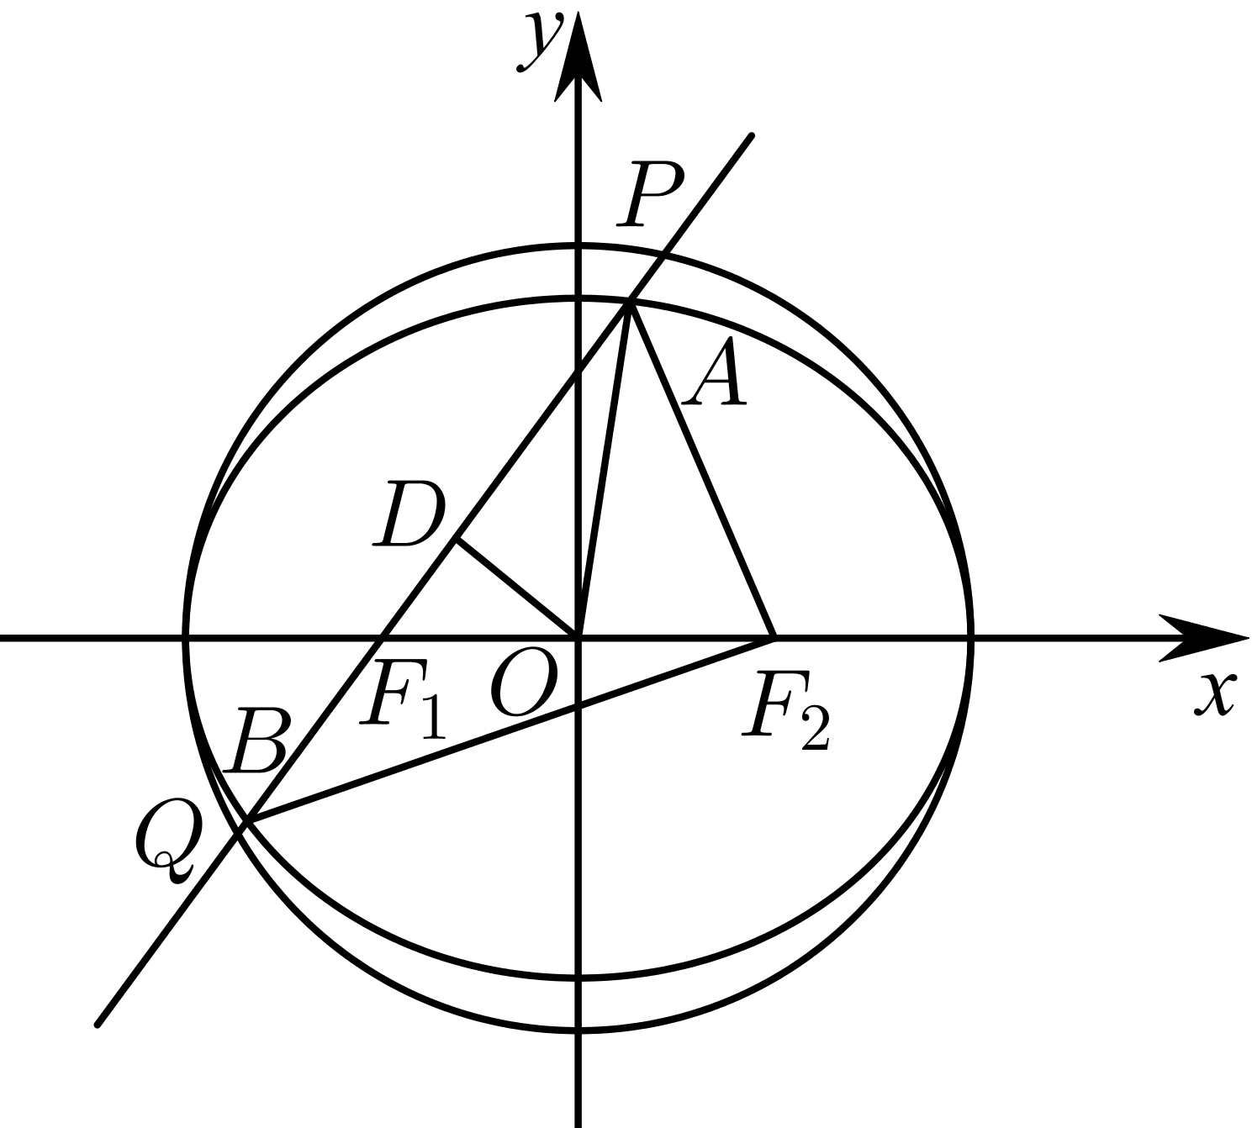
（2）设$AF_{2}=s,BF_{2}=t$，$∵AF_{1}+AF_{2}=2a=4,BF_{1}+BF_{2}=2a=4$，又$∵$ $AF_{2},BF_{2},AB$的长成等差数列，$∴2t=s+8−s−t$ ，$∴t=\frac{8}{3}$
设$B(x_{0},y_{0})$，由$\{\begin{aligned}{(x_{0}−1)}^{2}+y_{0}^{2}=\frac{64}{9} \\ \frac{x_{0}^{2}}{4}+\frac{y_{0}^{2}}{3}=1\end{aligned}$解得$x_{0}=-\frac{4}{3},y_{0}=-\frac{\sqrt{15}}{3}$，$B(−\frac{4}{3},−\frac{\sqrt{15}}{3})$，$∴k=\sqrt{15}$，$∴$ $PQ$：$y=\sqrt{15}x+\sqrt{15}$.
考点：直线与圆、直线与椭圆.
12．(1)$y^{2}=4x$；
(2)$\left(\frac{8}{3},+∞\right)$.

【分析】(1)由双曲线求其渐近线方程，求出点$P$的坐标，由此可求抛物线方程；
(2)设直线$AB$的方程为$x=my+n$，利用设而不求法表示条件关系，由此可求t的取值范围．
【详解】（1）设点$P$的坐标为$\left(3,y_{0}\right)$，因为点$P$在第一象限，所以$y_{0}>0$，
双曲线$\frac{x^{2}}{3}−\frac{y^{2}}{4}=1$的渐近线方程为$y=±\frac{2\sqrt{3}}{3}x$，因为点$P$在双曲线的渐近线上，所以$y_{0}=2\sqrt{3}$，
所以点$P$的坐标为$\left(3,2\sqrt{3}\right)$，又点$P\left(3,2\sqrt{3}\right)$在抛物线$y^{2}=2px$上，所以$12=2p×3$，所以$p=2$，
故抛物线$E$的标准方程为：$y^{2}=4x$；
（2）设直线$AB$的方程为$x=my+n$，联立$\{\begin{aligned}y^{2}=4x \\ x=my+n\end{aligned}$，消$x$得，$y^{2}−4my−4n=0$，
方程$y^{2}−4my−4n=0$的判别式$Δ=16m^{2}+16n>0$，即$m^{2}+n>0$，
设$A\left(x_{1},y_{1}\right)$，$B\left(x_{2},y_{2}\right)$，则$y_{1}+y_{2}=4m,y_{1}y_{2}=−4n$，
因为点A、B在第一象限，所以$y_{1}+y_{2}=4m>0,y_{1}y_{2}=−4n>0$，故$m>0,n<0$，
设线段$AB$的中点为$M\left(x_{3},y_{3}\right)$，则$y_{3}=\frac{y_{1}+y_{2}}{2}=2m,x_{3}=2m^{2}+n$，
所以点$M$的坐标为$\left(2m^{2}+n,2m\right)$，
所以$\left|AB\right|=\sqrt{1+m^{2}}\left|y_{2}−y_{1}\right|=\sqrt{1+m^{2}}\sqrt{{\left(y_{2}+y_{1}\right)}^{2}−4y_{1}y_{2}}=\sqrt{1+m^{2}}\sqrt{16m^{2}+16n}$，
所以$\left|AB\right|=4\sqrt{1+m^{2}}\sqrt{m^{2}+n}$
又点$C\left(t,0\right)$到直线$x=my+n$的距离$d=\frac{\left|t−n\right|}{\sqrt{1+m^{2}}}$，
因为$△ABC$为等边三角形，
所以$CM⊥AB$，$\left|CM\right|=d=\frac{\sqrt{3}}{2}\left|AB\right|$，
所以$\frac{2m−0}{2m^{2}+n−t}⋅\frac{1}{m}=−1$，$\frac{\left|t−n\right|}{\sqrt{1+m^{2}}}=2\sqrt{3}\sqrt{1+m^{2}}\sqrt{m^{2}+n}$，
所以$t−n=2m^{2}+2$①，$\left|t−n\right|=2\sqrt{3}\left(1+m^{2}\right)\sqrt{m^{2}+n}$②，
将①代入②可得$\frac{1}{3}=m^{2}+n$③，所以$n=\frac{1}{3}−m^{2}<0$，所以$m^{2}>\frac{1}{3}$，
将③代入①可得$t=2m^{2}+2+n=\frac{7}{3}+m^{2}$，所以$t>\frac{8}{3}$，
故t的取值范围为$\left(\frac{8}{3},+∞\right)$．
【点睛】(1)直线与抛物线的位置关系和直线与椭圆、双曲线的位置关系类似，一般要用到根与系数的关系；
(2)有关直线与抛物线的弦长问题，要注意直线是否过抛物线的焦点，若过抛物线的焦点，可直接使用公式|AB|＝x₁＋x₂＋p，若不过焦点，则必须用一般弦长公式．
13．(1)$x^{2}−\frac{y^{2}}{3}=1$
(2)$−\frac{1}{4}$

【分析】(1)根据线段PF的垂直平分线上的点到两端点的距离相等，则动点Q到两定点的距离之差为定值，故点Q的轨迹为双曲线.
(2)设直线方程为$x=my+t$，联立直线与双曲线方程，韦达定理求出两根之和，两根之积，因为F，A，G，H四点共圆，所以$∠HAF+∠HGF=\text{π}$，即$∠TAH=∠TGF$，可判断出$\text{Rt}△TAH∼\text{Rt}△TGF$，即$\frac{\left|TH\right|}{\left|TA\right|}=\frac{\left|TF\right|}{\left|TG\right|}$，列等量关系可以解得.
【详解】（1）因为Q在线段PF的中垂线上，所以$\left|QP\right|=\left|QF\right|$，
故$\left|\left|QE\right|−\left|QF\right|\right|=\left|\left|QF\right|±\left|EP\right|−\left|QF\right|\right|=\left|±2\right|=2<\left|EF\right|=4$，
所以点Q的轨迹是以E，F为焦点的双曲线，其焦距$2c=4$，$c=2$，
且$2a=2$，$a=1$，故$b^{2}=c^{2}−a^{2}=3$，
所以曲线C的方程为$x^{2}−\frac{y^{2}}{3}=1$.
（2）设直线l：$x=my+t$，$M\left(x_{1},y_{1}\right)$，$N\left(x_{2},y_{2}\right)$，
联立方程组$\{\begin{aligned}x=my+t \\ x^{2}−\frac{y^{2}}{3}=1\end{aligned}$，整理得$\left(3m^{2}−1\right)y^{2}+6mty+3t^{2}−3=0$，
则$\{\begin{aligned}3m^{2}−1≠0 \\ Δ=36m^{2}t^{2}−4\left(3m^{2}−1\right)\left(3t^{2}−3\right)>0\end{aligned}$，且$\{\begin{aligned}y_{1}+y_{2}=−\frac{6mt}{3m^{2}−1} \\ y_{1}y_{2}=\frac{3t^{2}−3}{3m^{2}−1}\end{aligned}$.
因为F，A，G，H四点共圆，所以$∠HAF+∠HGF=\text{π}$，
又$∠HAF+∠TAH=\text{π}$，所以$∠TAH=∠TGF$，
故$\text{Rt}△TAH∼\text{Rt}△TGF$，所以$\frac{\left|TH\right|}{\left|TA\right|}=\frac{\left|TF\right|}{\left|TG\right|}$，即$\left|TA\right|⋅\left|TF\right|=\left|TH\right|⋅\left|TG\right|$，
所以$(1−t)(2−t)=\left|y_{G}\right|⋅\left|y_{H}\right|$.
又直线AM：$y=\frac{y_{1}}{x_{1}−1}(x−1)$，令$x=t$，得$y_{G}=\frac{(t−1)y_{1}}{x_{1}−1}$，
同理$y_{H}=\frac{(t−1)y_{2}}{x_{2}−1}$，
故$\left|y_{G}y_{H}\right|={(t−1)}^{2}⋅\left|\frac{y_{1}y_{2}}{\left(x_{1}−1\right)\left(x_{2}−1\right)}\right|={(t−1)}^{2}⋅\left|\frac{y_{1}y_{2}}{\left(my_{1}+t−1\right)\left(my_{2}+t−1\right)}\right|$
$={(t−1)}^{2}⋅\left|\frac{\frac{3t^{2}−3}{3m^{2}−1}}{m^{2}⋅\frac{3t^{2}−3}{3m^{2}−1}+m(t−1)⋅\frac{−6mt}{3m^{2}−1}+{(t−1)}^{2}}\right|$
$={(t−1)}^{2}⋅\left|\frac{3(t+1)}{−(t−1)}\right|=3\left|t^{2}−1\right|=3\left(1−t^{2}\right)$，其中$−1<t<1$，
所以$(1−t)(2−t)=3\left(1−t^{2}\right)$，解得$t=−\frac{1}{4}$，
所以实数t的值为$−\frac{1}{4}$.
14．(1)$x^{2}−y^{2}=4\left(x>0\right)$；
(2)证明见解析，定值为$−\frac{s}{t}$.

【分析】（1）设$M\left(x,y\right)$，然后求出点$A$的坐标，然后算出$\left|\vec{OA}\right|$、$\left|\vec{MA}\right|$，然后由四边形$OAMB$的面积为2可得答案；
（2）设直线$MP:y−t=k\left(x−s\right)$，联立直线$MP$与$C$的方程消元，然后求出点$P$的坐标，然后同理可得点$Q$的坐标，然后可算出直线$PQ$的斜率.
【详解】（1）设$M\left(x,y\right)$，依题意得$x>0$且$x>y>−x$，
即$x−y>0$且$x+y>0$，
设$A\left(n,n\right)$，则$\vec{MA}=\left(x−n,y−n\right)$，
因为直线$l_{1}$的方向向量为$\left(1,1\right)$，所以$\vec{MA}⋅\left(1,1\right)=x−n+y−n=0$，$n=\frac{x+y}{2}$，即$A\left(\frac{x+y}{2},\frac{x+y}{2}\right)$，
所以$\left|\vec{OA}\right|=\sqrt{{\left(\frac{x+y}{2}\right)}^{2}+{\left(\frac{x+y}{2}\right)}^{2}}=\frac{\sqrt{2}\left|x+y\right|}{2}=\frac{\sqrt{2}\left(x+y\right)}{2}$，
$\left|\vec{MA}\right|=\sqrt{{\left(\frac{x−y}{2}\right)}^{2}+{\left(\frac{x−y}{2}\right)}^{2}}=\frac{\sqrt{2}\left|x−y\right|}{2}=\frac{\sqrt{2}\left(x−y\right)}{2},$
所以四边形$OAMB$的面积为$\left|\vec{OA}\right|⋅\left|\vec{MA}\right|=\frac{x^{2}−y^{2}}{2}=2$，
即动点$M$的轨迹方程为$x^{2}−y^{2}=4\left(x>0\right)$.
（2）设直线$MP:y−t=k\left(x−s\right)$（$k<−1$或$k>1$），
则$MQ:y−t=−k\left(x−s\right)$，
联立$\{\begin{aligned}x^{2}-y^{2}=4, \\ y-t=k\left(x-s\right),\end{aligned}$得$x^{2}−{\left[kx−\left(ks−t\right)\right]}^{2}=4$，
整理得$\left(1−k^{2}\right)x^{2}+2k\left(ks−t\right)x−{\left(ks−t\right)}^{2}−4=0$，
所以$s+x_{P}=\frac{2k\left(ks−t\right)}{k^{2}−1}$，即$x_{P}=\frac{2k^{2}s−2kt}{k^{2}−1}−s=\frac{k^{2}s−2kt+s}{k^{2}−1}$，
所以$y_{P}=k\left(x_{P}−s\right)+t=\frac{−2k^{2}t+2ks}{k^{2}−1}+t$，
同理得$x_{Q}=\frac{2k^{2}s+2kt}{k^{2}−1}−s$，$y_{Q}=\frac{−2k^{2}t−2ks}{k^{2}−1}+t$，
所以直线$PQ$的斜率$k=\frac{y_{Q}−y_{P}}{x_{Q}−x_{P}}=\frac{−4ks}{4kt}=−\frac{s}{t}$，得证.
15．(1)$\frac{x^{2}}{4}+\frac{y^{2}}{2}=1$
(2)证明见解析

【分析】（1）由直线$MA$的斜率为$\frac{\sqrt{6}}{6}$可求得$a$的值，利用点$M$在椭圆上可得出$b^{2}$的值，由此可得出椭圆$C$的方程；
（2）对直线$PQ$的斜率是否存在进行分类讨论：在直线$PQ$的斜率不存在时，设直线$PQ$的方程为$y=kx+t$，设点$P\left(x_{1},y_{1}\right)$、$Q\left(x_{2},y_{2}\right)$，将直线$PQ$的方程与椭圆方程联立，列出韦达定理，根据$k_{AP}k_{AQ}=−\frac{1}{6}$可得出$k$、$t$所满足的关系式，可求得直线$PQ$所过定点的坐标；在直线$PQ$的斜率不存在时，直接验证即可.综合可得出结论.
【详解】（1）解：因为$A\left(−a,0\right)$，所以$k_{MA}=\frac{\frac{\sqrt{6}}{2}}{1+a}=\frac{\sqrt{6}}{6}$，可得$a=2$，
因为点$M$在椭圆上，所以$\frac{1}{4}+\frac{6}{4b^{2}}=1$，可得$b^{2}=2$，
所以椭圆$C$的方程为$\frac{x^{2}}{4}+\frac{y^{2}}{2}=1$.
（2）证明：由（1）可得$A\left(−2,0\right)$，
当直线$PQ$的斜率存在时，设直线$PQ$的直线方程为$y=kx+t$，设$P\left(x_{1},y_{1}\right)$、$Q\left(x_{2},y_{2}\right)$，
联立$\{\begin{aligned}y=kx+t \\ x^{2}+2y^{2}=4\end{aligned}$，整理可得$\left(1+2k^{2}\right)x^{2}+4ktx+2t^{2}−4=0$，
$Δ=16k^{2}t^{2}−4\left(1+2k^{2}\right)\left(2t^{2}−4\right)>0$，可得$t^{2}<2+4k^{2}$，
由韦达定理可得$x_{1}+x_{2}=\frac{−4kt}{1+2k^{2}}$，$x_{1}x_{2}=\frac{2t^{2}−4}{1+2k^{2}}$，
则$k_{AP}⋅k_{AQ}=\frac{y_{1}}{x_{1}+2}⋅\frac{y_{2}}{x_{2}+2}=\frac{\left(kx_{1}+t\right)\left(kx_{2}+t\right)}{\left(x_{1}+2\right)\left(x_{2}+2\right)}=\frac{k^{2}x_{1}x_{2}+kt\left(x_{1}+x_{2}\right)+t^{2}}{x_{1}x_{2}+2\left(x_{1}+x_{2}\right)+4}$
$=\frac{k^{2}⋅\frac{2t^{2}−4}{1+2k^{2}}+kt⋅\frac{−4kt}{1+2k^{2}}+t^{2}}{\frac{2t^{2}−4}{1+2k^{2}}+\frac{−8kt}{1+2k^{2}}+4}=\frac{t^{2}−4k^{2}}{2t^{2}+8k^{2}−8kt}$，
由题意可得$\frac{t^{2}−4k^{2}}{2t^{2}+8k^{2}−8kt}=−\frac{1}{6}$，整理可得$t^{2}−kt−2k^{2}=0$，解得$t=2k$或$t=−k$，
当$t=2k$时，则直线$PQ$的方程为$y=kx+2k=t\left(x+2\right)$，直线恒过定点$A\left(−2,0\right)$（舍）；
当$t=−k$时，则直线$PQ$的方程为$y=kx−k=k\left(x−1\right)$，直线恒过定点$\left(1,0\right)$；
当直线直线$PQ$的斜率不存在时，设直线$x=1$，代入椭圆的方程可得$y^{2}=\frac{3}{2}$，可得$y=±\frac{\sqrt{6}}{2}$，
设$P\left(1,\frac{\sqrt{6}}{2}\right)$、$Q\left(1,−\frac{\sqrt{6}}{2}\right)$，则$k_{AP}⋅k_{AQ}=\frac{\frac{\sqrt{6}}{2}}{1+2}⋅\frac{−\frac{\sqrt{6}}{2}}{1+2}=−\frac{1}{6}$，显然直线$PQ$也过定点$\left(1,0\right)$.
综上所述，直线$PQ$恒过定点$\left(1,0\right)$．
【点睛】方法点睛：求解直线过定点问题常用方法如下：
（1）“特殊探路，一般证明”：即先通过特殊情况确定定点，再转化为有方向、有目的的一般性证明；
（2）“一般推理，特殊求解”：即设出定点坐标，根据题设条件选择参数，建立一个直线系或曲线的方程，再根据参数的任意性得到一个关于定点坐标的方程组，以这个方程组的解为坐标的点即为所求点；
（3）求证直线过定点$\left(x_{0},y_{0}\right)$，常利用直线的点斜式方程$y−y_{0}=k\left(x−x_{0}\right)$或截距式$y=kx+b$来证明.
16．(1)$\frac{x^{2}}{4}+y^{2}=1$
(2)证明见解析

【分析】（1）根据已知条件求得$a^{2},b^{2}$，从而求得椭圆$E$的方程.
（2）设出直线$BP$的方程，求得点$Q$的坐标，联立直线$BP$的方程和椭圆$E$的方程，求得$P$点坐标，进而求得直线$PC$的方程，从而求得$R$点的坐标，由此求得直线$RQ$的方程并确定定点坐标.
【详解】（1）因为$P\left(1,\frac{\sqrt{3}}{2}\right)$为椭圆$E:\frac{x^{2}}{a^{2}}+\frac{y^{2}}{b^{2}}=1\left(a>b>0\right)$上一点，所以$\frac{1}{a^{2}}+\frac{3}{4b^{2}}=1$.
因为$a^{2}+b^{2}=5$，所以$\frac{1}{5−b^{2}}+\frac{3}{4b^{2}}=1$，整理得$4b^{4}−19b^{2}+15=0$，解得$b^{2}=1$或$b^{2}=\frac{15}{4}$.
当$b^{2}=\frac{15}{4}$时，$a^{2}=\frac{5}{4}$，与$a>b$矛盾.所以$b^{2}=1$，$a^{2}=4$.
椭圆$E$的方程为$\frac{x^{2}}{4}+y^{2}=1$.
（2）设直线$BP$的斜率为$k$，则$l_{BP}:y=kx−1$.
因为$l_{AC}:y=−\frac{1}{2}x+1$，
由$\{\begin{aligned}y=kx−1 \\ y=−\frac{1}{2}x+1\end{aligned}$解得$x_{Q}=\frac{4}{2k+1}$，$y_{Q}=\frac{2k−1}{2k+1}$.
因为$\{\begin{aligned}y=kx−1 \\ \frac{x^{2}}{4}+y^{2}=1\end{aligned}$，所以$x^{2}+4{\left(kx−1\right)}^{2}−4=0$，整理得$\left(1+4k^{2}\right)x^{2}−8kx=0$，
所以$x_{P}=\frac{8k}{4k^{2}+1}$，$y_{P}=\frac{4k^{2}−1}{4k^{2}+1}$.
所以$k_{PC}=\frac{\frac{4k^{2}−1}{4k^{2}+1}}{\frac{8k}{4k^{2}+1}−2}=\frac{4k^{2}−1}{−8k^{2}+8k−2}=−\frac{2k+1}{4k−2}$，所以$l_{PC}:y=−\frac{2k+1}{4k−2}\left(x−2\right)$.
令$x=0$，得$y_{R}=\frac{2k+1}{2k−1}$.
所以$k_{RQ}=\frac{\frac{2k+1}{2k−1}−\frac{2k−1}{2k+1}}{−\frac{4}{2k+1}}=\frac{\frac{{\left(2k+1\right)}^{2}−{\left(2k−1\right)}^{2}}{4k^{2}−1}}{−\frac{4}{2k+1}}=\frac{\frac{8k}{4k^{2}−1}}{−\frac{4}{2k+1}}=−\frac{2k}{2k−1}$，
所以$l_{RQ}:y=−\frac{2k}{2k−1}x+\frac{2k+1}{2k−1}$.
所以$l_{RQ}:y+1=−\frac{2k}{2k−1}x+\frac{4k}{2k−1}=−\frac{2k}{2k−1}\left(x−2\right)$.
所以直线$RQ$过定点$\left(2,−1\right)$.
17．(1)$\frac{x^{2}}{4}+y^{2}=1$
(2)$\left(−\frac{\sqrt{3}}{6},−\frac{1}{8}\right)∪\left(\frac{1}{8},\frac{\sqrt{3}}{6}\right)$

【分析】（1）根据已知条件求得$a^{2},b^{2}$，从而求得椭圆$C$的标准方程.
（2）设出直线$MN$的方程并与椭圆方程联立，化简写出根与系数关系，结合$\vec{OM}⋅\vec{ON}>0$以及点差法求得直线$OP$的斜率的取值范围.
【详解】（1）由于$P_{3}$，$P_{4}$，关于$y$轴对称，所以$C$经过$P_{3}$，$P_{4}$两点，故$C$不过$P_{1}$，所以$P_{2}$在$C$上.
由题意可得$\{\begin{aligned}\frac{1}{b^{2}}=1 \\ \frac{1}{a^{2}}+\frac{3}{4b^{2}}=1\end{aligned}$，解得$\{\begin{aligned}a^{2}=4 \\ b^{2}=1\end{aligned}$，所以椭圆$C$的标准方程为$\frac{x^{2}}{4}+y^{2}=1$.
（2）由题意知，直线$MN$的斜率存在且不为零，设其方程为$y=kx+2$，
由$\{\begin{aligned}y=kx+2 \\ \frac{x^{2}}{4}+y^{2}=1\end{aligned}$，得$\left(1+4k^{2}\right)x^{2}+16kx+12=0$，
由$Δ={\left(16k\right)}^{2}−4×\left(1+4k^{2}\right)×12=16\left(4k^{2}−3\right)>0$，得$k^{2}>\frac{3}{4}$，
设$M\left(x_{1},y_{1}\right)$，$N\left(x_{2},y_{2}\right)$，则$x_{1}+x_{2}=−\frac{16k}{1+4k^{2}}$，$x_{1}x_{2}=\frac{12}{1+4k^{2}}$，
所以$y_{1}y_{2}=\left(kx_{1}+2\right)\left(kx_{2}+2\right)$
$=k^{2}x_{1}x_{2}+2k\left(x_{1}+x_{2}\right)+4=\frac{4−4k^{2}}{1+4k^{2}}$，
因为$\vec{OM}⋅\vec{ON}>0$，所以$x_{1}x_{2}+y_{1}y_{2}=\frac{12}{1+4k^{2}}+\frac{4−4k^{2}}{1+4k^{2}}=\frac{4\left(4−k^{2}\right)}{1+4k^{2}}>0$，
得$k^{2}<4$，所以$\frac{3}{4}<k^{2}<4$，
设直线$OP$的斜率为$k^{′}$，因为$\{\begin{aligned}\frac{x_{1}^{2}}{4}+y_{1}^{2}=1 \\ \frac{x_{2}^{2}}{4}+y_{2}^{2}=1\end{aligned}$，所以$\frac{x_{2}^{2}−x_{1}^{2}}{4}+y_{2}^{2}−y_{1}^{2}=0$，
化简得$\frac{y_{2}−y_{1}}{x_{2}−x_{1}}=−\frac{x_{1}+x_{2}}{4\left(y_{1}+y_{2}\right)}$，所以$k=−\frac{1}{4k^{′}}$，
所以${k^{′}}^{2}=\frac{1}{16k^{2}}∈\left(\frac{1}{64},\frac{1}{12}\right)$，解得$−\frac{\sqrt{3}}{6}<k^{′}<−\frac{1}{8}$或$\frac{1}{8}<k^{′}<\frac{\sqrt{3}}{6}$，
所以直线$OP$的斜率的取值范围为$\left(−\frac{\sqrt{3}}{6},−\frac{1}{8}\right)∪\left(\frac{1}{8},\frac{\sqrt{3}}{6}\right)$
18．(1)$\frac{x^{2}}{4}+\frac{y^{2}}{2}=1$
(2)$\sqrt{2}$

【分析】（1）根据集合关系可得$PF_{2}⊥x$轴，可得到${\left(2a−3\right)}^{2}+{\left(2c\right)}^{2}=3^{2}$，与$e=\frac{c}{a}=\frac{\sqrt{2}}{2}$进行联立即可求解；
（2）把直线方程与椭圆方程联立结合给定条件，利用韦达定理，弦长公式和三角形面积公式即可求解
【详解】（1）因为点$P$在椭圆上，$PF_{1}$的中点$M$在$y$轴上，根据对称可得$\left|PM\right|=\left|F_{1}M\right|=\left|F_{2}M\right|=\frac{3}{2}$，
所以$PF_{2}⊥x$轴，故${\left|PF_{2}\right|}^{2}+{\left|F_{1}F_{2}\right|}^{2}={\left|PF_{1}\right|}^{2}$即${\left(2a−3\right)}^{2}+{\left(2c\right)}^{2}=3^{2}$①，
由椭圆$E$的离心率为$\frac{\sqrt{2}}{2}$可得$e=\frac{c}{a}=\frac{\sqrt{2}}{2}$②，
由①②可得$a=2,c=\sqrt{2}$，所以$b^{2}=a^{2}−c^{2}=2$，
所以椭圆的方程为$\frac{x^{2}}{4}+\frac{y^{2}}{2}=1$
（2）由$\{\begin{aligned}y=kx+m\left(m≠0\right) \\ \frac{x^{2}}{4}+\frac{y^{2}}{2}=1\end{aligned}$消去y并整理得：$(2k^{2}+1)x^{2}+4kmx+2m^{2}−4=0$，
$Δ=16k^{2}m^{2}−4(2k^{2}+1)(2m^{2}−4)=8(4k^{2}−m^{2}+2)>0$，
设$A(x_{1},y_{1}),B(x_{2},y_{2})$，
则有$x_{1}+x_{2}=−\frac{4km}{2k^{2}+1},x_{1}x_{2}=\frac{2m^{2}−4}{2k^{2}+1}$，
$y_{1}y_{2}=(kx_{1}+m)(kx_{2}+m)=k^{2}x_{1}x_{2}+km(x_{1}+x_{2})+m^{2}$ $=\frac{k^{2}(2m^{2}−4)}{2k^{2}+1}−\frac{4k^{2}m^{2}}{2k^{2}+1}+m^{2}=\frac{m^{2}−4k^{2}}{2k^{2}+1}$，
因此$k_{OA}⋅k_{OB}=\frac{y_{1}}{x_{1}}⋅\frac{y_{2}}{x_{2}}=\frac{m^{2}−4k^{2}}{2m^{2}−4}=−\frac{1}{2}$，
整理得$2k^{2}=m^{2}−1$，满足$Δ>0$，点O到直线$AB$的距离$d=\frac{|m|}{\sqrt{k^{2}+1}}$，
$|AB|=\sqrt{k^{2}+1}⋅\sqrt{{(x_{1}+x_{2})}^{2}−4x_{1}x_{2}}=\sqrt{k^{2}+1}⋅\sqrt{\frac{16k^{2}m^{2}}{{(2k^{2}+1)}^{2}}−\frac{4(2m^{2}−4)}{2k^{2}+1}}$
$=\sqrt{k^{2}+1}⋅\sqrt{\frac{8\left(4k^{2}−m^{2}+2\right)}{{(2k^{2}+1)}^{2}}}=\frac{2\sqrt{2}|m|\sqrt{k^{2}+1}}{2k^{2}+1}$，
故$△AOB$的面积$S_{△AOB}=\frac{1}{2}\left|AB\right|⋅d=\frac{1}{2}⋅\frac{2\sqrt{2}|m|\sqrt{k^{2}+1}}{2k^{2}+1}⋅\frac{\left|m\right|}{\sqrt{k^{2}+1}}=\frac{\sqrt{2}m^{2}}{2k^{2}+1}=\sqrt{2}$
【点睛】方法点睛：利用韦达定理法解决直线与圆锥曲线相交问题的基本步骤如下：
（1）设直线方程，设交点坐标为$\left(x_{1},y_{1}\right),\left(x_{2},y_{2}\right)$；
（2）联立直线与圆锥曲线的方程，得到关于$x$（或$y$）的一元二次方程，必要时计算$Δ$；
（3）列出韦达定理；
（4）将所求问题或题中的关系转化为$x_{1}+x_{2}$、$x_{1}x_{2}$（或$y_{1}+y_{2}$、$y_{1}y_{2}$）的形式；
（5）代入韦达定理求解.
19．(1)$\frac{x^{2}}{\frac{4}{9}}+\frac{y^{2}}{4}=1$
(2)$a=\frac{3}{5}$，此时$T=−4$
(3)$\left(−∞,−7\right)∪\left(1,+∞\right)$

【分析】（1）当$m=0$时，求出直线$l$与曲线$C$的两个交点的坐标，根据已知条件以及平面向量夹角的数量积可得出关于$a$的等式，求出$a$的值，即可得出曲线$C$的方程；
（2）设$A\left(x_{1},y_{1}\right)$、$B\left(x_{2},y_{2}\right)$，将直线$l$的方程与曲线$C$的方程联立，列出韦达定理，利用平面向量数量积的坐标运算以及韦达定理可得出$\vec{OA}⋅\vec{OB}$关于$m$、$a$的表达式，根据$\vec{OA}⋅\vec{OB}$为定值可求得$a$的值，以及$\vec{OA}⋅\vec{OB}$的值；
（3）设$P\left(x,y\right)$，则$\vec{MP}=\left(x,y−1\right)$，根据（2）中联立的方程为$\left(m^{2}−4\right)x^{2}−2mx−3=0$，由$Δ>0$以及$m^{2}−4≠0$可求得$m^{2}$的取值范围，利用韦达定理可得出$y$关于$m$的关系式，即可求得$y$的取值范围，即为所求.
【详解】（1）解：当$m=0$时，$l:y=−1$，联立直线$l$与曲线$C$的方程可得$ax^{2}=3$，
因为直线$l$与曲线$C$交于$A$、$B$两点，则$a>0$，则$x=±\sqrt{\frac{3}{a}}$，
所以，$A\left(\sqrt{\frac{3}{a}},−1\right)$、$B\left(−\sqrt{\frac{3}{a}},−1\right)$，
因为$∠AOB=\frac{\text{π}}{3}$，$cos∠AOB=\frac{\vec{OA}⋅\vec{OB}}{\left|\vec{OA}\right|⋅\left|\vec{OB}\right|}=\frac{1−\frac{3}{a}}{1+\frac{3}{a}}=\frac{a−3}{a+3}=\frac{1}{2}$，解得$a=9$，
所以，曲线$C$的方程为$9x^{2}+y^{2}=4$，即$\frac{x^{2}}{\frac{4}{9}}+\frac{y^{2}}{4}=1$.
（2）解：联立$\{\begin{aligned}y=mx−1 \\ ax^{2}+y^{2}=4\end{aligned}$可得$\left(a+m^{2}\right)x^{2}−2mx−3=0$，①
设$A\left(x_{1},y_{1}\right)$、$B\left(x_{2},y_{2}\right)$，则$x_{1}+x_{2}=\frac{2m}{a+m^{2}}$，$x_{1}x_{2}=−\frac{3}{a+m^{2}}$，
所以，$\vec{OA}⋅\vec{OB}=x_{1}x_{2}+\left(mx_{1}−1\right)\left(mx_{2}−1\right)=\left(1+m^{2}\right)x_{1}x_{2}−m\left(x_{1}+x_{2}\right)+1$
$=\frac{−3\left(1+m^{2}\right)−2m^{2}}{a+m^{2}}+1=1−\frac{5m^{2}+3}{m^{2}+a}$，
若$\vec{OA}⋅\vec{OB}$为定值，则$\frac{3}{a}=5$，解得$a=\frac{3}{5}$，此时$T=−4$，
则$Δ=4m^{2}+12\left(m^{2}+\frac{3}{5}\right)=16m^{2}+\frac{36}{5}>0$恒成立，合乎题意，
因此，当$a=\frac{3}{5}$时，$\vec{OA}⋅\vec{OB}$为定值$−4$.
（3）解：当$a=−4$，设$P\left(x,y\right)$，则$\vec{MP}=\left(x,y−1\right)$，
因为$\vec{MP}=\vec{OA}+\vec{OB}$，且$y−1=y_{1}+y_{2}=m\left(x_{1}+x_{2}\right)−2=\frac{8}{m^{2}−4}$
所以，$y=\frac{8}{m^{2}−4}+1$，
当$a=−4$时，方程①即为$\left(m^{2}−4\right)x^{2}−2mx−3=0$，
则$Δ=4m^{2}+12\left(m^{2}−4\right)=16\left(m^{2}−3\right)>0$且$m^{2}−4≠0$，
所以$m^{2}>3$且$m^{2}≠4$，则$y=\frac{8}{m^{2}−4}+1∈\left(−∞,−7\right)∪\left(1,+∞\right)$.
【点睛】方法点睛：圆锥曲线中取值范围问题的五种求解策略：
（1）利用圆锥曲线的几何性质或判别式构造不等关系，从而确定参数的取值范围；
（2）利用已知参数的范围，求新的参数的范围，解这类问题的核心是建立两个参数之间的等量关系；
（3）利用隐含的不等关系建立不等式，从而求出参数的取值范围；
（4）利用已知的不等关系建立不等式，从而求出参数的取值范围；
（5）利用求函数值域的方法将待求量表示为其他变量的函数，求其值域，从而确定参数的取值范围.
20．(1)$\frac{x^{2}}{6}+\frac{y^{2}}{4}=1$
(2)直线过定点$\left(0,−\frac{2}{5}\right)$

【分析】（1）将$\left(−\frac{3\sqrt{2}}{2},1\right),(\sqrt{3},\sqrt{2})$代入椭圆方程求$a,b$；
（2）由$|\vec{AM}+\vec{AN}|=|\vec{AM}−\vec{AN}|$可得$\vec{AM}⋅\vec{AN}=0$，设直线l方程为$y=kx+m$，将韦达定理代入$\vec{AM}⋅\vec{AN}=0$求得$m=−\frac{2}{5}$，从而知l恒过定点.
【详解】（1）由题意，$\{\begin{aligned}\frac{9}{2a^{2}}+\frac{1}{b^{2}}=1 \\ \frac{3}{a^{2}}+\frac{2}{b^{2}}=1\end{aligned}$，解得$a^{2}=6,b^{2}=4$，
所以椭圆C的标准方程为$\frac{x^{2}}{6}+\frac{y^{2}}{4}=1$．
（2）因为$|\vec{AM}+\vec{AN}|=|\vec{AM}−\vec{AN}|$，两边平方，化简整理得，$\vec{AM}⋅\vec{AN}=0$
易知直线l的斜率存在，设其方程为$y=kx+m$，其中$m≠2$．
由$\{\begin{aligned}\frac{x^{2}}{6}+\frac{y^{2}}{4}=1 \\ y=kx+m\end{aligned}$，得$\left(3k^{2}+2\right)x^{2}+6kmx+3m^{2}−12=0$，
$Δ=36k^{2}m^{2}−12\left(3k^{2}+2\right)\left(m^{2}−4\right)=24\left(6k^{2}+4−m^{2}\right)$，
设$M\left(x_{1},y_{1}\right),N\left(x_{2},y_{2}\right)$，则$x_{1}+x_{2}=\frac{−6km}{3k^{2}+2},x_{1}x_{2}=\frac{3m^{2}−12}{3k^{2}+2}$，
所以$\vec{AM}⋅\vec{AN}=x_{1}x_{2}+\left(y_{1}−2\right)\left(y_{2}−2\right)$
$=x_{1}x_{2}+\left(kx_{1}+m−2\right)\left(kx_{2}+m−2\right)$
$=\left(k^{2}+1\right)x_{1}x_{2}+k(m−2)\left(x_{1}+x_{2}\right)+{(m−2)}^{2}=0$，
所以$\left(k^{2}+1\right)⋅\frac{3m^{2}−12}{3k^{2}+2}+k(m−2)⋅\frac{−6km}{3k^{2}+2}+{(m−2)}^{2}=0$，
即$\left(k^{2}+1\right)\left(3m^{2}−12\right)−6k^{2}m(m−2)+{(m−2)}^{2}\left(3k^{2}+2\right)=0$，
因为$m≠2$，所以$\left(k^{2}+1\right)(3m+6)−6k^{2}m+(m−2)\left(3k^{2}+2\right)=0$，
所以$3k^{2}m+6k^{2}+3m+6−6k^{2}m+3k^{2}m+2m−6k^{2}−4=0$，
得$5m+2=0$，解得$m=−\frac{2}{5}$，满足$Δ>0$，
所以直线l的方程为：$y=kx−\frac{2}{5}$，即直线过定点$\left(0,−\frac{2}{5}\right)$
【点睛】过椭圆$\frac{x^{2}}{a^{2}}+\frac{y^{2}}{b^{2}}=1(a>b>0)$上一定点$P(x_{0},y_{0})$,作两条直线分别与椭圆交于A,B两点,且两直线斜率之积为$λ$,则
(1)当$λ≠\frac{b^{2}}{a^{2}}$时,直线恒过一个定点,且定点为$(\frac{λa^{2}+b^{2}}{λa^{2}−b^{2}}x_{0},−\frac{λa^{2}+b^{2}}{λa^{2}−b^{2}}y_{0})$.
(2) 当$λ=\frac{b^{2}}{a^{2}}$时,直线AB的斜率为定值$−\frac{x_{0}}{y_{0}}$.
21．(1)$4+\frac{4\sqrt{6}}{3}$；
(2)2；
(3)四边形$AQPB$是梯形，理由见解析．

【分析】（1）由椭圆方程求出$a,b,c$，结合椭圆性质即可得；
（2）设$C(x_{0},y_{0})$，由已知斜率之积为$−\frac{1}{2}$和点$C$在椭圆上，求得$C$点坐标后，判断出$AC⊥BC$，在直角三角形中计算；
（3）由$\left|PN\right|⋅\left|QC\right|=\left|PC\right|⋅\left|QN\right|$得$\frac{\left|PN\right|}{\left|QN\right|}=\frac{\left|PC\right|}{\left|QC\right|}$，由三角形面积公式得出$∠PCN=∠QCN$，则$k_{PC}=−k_{CQ}$，设$QC$的斜率为$k$，直线$QC$的方程为$y−1=k(x−1)$，则直线$PC$的方程为$y−1=−k(x−1)$，直线方程与椭圆方程联立后求得$Q,P$坐标，计算出$k_{PQ}$后即可得．
【详解】（1）$a=2$，$b=\frac{2\sqrt{3}}{3}$，$c=\sqrt{4−\frac{4}{3}}=\frac{2\sqrt{6}}{3}$，
C为椭圆的上顶点时，$\left|CF_{1}\right|=\left|CF_{2}\right|=a=2$，$\left|F_{1}F_{2}\right|=2c=\frac{4\sqrt{6}}{3}$，
∴$△CF_{1}F_{2}$的周长为$2a+2c=4+\frac{4\sqrt{6}}{3}$；
（2）设$C(x_{0},y_{0})$，（$x_{0}>0,y_{0}>0$），则$B(−x_{0},−y_{0})$，$M(x_{0},0)$，又$A(2,0)$，
$k_{BM}k_{AC}=\frac{y_{0}}{2x_{0}}⋅\frac{y_{0}}{x_{0}−2}=−\frac{1}{2}$，$y_{0}^{2}=−x_{0}(x_{0}−2)$，代入$\frac{x_{0}^{2}}{4}+\frac{3y_{0}^{2}}{4}=1$，得$x_{0}^{2}−3x_{0}+2=0$，解得$x_{0}=1$或$x_{0}=2$（与$A$重合，舍去），∴$y_{0}=1$，即$C(1,1)$，
由$k_{AC}=\frac{1−0}{1−2}=−1$，$k_{BC}=1$，得$AC⊥BC$，
又$\left|AC\right|=\sqrt{{(1−2)}^{2}+{(1−0)}^{2}}=\sqrt{2}$，$\left|BC\right|=2\sqrt{1^{2}+1^{2}}=2\sqrt{2}$，∴$tan∠BAC=\frac{\left|BC\right|}{\left|AC\right|}=2$；
（3）设$P(x_{1},y_{1}),Q(x_{2},y_{2}）$，
由$\left|PN\right|⋅\left|QC\right|=\left|PC\right|⋅\left|QN\right|$得$\frac{\left|PN\right|}{\left|QN\right|}=\frac{\left|PC\right|}{\left|QC\right|}$，
$\frac{\left|PN\right|}{\left|QN\right|}=\frac{S_{△PCN}}{S_{△QCN}}=\frac{\frac{1}{2}\left|PC\right|\left|CN\right|sin∠PCN}{\frac{1}{2}\left|QC\right|\left|CN\right|sin∠QCN}=\frac{\left|PC\right|}{\left|QC\right|}$，∴$sin∠PCN=sin∠QCN$，
$∠PCN$与$∠QCN$均为锐角，所以$∠PCN=∠QCN$，则$k_{PC}=−k_{CQ}$，
设$QC$的斜率为$k$，直线$QC$的方程为$y−1=k(x−1)$，则直线$PC$的方程为$y−1=−k(x−1)$，
由$\{\begin{aligned}x^{2}+3y^{2}=4 \\ y−1=k(x−1)\end{aligned}$，得$(1+3k^{2})x^{2}+6k(1−k)x+3k^{2}−6k−1=0$，
$x=1$是此方程的一根，∴$x_{2}=\frac{3k^{2}−6k−1}{1+3k^{2}}$，同理$x_{1}=\frac{3k^{2}+6k−1}{1+3k^{2}}$，
$y_{2}=k(x_{2}−1)+1$，$y_{1}=−k(x_{1}−1)+1$，
所以$k_{PQ}=\frac{y_{2}−y_{1}}{x_{2}−x_{1}}=\frac{k(x_{1}+x_{2}−2)}{x_{2}−x_{1}}=\frac{k(\frac{3k^{2}+6k−1}{1+3k^{2}}+\frac{3k^{2}−6k−1}{1+3k^{2}}−2)}{\frac{3k^{2}−6k−1}{1+3k^{2}}−\frac{3k^{2}+6k−1}{1+3k^{2}}}=\frac{1}{3}$，
又$k_{AB}=\frac{−1−0}{−1−2}=\frac{1}{3}$，即$k_{AB}=k_{PQ}$，所以$AB//PQ$，由椭圆的对称性$\left|BP\right|≠\left|AQ\right|$，
所以四边形$AQPB$是梯形．
【点睛】关键点点睛：本题考查直线与椭圆相交问题，解题关键在于由$\left|PN\right|⋅\left|QC\right|=\left|PC\right|⋅\left|QN\right|$判断出直线$PC$与$QC$的斜率相反，因此引入直线$QC$的斜率$k$为参数，求出$Q,P$点坐标，然后通过计算出得平行的结论．
22．(1)$\frac{x^{2}}{9}+\frac{y^{2}}{5}=1$
(2)$\left(1,3\right)$

【分析】（1）利用$D\left(1,0\right)$的位置以及$b^{2}=a^{2}−c^{2}$即可求解；
（2）设点$M\left(x_{1},y_{1}\right)$，$N\left(x_{2},y_{2}\right)$，$P\left(x_{P},y_{P}\right)$，$Q\left(x_{Q},y_{Q}\right)$，由$M$，$N$，$F_{1}$三点共线可得$\frac{y_{1}}{x_{1}+2}=\frac{y_{2}}{x_{2}+2}⇒x_{1}y_{2}−x_{2}y_{1}=2\left(y_{1}−y_{2}\right)$，联立椭圆$C:\frac{x^{2}}{a^{2}}+\frac{y^{2}}{b^{2}}=1$与直线$MD:$ $y=\frac{y_{1}}{x_{1}−1}\left(x−1\right)$可得$P,Q$坐标，然后利用斜率公式进行求解即可
【详解】（1）因为点$D\left(1,0\right)$为线段$OF_{2}$的中点，所以$F_{2}\left(2,0\right)$，故$c=2$，
因为$D$为长轴$AB$的三等分点，所以$\vec{AB}=3\vec{DB}$即$\left(2a,0\right)=3\left(a−1,0\right)$，
所以$2a=3a−3$，解得$a=3$，
所以$b^{2}=a^{2}−c^{2}=5$，
所以椭圆方程为$\frac{x^{2}}{9}+\frac{y^{2}}{5}=1$
（2）设点$M\left(x_{1},y_{1}\right)$，$N\left(x_{2},y_{2}\right)$，$P\left(x_{P},y_{P}\right)$，$Q\left(x_{Q},y_{Q}\right)$，$F_{1}\left(−2,0\right)$，$F_{2}\left(2,0\right)$，
则$\frac{x_{1}^{2}}{a^{2}}+\frac{y_{1}^{2}}{b^{2}}=1$，$\frac{x_{2}^{2}}{a^{2}}+\frac{y_{2}^{2}}{b^{2}}=1$，
由于$M$，$N$，$F_{1}$三点共线，则$\frac{y_{1}}{x_{1}+2}=\frac{y_{2}}{x_{2}+2}⇒x_{1}y_{2}−x_{2}y_{1}=2\left(y_{1}−y_{2}\right)$，
直线$MD$的方程为$y=\frac{y_{1}}{x_{1}−1}\left(x−1\right)$，
联立椭圆$C:\frac{x^{2}}{a^{2}}+\frac{y^{2}}{b^{2}}=1\left(a>b>0\right)$的方程可得：$\frac{x^{2}}{a^{2}}+\frac{y_{1}^{2}{\left(x−1\right)}^{2}}{b^{2}{\left(x_{1}−1\right)}^{2}}=1$，
$\frac{x^{2}}{a^{2}}+\frac{\left(a^{2}−x_{1}^{2}\right){\left(x−1\right)}^{2}}{a^{2}{\left(x_{1}−1\right)}^{2}}=1$化简有：$\left(a^{2}+1−2x_{1}\right)x^{2}−2\left(a^{2}−x_{1}^{2}\right)x+2a^{2}x_{1}−\left(a^{2}+1\right)x_{1}^{2}=0$，
由韦达定理可知：$x_{1}x_{P}=\frac{2a^{2}x_{1}−\left(a^{2}+1\right)x_{1}^{2}}{a^{2}+1−2x_{1}}⇒x_{P}=\frac{2a^{2}−\left(a^{2}+1\right)x_{1}}{a^{2}+1−2x_{1}}$，
$⇒y_{P}=\frac{y_{1}}{x_{1}−1}\left(\frac{2a^{2}−\left(a^{2}+1\right)x_{1}}{a^{2}+1−2x_{1}}−1\right)=\frac{\left(1−a^{2}\right)y_{1}}{a^{2}+1−2x_{1}}$，
同理$x_{Q}=\frac{2a^{2}−\left(a^{2}+1\right)x_{2}}{a^{2}+1−2x_{2}}$，$y_{Q}=\frac{\left(1−a^{2}\right)y_{2}}{a^{2}+1−2x_{2}}$，
$k_{2}=\frac{y_{P}−y_{Q}}{x_{P}−x_{Q}}=\frac{y_{1}\left(1−a^{2}\right)\left(a^{2}+1−2x_{2}\right)−y_{2}\left(1−a^{2}\right)\left(a^{2}+1−2x_{1}\right)}{\left(a^{2}+1−2x_{2}\right)\left(2a^{2}−\left(a^{2}+1\right)x_{1}\right)−\left(a^{2}+1−2x_{1}\right)\left(2a^{2}−\left(a^{2}+1\right)x_{2}\right)}$
$=\frac{\left(a^{4}−1\right)\left(y_{2}−y_{1}\right)−2\left(a^{2}−1\right)\left(x_{1}y_{2}−x_{2}y_{1}\right)}{{\left(a^{2}−1\right)}^{2}\left(x_{2}−x_{1}\right)}=\frac{\left(a^{2}+5\right)\left(y_{2}−y_{1}\right)}{\left(a^{2}−1\right)\left(x_{2}−x_{1}\right)}=\frac{a^{2}+5}{a^{2}−1}k_{1}$，
从而$f\left(a\right)=\frac{k_{2}}{k_{1}}=\frac{a^{2}+5}{a^{2}−1}=1+\frac{6}{a^{2}−1}$，由于$a^{2}∈\left(4,+∞\right)$，则$f\left(a\right)∈\left(1,3\right)$.
综上：$f\left(a\right)=\frac{a^{2}+5}{a^{2}−1}$，且值域为$\left(1,3\right)$.
【点睛】方法点睛：利用韦达定理法解决直线与圆锥曲线相交问题的基本步骤如下：
（1）设直线方程，设交点坐标为$\left(x_{1},y_{1}\right),\left(x_{2},y_{2}\right)$；
（2）联立直线与圆锥曲线的方程，得到关于$x$（或$y$）的一元二次方程，必要时计算$Δ$；
（3）列出韦达定理；
（4）将所求问题或题中的关系转化为$x_{1}+x_{2}$、$x_{1}x_{2}$（或$y_{1}+y_{2}$、$y_{1}y_{2}$）的形式；
（5）代入韦达定理求解.
23．(1)证明见解析
(2)$arccos\frac{13}{28}$
(3)$−\sqrt{2}$

【分析】(1)根据椭圆的定义,写出周长,即可证明;
(2)根据$k=−\sqrt{3}$,设直线方程,求$B,C$两点坐标,进而求出各个长度,还原到立体图形中,分别取$AF_{1},BF_{2},OF_{2}$的中点为$D,E,Q$,连接$OB,OD,OE,DE,QE,DQ$,根据垂直关系,中位线及余弦定理,求出各个长度,进而求得直线$DO,OE$夹角即为异面直线$AF_{2}$和$BF_{1}$所成角;
(3)根据$C_{△BCF_{2}}=4a$,找到$BC,AB$之间的关系,设$BC$直线方程,联立方程组,求出$BC$弦长,再根据二面角$A−F_{1}F_{2}−B$为直二面角,过$A$做底面垂线,还原到平面图形中,根据两点间的距离公式,即可求$AB$长度,再根据$BC,AB$之间的关系建立等式,求出直线即可.
【详解】（1）解:由椭圆定义可得:$C_{△BCF_{2}}=\left|BC\right|+\left|CF_{2}\right|+\left|BF_{2}\right|=8$,
$C_{△ABF_{2}}=\left|AB\right|+\left|AF_{2}\right|+\left|BF_{2}\right|$
$<\left|AF_{1}\right|+\left|BF_{1}\right|+\left|AF_{2}\right|+\left|BF_{2}\right|$
$=\left|AF_{1}\right|+\left|AF_{2}\right|+\left|BF_{1}\right|+\left|BF_{2}\right|$
$=8$,
故得证$C_{△ABF_{2}}<C_{△BCF_{2}}=8$;
（2）由题知椭圆$ξ:\frac{x^{2}}{4}+\frac{y^{2}}{3}=1$,
所以$F_{1}\left(−1,0\right)$,
因为$k=−\sqrt{3}$,
所以直线l的方程为: $y=−\sqrt{3}\left(x+1\right)$,
联立$\{\begin{aligned}\frac{x^{2}}{4}+\frac{y^{2}}{3}=1 \\ y=−\sqrt{3}\left(x+1\right)\end{aligned}$,
可得: $5x^{2}+8x=0$,
解得: $x_{B}=0,x_{C}=−\frac{8}{5}$,
代入直线方程可得: $B\left(0,−\sqrt{3}\right)$,$C\left(−\frac{8}{5},\frac{3}{5}\sqrt{3}\right)$,
因为$F_{1}\left(−1,0\right),F_{2}\left(1,0\right)$,
所以$\left|CF_{2}\right|=\sqrt{{\left(\frac{13}{5}\right)}^{2}+{\left(\frac{3}{5}\sqrt{3}\right)}^{2}}=\frac{14}{5}$,
$\left|CF_{1}\right|=\sqrt{{\left(\frac{3}{5}\right)}^{2}+{\left(\frac{3}{5}\sqrt{3}\right)}^{2}}=\frac{6}{5}$
$\left|BF_{1}\right|=\left|BF_{2}\right|=\sqrt{1+{\left(\sqrt{3}\right)}^{2}}=2$,
$\left|OB\right|=\sqrt{3}$,
所以$OB⊥OF_{2}$,
分别取$AF_{1},BF_{2},OF_{2}$的中点为$D,E,Q$,
连接$OB,OD,OE,DE,QE,DQ$如图所示:
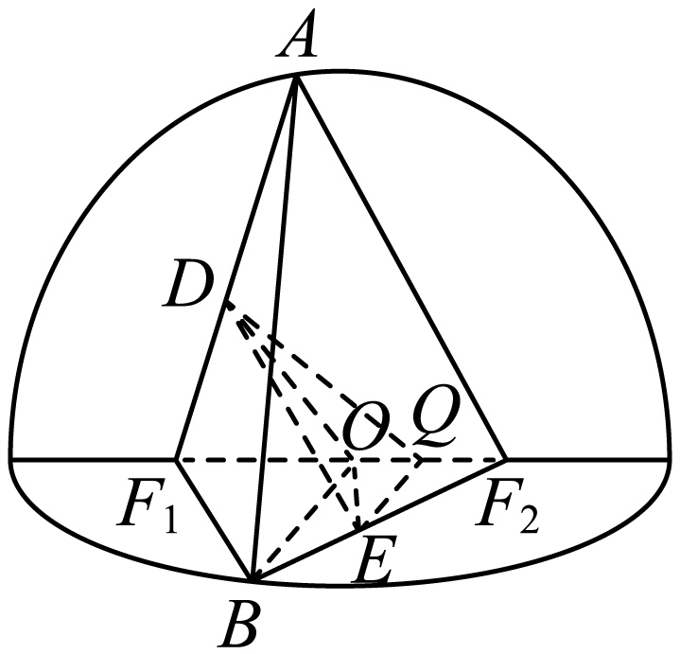
所以$\left|AF_{2}\right|=\frac{14}{5}$,$\left|AF_{1}\right|=\frac{6}{5}$,$\left|F_{1}F_{2}\right|=2$,
$\left|F_{1}D\right|=\frac{3}{5}$,$\left|F_{1}Q\right|=\frac{3}{4}\left|F_{1}F_{2}\right|=\frac{3}{2}$,
$\left|OD\right|=\frac{7}{5},\left|OE\right|=1,\left|QE\right|=\frac{\sqrt{3}}{2}$,
在$△AF_{1}F_{2}$及$△DF_{1}Q$中分别由余弦定理可得:
$cos∠AF_{1}F_{2}=\frac{{\left|AF_{1}\right|}^{2}+{\left|F_{1}F_{2}\right|}^{2}−{\left|AF_{2}\right|}^{2}}{2\left|AF_{1}\right|⋅\left|F_{1}F_{2}\right|}=\frac{{\left|DF_{1}\right|}^{2}+{\left|F_{1}Q\right|}^{2}−{\left|DQ\right|}^{2}}{2\left|DF_{1}\right|⋅\left|F_{1}Q\right|}$,
代入数值可得:$\frac{{\left(\frac{6}{5}\right)}^{2}+2^{2}−{\left(\frac{14}{5}\right)}^{2}}{2⋅\frac{6}{5}⋅2}=\frac{{\left(\frac{3}{5}\right)}^{2}+{\left(\frac{3}{2}\right)}^{2}−{\left|DQ\right|}^{2}}{2\left(\frac{3}{5}\right)⋅\left(\frac{3}{2}\right)}$,
解得:$\left|DQ\right|=\frac{3\sqrt{39}}{10}$,
因为二面角$A−F_{1}F_{2}−B$为直二面角,$OB⊥OF_{2}$,
所以$OB⊥$平面$AF_{1}F_{2}$,
因为$E,Q$分别是$BF_{2},OF$中点,
所以$EQ∥OB$,
所以$EQ⊥$平面$AF_{1}F_{2}$,
故$EQ⊥DQ$,
所以${\left|DE\right|}^{2}={\left|DQ\right|}^{2}+{\left|EQ\right|}^{2}={\left(\frac{3\sqrt{39}}{10}\right)}^{2}+{\left(\frac{\sqrt{3}}{2}\right)}^{2}=\frac{426}{100}$,
在$△DOE$中,由余弦定理可得:
$cos∠DOE=\frac{{\left|DO\right|}^{2}+{\left|OE\right|}^{2}−{\left|DE\right|}^{2}}{2\left|DO\right|⋅\left|OE\right|}$
$=\frac{{\left(\frac{7}{5}\right)}^{2}+1−\frac{426}{100}}{2⋅\frac{7}{5}⋅1}$
$=−\frac{13}{28}$,
因为$E,D,O$分别是$AF_{1},BF_{2},F_{1}F_{2}$中点,
所以$DO∥AF_{2},OE∥BF_{1}$,
所以直线$DO,OE$夹角即为异面直线$AF_{2}$和$BF_{1}$所成角,
因为异面直线$AF_{2}$和$BF_{1}$所成角的大小范围为$\left(0,\frac{\text{π}}{2}\right)$,
所以异面直线$AF_{2}$和$BF_{1}$所成角大小为$arccos\frac{13}{28}$;
（3）由椭圆定义可得:$C_{△BCF_{2}}−C_{△ABF_{2}}=\left|CF_{1}\right|+\left|BF_{1}\right|−\left|AB\right|$
$=\left|BC\right|−\left|AB\right|$
$=8−\frac{82}{11}$
$=\frac{6}{11}$,
由题知,直线$BC$斜率存在,
设$l_{BC}:y=k\left(x+1\right)$,$B\left(x_{1},y_{1}\right),C\left(x_{2},y_{2}\right)$,
因为C在第二象限,
所以$k_{BC}>\frac{b}{c}=\sqrt{3}$或$k_{BC}<0$,
联立$\{\begin{aligned}\frac{x^{2}}{4}+\frac{y^{2}}{3}=1 \\ y=k\left(x+1\right)\end{aligned}$,
化简可得:$\left(4k^{2}+3\right)x^{2}+8k^{2}x+4k^{2}−12=0$,
由韦达定理可得:
$\{\begin{aligned}x_{1}+x_{2}=\frac{−8k^{2}}{4k^{2}+3} \\ x_{1}⋅x_{2}=\frac{4k^{2}−12}{4k^{2}+3}\end{aligned}$,
$\left|BC\right|=\sqrt{1+k^{2}}\sqrt{{\left(x_{1}+x_{2}\right)}^{2}−4x_{1}⋅x_{2}}$
$=\sqrt{1+k^{2}}\sqrt{{\left(\frac{−8k^{2}}{4k^{2}+3}\right)}^{2}−4⋅\frac{4k^{2}−12}{4k^{2}+3}}$
$=\sqrt{1+k^{2}}⋅\frac{12\sqrt{1+k^{2}}}{4k^{2}+3}$
$=\frac{12k^{2}+12}{4k^{2}+3}$,
过$A$向$F_{1}F_{2}$做垂线,垂足为$P$,
还原到平面直角坐标系上可知$PC⊥x$轴,
故$P\left(x_{2},0\right)$,
所以$\left|AB\right|=\sqrt{AP^{2}+BP^{2}}=\sqrt{CP^{2}+BP^{2}}$
$=\sqrt{y_{2}{}^{2}+{\left(x_{1}−x_{2}\right)}^{2}+y_{1}{}^{2}}$
$=\sqrt{{\left(x_{1}−x_{2}\right)}^{2}+{\left(y_{1}−y_{2}\right)}^{2}+2y_{1}⋅y_{2}}$
$=\sqrt{{\left(x_{1}−x_{2}\right)}^{2}+k^{2}{\left(x_{1}−x_{2}\right)}^{2}+2k^{2}\left(x_{1}+1\right)\left(x_{2}+1\right)}$
$=\sqrt{\left(1+k^{2}\right){\left(x_{1}−x_{2}\right)}^{2}+2k^{2}\left(x_{1}⋅x_{2}+x_{1}+x_{2}+1\right)}$
$=\sqrt{\left(1+k^{2}\right)\left({\left(x_{1}+x_{2}\right)}^{2}−4x_{1}⋅x_{2}\right)+2k^{2}\left(x_{1}⋅x_{2}+x_{1}+x_{2}+1\right)}$
$=\sqrt{\left(1+k^{2}\right){\left(x_{1}+x_{2}\right)}^{2}−\left(2k^{2}+4\right)x_{1}⋅x_{2}+2k^{2}\left(x_{1}+x_{2}\right)+2k^{2}}$
$=\sqrt{\left(1+k^{2}\right){\left(\frac{−8k^{2}}{4k^{2}+3}\right)}^{2}−\left(2k^{2}+4\right)\left(\frac{4k^{2}−12}{4k^{2}+3}\right)+2k^{2}\left(\frac{−8k^{2}}{4k^{2}+3}\right)+2k^{2}}$
$=\frac{3\sqrt{8k^{4}+26k^{2}+16}}{4k^{2}+3}$,
因为$\left|BC\right|−\left|AB\right|=\frac{6}{11}$,
即$\frac{12k^{2}+12}{4k^{2}+3}−\frac{3\sqrt{8k^{4}+26k^{2}+16}}{4k^{2}+3}=\frac{6}{11}$,
化简可得$36k^{2}+38=11\sqrt{8k^{4}+26k^{2}+16}$,
两边平方可得$328k^{4}−410k^{2}−492=0$,
解得$k^{2}=2$或$k^{2}=−\frac{3}{4}$（舍去）
故$k=±\sqrt{2}$,
因为$k_{BC}>\sqrt{3}$或$k_{BC}<0$,
故$k=−\sqrt{2}$.
【点睛】思路点睛:本题考查圆锥曲线与空间几何综合应用题,属于难题,关于圆锥曲线的思路有:
(1)根据题意考虑直线斜率是否存在;
(2) 设直线方程,联立方程组;
(3) 判别式大于零,韦达定理;
(4)根据题意建立关于$x_{1}+x_{2},x_{1}⋅x_{2}$的等式,化简即可.
24．(1)$y^{2}=4x$
(2)$\frac{8}{17}$

【分析】（1）设直线$MN$：$x=\frac{1}{2}y+m$，$M\left(x_{1},y_{1}\right)$，$N\left(x_{2},y_{2}\right)\left(x_{1}<x_{2}\right)$，联立直线与抛物线可得$\{\begin{aligned}y_{1}+y_{2}=p \\ y_{1}y_{2}=−2pm\end{aligned}$，根据直线$AM$，$AN$的倾斜角互补可得到$\frac{y_{1}+1}{\frac{1}{2}y_{1}+m−a}+\frac{y_{2}+1}{\frac{1}{2}y_{2}+m−a}=0$，计算即可求解；
（2）利用弦长公式可得$m=0$，继而可得到$M\left(0,0\right)$，$N\left(1,2\right)$，然后利用数量积的夹角公式即可求解
【详解】（1）由直线$MN$的斜率为2，设直线$MN$：$x=\frac{1}{2}y+m$，$M\left(x_{1},y_{1}\right)$，$N\left(x_{2},y_{2}\right)\left(x_{1}<x_{2}\right)$
联立$\{\begin{aligned}y^{2}=2px \\ x=\frac{1}{2}y+m\end{aligned}$，消去$x$得：$y^{2}−py−2pm=0$，$\text{Δ}=p^{2}+8pm>0$
$m>−\frac{p}{8}$，
由韦达定理得：$\{\begin{aligned}y_{1}+y_{2}=p \\ y_{1}y_{2}=−2pm\end{aligned}$，
由直线$AM$，$AN$的倾斜角互补且$M$，$N$为不同两点，
故直线$AM$，$AN$的斜率均存在，分别记为$k_{AM}$，$k_{AN}$
则$k_{AM}+k_{AN}=\frac{y_{1}+1}{x_{1}−a}+\frac{y_{2}+1}{x_{2}−a}=\frac{y_{1}+1}{\frac{1}{2}y_{1}+m−a}+\frac{y_{2}+1}{\frac{1}{2}y_{2}+m−a}=0$，
$\frac{y_{1}+1}{\frac{1}{2}y_{1}+m−a}=−\frac{y_{2}+1}{\frac{1}{2}y_{2}+m−a}$，整理得：$y_{1}y_{2}+\left(y_{1}+y_{2}\right)\left(m−a+\frac{1}{2}\right)+2m−2a=0$，
代入$\{\begin{aligned}y_{1}+y_{2}=p \\ y_{1}y_{2}=−2pm\end{aligned}$
得：$−2pm+pm−pa+\frac{1}{2}p+2m−2a=0$，$\left(2−p\right)m+\frac{1}{2}p−2a−pa=0$
由点$A\left(a,−1\right)$是抛物线$C$：$y^{2}=2px\left(p>0\right)$上一点，$2ap=1$，$a=\frac{1}{2p}$，
代入上式消去$a$得：$\left(2−p\right)m+\frac{1}{2}p−\frac{1}{p}−\frac{1}{2}=0$，
整理得：$\left(2−p\right)\left(m−\frac{p+1}{2p}\right)=0$，故$p=2$，$a=\frac{1}{4}$
故抛物线方程为$y^{2}=4x$
（2）由（1）可得$\{\begin{aligned}y_{1}+y_{2}=2 \\ y_{1}y_{2}=−4m\end{aligned}$，
故$\left|MN\right|=\sqrt{\left(1+\frac{1}{k^{2}}\right)\left[{\left(y_{1}+y_{2}\right)}^{2}−4y_{1}y_{2}\right]}=\sqrt{\left(1+\frac{1}{4}\right)\left(4+16m\right)}=\sqrt{5}$，
故$m=0$，满足$\text{Δ}>0$，于是$M\left(0,0\right)$，$N\left(1,2\right)$，$\vec{AM}=\left(−\frac{1}{4},1\right)$，$\vec{AN}=\left(\frac{3}{4},3\right)$，
$cos∠MAN=\frac{\vec{AM}⋅\vec{AN}}{\left|\vec{AM}\right|⋅\left|\vec{AN}\right|}=\frac{−\frac{3}{16}+3}{\sqrt{\frac{1}{16}+1}⋅\sqrt{\frac{9}{16}+9}}=\frac{15}{17}$，
因为$0<∠MAN<\text{π}$，故$sin∠MAN=\sqrt{1−\cos^{2}∠MAN}=\frac{8}{17}$
【点睛】方法点睛：利用韦达定理法解决直线与圆锥曲线相交问题的基本步骤如下：
（1）设直线方程，设交点坐标为$\left(x_{1},y_{1}\right),\left(x_{2},y_{2}\right)$；
（2）联立直线与圆锥曲线的方程，得到关于$x$（或$y$）的一元二次方程，必要时计算$Δ$；
（3）列出韦达定理；
（4）将所求问题或题中的关系转化为$x_{1}+x_{2}$、$x_{1}x_{2}$（或$y_{1}+y_{2}$、$y_{1}y_{2}$）的形式；
（5）代入韦达定理求解.
25．(1)$\frac{x^{2}}{2}+y^{2}=1$
(2)$\left(0,\sqrt{2}\right]$
(3)$\frac{1}{3}$

【分析】（1）根据点到直线距离公式以及椭圆的焦点即可求解；
（2）根据三角形的面积求法和直线与双曲线联立并结合换元法和二次函数即可求解;
（3）根据齐次化和均值不等式即可求解.
【详解】（1）由题可知：$C_{1}$的上顶点$\left(0,b\right)$，双曲线$C_{2}$的渐近线方程为：$y=±3x$
由点到直线距离公式得$\frac{\left|b\right|}{\sqrt{1^{2}+3^{2}}}=\frac{\sqrt{10}}{10}$，故$b=1$，
结合$c=1$得$C_{1}:\frac{x^{2}}{2}+y^{2}=1$.
（2）设$l_{PQ_{2}}:x=my+1$，$P(x_{0},y_{0}),Q_{1}(x_{1},y_{1}),Q_{2}(x_{2},y_{2})$，
联立$\{\begin{aligned}x=my+1 \\ x^{2}+2y^{2}=2\end{aligned}$，
消$x$得$(m^{2}+2)y^{2}+2my−1=0$，$⇒y_{0}+y_{2}=\frac{−2m}{m^{2}+2},y_{0}y_{2}=\frac{−1}{m^{2}+2}$.
因$S_{△PF_{1}Q_{2}}=\frac{1}{2}\left|F_{1}F_{2}\right|\left|y_{0}−y_{2}\right|=\left|y_{0}−y_{2}\right|$，
而$\left|y_{0}−y_{2}\right|=\sqrt{{\left(y_{0}+y_{2}\right)}^{2}−4y_{0}y_{2}}=\sqrt{{\left(\frac{2m}{m^{2}+2}\right)}^{2}+\frac{4}{m^{2}+2}}=\sqrt{\frac{8}{m^{2}+2}−\frac{8}{{(m^{2}+2)}^{2}}}$，
令$t=\frac{1}{\left(m^{2}+2\right)}$，则$\left|y_{0}−y_{2}\right|=\sqrt{8(t−t^{2})},t∈\left(0,\frac{1}{2}\right]$
故$S_{△PF_{1}Q_{2}}$的取值范围为$\left(0,\sqrt{2}\right]$.
（3）$r_{1}−r_{2}=\frac{2S_{△PF_{1}Q_{2}}}{C_{△PF_{1}Q_{2}}}−\frac{2S_{△PF_{2}Q_{1}}}{C_{△PF_{2}Q_{1}}}=\frac{2c(y_{0}−y_{2})}{2⋅2a}−\frac{2c(y_{0}−y_{1})}{2⋅2a}=\frac{y_{1}−y_{2}}{2\sqrt{2}}$，
由（2）可知，则有
$y_{2}=−\frac{1}{y_{0}}⋅\frac{1}{m^{2}+2}=−\frac{1}{y_{0}}⋅\frac{1}{{[(x_{0}−1)/y_{0}]}^{2}+2}=−\frac{y_{0}}{{(x_{0}−1)}^{2}+2y_{0}^{2}}$，
又$y_{0}{}^{2}=1−\frac{x^{2}}{2}$，所以$y_{2}=\frac{y_{0}}{2x_{0}−3}$
同理得$y_{1}=−\frac{y_{0}}{2x_{0}+3}$，因此
$r_{1}−r_{2}=\frac{1}{2\sqrt{2}}\left(\frac{y_{0}}{3−2x_{0}}−\frac{y_{0}}{3+2x_{0}}\right)=\frac{4x_{0}y_{0}}{2\sqrt{2}(9−4x_{0}^{2})}=\frac{\sqrt{2}x_{0}y_{0}}{9(\frac{x_{0}^{2}}{2}+y_{0}^{2})−4x_{0}^{2}}$
$=\frac{\sqrt{2}x_{0}y_{0}}{\frac{x_{0}^{2}}{2}+9y_{0}^{2}}≤\frac{\sqrt{2}x_{0}y_{0}}{2\sqrt{\frac{9}{2}}x_{0}y_{0}}=\frac{1}{3}$，当且仅当$\frac{x_{0}^{2}}{2}=9y_{0}^{2}$，取等号；
则$\{\begin{aligned}\frac{x_{0}^{2}}{2}=9y_{0}^{2} \\ \frac{x_{0}{}^{2}}{2}+y_{0}{}^{2}=1\end{aligned} ⇒\{\begin{aligned}x_{0}=\frac{3}{\sqrt{5}} \\ y_{0}=\frac{1}{\sqrt{10}}\end{aligned}$，则当$P$为$\left(\frac{3}{\sqrt{5}},\frac{1}{\sqrt{10}}\right)$时可取等.
所以$r_{1}−r_{2}$的最大值为$\frac{1}{3}$
26．(1)$\left(\frac{\sqrt{5}}{2},+∞\right)∪\left(−∞,−\frac{\sqrt{5}}{2}\right)$
(2)存在，$M\left(\frac{8}{3},0\right)$

【分析】（1）由题意可得点$P$的轨迹是以$F_{1}$，$F_{2}$为焦点的双曲线的右支，从而可得曲线$C$的方程，则可求得其渐近线方程，从而可求出斜率$k$的取值范围；
（2）将直线$l$的方程代入双曲线方程化简利用根与系数的关系，设$M\left(t,0\right)$，由$\left|\vec{MA}\right|⋅S_{△MBF_{2}}=\left|\vec{MB}\right|⋅S_{△MAF_{2}}$，得$k_{AM}+k_{BM}=0$，即$\frac{y_{1}}{x_{1}−t}+\frac{y_{2}}{x_{2}−t}=\frac{y_{1}\left(x_{2}−t\right)+y_{2}\left(x_{1}−t\right)}{\left(x_{1}−t\right)\left(x_{2}−t\right)}=0$，化简结合前面的式子可求出$t$的值，从而可得答案.
【详解】（1）依题意$\left|PF_{1}\right|−\left|PF_{2}\right|=8<\left|F_{1}F_{2}\right|$，所以点$P$的轨迹是以$F_{1}$，$F_{2}$为焦点的双曲线的右支.
则$c=6$，$2a=8$，$a=4$，$b=\sqrt{c^{2}−a^{2}}=2\sqrt{5}$，
所以曲线$C$的方程为$\frac{x^{2}}{16}−\frac{y^{2}}{20}=1\left(x≥4\right)$.
曲线$C$的方程$\frac{x^{2}}{16}−\frac{y^{2}}{20}=1\left(x≥4\right)$为对应的渐近线方程为$y=±\frac{\sqrt{5}}{2}x$，
根据渐近线的性质可知，要使直线$l:y=k\left(x−6\right)$与曲线$C$有2个交点，
则$k$的取值范围是$\left(\frac{\sqrt{5}}{2},+∞\right)∪\left(−∞,−\frac{\sqrt{5}}{2}\right)$
（2）由题意得直线$l$为$y=k(x−6)$，
由$\{\begin{aligned}y=k(x−6) \\ \frac{x^{2}}{16}−\frac{y^{2}}{20}=1\end{aligned}$消去$y$并化简得$\left(5−4k^{2}\right)x^{2}+48k^{2}x−144k^{2}−80=0$，
其中$x≥4$，$k∈\left(\frac{\sqrt{5}}{2},+∞\right)∪\left(−∞,−\frac{\sqrt{5}}{2}\right)$.
设$A\left(x_{1},y_{1}\right)$，$B\left(x_{2},y_{2}\right)$，
则$x_{1}+x_{2}=\frac{48k^{2}}{4k^{2}−5}$，$x_{1}⋅x_{2}=\frac{144k^{2}+80}{4k^{2}−5}$，
设$M\left(t,0\right)$，因为$\left|\vec{MA}\right|⋅S_{△MBF_{2}}=\left|\vec{MB}\right|⋅S_{△MAF_{2}}$，即$k_{AM}+k_{BM}=0$，
则$\frac{y_{1}}{x_{1}−t}+\frac{y_{2}}{x_{2}−t}=\frac{y_{1}\left(x_{2}−t\right)+y_{2}\left(x_{1}−t\right)}{\left(x_{1}−t\right)\left(x_{2}−t\right)}=0$，$y_{1}\left(x_{2}−t\right)+y_{2}\left(x_{1}−t\right)=0$，
$k\left(x_{1}−6\right)\left(x_{2}−t\right)+k\left(x_{2}−6\right)\left(x_{1}−t\right)=0$，$k≠0$，
$\left(x_{1}−6\right)\left(x_{2}−t\right)+\left(x_{2}−6\right)\left(x_{1}−t\right)=0$，
所以$2x_{1}x_{2}−\left(6+t\right)\left(x_{1}+x_{2}\right)+12t=0$，
所以$2⋅\frac{144k^{2}+80}{4k^{2}−5}−\left(6+t\right)⋅\frac{48k^{2}}{4k^{2}−5}+12t=0$，$\frac{2⋅\left(144k^{2}+80\right)−48\left(6+t\right)k^{2}+12t\left(4k^{2}−5\right)}{4k^{2}−5}=0$，
$144k^{2}+80−24\left(6+t\right)k^{2}+6t\left(4k^{2}−5\right)=0$，$80−30t=0$，$t=\frac{8}{3}$，
所以存在$M\left(\frac{8}{3},0\right)$，使$\left|\vec{MA}\right|⋅S_{△MBF_{2}}=\left|\vec{MB}\right|⋅S_{△MAF_{2}}$成立
27．(1)$\frac{x^{2}}{4}+\frac{y^{2}}{2}=1$
(2)直线$MN$过定点，且定点为$\left(−1,0\right)$

【分析】（1）根据已知条件求得$a,b$，由此求得椭圆$C$的方程.
（2）设出直线$AB$和直线$EF$的方程，结合根与系数关系求得直线$MN$的方程，进而判断出直线$MN$过定点$\left(−1,0\right)$.
【详解】（1）解法一：从$F_{1}$，$F_{2}$，$B_{1}$，$B_{2}$中任选三点可构成四个三角形，
其中$△F_{1}B_{1}F_{2}△≌F_{1}B_{2}F_{2}$，$△B_{1}F_{1}B_{2}≌△B_{1}F_{2}B_{2}$.
为此仅需考虑$△F_{1}B_{1}F_{2}$，$△B_{1}F_{2}B_{2}$为面积等于2的直角三角形即可.
其中$S_{△F_{1}B_{1}F_{2}}=\frac{1}{2}⋅2c⋅b=1$，$S_{△B_{1}F_{2}B_{2}}=\frac{1}{2}⋅2b⋅c=1$.
因为$△F_{1}B_{1}F_{2}$为等腰三角形，故可得$∠F_{1}B_{1}F_{2}=90°$，即有：$2a^{2}=4c^{2}$；
同时因为$△B_{1}F_{2}B_{2}$为等腰三角形，故可得$∠B_{1}F_{2}B_{2}=90°$，即有：$2a^{2}=4b^{2}$；
综上可得：$b^{2}=c^{2}=2$，$a^{2}=4$，即可得椭圆$C$的方程为$\frac{x^{2}}{4}+\frac{y^{2}}{2}=1$.
解法二：由椭圆的对称性，结合已知条件可知从$F_{1}$，$F_{2}$，$B_{1}$，$B_{2}$中任选三点所构成的三角形，
均为等腰直角三角形，故四边形$F_{1}B_{1}F_{2}B_{2}$是面积为4的正方形，
又正方形的边长为$a$，故$a^{2}=4$，即$a=2$
又正方形的对角线相等，所以$2b=2c$，即$b=c$
又因为$b^{2}+c^{2}=a^{2}=4$，所以$b=c=\sqrt{2}$
从而椭圆$C$的方程为$\frac{x^{2}}{4}+\frac{y^{2}}{2}=1$.
（2）解法一：依题意，设直线$AB$的方程为：$y=k_{1}x+2$①
设直线$EF$的方程为：$y=k_{2}x+2$，
联立方程①与椭圆$C$的方程可得$\left(2k_{1}^{2}+1\right)x^{2}+8k_{1}x+4=0$
由韦达定理得$x_{A}+x_{B}=−\frac{8k_{1}}{2k_{1}^{2}+1}$，
根据中点公式可得：$x_{M}=\frac{x_{A}+x_{B}}{2}=−\frac{4k_{1}}{2k_{1}^{2}+1}$
则$y_{M}=k_{1}x_{M}+2=\frac{2}{2k_{1}^{2}+1}$，即$M\left(−\frac{4k_{1}}{2k_{1}^{2}+1},\frac{2}{2k_{1}^{2}+1}\right)$
同理可得：$N\left(−\frac{4k_{2}}{2k_{2}^{2}+1},\frac{2}{2k_{2}^{2}+1}\right)$
从而直线$MN$的斜率为：$k_{MN}=\frac{y_{N}−y_{M}}{x_{N}−x_{M}}=\frac{k_{1}+k_{2}}{1−2k_{1}k_{2}}=\frac{2}{1−2k_{1}k_{2}}$
故直线$MN$的方程为：$y−\frac{2}{1+2k_{1}^{2}}=\frac{2}{1−2k_{1}k_{2}}\left(x+\frac{4k_{1}}{1+2k_{1}^{2}}\right)$
因为$k_{1}+k_{2}=2$，将$k_{2}=2−k_{1}$代入上式可得：$y=\frac{2}{1−4k_{1}+2k_{1}^{2}}\left(x+1\right)$
故直线$MN$必过定点$Q\left(−1,0\right)$.
解法二：依题意可知直线$MN$的斜率存在，设直线$MN$的方程为：$y=kx+b$①，
设直线$AB$的方程为：$y=k_{1}x+2$②，
设直线$EF$的方程为：$y=k_{2}x+2$，
联立方程②与椭圆$C$的方程可得$\left(2k_{1}^{2}+1\right)x^{2}+8k_{1}x+4=0$
由韦达定理得$x_{A}+x_{B}=−\frac{8k_{1}}{2k_{1}^{2}+1}$
根据中点公式可得：$x_{M}=\frac{x_{A}+x_{B}}{2}=−\frac{4k_{1}}{2k_{1}^{2}+1}$
同时点$M$是直线$AB$和直线$MN$的交点，联立方程①②得$x_{M}=\frac{b−2}{k_{1}−k}$
即可得$−\frac{4k_{1}}{2k_{1}^{2}+1}=\frac{b−2}{k_{1}−k}$，
整理得$2bk_{1}^{2}−4kk_{1}+b−2=0$④
同理可得$2bk_{1}^{2}−4kk_{1}+b−2=0$⑤
根据④⑤可以理解为$k_{1}$，$k_{2}$为关于$k_{0}$的一元二次方程$2bk_{0}^{2}−4kk_{0}+b−2=0$的两个根.
由韦达定理可得：$k_{1}+k_{2}=\frac{4k}{2b}=\frac{2k}{b}=2$，即可得：$b=k$，
∴直线$MN$的方程为：$y=kx+b=k\left(x+1\right)$，故直线$MN$必过定点$Q\left(−1,0\right)$.
28．(1)$\frac{x^{2}}{4}+\frac{y^{2}}{3}=1$
(2)证明见解析

【分析】（1）根据题意可得$b=\sqrt{3}$，因为$P$点在椭圆上，将$P$点坐标带入椭圆方程求解即可．
（2）过点$R\left(0,2\right)$的直线与椭圆相交，首先要考虑直线斜率不存在的情况，然后在直线斜率存在的条件下，设直线方程及交点坐标，直线方程与椭圆方程联立，得到关于$x$的一元二次方程，利用韦达定理求解交点横坐标之间的关系，然后求解直线$PM,PN$的斜率之和即可．
【详解】（1）由题意得离心率为$\frac{1}{2}$，点$P\left(−1,−\frac{3}{2}\right)$在椭圆上，
所以$\{\begin{aligned}\frac{c}{a}=\sqrt{1−\frac{b^{2}}{a^{2}}}=\frac{1}{2} \\ \frac{1}{a^{2}}+\frac{9}{4b^{2}}=1\end{aligned}$，解得$a^{2}=4,b^{2}=3$，所以椭圆方程为$\frac{x^{2}}{4}+\frac{y^{2}}{3}=1$
（2）当直线$l$的斜率不存在时，$M,N$为椭圆的上下顶点，即为$\left(0,±\sqrt{3}\right)$，则$k_{PM}+k_{PN}=\frac{\sqrt{3}+\frac{3}{2}}{1}+\frac{−\sqrt{3}+\frac{3}{2}}{1}=3$．
当直线$l$的斜率存在时，设$l$的方程为$y=kx+2$，联立$\{\begin{aligned}\frac{x^{2}}{4}+\frac{y^{2}}{3}=1, \\ y=kx+2,\end{aligned}$消去$y$并整理得，$\left(3+4k^{2}\right)x^{2}+16kx+4=0$，则$\text{Δ}=256k^{2}−16\left(3+4k^{2}\right)>0$，得$k^{2}>\frac{1}{4}$，
设$M\left(x_{1},y_{1}\right),N\left(x_{2},y_{2}\right)$，则$x_{1}+x_{2}=−\frac{16k}{3+4k^{2}},x_{1}x_{2}=\frac{4}{3+4k^{2}}$，
所以$k_{PM}+k_{PN}=\frac{y_{1}+\frac{3}{2}}{x_{1}+1}+\frac{y_{2}+\frac{3}{2}}{x_{2}+1}=\frac{kx_{1}+\frac{7}{2}}{x_{1}+1}+\frac{kx_{2}+\frac{7}{2}}{x_{2}+1}=2k+\frac{1}{2}\left(7−2k\right)\frac{x_{1}+x_{2}+2}{\left(x_{1}+1\right)\left(x_{2}+1\right)}$
$=2k+\frac{1}{2}\left(7−2k\right)\frac{x_{1}+x_{2}+2}{x_{1}x_{2}+x_{1}+x_{2}+1}=2k+\frac{1}{2}\left(7−2k\right)\frac{−\frac{16k}{3+4k^{2}}+2}{\frac{4}{3+4k^{2}}−\frac{16k}{3+4k^{2}}+1}=2k−\frac{1}{2}\left(2k−7\right)\frac{8k^{2}−16k+6}{4k^{2}−16k+7}$
$=2k−\left(2k−7\right)\frac{\left(2k−3\right)\left(2k−1\right)}{\left(2k−7\right)\left(2k−1\right)}=2k−\left(2k−3\right)=3$
综上可得，直线$PM,PN$的斜率之和为3．
【点睛】过椭圆$\frac{x^{2}}{a^{2}}+\frac{y^{2}}{b^{2}}=1(a>b>0)$上一定点$P(x_{0},y_{0})$,作两条直线分别与椭圆交于A,B两点,且两直线斜率之和为$λ$,则
(1)当$λ≠0$时,直线恒过一个定点.
(2) 当$λ=0$时,直线AB的斜率为定值.
29．(1)$\frac{x^{2}}{2}−\frac{y^{2}}{2}=1$
(2)证明见解析

【分析】（1）当$l⊥x$轴时，设$A\left(−2,y_{0}\right)$可得$B$、$D$坐标，由$\left|BD\right|=4$，$\left|AB\right|=2\left|y_{0}\right|$，求出$\left|y_{0}\right|$，
根据$e=\sqrt{2}$得$b=a$，再由$A$在双曲线上可得答案；
（2）方法一：设$AB$方程：$x=my−2$，$A\left(x_{1},y_{1}\right)$，$B\left(x_{2},y_{2}\right)$， 直线$AB$与双曲线联立，由韦达定理求出$y_{1}+y_{2}$，$y_{1}y_{2}$，$x_{1}+x_{2}$，$x_{1}x_{2}$及$y_{2}$，求出$k_{BD}=\frac{y_{2}+y_{1}}{x_{2}+x_{1}}$、$BD$方程：$y=m\left(x−x_{2}\right)+y_{2}$，求出$O$到$BD$距离可得答案；
方法二：设直线$AB$的方程为$x=my−2$，$A\left(x_{1},y_{1}\right)$，求出$B$、$D$坐标，与双曲线方程联立得，$BD$方程为$y=\frac{y_{1}+y_{2}}{x_{1}+x_{2}}\left(x−x_{2}\right)+y_{2}$，利用韦达定理代入$\frac{y_{1}+y_{2}}{x_{1}+x_{2}}=m$、$\left|\frac{x_{1}y_{2}−x_{2}y_{1}}{x_{1}+x_{2}}\right|$ $=\sqrt{2}\sqrt{m^{2}+1}$可得$O$到直线$BD$距离$d=r$，从而得到答案.
【详解】（1）当$l⊥x$轴时，$A\left(−2,y_{0}\right)$，$B\left(−2,−y_{0}\right)$，$D\left(2,−y_{0}\right)$，
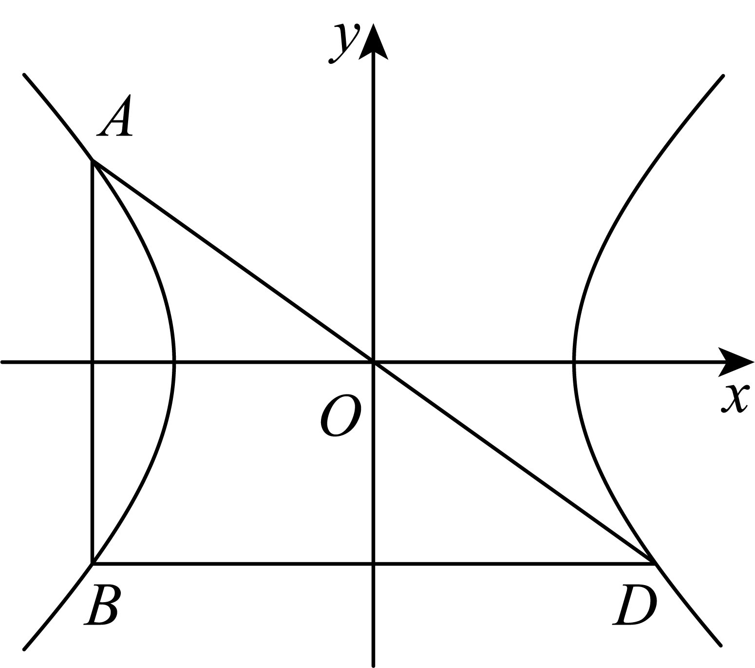
此时，$\left|BD\right|=4$，$\left|AB\right|=2\left|y_{0}\right|$，由$\left|BD\right|=\sqrt{2}\left|AB\right|⇒4=2\sqrt{2}\left|y_{0}\right|⇒\left|y_{0}\right|=\sqrt{2}$，
∵$e=\sqrt{2}$，∴$\frac{c}{a}=\sqrt{2}$，$c=\sqrt{2}a$，$b=a$，
∵$A$在双曲线$\frac{x^{2}}{a^{2}}−\frac{y^{2}}{b^{2}}=1$上$⇒\frac{4}{a^{2}}−\frac{2}{a^{2}}=1⇒a^{2}=2$，$a=\sqrt{2}$，
∴双曲线$C$的标准方程为：$\frac{x^{2}}{2}−\frac{y^{2}}{2}=1$；
（2）方法一：
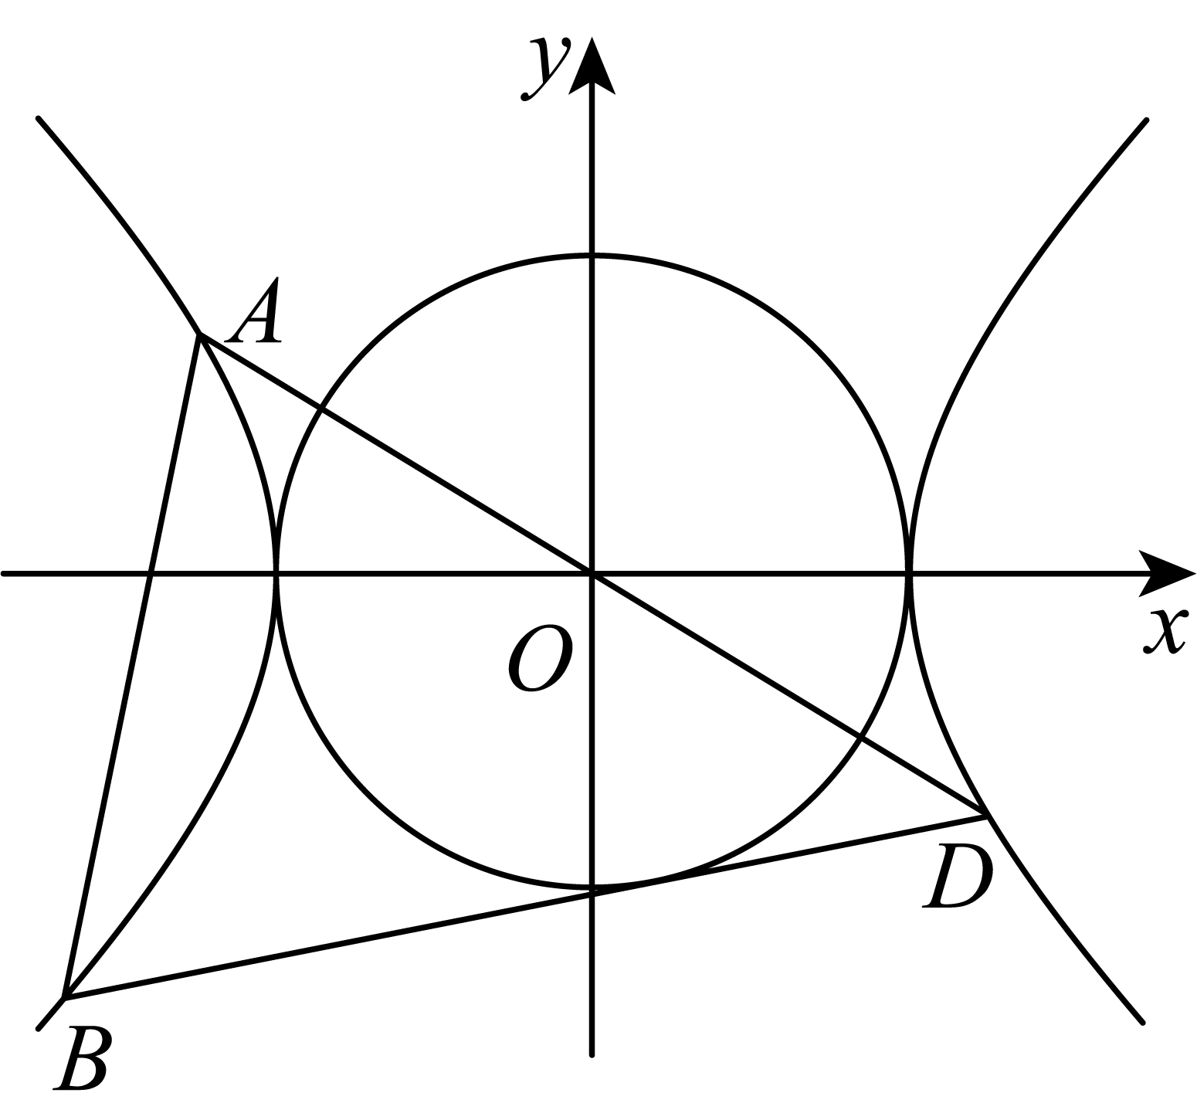
设$AB$方程：$x=my−2$，$A\left(x_{1},y_{1}\right)$，$B\left(x_{2},y_{2}\right)$，
双曲线$\frac{x^{2}}{2}−\frac{y^{2}}{2}=1$的渐近线方程为$y=±x$，若$m=±1$，则直线$AB$与渐近线平行，
直线$AB$与双曲线只有一个交点，不符合题意，故$m^{2}≠1$，
由$\{\begin{aligned}x=my−2 \\ x^{2}−y^{2}=2\end{aligned}$，得$\left(m^{2}−1\right)y^{2}−4my+2=0$，且$\text{Δ}=8m^{2}+8>0$，
所以$y_{1}+y_{2}=\frac{4m}{m^{2}−1}$，$y_{1}y_{2}=\frac{2}{m^{2}−1}$，
可得$x_{1}+x_{2}=\left(my_{1}−2\right)+\left(my_{2}−2\right)=m\left(y_{1}+y_{2}\right)−4=\frac{4}{m^{2}−1}$，
$x_{1}x_{2}=\left(my_{1}−2\right)\left(my_{2}−2\right)=m^{2}y_{1}y_{2}−2m\left(y_{1}+y_{2}\right)=−\frac{2m^{2}+4}{m^{2}−1}$，
因为$A、B$均在双曲线的左支上，所以$x_{1}+x_{2}=\frac{4}{m^{2}−1}<0$，$x_{1}x_{2}=−\frac{2m^{2}+4}{m^{2}−1}>0$，
解得$−1<m<1$，
不妨设$y_{2}<0$，$y_{1}−y_{2}=\sqrt{{\left(\frac{4m}{m^{2}−1}\right)}^{2}−\frac{8}{m^{2}−1}}=\frac{\sqrt{8m^{2}+8}}{1−m^{2}}$，由$y_{1}+y_{2}=\frac{4m}{m^{2}−1}$，
解得$y_{2}=\frac{2m+\sqrt{2m^{2}+2}}{m^{2}−1}$，
∵$A$，$D$关于原点对称，∴$D\left(−x_{1},−y_{1}\right)$，$k_{BD}=\frac{y_{2}+y_{1}}{x_{2}+x_{1}}=\frac{\frac{4m}{m^{2}−1}}{\frac{4}{m^{2}−1}}=m$，
$BD$方程：$y=m\left(x−x_{2}\right)+y_{2}$，$O$到$BD$距离$d=\frac{\left|y_{2}−mx_{2}\right|}{\sqrt{m^{2}+1}}$
$=\frac{\left|y_{2}−m\left(my_{2}−2\right)\right|}{\sqrt{m^{2}+1}}=\frac{\left|\left(1−m^{2}\right)y_{2}+2m\right|}{\sqrt{m^{2}+1}}=\frac{\left|\left(1−m^{2}\right)\frac{2m+\sqrt{2m^{2}+2}}{m^{2}−1}+2m\right|}{\sqrt{m^{2}+1}}$ $=\frac{\left|\sqrt{2m^{2}+2}\right|}{\sqrt{m^{2}+1}}=\sqrt{2}$，
∴$d=\sqrt{2}=r$，∴$BD$与$⊙O$相切；
方法二：设直线$AB$的方程为$x=my−2$，$A\left(x_{1},y_{1}\right)$，$B\left(x_{2},y_{2}\right)$，$D\left(−x_{1},−y_{1}\right)$，

双曲线$\frac{x^{2}}{2}−\frac{y^{2}}{2}=1$的渐近线方程为$y=±x$，若$m=±1$，则直线$AB$与渐近线平行，
直线$AB$与双曲线只有一个交点，不符合题意，故$m^{2}≠1$，
由$\{\begin{aligned}x=my−2 \\ x^{2}−y^{2}=2\end{aligned}$得$\left(m^{2}−1\right)y^{2}−4my+2=0$，$\text{Δ}=16m^{2}−8\left(m^{2}−1\right)=8m^{2}+8>0$，
$y_{1}+y_{2}=\frac{4m}{m^{2}−1}$，$y_{1}y_{2}=\frac{2}{m^{2}−1}$，$\left|y_{1}−y_{2}\right|=\sqrt{{\left(\frac{4m}{m^{2}−1}\right)}^{2}−\frac{8}{m^{2}−1}}=\sqrt{\frac{8m^{2}+8}{{\left(m^{2}−1\right)}^{2}}}$，
∴$k_{BD}=\frac{y_{2}+y_{1}}{x_{2}+x_{1}}$，
∴$BD$方程为$y=\frac{y_{1}+y_{2}}{x_{1}+x_{2}}\left(x−x_{2}\right)+y_{2}=\frac{y_{1}+y_{2}}{x_{1}+x_{2}}x+\frac{x_{1}y_{2}−x_{2}y_{1}}{x_{1}+x_{2}}$，
而$\frac{y_{1}+y_{2}}{x_{1}+x_{2}}=\frac{y_{1}+y_{2}}{my_{1}−2+my_{2}−2}=\frac{\frac{4m}{m^{2}−1}}{m⋅\frac{4m}{m^{2}−1}−4}=\frac{4m}{4}=m$，
而$\left|\frac{x_{1}y_{2}−x_{2}y_{1}}{x_{1}+x_{2}}\right|=\left|\frac{\left(my_{1}−2\right)y_{2}−\left(my_{2}−2\right)y_{1}}{my_{1}−2+my_{2}−2}\right|$，
$=\left|\frac{2\left(y_{1}−y_{2}\right)}{m\left(y_{1}+y_{2}\right)−4}\right|=\left|\frac{2⋅\frac{2\sqrt{2}\sqrt{m^{2}+1}}{\left|1+m^{2}\right|}}{m⋅\frac{4m}{m^{2}−1}−4}\right|=\left|\frac{4\sqrt{2}\sqrt{m^{2}+1}}{−4m^{2}−4\left(1−m^{2}\right)}\right|=\sqrt{2}\sqrt{m^{2}+1}$，
∴$O$到直线$BD$的距离$d=\frac{\sqrt{2}\sqrt{m^{2}+1}}{\sqrt{1+m^{2}}}=\sqrt{2}=r$，
∴直线$BD$圆$O$：$x^{2}+y^{2}=2$相切.
【点睛】方法点睛：对于直线和圆锥曲线的位置关系的问题，要直线方程与圆锥方程联立，利用韦达定理解决相关问题，本题考查了学生的思维能力、运算能力.
30．(1)$\frac{x^{2}}{4}+y^{2}=1$
(2)$y=±(x+2)$
(3)14

【分析】（1）由离心率公式以及椭圆的性质列出方程组得出椭圆的方程；
（2）联立直线和椭圆方程，利用韦达定理得出$B$点坐标，最后由距离公式得出直线$l$的方程．
（3）设$P\left(x_{0},y_{0}\right)$，$M\left(x_{1},y_{1}\right)$，$Q(x_{0},y_{2})$，计算$|F_{2}Q|^{2}=7−2\sqrt{3}x_{0}$，求出直线$PF_{1}$ $x=\frac{x_{0}+\sqrt{3}}{y_{0}}y−\sqrt{3}$，将其与椭圆联立求得$y_{1}=−\frac{y_{0}}{7+2\sqrt{3}x_{0}}$，则$\frac{\left|PF_{1}\right|}{\left|F_{1}M\right|}=7+2\sqrt{3}x_{0},\left(−2≤x_{0}≤2\right)$，最后计算两者之和即可得到定值.
【详解】（1）由题意可得$\{\begin{aligned}\frac{c}{a}=\frac{\sqrt{\text{3}}}{2} \\ a^{2}=b^{2}+c^{2} \\ ab=2\end{aligned}$，得$a=2$，$b=1$，椭圆$C:\frac{x^{2}}{4}+y^{2}=1$；
（2）设$A(−2,0)$，$B(x_{2},y_{2})$，直线$AB$为$y=k(x+2)$．
由$\{\begin{aligned}y=k\left(x+2\right) \\ \frac{x^{2}}{4}+\frac{y^{2}}{1}=1\end{aligned}$，得$(1+4k^{2})x^{2}+16k^{2}x+16k^{2}−4=0$
显然$Δ>0$，由韦达定理有：$−2+x_{2}=\frac{−16k^{2}}{4k^{2}+1}$，则$x_{2}=\frac{−8k^{2}+2}{4k^{2}+1}$；
所以$B\left(\frac{−8k^{2}+2}{1+4k^{2}},\frac{4k}{1+4k^{2}}\right)$，且$\left|AB\right|=\frac{4\sqrt{2}}{5}$，
若$\frac{4\sqrt{2}}{5}=\sqrt{{\left(−2−x_{2}\right)}^{2}+{\left(0−y_{2}\right)}^{2}}$，即$\frac{4\sqrt{2}}{5}=\sqrt{{\left(−2−\frac{−8k^{2}+2}{1+4k^{2}}\right)}^{2}+{\left(0−\frac{4k}{1+4k^{2}}\right)}^{2}}$
解得$k=±1$，所以$y=±(x+2)$．
（3）由题意可得$F_{1}\left(−\sqrt{3},0\right)$，$F_{2}\left(\sqrt{3},0\right)$，
设$P\left(x_{0},y_{0}\right)$，$M\left(x_{1},y_{1}\right)$，$Q(x_{0},y_{2})$，则$x_{0}^{2}+4y_{0}^{2}=4$，
由$S_{△QF_{1}F_{2}}=2S_{△PF_{1}F_{2}}$，可得$\left|y_{2}\left|=2\right|y_{0}\right|$，
$|F_{2}Q|^{2}={(\sqrt{3}−x_{0})}^{2}+y_{2}^{2}=3−2\sqrt{3}x_{0}+x_{0}^{2}+4y_{0}^{2}=7−2\sqrt{3}x_{0}$；
直线$PF_{1}$的方程为$y=\frac{y_{0}}{x_{0}+\sqrt{3}}\left(x+\sqrt{3}\right)$，得$x=\frac{x_{0}+\sqrt{3}}{y_{0}}y−\sqrt{3}$，
与椭圆方程$x^{2}+4y^{2}=4$联立，
可得$[4+\left(\frac{x_{0}+\sqrt{3}}{y_{0}})^{2}\right]y^{2}−2\sqrt{3}⋅\frac{x_{0}+\sqrt{3}}{y_{0}}y−1=0$，
所以$y_{0}y_{1}=−\frac{1}{4+{(\frac{x_{0}+\sqrt{3}}{y_{0}})}^{2}}=−\frac{y_{0}^{2}}{x_{0}^{2}+4y_{0}^{2}+3+2\sqrt{3}x_{0}}=−\frac{y_{0}^{2}}{7+2\sqrt{3}x_{0}}$，
即有$y_{1}=−\frac{y_{0}}{7+2\sqrt{3}x_{0}}$，
所以$\frac{\left|PF_{1}\right|}{\left|F_{1}M\right|}=\frac{\left|y_{0}\right|}{\left|y_{1}\right|}=\left|7+2\sqrt{3}x_{0}\right|=7+2\sqrt{3}x_{0},\left(−2≤x_{0}≤2\right)$．
所以$\frac{\left|PF_{1}\right|}{\left|F_{1}M\right|}+|F_{2}Q|^{2}=7+2\sqrt{3}x_{0}+7−2\sqrt{3}x_{0}=14$，是定值．
【点睛】关键点睛：本题第二问主要是由弦长求直线方程，通常采用弦长公式，本题已知其中一交点坐标则可以利用韦达定理求出另一交点坐标，再利用两点距离公式得到关于$k$的弦长方程，则可得到$k$值，第三问的关键在于首先利用面积关系及$P$在椭圆上得到$|F_{2}Q|^{2}=7−2\sqrt{3}x_{0}$，再写出直线$PF_{1}$的方程，将其与椭圆联立，利用两根之和式得到$y_{1}=−\frac{y_{0}}{7+2\sqrt{3}x_{0}}$，从计算出$\frac{\left|PF_{1}\right|}{\left|F_{1}M\right|}7+2\sqrt{3}x_{0}$，最后即可证明定值.
31．(1)椭圆$γ$的标准方程为$\frac{x^{2}}{8}+\frac{y^{2}}{4}=1$；
(2)$\vec{OM}⋅\vec{ON}=4$，理由见解析.

【分析】(1)表示椭圆上的点到点$P$的距离，求其最大值，解方程求$a$，根据离心率及$a,b,c$关系可求$b,c$，由此可得椭圆方程；
(2)由条件知可设直线$CD$的方程为$y=k\left(x−1\right)$，联立直线$CD$的方程和椭圆方程可得$C,D$的坐标关系，求点$N$的纵坐标并化简，由此证明$\vec{OM}⋅\vec{ON}$为定值.
【详解】（1）设椭圆的半焦距为$c$，设点$T\left(m,n\right)$为椭圆上一点，则$\frac{m^{2}}{a^{2}}+\frac{n^{2}}{b^{2}}=1$，$−a≤m≤a$，
因为$P\left(1，0\right)$，所以$\left|TP\right|=\sqrt{{\left(m−1\right)}^{2}+n^{2}}=\sqrt{{\left(m−1\right)}^{2}+b^{2}−\frac{b^{2}}{a^{2}}m^{2}}=\sqrt{\frac{c^{2}}{a^{2}}m^{2}−2m+1+b^{2}}$，
所以当$m=−a$时，$\left|TP\right|$取最大值，最大值为$a+1$，由已知$2\sqrt{2}+1=a+1$，
所以$a=2\sqrt{2}$，又椭圆$γ$的离心率为$\frac{\sqrt{2}}{2}$，所以$e=\frac{c}{a}=\frac{\sqrt{2}}{2}$，所以$c=2$，故$b^{2}=a^{2}−c^{2}=4$，所以椭圆$γ$的标准方程为$\frac{x^{2}}{8}+\frac{y^{2}}{4}=1$；
（2）若直线$CD$的斜率不存在，则$CD\text{//}AB$，与已知矛盾，故设直线$CD$的方程为$y=k\left(x−1\right)$，令$x=0$可得$y=−k$，故点$M$的坐标为$\left(0,−k\right)$，
联立$\{\begin{aligned}\frac{x^{2}}{8}+\frac{y^{2}}{4}=1 \\ y=kx−k\end{aligned}$，消$y$可得，$\left(2k^{2}+1\right)x^{2}−4k^{2}x+2k^{2}−8=0$，
方程$\left(2k^{2}+1\right)x^{2}−4k^{2}x+2k^{2}−8=0$的判别式$Δ=16k^{4}−4\left(2k^{2}+1\right)\left(2k^{2}−8\right)>0$，
设$C\left(x_{1},y_{1}\right),D\left(x_{2},y_{2}\right)$，则$x_{1}+x_{2}=\frac{4k^{2}}{2k^{2}+1},x_{1}x_{2}=\frac{2k^{2}−8}{2k^{2}+1}$，
因为$A、B$为椭圆$γ$的上、下顶点，所以$A\left(0,2\right),B\left(0,−2\right)$，
所以直线$AD$的方程为$y=\frac{y_{2}−2}{x_{2}}x+2$，直线$BC$的方程为$y=\frac{y_{1}+2}{x_{1}}x−2$，
设$N\left(x_{3},y_{3}\right)$，联立直线$AD$和直线$BC$的方程可得，点$N$的纵坐标为$y_{3}=\frac{4kx_{1}x_{2}+\left(4−2k\right)x_{2}−\left(2k+4\right)x_{1}}{\left(k+2\right)x_{1}+\left(2−k\right)x_{2}}$， 又$\frac{x_{1}x_{2}}{x_{1}+x_{2}}=\frac{2k^{2}−8}{4k^{2}}$，即$4kx_{1}x_{2}=\frac{2k^{2}−8}{k}\left(x_{1}+x_{2}\right)$，
所以$y_{3}=\frac{\left(2k^{2}−8\right)\left(x_{1}+x_{2}\right)+\left(4k−2k^{2}\right)x_{2}−\left(2k^{2}+4k\right)x_{1}}{k\left[\left(k+2\right)x_{1}+\left(2−k\right)x_{2}\right]}=−\frac{4}{k}$，
所以$\vec{OM}⋅\vec{ON}=0+\left(−k\right)×y_{3}=4$，
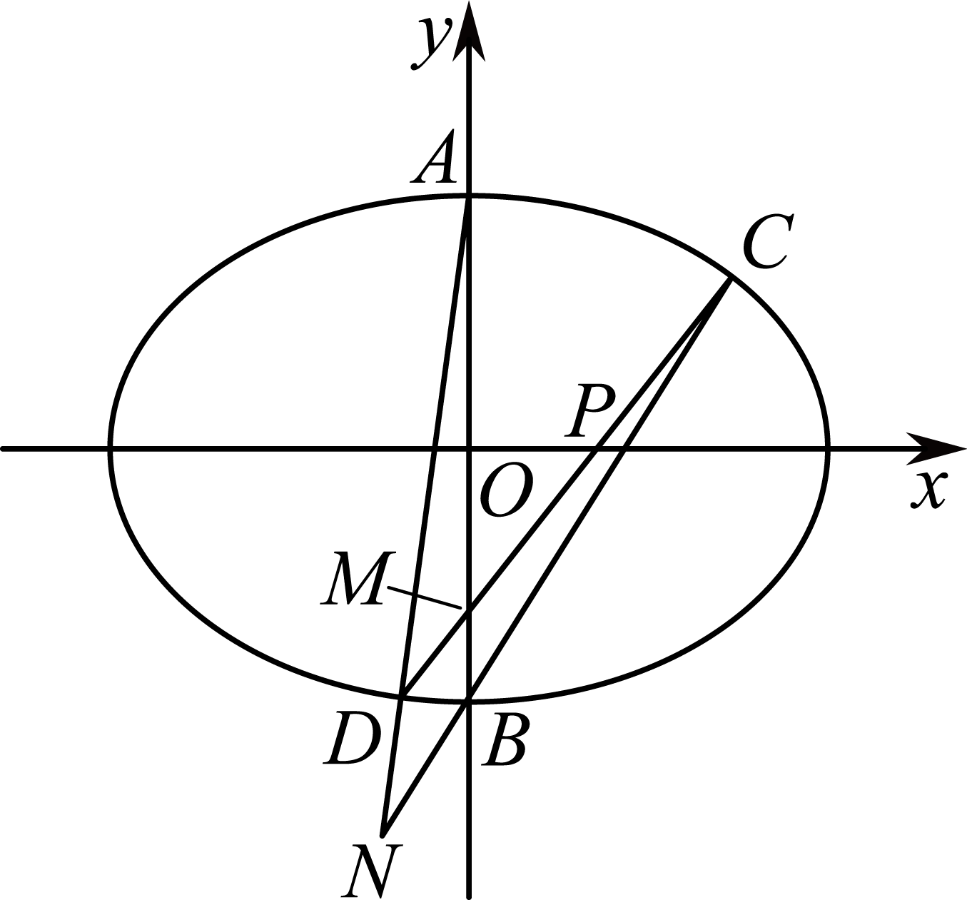
【点睛】(1)解答直线与椭圆的题目时，时常把两个曲线的方程联立，消去x(或y)建立一元二次方程，然后借助根与系数的关系，并结合题设条件建立有关参变量的等量关系．
(2)涉及到直线方程的设法时，务必考虑全面，不要忽略直线斜率为0或不存在等特殊情形．
32．(1)$\frac{x^{2}}{4}−y^{2}=1$；
(2)存在，$Q(1,0)$.

【分析】（1）根据题意可得$\{\begin{aligned}\frac{16}{a^{2}}−\frac{3}{b^{2}}=1 \\ \frac{c}{a}=\frac{\sqrt{5}}{2}\end{aligned}$，再结合$c^{2}=a^{2}+b^{2}$可求出$a^{2},b^{2}$，从而可求出双曲线方程；
（2）假设存在符合题意的定点$Q$，①当$l$垂直于$x$轴时，由题意可得$Q$在$x$轴上，②当$l$为$x$轴时，可求得$Q(1,0)$，然后再证$Q(1,0)$对一般的直线$l$也符合题意，即证$k_{QA}+k_{QB}=0$，设$l$：$y=k(x−4)(k≠±\frac{1}{2})$，$A(x_{1},y_{1}),B(x_{2},y_{2})$，将直线方程代入双曲线方程化简，再利用根与系数的关系，然后求解即$k_{QA}+k_{QB}$即可.
【详解】（1）因为双曲线$E:\frac{x^{2}}{a^{2}}−\frac{y^{2}}{b^{2}}=1(a>0,b>0)$过点$\left(4,\sqrt{3}\right)$，且离心率为$\frac{\sqrt{5}}{2}$，
所以$\{\begin{aligned}\frac{16}{a^{2}}−\frac{3}{b^{2}}=1 \\ \frac{c}{a}=\frac{\sqrt{5}}{2}\end{aligned}$，
因为$c^{2}=a^{2}+b^{2}$，所以解得$a^{2}=4,b^{2}=1$，
所以双曲线$E$的标准方程为$\frac{x^{2}}{4}−y^{2}=1$；
（2）假设存在符合题意的定点$Q$，
①当$l$垂直于$x$轴时，$\frac{\left|QA\right|}{\left|QB\right|}=\frac{\left|PA\right|}{\left|PB\right|}=1$，得$\left|QA\right|=\left|QB\right|$，
因为$A,B$关于$x$轴对称，
所以$Q$在$AB$的垂直平分线上，即$Q$在$x$轴上，
②当$l$为$x$轴时，$\frac{\left|QA\right|}{\left|QB\right|}=\frac{\left|PA\right|}{\left|PB\right|}=\frac{\left|4−2\right|}{\left|4+2\right|}=\frac{1}{3}$，设$Q$的坐标为$Q(t,0)$，
则$\frac{\left|QA\right|}{\left|QB\right|}=\frac{\left|t−2\right|}{\left|t+2\right|}=\frac{1}{3}$，$t≠2$，整理得$t^{2}−5t+4=0$，解得$t=1$或$t=4$（舍去），
所以$Q$的坐标为$Q(1,0)$，
下证定点$Q(1,0)$对一般的直线$l$也符合题意，
若要证$\frac{\left|QA\right|}{\left|QB\right|}=\frac{\left|PA\right|}{\left|PB\right|}$，则要证$QP$是$∠AQB$的角平分线，即$x$轴是$∠AQB$的角平分线，
即要证$k_{QA}+k_{QB}=0$，
设$l$：$y=k(x−4)(k≠±\frac{1}{2})$，$A(x_{1},y_{1}),B(x_{2},y_{2})$，
由$\{\begin{aligned}x^{2}−4y^{2}=4 \\ y=k(x−4)\end{aligned}$，得$(1−4k^{2})x^{2}+32k^{2}x−64k^{2}−4=0$，
$Δ={(32k^{2})}^{2}+4(1−4k^{2})(64k^{2}+4)=192k^{2}+16>0$，则
$x_{1}+x_{2}=\frac{32k^{2}}{4k^{2}−1},x_{1}x_{2}=\frac{64k^{2}+4}{4k^{2}−1}$，
所以$k_{QA}+k_{QB}=\frac{y_{1}}{x_{1}−1}+\frac{y_{2}}{x_{2}−1}$
$=\frac{y_{1}(x_{2}−1)+y_{2}(x_{1}−1)}{(x_{2}−1)(x_{1}−1)}$
$=\frac{y_{1}x_{2}+y_{2}x_{1}−(y_{1}+y_{2})}{(x_{2}−1)(x_{1}−1)}$
$=\frac{2kx_{1}x_{2}−5k(x_{2}+x_{1})+8k}{(x_{2}−1)(x_{1}−1)}$
$=\frac{2k⋅\frac{64k^{2}+4}{4k^{2}−1}−5k⋅\frac{32k^{2}}{4k^{2}−1}+8k}{(x_{2}−1)(x_{1}−1)}$
$=\frac{128k^{3}+8k−160k^{3}+32k^{3}−8k}{(4k^{2}−1)(x_{2}−1)(x_{1}−1)}=0$，
所以定点$Q(1,0)$对一般的直线$l$也符合题意，
所以定点$Q$的坐标为$Q(1,0)$.
【点睛】关键点点睛：此题考查双曲线方程的求法，考查直线与双曲线的位置关系，第（2）问解题的关键是当$l$为$x$轴时，由$\frac{\left|QA\right|}{\left|QB\right|}=\frac{\left|PA\right|}{\left|PB\right|}$可求得定点$Q(1,0)$，然后再证定点$Q(1,0)$对一般的直线$l$也符合题意即可，考查数学计算能力，属于较难题.
33．(1)证明见解析
(2)（ⅰ）点$N$在定直线$y=−1$上；（ⅱ）$S_{△ABN}$的最小值为16.

【分析】（1）易知焦点$F(0,1)$，设出$A,B$两点坐标，根据$\left|AF\right|=\left|QF\right|$得到$t=\frac{x_{1}{}^{2}}{4}+2$，再由$l_{1}∥l$可知两直线斜率相等，可得$P$点坐标的表达式，再利用$k_{AF}=k_{PF}$即可证明$A,F,P$三点共线；（2）（ⅰ）分别写出直线$l_{1}$，$l_{2}$的方程，求出两直线交点$N$的坐标表达式即可得出点$N$在定直线$y=−1$上；（ⅱ）联立直线$l$与抛物线方程，利用弦长公式求出$\left|AB\right|$的表达式，再求出点$N$到$AB$的距离写出面积表达式利用基本不等式即可求得$S_{△ABN}$的最小值.
【详解】（1）由题可知$F(0,1)$，设$A(x_{1},\frac{x_{1}{}^{2}}{4}),B(x_{2},\frac{x_{21}{}^{2}}{4})$，
又$Q\left(0,t\right),t>1$，由$\left|AF\right|=\left|QF\right|$得$t−1=\sqrt{x_{1}{}^{2}+{\left(\frac{x_{1}{}^{2}}{4}−1\right)}^{2}}=\frac{x_{1}{}^{2}}{4}+1$，
所以$t=\frac{x_{1}{}^{2}}{4}+2$，即$Q\left(0,\frac{x_{1}{}^{2}}{4}+2\right)$，
所以直线$l$的斜率为$k_{AQ}=\frac{\frac{x_{1}{}^{2}}{4}−\left(\frac{x_{1}{}^{2}}{4}+2\right)}{x_{1}−0}=−\frac{2}{x_{1}}$，
设$P(x_{p},\frac{x_{p}{}^{2}}{4})$，由$x^{2}=4y$可得$y^{′}=\frac{x}{2}$，
所以直线$l_{1}$的斜率为$y^{′}|{}_{x=x_{p}} =\frac{x_{p}}{2}$，
又$l_{1}∥l$，即$\frac{x_{p}}{2}=−\frac{2}{x_{1}}$，所以$x_{p}=−\frac{4}{x_{1}}$，得$P(−\frac{4}{x_{1}},\frac{4}{x_{1}{}^{2}})$
所以，$k_{AF}=\frac{\frac{x_{1}{}^{2}}{4}−1}{x_{1}−0}=\frac{x_{1}{}^{2}−4}{4x_{1}},k_{PF}=\frac{\frac{4}{x_{1}{}^{2}}−1}{−\frac{4}{x_{1}}−0}=−\frac{4−x_{1}{}^{2}}{4x_{1}}=\frac{x_{1}{}^{2}−4}{4x_{1}}$，
即$k_{AF}=k_{PF}$，则$A,F,P$三点共线.
（2）（ⅰ）点$N$在定直线$y=−1$上，理由如下：
直线$l_{1}$的斜率为$y^{′}|{}_{x=x_{p}} =\frac{x_{p}}{2}=−\frac{2}{x_{1}}$，所以直线$l_{1}$的方程为$l_{1}:y−\frac{4}{x_{1}{}^{2}}=−\frac{2}{x_{1}}\left(x+\frac{4}{x_{1}}\right)$
即$l_{1}:y=−\frac{2}{x_{1}}x−\frac{4}{x_{1}{}^{2}}$
过点$A$的切线$l_{2}$斜率为$y^{′}|{}_{x=x_{1}} =\frac{x_{1}}{2}$，所以直线$l_{2}$的方程为$l_{2}:y−\frac{x_{1}{}^{2}}{4}=\frac{x_{1}}{2}\left(x−x_{1}\right)$
即$l_{2}:y=\frac{x_{1}}{2}x−\frac{x_{1}{}^{2}}{4}$，
$l_{2}$交$l_{1}$于点$N$，解得$N\left(\frac{x_{1}}{2}−\frac{2}{x_{1}},−1\right)$
因此，点$N$在定直线$y=−1$上.
（ⅱ）由（1）知直线$l$的斜率为$k=−\frac{2}{x_{1}}$，方程为$l:y−\frac{x_{1}{}^{2}}{4}=−\frac{2}{x_{1}}\left(x−x_{1}\right)$，
即$l:y=−\frac{2}{x_{1}}x+\frac{x_{1}{}^{2}}{4}+2$，
联立抛物线方程$x^{2}=4y$整理得$x^{2}+\frac{8}{x_{1}}x−x_{1}{}^{2}−8=0$，
所以$Δ={\left(\frac{8}{x_{1}}\right)}^{2}+4x_{1}{}^{2}+32=4{\left(x_{1}+\frac{4}{x_{1}}\right)}^{2}>0$，
所以$\left|AB\right|=\sqrt{1+k^{2}}\sqrt{{(x_{1}+x_{2})}^{2}−4x_{1}x_{2}}=\sqrt{1+\frac{4}{x_{1}{}^{2}}}\sqrt{4{\left(x_{1}+\frac{4}{x_{1}}\right)}^{2}}=2\sqrt{1+\frac{4}{x_{1}{}^{2}}}\left|x_{1}+\frac{4}{x_{1}}\right|$
又因为$l_{1}∥l$，所以点$N$到$AB$的距离等于点$P$到直线$l$的距离，
而$P(−\frac{4}{x_{1}},\frac{4}{x_{1}{}^{2}})$到直线$l:y=−\frac{2}{x_{1}}x+\frac{x_{1}{}^{2}}{4}+2$的距离为$d=\frac{\left|\frac{8}{x_{1}{}^{2}}+\frac{x_{1}{}^{2}}{4}+2−\frac{4}{x_{1}{}^{2}}\right|}{\sqrt{1+\frac{4}{x_{1}{}^{2}}}}=\frac{\frac{4}{x_{1}{}^{2}}+\frac{x_{1}{}^{2}}{4}+2}{\sqrt{1+\frac{4}{x_{1}{}^{2}}}}=\frac{{\left(\frac{2}{x_{1}}+\frac{x_{1}}{2}\right)}^{2}}{\sqrt{1+\frac{4}{x_{1}{}^{2}}}}$
所以$S_{△ABN}=S_{△ABP}=\frac{1}{2}\left|AB\right|d=\sqrt{1+\frac{4}{x_{1}{}^{2}}}\left|x_{1}+\frac{4}{x_{1}}\right|\frac{{\left(\frac{2}{x_{1}}+\frac{x_{1}}{2}\right)}^{2}}{\sqrt{1+\frac{4}{x_{1}{}^{2}}}}=\left|x_{1}+\frac{4}{x_{1}}\right|{\left(\frac{2}{x_{1}}+\frac{x_{1}}{2}\right)}^{2}=\frac{1}{4}{\left|x_{1}+\frac{4}{x_{1}}\right|}^{3}$
而$\left|x_{1}+\frac{4}{x_{1}}\right|≥2\sqrt{x_{1}⋅\frac{4}{x_{1}}}=4$，当且仅当$x_{1}=\frac{4}{x_{1}}$，即$x_{1}=±2$时等号成立；
所以$S_{△ABN}=\frac{1}{4}{\left|x_{1}+\frac{4}{x_{1}}\right|}^{3}≥\frac{1}{4}×4^{3}=16$，
即$S_{△ABN}$的最小值为16.
【点睛】方法点睛：定点问题，通常根据已知条件假设直线方程，再与曲线方程联立，借助韦达定理化简后代入分析.
面积的最值问题通常转化为函数的最值问题，进一步直接求解函数的最值或利用基本不等式、函数求导来求解函数最值.
34．(1)$y^{2}=4x$
(2)$\left(−1,2\right)$或$\left(−1,−2\right)$

【分析】（1）利用抛物线的焦半径公式与标准方程得到关于$p,m$的方程组，解之即可；
（2）先由$△PAB$面积得到${\left(k_{1}−k_{2}\right)}^{2}=8$，再联立切线与抛物线方程，结合韦达定理得到$k_{1}+k_{2},k_{1}k_{2}$，从而求得$t=±2$，由此得解.
【详解】（1）依题意，设抛物线的方程为$y^{2}=2px(p>0)$，
因为点$Q\left(m,2\right)$在抛物线上，所以$4=2pm$，则$pm=2$，
因为$Q$到抛物线准线的距离为$2$，所以$m+\frac{p}{2}=2$，
联立$\{\begin{aligned}pm=2 \\ m+\frac{p}{2}=2\end{aligned}$，解得$p=2,m=1$，
所以抛物线的方程为$y^{2}=4x$.
（2）设动点$P$的坐标为$\left(−1,t\right)$，设直线$PA,PB$的斜率为$k_{1},k_{2}$，
则直线$PA$的方程为$y=k_{1}\left(x+1\right)+t$，直线$PB$的方程为$y=k_{2}\left(x+1\right)+t$，
令两个方程中的$x=0$，则可得$A\left(0,k_{1}+t\right),B\left(0,k_{2}+t\right)$，
此时$S_{△PAB}=\frac{1}{2}×\left|AB\right|×1=\frac{1}{2}\left|k_{1}−k_{2}\right|$，
因为$S_{△PAB}=\sqrt{2}$，所以$\left|k_{1}−k_{2}\right|=2\sqrt{2}$，则${\left(k_{1}−k_{2}\right)}^{2}=8$，
设过点$P$的抛物线的切线方程为$y=k\left(x+1\right)+t$，
联立方程$\{\begin{aligned}y^{2}=4x \\ y=k\left(x+1\right)+t\end{aligned}$，消去$x$，得$y^{2}−\frac{4}{k}y+\frac{4t}{k}+4=0$，
因为直线与抛物线相切，所以$\text{Δ}={\left(\frac{4}{k}\right)}^{2}−4\left(\frac{4t}{k}+4\right)=0$，整理得$k^{2}+tk−1=0$，
由题知直线$PA,PB$为抛物线的两条切线，则$k_{1},k_{2}$为方程的两根，
所以$k_{1}+k_{2}=−t,k_{1}k_{2}=−1$，
由${\left(k_{1}−k_{2}\right)}^{2}=8$得${\left(k_{1}+k_{2}\right)}^{2}−4k_{1}k_{2}=t^{2}+4=8$，解得$t=±2$，
此时，对于$k^{2}+tk−1=0$，有$Δ=t^{2}+4>0$，满足题意，
所以点$P$的坐标为$\left(−1,2\right)$或$\left(−1,−2\right)$.
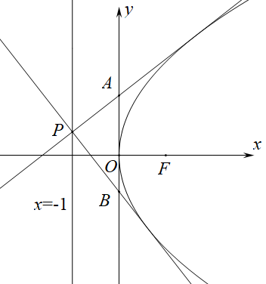.
35．(1)$\frac{x^{2}}{3}−y^{2}=1$
(2)证明见解析

【分析】(1)根据渐近线方程设出双曲线方程,将$\left(3,\sqrt{2}\right)$代入,求出方程即可;
(2)分析$MN$斜率情况,设出直线$MN$方程,与圆联立可得$M,N$两点坐标之间的关系,化简$k_{AM}⋅k_{AN}$可得为定值,即$k_{AD}⋅k_{AE}$也为该定值,设出$DE$的直线方程,与双曲线联立,即可得$D,E$两点坐标之间关系,根据$k_{AD}⋅k_{AE}$为定值,建立等式,进行化简,解得$DE$的直线方程中参数之间的关系,即可得直线DE所过定点.
【详解】（1）解:由题知C的渐近线方程为$y=±\frac{\sqrt{3}}{3}x$,
故设双曲线$C$的方程为$\frac{x^{2}}{3}−y^{2}=λ\left(λ≠0\right)$,
因为$C$过$\left(3,\sqrt{2}\right)$,
所以$3−2=λ$,
解得$λ=1$,
故$C$的方程为$\frac{x^{2}}{3}−y^{2}=1$;
（2）由题知画图如下:
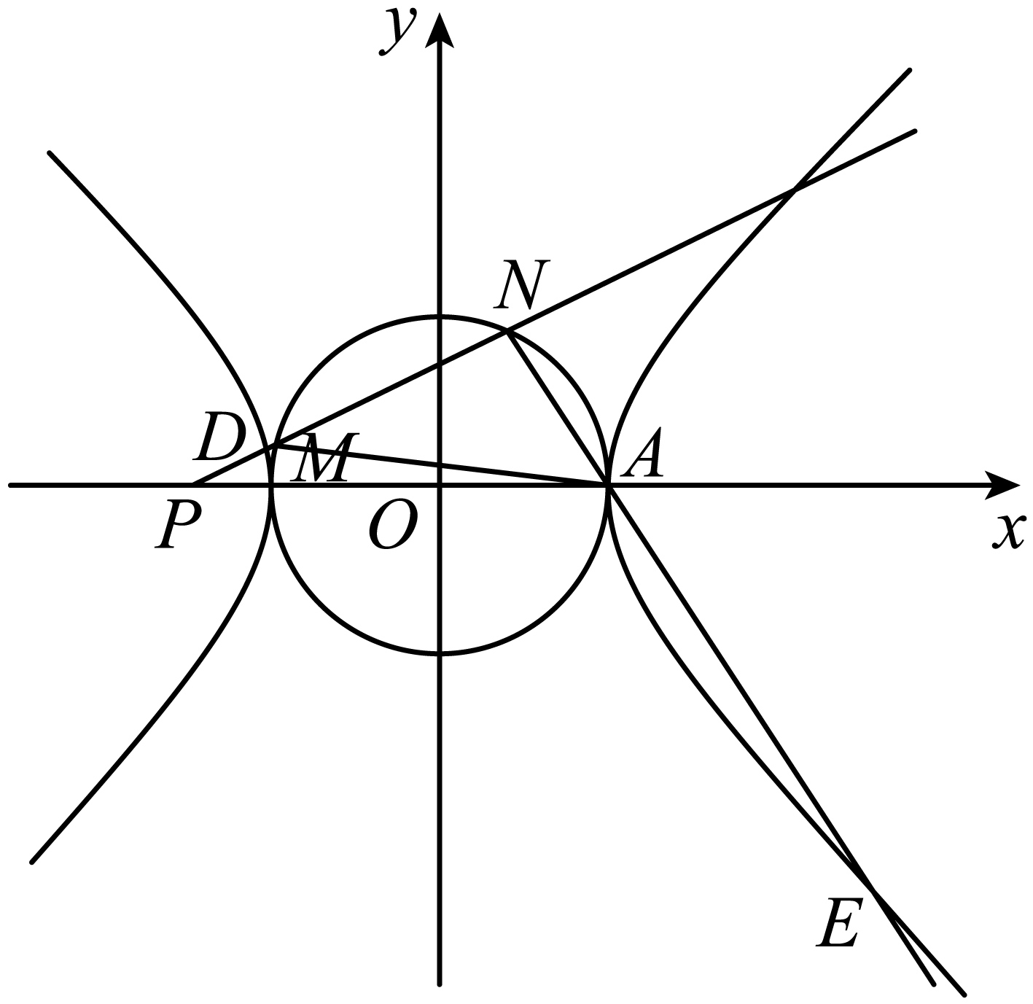
因为直线$MN$过点$P$,
所以$MN$斜率不为零,
故设直线$MN$方程为$x=t_{1}y−2\sqrt{3}$,
$M\left(x_{1},y_{1}\right)$,$N\left(x_{2},y_{2}\right)$,
联立$\{\begin{aligned}x=t_{1}y−2\sqrt{3} \\ x^{2}+y^{2}=3\end{aligned}$,
可得$\left(t_{1}{}^{2}+1\right)y^{2}−4\sqrt{3}t_{1}y+9=0$,
故$Δ=48t_{1}{}^{2}−36\left(t_{1}{}^{2}+1\right)>0$,
解得$t_{1}{}^{2}>3$,
由韦达定理得$y_{1}+y_{2}=\frac{4\sqrt{3}t_{1}}{t_{1}{}^{2}+1},y_{1}⋅y_{2}=\frac{9}{t_{1}{}^{2}+1}$,
因为$A\left(\sqrt{3},0\right)$,
所以$k_{AM}⋅k_{AN}=\frac{y_{1}}{x_{1}−\sqrt{3}}⋅\frac{y_{2}}{x_{2}−\sqrt{3}}$
$=\frac{y_{1}y_{2}}{\left(t_{1}y_{1}−3\sqrt{3}\right)\left(t_{1}y_{2}−3\sqrt{3}\right)}$,
$=\frac{y_{1}y_{2}}{t_{1}{}^{2}y_{1}y_{2}−3\sqrt{3}t_{1}\left(y_{1}+y_{2}\right)+27}$
$=\frac{\frac{9}{t_{1}{}^{2}+1}}{t_{1}{}^{2}⋅\frac{9}{t_{1}{}^{2}+1}−3\sqrt{3}t_{1}⋅\frac{4\sqrt{3}t_{1}}{t_{1}{}^{2}+1}+27}$
$=\frac{1}{3}$,
设直线$DE$方程为$x=my+t$,
$D\left(x_{3},y_{3}\right)$,$E\left(x_{4},y_{4}\right)$,
$A\left(\sqrt{3},0\right)$,
联立$\{\begin{aligned}x=my+t \\ \frac{x^{2}}{3}−y^{2}=1\end{aligned}$,
可得$\left(m^{2}−3\right)y^{2}+2mty+t^{2}−3=0$,
所以$Δ=4m^{2}t^{2}−4\left(m^{2}−3\right)\left(t^{2}−3\right)>0$,
解得$m^{2}+t^{2}>3$,
由韦达定理得: $y_{3}+y_{4}=\frac{−2mt}{m^{2}−3},y_{3}⋅y_{4}=\frac{t^{2}−3}{m^{2}−3}$,
因为$k_{AM}⋅k_{AN}=\frac{1}{3}$,
所以$k_{AD}⋅k_{AE}=\frac{y_{3}}{x_{3}−\sqrt{3}}⋅\frac{y_{4}}{x_{4}−\sqrt{3}}=\frac{1}{3}$,
化简可得$3y_{3}y_{4}=\left(my_{3}+t−\sqrt{3}\right)\left(my_{4}+t−\sqrt{3}\right)$,
即$\left(m^{2}−3\right)y_{3}y_{4}+m\left(t−\sqrt{3}\right)\left(y_{3}+y_{4}\right)+{\left(t−\sqrt{3}\right)}^{2}=0$,
即$\left(m^{2}−3\right)⋅\frac{t^{2}−3}{m^{2}−3}+m\left(t−\sqrt{3}\right)⋅\frac{−2mt}{m^{2}−3}+{\left(t−\sqrt{3}\right)}^{2}=0$,
因为直线$DE$不过$A\left(\sqrt{3},0\right)$,
所以$t≠\sqrt{3}$,
化简可得$\left(m^{2}−3\right)\left(t+\sqrt{3}\right)−2m^{2}t+\left(m^{2}−3\right)\left(t−\sqrt{3}\right)=0$,
即$m^{2}t+\sqrt{3}m^{2}−3t−3\sqrt{3}−2m^{2}t+m^{2}t−\sqrt{3}m^{2}−3t+3\sqrt{3}=0$,
解得$t=0$,
所以直线$DE$为:$x=my$,
故直线$DE$恒过定点$\left(0,0\right)$.
【点睛】思路点睛:本题考查直线与圆锥曲线的综合应用中的定点问题,关于定点的问题思路有:
(1)先根据题意考虑特殊情况,斜率不存在,或斜率为零;
(2)设普通的直线方程,联立方程组;
(3)判别式大于零,韦达定理;
(4)根据题意建立关于$x_{1}+x_{2},x_{1}⋅x_{2}$的等式,进行化简.
36．(1)$\frac{x^{2}}{3}+\frac{y^{2}}{4}=1$ $\left(x≠0\right)$
(2)直线$M^{′}N$恒过定点$\left(0,\frac{2}{3}\right)$.

【分析】（1）直接由斜率关系计算得到；
（2）设出直线$M^{′}N$，联立椭圆方程，韦达定理求出$x_{1}+x_{2},x_{1}x_{2}$，再结合$M,N,Q$三点共线，求出参数，得到过定点.
【详解】（1）设动点$P\left(x,y\right)$，由已知有$\frac{y+2}{x}⋅\frac{y−2}{x}=−\frac{4}{3}$ $\left(x≠0\right)$，
整理得$\frac{x^{2}}{3}+\frac{y^{2}}{4}=1$ $\left(x≠0\right)$，
所以动点$P$的轨迹方程为$\frac{x^{2}}{3}+\frac{y^{2}}{4}=1$ $\left(x≠0\right)$；
（2）由已知条件可知直线$M^{′}N$和直线$l$斜率一定存在，
设直线$M^{′}N$方程为$y=kx+t$，$M^{′}\left(x_{1},y_{1}\right)$，$N\left(x_{2},y_{2}\right)$，则$M\left(−x_{1},y_{1}\right)$，
由$\{\begin{aligned}y=kx+t \\ \frac{x^{2}}{3}+\frac{y^{2}}{4}=1\end{aligned}$，可得$\left(3k^{2}+4\right)x^{2}+6ktx+3t^{2}−12=0，\left(x≠0\right)$，
则$\text{Δ}={\left(6kt\right)}^{2}−4\left(3k^{2}+4\right)\left(3t^{2}−12\right)>0$，即为$t^{2}<3k^{2}+4$，
$x_{1}+x_{2}=\frac{−6kt}{3k^{2}+4}$，$x_{1}⋅x_{2}=\frac{3t^{2}−12}{3k^{2}+4}$，
因为直线$l$过定点$Q\left(0,6\right)$，所以$M,N,Q$三点共线，即$k_{QM}=k_{QN}$，即$\frac{y_{1}−6}{−x_{1}}=\frac{y_{2}−6}{x_{2}}$，
即$x_{2}\left(y_{1}−6\right)+x_{1}\left(y_{2}−6\right)=0$，即$x_{2}\left(kx_{1}+t−6\right)+x_{1}\left(kx_{2}+t−6\right)=0$，
即$2kx_{1}x_{2}+\left(t−6\right)\left(x_{1}+x_{2}\right)=0$得$2k\frac{3t^{2}−12}{3k^{2}+4}−\left(t−6\right)\frac{6kt}{3k^{2}+4}=0$，
整理$t^{2}−4−\left(t−6\right)t=0$，得$t=\frac{2}{3}$，满足$Δ>0$，
则直线$M^{′}N$方程为$y=kx+\frac{2}{3}$，恒过定点$\left(0,\frac{2}{3}\right)$.
【点睛】椭圆对称轴上一点$M$，椭圆的一条弦$AB$与此对称轴交与$N$，夹在$M，N$之间的椭圆的顶点为$Q$，则$∠AMB$被对称轴平分$⇔$ $\left|OM\right|，\left|OQ\right|，\left|ON\right|$成等比数列.
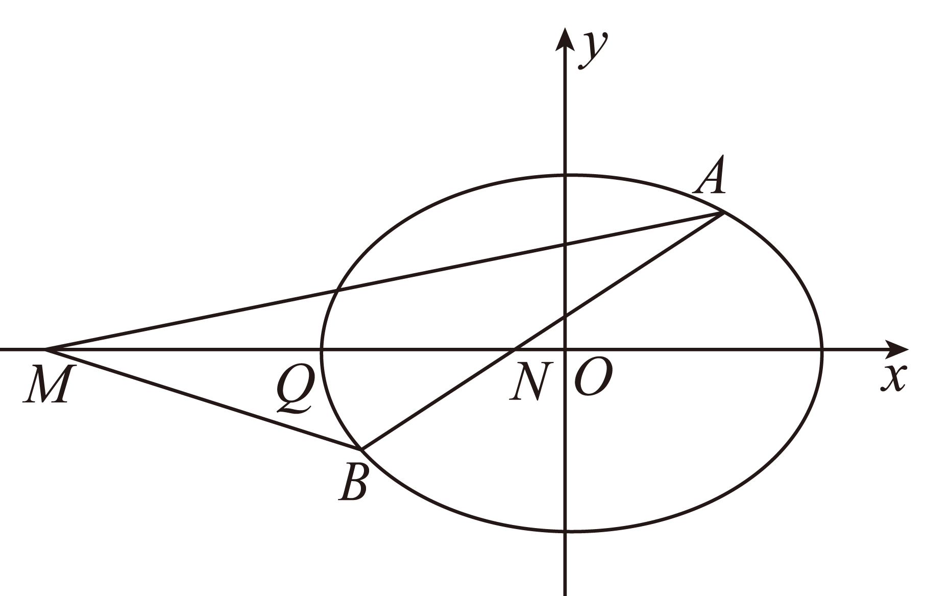
37．(1)证明见解析
(2)是定值，定值为$\frac{61}{9}\text{π}$

【分析】（1）利用仿射变换将椭圆方程变为圆的方程，设原斜率分别为$k_{1}$，$k_{2}$，$k_{1}k_{2}=−1$，则变换后斜率${k^{′}}_{1}⋅{k^{′}}_{2}=\frac{a^{2}}{b^{2}}k_{1}k_{2}$，设变换后坐标系动点$Q\left(x_{0},y_{0}\right)$，过点$Q\left(x_{0},y_{0}\right)$的直线为$l:y−y_{0}=k\left(x−x_{0}\right)$，将圆的方程和直线方程联立，利用直线和圆相切结合韦达定理求解即可；
（2）由图中的垂直关系，利用等面积法$S_{△OYW}=\frac{1}{2}\left|OY\right|\left|OW\right|=\frac{1}{2}\left|YW\right|\left|OZ\right|$和$\frac{1}{|OY|^{2}}+\frac{1}{|OW|^{2}}=\frac{\left|OY|^{2}+\right|OW|^{2}}{\left|OY|^{2}\right|OW|^{2}}=\frac{|YW|^{2}}{\left|OW|^{2}\right|OY|^{2}}$，结合椭圆的性质求解即可.
【详解】（1）由仿射变换得：$x^{′}=\frac{x}{a}$，$y^{′}=\frac{y}{b}$，则椭圆$\frac{x^{2}}{a^{2}}+\frac{y^{2}}{b^{2}}=1$变为${x^{′}}^{2}+{y^{′}}^{2}=1$
设原斜率存在分别为$k_{1}$，$k_{2}$，$k_{1}k_{2}=−1$，变换后为${k^{′}}_{1}=\frac{a}{b}k_{1}$，${k^{′}}_{2}=\frac{a}{b}k_{2}$，所以${k^{′}}_{1}⋅{k^{′}}_{2}=\frac{a^{2}}{b^{2}}k_{1}k_{2}=−\frac{a^{2}}{b^{2}}=e^{2}−1$，
设变换后的坐标系动点$Q\left(x_{0},y_{0}\right)$，过点$Q\left(x_{0},y_{0}\right)$的直线为$l:y−y_{0}=k\left(x−x_{0}\right)$
$l:kx−y−\left(kx_{0}−y_{0}\right)=0$到原点距离为$d=\frac{\left|kx_{0}−y_{0}\right|}{\sqrt{k^{2}+1}}=1$，
即${\left(kx_{0}−y_{0}\right)}^{2}=k^{2}+1⇒\left(x_{0}^{2}−1\right)k^{2}−2x_{0}y_{0}k+y_{0}^{2}−1=0$，
由韦达定理得：${k^{′}}_{1}{k^{′}}_{2}=\frac{y_{0}^{2}−1}{x_{0}^{2}−1}=−\frac{a^{2}}{b^{2}}$，化简得：$a^{2}x_{0}^{2}+b^{2}y_{0}^{2}=a^{2}+b^{2}$
由于原坐标系中$x_{0}=\frac{x}{a}$，$y_{0}=\frac{y}{b}⇒x=ax_{0}$，$y=by_{0}$
所以在原坐标系中轨迹方程为：$x^{2}+y^{2}=a^{2}+b^{2}$，
由$\{\begin{aligned}e=\frac{c}{a}=\frac{\sqrt{5}}{5} \\ \frac{b^{2}}{a}=\frac{4\sqrt{5}}{5}\end{aligned}$解得$\{\begin{aligned}a^{2}=5 \\ b^{2}=4\end{aligned}$，所以点$P$的轨迹方程为$x^{2}+y^{2}=9$，
当切线斜率不存在时，由椭圆方程$\frac{x^{2}}{5}+\frac{y^{2}}{4}=1$易得$P$点在$x^{2}+y^{2}=9$上.
（2）如图所示延长$OY$交$l_{1}$于$N$，延长$OW$交$l_{2}$于$M$，
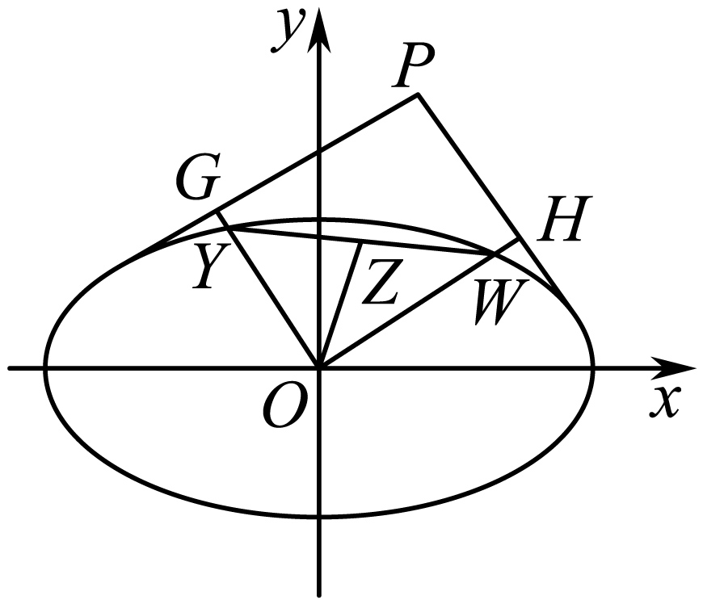
由题意可知$∠GPM=∠OGP=∠OHP=\frac{\text{π}}{2}$，所以四边形$OGPH$为矩形，$∠YOW=\frac{\text{π}}{2}$，
所以$S_{△OYW}=\frac{1}{2}\left|OY\right|\left|OW\right|=\frac{1}{2}\left|YW\right|\left|OZ\right|$，且$\frac{1}{|OY|^{2}}+\frac{1}{|OW|^{2}}=\frac{\left|OY|^{2}+\right|OW|^{2}}{\left|OY|^{2}\right|OW|^{2}}=\frac{|YW|^{2}}{\left|OW|^{2}\right|OY|^{2}}$，
$\frac{|YW|^{2}}{\left|OW|^{2}\right|OY|^{2}}$分子分母同乘$|OZ|^{2}$得$\frac{4S^{2}}{4{\left|OZ\right|}^{2}S^{2}}=\frac{1}{{\left|OZ\right|}^{2}}=\frac{1}{{\left|OY\right|}^{2}}+\frac{1}{{\left|OW\right|}^{2}}$，
因为$OY⊥OW$，当直线$OY,OW$斜率存在时，设$l_{OY}:y=k_{3}x$，$l_{OW}:y=−\frac{1}{k_{3}}x$，
由$\{\begin{aligned}\frac{x^{2}}{a^{2}}+\frac{y^{2}}{b^{2}}=1 \\ y=k_{3}x\end{aligned}$解得$x_{Y}^{2}=\frac{a^{2}b^{2}}{b^{2}+a^{2}k_{3}^{2}}$，$y_{Y}^{2}=\frac{a^{2}b^{2}k_{3}^{2}}{b^{2}+a^{2}k_{3}^{2}}$，所以${\left|OY\right|}^{2}=\frac{a^{2}b^{2}(1+k_{3}^{2})}{b^{2}+a^{2}k_{3}^{2}}$，
由$\{\begin{aligned}\frac{x^{2}}{a^{2}}+\frac{y^{2}}{b^{2}}=1 \\ y=−\frac{1}{k_{3}}x\end{aligned}$解得$x_{W}^{2}=\frac{a^{2}b^{2}k_{3}^{2}}{b^{2}k_{3}^{2}+a^{2}}$，$y_{W}^{2}=\frac{a^{2}b^{2}}{b^{2}k_{3}^{2}+a^{2}}$，所以${\left|OW\right|}^{2}=\frac{a^{2}b^{2}(1+k_{3}^{2})}{b^{2}k_{3}^{2}+a^{2}}$，
所以$\frac{1}{{\left|OY\right|}^{2}}+\frac{1}{{\left|OW\right|}^{2}}=\frac{b^{2}+a^{2}k_{3}^{2}}{a^{2}b^{2}(1+k_{3}^{2})}+\frac{b^{2}k_{3}^{2}+a^{2}}{a^{2}b^{2}(1+k_{3}^{2})}=\frac{a^{2}+b^{2}}{a^{2}b^{2}}$，
当斜率不存在时仍成立，
所以$\frac{1}{|OZ|^{2}}=\frac{a^{2}+b^{2}}{a^{2}b^{2}}$，${\left|OZ\right|}^{2}=x^{2}+y^{2}=\frac{a^{2}b^{2}}{a^{2}+b^{2}}=\frac{20}{9}$，
所以$Z$所形成的轨迹与$P$所形成的轨迹的面积之差$=\left(9−\frac{20}{9}\right)\text{π}=\frac{61}{9}\text{π}$是定值.
38．(1)$\frac{y^{2}}{4}−x^{2}=1$；
(2)$\left[2,\frac{8}{3}\right]$．

【分析】（1）过点N作圆M的切线，切点分别为E，F，考虑点A在劣弧EF上和优弧EF上两种情况得到$\left|\left|PM\right|−\left|PN\right|\right|=4<2\sqrt{5}$，确定轨迹是双曲线，计算得到答案.
（2）设$P\left(x_{0},y_{0}\right)$，$G\left(x_{3},2x_{3}\right)$，$Q\left(x_{4},−2x_{4}\right)$，通过向量计算得到$x_{3}x_{4}=−\frac{{\left(1+λ\right)}^{2}}{4λ}$，计算$S_{△GOQ}=\frac{1}{2}\left(λ+\frac{1}{λ}+2\right)$，利用函数的单调性得到范围.
【详解】（1）（1）过点N作圆M的切线，切点分别为E，F．
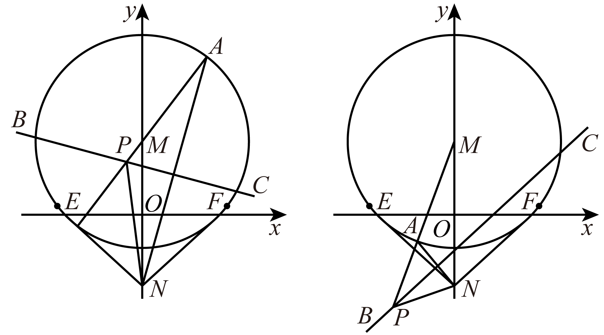
由题意知，BC是线段AN的垂直平分线，直线BC与直线AM交于点P，故$\left|PA\right|=\left|PN\right|$，
当点A在劣弧EF上时，点P在射线MA上，所以$\left|PM\right|−\left|PN\right|=\left|PM\right|−\left|PA\right|=\left|MA\right|=4$；
当点A在优弧EF上时，点P在射线AM上，所以$\left|PN\right|−\left|PM\right|=\left|PA\right|−\left|PM\right|=\left|MA\right|=4$．
所以$\left|\left|PM\right|−\left|PN\right|\right|=4<2\sqrt{5}$，所以点P的轨迹是以M，N为焦点的双曲线．
设该双曲线的标准方程为$\frac{y^{2}}{a^{2}}−\frac{x^{2}}{b^{2}}=1\left(a>0,b>0\right)$，则$2a=4$，$2c=2\sqrt{5}$，
所以$a=2$，$c=\sqrt{5}$，$b^{2}=c^{2}−a^{2}=1$，所以点P的轨迹方程为$\frac{y^{2}}{4}−x^{2}=1$；
（2）（2）设$P\left(x_{0},y_{0}\right)$，$G\left(x_{3},2x_{3}\right)$，$Q\left(x_{4},−2x_{4}\right)$，则$\vec{GP}=(x_{0}−x_{3} \left.,y_{0}−2x_{3}\right)$，$\vec{PQ}=\left(x_{4}−x_{0},−2x_{4}−y_{0}\right)$．
因为$\vec{GP}=λ\vec{PQ}$，所以$\{\begin{aligned}x_{0}−x_{3}=λ\left(x_{4}−x_{0}\right) \\ y_{0}−2x_{3}=λ\left(−2x_{4}−y_{0}\right)\end{aligned}$，即$\{\begin{aligned}x_{0}=\frac{x_{3}+λx_{4}}{1+λ} \\ y_{0}=\frac{2\left(x_{3}−λx_{4}\right)}{1+λ}\end{aligned}$，
将点$P\left(x_{0},y_{0}\right)$的坐标代入双曲线方程有${\left(\frac{x_{3}−λx_{4}}{1+λ}\right)}^{2}−{\left(\frac{x_{3}+λx_{4}}{1+λ}\right)}^{2}=1$，
化简得$x_{3}x_{4}=−\frac{{\left(1+λ\right)}^{2}}{4λ}$．
设$y=2x$的倾斜角为$θ$，故$tanθ=2$，$∠QOG=\text{π}−2θ$，
$sin∠QOG=sin2θ=\frac{2sinθcosθ}{\sin^{2}θ+\cos^{2}θ}=\frac{2tanθ}{1+\tan^{2}θ}=\frac{4}{5}$
故$S_{△GOQ}=\frac{1}{2}\left|OG\right|⋅\left|OQ\right|sin∠QOG=−\frac{1}{2}\sqrt{5}x_{3}⋅\sqrt{5}x_{4}×\frac{4}{5}=−2x_{3}x_{4}=\frac{{\left(1+λ\right)}^{2}}{2λ}$
$=\frac{1}{2}\left(λ+\frac{1}{λ}+2\right)$．
因为$λ∈\left[\frac{1}{2},3\right]$，函数$y=λ+\frac{1}{λ}$在$λ∈\left[\frac{1}{2},1\right]$上单调递减，在$\left(1,3\right]$上单调递增，
$λ+\frac{1}{λ}∈\left[2,\frac{10}{3}\right]$，故$S_{△GOQ}=\frac{1}{2}\left(λ+\frac{1}{λ}+2\right)∈\left[2,\frac{8}{3}\right]$．
【点睛】关键点睛：本题考查了轨迹方程，三角形的面积问题，意在考查学生的计算能力，转化能力和综合应用能力，根据对称得到线段之差为定值，进而确定轨迹为双曲线是解题的关键.
39．(1)$\frac{x^{2}}{4}+\frac{y^{2}}{3}=1$
(2)$\frac{3\sqrt{3}}{4}$

【分析】(1)由已知结合椭圆定义，可求$a$与$c$的倍数关系，结合向量相关条件以及椭圆中$a^{2}=b^{2}+c^{2}$，即可求得$a$与$b$，也就得出椭圆方程.
(2)利用过椭圆一点的切线方程的推导过程，得出切线方程，进而得出直线$AB$的定点坐标，然后解设$AB$的方程，并与椭圆联立，然后利用韦达定理化简整理出点$G$的坐标，由此求出$\left|S_{1}−S_{2}\right|$的关系式，利用基本不等式即可求解.
【详解】（1）依题意有当$M$为椭圆短轴端点时
$∠F_{1}MF_{2}$最大，此时$∠F_{1}MF_{2}=\frac{\text{π}}{3}$，则
$△F_{1}MF_{2}$为正三角形，则$a=2c$
且$\left(\vec{MF_{1}}+\vec{MF_{2}}\right)⋅\vec{MF_{1}}=2\vec{MO}⋅\vec{MF_{1}}=2b⋅acos\frac{\text{π}}{6}=\sqrt{3}ba=6$
$∴$ $ba=2\sqrt{3}$，又$a^{2}=b^{2}+c^{2}$，$∴$ $a=2$，$b=\sqrt{3}$，$c=1$
故椭圆方程为$\frac{x^{2}}{4}+\frac{y^{2}}{3}=1$.
（2）设$A\left(x_{1},y_{1}\right)$，$B\left(x_{2},y_{2}\right)$，$P\left(4,t\right)\left(t≠0\right)$，
则依题意有$PA$：$\frac{x_{1}x}{4}+\frac{y_{1}y}{3}=1$，$PB$：$\frac{x_{2}x}{4}+\frac{y_{2}y}{3}=1$
因$PA$，$PB$都过点$P\left(4,t\right)$，则$x_{1}+\frac{y_{1}t}{3}=1$，$x_{2}+\frac{y_{2}t}{3}=1$
则$AB$方程为$x+\frac{yt}{3}=1$，即$AB$过定点$\left(1,0\right)$.
故设$AB$方程为$x=my+1$，$m≠0$，
联立$\{\begin{aligned}x=my+1 \\ 3x^{2}+4y^{2}=12\end{aligned}$，
$∴$ $\left(3m^{2}+4\right)y^{2}+6my−9=0$
$∴$ $y_{1}+y_{2}=\frac{−6m}{3m^{2}+4}$，$y_{1}y_{2}=\frac{−9}{3m^{2}+4}$，又$B^{′}\left(x_{2},−y_{2}\right)$
直线$AB^{′}$方程为：$y−y_{1}=\frac{−y_{2}−y_{1}}{x_{2}−x_{1}}\left(x−x_{1}\right)$，令$y=0$得
$x_{G}=\frac{x_{1}y_{2}+x_{2}y_{1}}{y_{1}+y_{2}}=\frac{\left(my_{1}+1\right)y_{2}+\left(my_{2}+1\right)y_{1}}{y_{1}+y_{2}}=\frac{2my_{1}y_{2}+y_{1}+y_{2}}{y_{1}+y_{2}}$
$=2m⋅\frac{y_{1}y_{2}}{y_{1}+y_{2}}+1=2m⋅\frac{\frac{−9}{3m^{2}+4}}{\frac{−6m}{3m^{2}+4}}+1=4$，$∴$ $G\left(4,0\right)$
$∴$ $\left|S_{1}−S_{2}\right|=\frac{1}{2}\left|F_{2}G\right|⋅\left|\left|y_{1}\right|−\left|y_{2}\right|\right|=\frac{3}{2}\left|y_{1}+y_{2}\right|=\frac{3}{2}⋅\frac{6\left|m\right|}{3m^{2}+4}$
$=\frac{9\left|m\right|}{3m^{2}+4}=\frac{9}{3\left|m\right|+\frac{4}{\left|m\right|}}≤\frac{9}{2\sqrt{12}}=\frac{3\sqrt{3}}{4}$
当且仅当$3\left|m\right|=\frac{4}{\left|m\right|}$即$m^{2}=\frac{4}{3}$，$m=±\frac{2\sqrt{3}}{3}$时取等号
故$\left|S_{1}−S_{2}\right|$最大值为$\frac{3\sqrt{3}}{4}$.
40．(1)x²＝4y
(2)$20\sqrt{5}$

【分析】根据点F（0，$\frac{p}{2}$）到圆M：x²+（y+4）²＝1上点的距离的最小值为$\frac{p}{2}+3=4$，可解p，从而可得抛物线方程；
（2）利用抛物线方程可得为$y=\frac{1}{4}x^{2}$，对其求导得$y^{′}=\frac{1}{2}x$，设点A（x₁，y₁），B（x₂，y₂），P（x₀，y₀），分别表示出直线PA、直线PB的方程，从而可得直线AB的直线方程，进而利用韦达定理表示出|AB|，以及点P到直线AB的距离为d，从而可得△PAB面积，利用﹣5≤y₀≤﹣3，结合二次函数定义可解．
【详解】（1）焦点F（0，$\frac{p}{2}$）到圆M：x²+（y+4）²＝1上点的距离的最小值为$\frac{p}{2}+3=4$，则p＝2，
故抛物线的方程为x²＝4y，
（2）因为抛物线C的方程为$y=\frac{1}{4}x^{2}$，对其求导得$y^{′}=\frac{1}{2}x$，
设点A（x₁，y₁），B（x₂，y₂），P（x₀，y₀），
直线PA的方程为$y−y_{1}=\frac{x_{1}}{2}(x−x_{1})$，即$y=\frac{x_{1}}{2}x−y_{1}$，即$x_{1}x−2y_{1}−2y=0$，
同理可知，直线PB方程为$x_{2}x−2y_{2}−2y=0$，由于点P是这两条直线的公共点，
则$\{\begin{aligned}x_{1}x_{0}−2y_{1}−2y_{0}=0 \\ x_{2}x_{0}−2y_{2}−2y_{0}=0\end{aligned}$，
所以点A、B的坐标满足方程$x_{0}x−2y−2y_{0}=0$，
所以直线AB的方程为$x_{0}x−2y−2y_{0}=0$，
联立$\{\begin{aligned}x_{0}x−2y−2y_{0}=0 \\ y=\frac{x^{2}}{4}\end{aligned}$，可得$x^{2}−2x_{0}x+4y_{0}=0$，
由韦达定理可得$x_{1}+x_{2}=2x_{0},x_{1}x_{2}=4y_{0}$，
所以$\left|AB\right|=\sqrt{1+{\left(\frac{x_{0}}{2}\right)}^{2}}⋅\sqrt{4x_{0}^{2}−16y_{0}}=\sqrt{\left(x_{0}^{2}+4\right)\left(x_{0}^{2}−4y_{0}\right)}$
点P到直线AB的距离为$d=\frac{\left|x_{0}^{2}−4y_{0}\right|}{\sqrt{x_{0}^{2}+4}}$，
所以$S_{△PAB}=\frac{1}{2}\left|AB\right|d$＝$\frac{1}{2}\sqrt{\left(x_{0}^{2}+4\right)\left(x_{0}^{2}−4y_{0}\right)}$ $⋅\frac{\left|x_{0}^{2}−4y_{0}\right|}{\sqrt{x_{0}^{2}+4}}$＝$\frac{1}{2}{\left(x_{0}^{2}−4y_{0}\right)}^{\frac{3}{2}}$，
因为$x_{0}^{2}−4y_{0}=1−{(y_{0}+4)}^{2}−4y_{0}=−y_{0}^{2}−12y_{0}−15=−{(y_{0}+6)}^{2}+21$
由已知可得$−5≤y_{0}≤−3$，
所以当$y_{0}=−5$时，△PAB面积的最大值为$\frac{1}{2}×{20}^{\frac{3}{2}}=20\sqrt{5}$．
【点睛】关键点点睛：此题考查抛物线方程的求法，考查直线与抛物线的位置关系，解题的关键是由PA，PB是C的两条切线求出直线AB的方程，考查计算能力，属于较难题.
41．(1)$\frac{x^{2}}{4}+\frac{y^{2}}{2}=1$
(2)证明见解析

【分析】（1）通过$M\left(\sqrt{2},1\right)$且$F_{2}\left(\sqrt{2},0\right)$即可得出$MF_{2}⊥x$轴，再通过勾股定理即可得出$\left|MF_{1}\right|$，再结合$\left|MF_{2}\right|$通过椭圆的定义得出a的值，通过焦点得出c的值，即可得出b的值，即得出椭圆的标准方程；
（2）根据直线l与直线OM平行得出直线l的斜率即可设出直线l的的方程，设$A\left(x_{1},y_{1}\right)$，$B\left(x_{2},y_{2}\right)$，通过直线l与椭圆C方程的联立即可得出$x_{1}+x_{2}$，$x_{1}x_{2}$的值，列出直线MA的方程令$y=0$，可得点D的横坐标，同理列出直线MB的方程令$y=0$，可得点E的横坐标，由点D，E的坐标得出$\left|\vec{OD}+\vec{OE}\right|$并化简代入$x_{1}+x_{2}$，$x_{1}x_{2}$的值即可证明.
【详解】（1）$∵M\left(\sqrt{2},1\right)$且$F_{2}\left(\sqrt{2},0\right)$，
$∴MF_{2}⊥x$轴，且$\left|MF_{2}\right|=1$，$\left|F_{1}F_{2}\right|=2\sqrt{2}$，$c=\sqrt{2}$
$∴\left|MF_{1}\right|=\sqrt{1+8}=3$，
$∴\left|MF_{1}\right|+\left|MF_{2}\right|=4$，
$∴a=2$，
$∴b=\sqrt{a^{2}−c^{2}}=\sqrt{4−2}=\sqrt{2}$，
$∴$椭圆C的标准方程为：$\frac{x^{2}}{4}+\frac{y^{2}}{2}=1$；
（2）证明：设$A\left(x_{1},y_{1}\right)$，$B\left(x_{2},y_{2}\right)$，
$∵$直线l与直线OM平行，且直线OM的斜率为$\frac{1−0}{\sqrt{2}−0}=\frac{\sqrt{2}}{2}$，
$∴$直线l的斜率为$\frac{\sqrt{2}}{2}$，
设直线l的方程为$y=\frac{\sqrt{2}}{2}x+t$，
由$\{\begin{aligned}y=\frac{\sqrt{2}}{2}x+t \\ \frac{x^{2}}{4}+\frac{y^{2}}{2}=1\end{aligned}$ ，消去y，
得$x^{2}+\sqrt{2}tx+t^{2}−2=0$，
令$Δ=2t^{2}−4\left(t^{2}−2\right)>0$，得$t^{2}<4$，
且$x_{1}+x_{2}=−\sqrt{2}t$，$x_{1}x_{2}=t^{2}−2$，
直线MA的方程为：$y−1=\frac{y_{1}−1}{x_{1}−\sqrt{2}}\left(x−\sqrt{2}\right)$，
令$y=0$，可得点D的横坐标为$x_{D}=−\frac{x_{1}−\sqrt{2}}{y_{1}−1}+\sqrt{2}$，
同理可得点E的横坐标为$x_{E}=−\frac{x_{2}−\sqrt{2}}{y_{2}−1}+\sqrt{2}$，
$∴\left|\vec{OD}+\vec{OE}\right|=\left|\left(x_{D},0\right)+\left(x_{E},0\right)\right|=\left|\left(x_{D}+x_{E},0\right)\right|=\left|x_{D}+x_{E}\right|$，
$=\left|−\frac{x_{1}−\sqrt{2}}{y_{1}−1}+\sqrt{2}−\frac{x_{2}−\sqrt{2}}{y_{2}−1}+\sqrt{2}\right|$，
$=\left|2\sqrt{2}−\frac{x_{1}−\sqrt{2}}{y_{1}−1}−\frac{x_{2}−\sqrt{2}}{y_{2}−1}\right|$，
$∵$A，B两点均在直线l上，
$∴y_{1}=\frac{\sqrt{2}}{2}x_{1}+t$，$y_{2}=\frac{\sqrt{2}}{2}x_{2}+t$，
代入$\left|\vec{OD}+\vec{OE}\right|$可得，
$\left|\vec{OD}+\vec{OE}\right|=\left|2\sqrt{2}−\frac{x_{1}−\sqrt{2}}{\frac{\sqrt{2}}{2}x_{1}+t−1}−\frac{x_{2}−\sqrt{2}}{\frac{\sqrt{2}}{2}x_{2}+t−1}\right|$，
$=\left|2\sqrt{2}−\frac{2\sqrt{2}\left(1−t\right)−\left(x_{1}+x_{2}\right)+\left(t−1\right)\left(x_{1}+x_{2}\right)+\sqrt{2}x_{1}x_{2}}{{\left(1−t\right)}^{2}−\frac{\sqrt{2}}{2}\left(1−t\right)\left(x_{1}+x_{2}\right)+\frac{1}{2}x_{1}x_{2}}\right|$，
代入$x_{1}+x_{2}=−\sqrt{2}t$，$x_{1}x_{2}=t^{2}−2$，
化简得：$\left|\vec{OD}+\vec{OE}\right|=2\sqrt{2}$，
$∴\left|\vec{OD}+\vec{OE}\right|=2\sqrt{2}$.
42．(1)$\frac{x^{2}}{4}+\frac{y^{2}}{3}=1$
(2)以$MN$为直径的圆过定点$\left(1,0\right)$，$\left(7,0\right)$.

【分析】（1）根据椭圆的标准方程和离心率列方程组求解即可；
（2）设$P\left(m,n\right)$，由题意可得$M\left(4,\frac{6n}{m+2}\right)$，$N\left(4,\frac{2n}{m−2}\right)$，设定点为$Q\left(x_{0},y_{0}\right)$，利用$\vec{MQ}⋅\vec{NQ}=0$即可得到结论.
【详解】（1）由题意可知$\{\begin{aligned}2a=4 \\ e=\frac{c}{a}=\frac{1}{2} \\ a^{2}=b^{2}+c^{2}\end{aligned}$，解得$\{\begin{aligned}a=2 \\ b=\sqrt{3} \\ c=1\end{aligned}$，
所以所以求椭圆$C$的方程为$\frac{x^{2}}{4}+\frac{y^{2}}{3}=1$.
（2）设$P\left(m,n\right)$ $\left(m≠±2\right)$，由（1）可知$3m^{2}+4n^{2}=12$， $PA,PB$斜率存在且不为0，
依题意可知$PA$的直线方程为$y=\frac{n}{m+2}\left(x+2\right)$，
$PB$的直线方程为$y=\frac{n}{m−2}\left(x−2\right)$，
令$x=4$，可得$M\left(4,\frac{6n}{m+2}\right)$，$N\left(4,\frac{2n}{m−2}\right)$，
假设以$MN$为直径的圆过定点，不妨设定点为$Q\left(x_{0},y_{0}\right)$，
依题意可知，$MQ⊥NQ$，所以$\vec{MQ}⋅\vec{NQ}=0$，
$\vec{MQ}⋅\vec{NQ}=\left(x_{0}−4,y_{0}−\frac{6n}{m+2}\right)⋅\left(x_{0}−4,y_{0}−\frac{2n}{m−2}\right)$
$={\left(x_{0}−4\right)}^{2}+y_{0}^{2}−\frac{8mn−8n}{m^{2}−4}y_{0}+\frac{12n^{2}}{m^{2}−4}$，
因为$3m^{2}+4n^{2}=12$，
所以$\vec{MQ}⋅\vec{NQ}={\left(x_{0}−4\right)}^{2}+y_{0}^{2}−\frac{8mn−8n}{m^{2}−4}y_{0}−9$.
因为$\vec{MQ}⋅\vec{NQ}=0$，
所以${\left(x_{0}−4\right)}^{2}+y_{0}^{2}−\frac{8mn−8n}{m^{2}−4}y_{0}−9=0$，
令$y_{0}=0$，可得${\left(x_{0}−4\right)}^{2}=9$，解得$x_{0}=1$，$x_{0}=7$，
所以以$MN$为直径的圆过定点$\left(1,0\right)$，$\left(7,0\right)$.
【点睛】判断以$MN$为直径的圆过定点时，常用向量法，根据向量数量积为0，代入相关点的坐标化简后即可得到结论.
43．(1)$y_{1}+y_{2}$是定值;定值为4.
(2)证明见解析.

【分析】（1）求得$F,A,B$的坐标，设$Р(1,y_{0}),y_{0}∈[−2,2]$，可得直线l的方程，联立抛物线方程，由根与系数关系可得结论；
（2）设直线$l_{0}$的方程为；$x=ny+1$，设点$E(\frac{y_{3}^{2}}{4},y_{3}),Q(\frac{y_{4}^{2}}{4},y_{4})$，联立直线和抛物线方程，由根与系数关系可得$y_{4}=\frac{−4}{y_{3}}$，利用直线斜率公式表示直线$RQ$､$RF$、$RE$的斜率，化简可证明结论.
【详解】（1）依题意知$F(1,0)$ ，将$x=1$ 代入$C:y^{2}=4x$可得$A(1,2),B(1,−2)$，
设$Р(1,y_{0}),y_{0}∈[−2,2]$，所以直线l的方程为$y=x−1+y_{0}$ ，
联立方程 $\{\begin{aligned}y^{2}=4x \\ y=x−1+y_{0}\end{aligned}$，得：$y^{2}−4y+4y_{0}−4=0$ ,当$y_{0}=2,Δ=0$不满足题意舍去，则$y_{1}+y_{2}=4,∴y_{1}+y_{2}$是定值.
（2）证明：依题意设直线$l_{0}$的方程为；$x=ny+1$ ，设点$E(\frac{y_{3}^{2}}{4},y_{3}),Q(\frac{y_{4}^{2}}{4},y_{4})$ ,
联立方程 $\{\begin{aligned}y^{2}=4x \\ x=ny+1\end{aligned}$ 得：$y^{2}−4ny−4=0$ ，$Δ^{′}=16(n^{2}+1)>0$，
$y_{3}y_{4}=−4,∴y_{4}=\frac{−4}{y_{3}}$ ，
又$R\left(−1,m\right)$,点F坐标为$\left(1,0\right)$,∴ $k_{RF}=−\frac{m}{2}$ ,
$∵k_{RQ}=\frac{y_{4}−m}{\frac{y_{4}^{2}}{4}+1}=\frac{−\frac{4}{y_{3}}−m}{\frac{4}{y_{3}^{2}}+1}=\frac{−4y_{3}−my_{3}^{2}}{4+y_{3}^{2}}$，$k_{RE}=\frac{y_{3}−m}{\frac{y_{3}^{2}}{4}+1}=\frac{4y_{3}−4m}{4+y_{3}^{2}}$，
$∴k_{RQ}+k_{RE}=\frac{−4y_{3}−my_{3}^{2}}{4+y_{3}^{2}}+\frac{4y_{3}−4m}{4+y_{3}^{2}}=−m=2k_{RF}$，
所以直线$RQ$､$RF$、$RE$的斜率成等差数列．
【点睛】方法点睛：证明直线$RQ$､$RF$、$RE$的斜率成等差数列时，要利用斜率公式表示出直线$RQ$､$RF$、$RE$的斜率，说明他们的斜率满足$k_{RQ}+k_{RE}=2k_{RF}$，因此解答时需要设直线方程以及交点坐标，联立抛物线方程，得到根与系数的关系式，然后化简整理，证明$k_{RQ}+k_{RE}=2k_{RF}$即可.
44．(1)$\frac{8\sqrt{3}}{9}$
(2)证明见解析.

【分析】（1）根据题意，求出$A(c,\frac{b^{2}}{2})$，得到$\left|AD\right|$，点$B$到直线$AD$的距离为$2c$，$S_{△ABD}=\frac{1}{2}×\left|AD\right|×2c=2c−\frac{c^{3}}{2}$，令$g(x)=2x−\frac{x^{3}}{2}$，利用导数的性质，得到$ΔABD$面积的最大值.
（2）$B,D,E$三点共线，可得$\frac{x_{1}}{y_{1}}=\frac{x_{2}−x_{1}}{2y_{2}}$，而$AE⊥AB$，可得$−\frac{x_{1}}{y_{1}}=\frac{y_{1}−y_{2}}{x_{1}−x_{2}}$，整理得到
$x_{1}{}^{2}+2y_{1}{}^{2}=x_{2}{}^{2}+2y_{2}{}^{2}$，对于椭圆$C:\frac{x^{2}}{4}+\frac{y^{2}}{b^{2}}=1$，整理得，$b^{2}x^{2}+4y^{2}=4b^{2}$，满足$b^{2}x_{1}{}^{2}+4y_{1}{}^{2}=4b^{2}$，也满足$b^{2}x_{2}{}^{2}+4y_{2}{}^{2}=4b^{2}$，作差得$b^{2}(x_{1}{}^{2}−x_{2}{}^{2})+4(y_{1}{}^{2}−y_{2}{}^{2})=0$，最后得到$b^{2}=\frac{4(y_{2}{}^{2}−y_{1}{}^{2})}{x_{1}{}^{2}−x_{2}{}^{2}}=2$，可由①和②，计算得到③.
【详解】（1）设椭圆的焦距为$2c$，$∵a=2$，$∴c=\sqrt{4−b^{2}}$，当$D$点与$C$的右焦点重合时，可得$D(c,0)$，$∴A$在第一象限，$∴A(c,\frac{b^{2}}{2})$，又由$A,B$是椭圆$C:\frac{x^{2}}{4}+\frac{y^{2}}{b^{2}}=1\left(0<b<2\right)$上关于原点对称的两点，得到$B(−c,−\frac{b^{2}}{2})$，$∴\left|AD\right|=\frac{b^{2}}{2}$，点$B$到直线$AD$的距离为$2c$，
故$S_{△ABD}=\frac{1}{2}×\frac{b^{2}}{2}×2c=\frac{b^{2}c}{2}=\frac{(4−c^{2})⋅c}{2}=2c−\frac{c^{3}}{2}$，设$g(x)=2x−\frac{x^{3}}{2}$，$x>0$，
求导得$g^{′}(x)=2−\frac{3x^{2}}{2}$,$x∈(0,\frac{2\sqrt{3}}{3})$时，$g^{′}(x)>0$，$g(x)$单调递增；
$x∈(\frac{2\sqrt{3}}{3},+∞)$时，$g^{′}(x)<0$，$g(x)$单调递减；
故$g{(x)}_{max}=g(\frac{2\sqrt{3}}{3})=\frac{4\sqrt{3}}{3}−\frac{1}{2}×\frac{8\sqrt{3}}{9}=\frac{4\sqrt{3}}{3}−\frac{4\sqrt{3}}{9}=\frac{8\sqrt{3}}{9}$，
故$ΔABD$面积的最大值为$\frac{8\sqrt{3}}{9}$.
（2）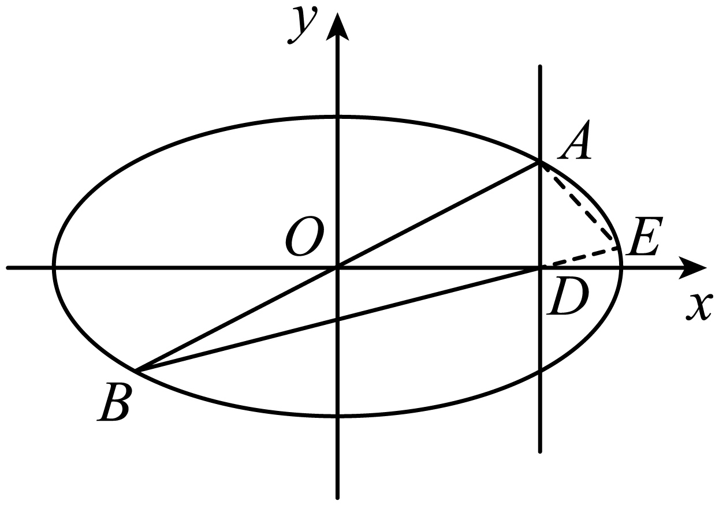
选①和②：①$B,D,E$三点共线；②$AE⊥AB$；
设$A(x_{1},y_{1})$，$B(−x_{1},−y_{1})$，$E(x_{2},y_{2})$，则$D(x_{1},0)$，
直线$BD$为：$y=\frac{y_{1}}{2x_{1}}(x−x_{1})$，$∵B,D,E$三点共线，$E$在直线$BD$上，
可得$2x_{1}y_{2}−y_{1}x_{2}+x_{1}y_{1}=0$， 而此时，
$\vec{AE}=(x_{2}−x_{1},y_{2}−y_{1})$，$\vec{AB}=(−2x_{1},−2y_{1})$，$AE⊥AB$,
$\vec{AE}⋅\vec{AB}=−2x_{1}(x_{2}−x_{1})−2y_{1}(y_{2}−y_{1})$ $=2x_{1}{}^{2}−2x_{1}x_{2}−2y_{1}y_{2}+2y_{1}{}^{2}=0$，
整理得，$x_{1}{}^{2}−x_{1}x_{2}−y_{1}y_{2}+y_{1}{}^{2}=0$，
$\{\begin{aligned}2x_{1}y_{2}−y_{1}x_{2}+x_{1}y_{1}=0 \\ x_{1}{}^{2}−x_{1}x_{2}−y_{1}y_{2}+y_{1}{}^{2}=0\end{aligned}$，
整理得，$−\frac{x_{1}}{y_{1}}=\frac{y_{1}−y_{2}}{x_{1}−x_{2}}$和$\frac{x_{1}}{y_{1}}=\frac{x_{2}−x_{1}}{2y_{2}}$，
得到$−\frac{y_{1}−y_{2}}{x_{1}−x_{2}}=\frac{x_{2}−x_{1}}{2y_{2}}$，化简得，$2y_{2}(y_{1}−y_{2})={(x_{2}−x_{1})}^{2}$，
整理得，$2y_{1}y_{2}+2x_{1}x_{2}−2y_{2}{}^{2}=x_{1}{}^{2}+x_{2}{}^{2}$，最后得到，
$x_{1}{}^{2}+2y_{1}{}^{2}=x_{2}{}^{2}+2y_{2}{}^{2}$，得到，$x_{1}{}^{2}−x_{2}{}^{2}=2(y_{2}{}^{2}−y_{1}{}^{2})$，
又$∵$椭圆$C:\frac{x^{2}}{4}+\frac{y^{2}}{b^{2}}=1$，整理得，$b^{2}x^{2}+4y^{2}=4b^{2}$，
满足$b^{2}x_{1}{}^{2}+4y_{1}{}^{2}=4b^{2}$，也满足$b^{2}x_{2}{}^{2}+4y_{2}{}^{2}=4b^{2}$，
作差得$b^{2}(x_{1}{}^{2}−x_{2}{}^{2})+4(y_{1}{}^{2}−y_{2}{}^{2})=0$，
$b^{2}=\frac{4(y_{2}{}^{2}−y_{1}{}^{2})}{x_{1}{}^{2}−x_{2}{}^{2}}=2$，得$b=\sqrt{2}$.
所以，可由①$B,D,E$三点共线和②$AE⊥AB$，得到③$b=\sqrt{2}$.
45．(1)$\frac{x^{2}}{4}−\frac{y^{2}}{3}=1$
(2)证明见解析.

【分析】（1）根据条件列出关于a、b、c的方程组求解即可.
（2）分类讨论斜率是否存在，①斜率存在时，设l的方程，联立直线方程与双曲线方程，由$\vec{DE}⋅\vec{DF}=0$得到m与k的关系式，得到直线恒过定点M，②斜率不存在时，再由$\vec{DE}⋅\vec{DF}=0$得到直线l方程，进而得出此时直线l也恒过定点M，进而证得存在定点H为DM的中点，$|GH|$为$|DM|$的一半.
【详解】（1）由题意知，
$\{\begin{aligned}c=\sqrt{7} \\ \frac{b}{a}=\frac{\sqrt{3}}{2} \\ c^{2}=a^{2}+b^{2}\end{aligned}$解得：$\{\begin{aligned}a=2 \\ b=\sqrt{3}\end{aligned}$，
∴双曲线C的标准方程为：$\frac{x^{2}}{4}−\frac{y^{2}}{3}=1$；
（2）证明：由（1）知，$D(2,0)$，设$E(x_{1},y_{1})$，$F(x_{2},y_{2})$
①当l的斜率存在时，设l的方程为：$y=kx+m$，
$\{\begin{aligned}y=kx+m \\ \frac{x^{2}}{4}−\frac{y^{2}}{3}=1\end{aligned} ⇒(3−4k^{2})x^{2}−8kmx−4m^{2}−12=0$
$Δ=64k^{2}m^{2}−4(3−4k^{2})(−4m^{2}−12)>0$，即：$m^{2}−4k^{2}+3>0$，
$x_{1}+x_{2}=\frac{8km}{3−4k^{2}}$，$x_{1}⋅x_{2}=\frac{−4m^{2}−12}{3−4k^{2}}$，
∵以EF为直径的圆经过点D，
∴$DE⊥DF$，
又∵$\vec{DE}=(x_{1}−2,y_{1})$，$\vec{DF}=(x_{2}−2,y_{2})$，
∴$\vec{DE}⋅\vec{DF}=(x_{1}−2)(x_{2}−2)+y_{1}y_{2}=x_{1}x_{2}−2(x_{1}+x_{2})+4+y_{1}y_{2}=0$，
又∵$y_{1}y_{2}=(kx_{1}+m)(kx_{2}+m)=k^{2}x_{1}x_{2}+km(x_{1}+x_{2})+m^{2}$
∴$\vec{DE}⋅\vec{DF}=(k^{2}+1)x_{1}x_{2}+(km−2)(x_{1}+x_{2})+m^{2}+4=0$，
即：$(k^{2}+1)×\frac{−4m^{2}−12}{3−4k^{2}}+(km−2)×\frac{8km}{3−4k^{2}}+m^{2}+4=0$
化简得：$m^{2}+16km+28k^{2}=0$，即：$(m+14k)(m+2k)=0$，
解得：$m=−14k$或$m=−2k$，且均满足$m^{2}−4k^{2}+3>0$，
当$m=−2k$时，$y=kx−2k=k(x−2)$，直线l恒过定点$(2,0)$，此时定点与D点重合，所以与已知相矛盾；
当$m=−14k$时，$y=kx−14k=k(x−14)$，直线l恒过定点$(14,0)$，记为点$M(14,0)$；
②当l的斜率不存在时，设l的方程为：$x=n$，
设$E(n,y_{1})$，$F(n,−y_{1})$，$(n<−2$或$n>2)$，则$\frac{n^{2}}{4}−\frac{y_{1}{}^{2}}{3}=1$，
此时$\vec{DE}=(n−2,y_{1})$，$\vec{DF}=(n−2,−y_{1})$，
∴$\vec{DE}⋅\vec{DF}={(n−2)}^{2}−y_{1}{}^{2}={(n−2)}^{2}−3×(\frac{n^{2}}{4}−1)=0$，
整理得：$n^{2}−16n+28=0$，解得：$n=14$或$n=2$
∵$n<−2$或$n>2$，
∴$n=14$，此时l恒过定点$M(14,0)$.
综述：l恒过定点$M(14,0)$.
又∵$DG⊥EF$，即：$DG⊥MG$，（∵D、E、F三点都在直线l上）
∴点G在以DM为直径的圆上，H为该圆的圆心，即DM的中点，$|GH|$为该圆的半径，即$|DM|$的一半.
故存在定点$H(8,0)$，使得$|GH|$为定值6.
【点睛】求解直线或曲线过定点问题的基本思路：
（1）把直线或曲线方程中的变量x，y当作常数看待，把方程一端化为零，既然是过定点，那么这个方程就要对任意参数都成立，这时参数的系数就要全部等于零，这样就得到一个关于x，y的方程组，这个方程组的解所确定的点就是直线或曲线所过的定点．
（2）由直线方程确定其过定点时，若得到了直线方程的点斜式$y−y_{0}=k(x−x_{0})$，则直线必过定点$(x_{0},y_{0})$；若得到了直线方程的斜截式$y=kx+m$，则直线必过定点$(0,m)$.
46．(1)证明见解析；
(2)$2\sqrt{2}$.

【分析】（1）设$P\left(x,y\right)$，根据已知可推出$P$点的轨迹是一个椭圆，根据椭圆的定义找到定点，给出证明；
（2）根据已知可得$AM⊥AB$，$BN⊥AB$，进而根据斜率以及勾股定理可推得$\left|MN\right|=\sqrt{k^{2}+1}\left|AB\right|$，$\left|AB\right|=\frac{1}{\sqrt{k^{2}+1}}⋅\frac{324}{4k^{2}+3}$.联立直线与椭圆的方程，求得$\left|AB\right|=\frac{1}{\sqrt{k^{2}+1}}⋅\frac{324}{4k^{2}+3}$，进而整理得到关于$k$的方程，解方程即可得出.
【详解】（1）证明：设点$P\left(x,y\right)$，由已知可得$\frac{\left|x−4\right|}{\sqrt{{\left(x−1\right)}^{2}+y^{2}}}=2$，
整理可得$\frac{x^{2}}{4}+\frac{y^{2}}{3}=1$.
所以$P$点的轨迹是一个椭圆，$a=2$，$b=\sqrt{3}$，$c=1$，且椭圆的焦点为$\left(−1,0\right)$，$\left(1,0\right)$，即$F(1,0)$是椭圆的右焦点，
取$F^{′}\left(−1,0\right)$，根据椭圆的定义可知，$|PF|+\left|PF^{′}\right|=2a=4$.
所以，存在点$F^{′}\left(−1,0\right)$，使得$|PF|+\left|PF^{′}\right|$为定值4．
（2）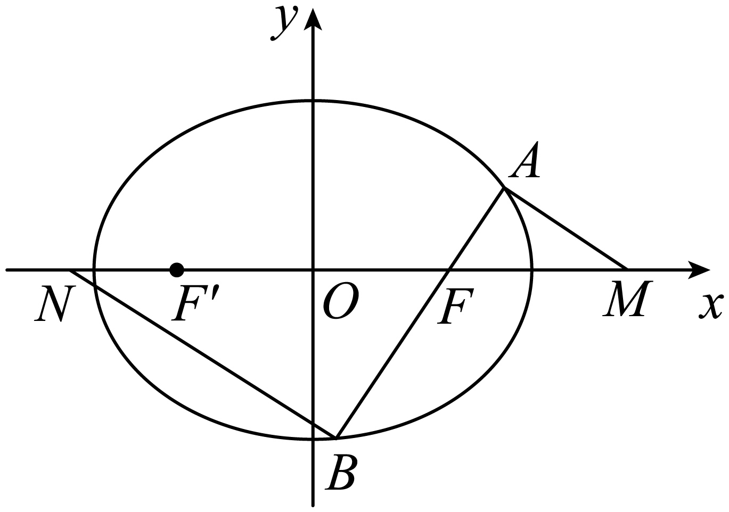
因为$\vec{AM}⋅\vec{AB}=0$，$AM\text{//}BN$，所以$AM⊥AB$，$BN⊥AB$.
如图，在$\text{Rt}△FAM$中，$tan∠AFM=\frac{\left|AM\right|}{\left|AF\right|}=k$，所以$\left|AM\right|=k\left|AF\right|$，
又${\left|AM\right|}^{2}+{\left|AF\right|}^{2}={\left|MF\right|}^{2}$，即$\left(k^{2}+1\right){\left|AF\right|}^{2}={\left|MF\right|}^{2}$，所以$\left|MF\right|=\sqrt{k^{2}+1}\left|AF\right|$.
同理可得，$\left|NF\right|=\sqrt{k^{2}+1}\left|BF\right|$，
所以$\left|MF\right|+\left|NF\right|=\sqrt{k^{2}+1}\left(\left|AF\right|+\left|BF\right|\right)$，即$\left|MN\right|=\sqrt{k^{2}+1}\left|AB\right|$.
又$|MN|=\frac{324}{4k^{2}+3}$，所以$\left|AB\right|=\frac{1}{\sqrt{k^{2}+1}}⋅\frac{324}{4k^{2}+3}$.
设$A\left(x_{1},y_{1}\right)$，$B\left(x_{2},y_{2}\right)$，直线$l$的方程为$y=k\left(x−1\right)$
联立直线与椭圆的方程$\{\begin{aligned}y=k\left(x−1\right) \\ \frac{x^{2}}{4}+\frac{y^{2}}{3}=1\end{aligned}$可得，$\left(4k^{2}+3\right)x^{2}−8k^{2}x+4k^{2}−12=0$.
$Δ={\left(−8k^{2}\right)}^{2}−4\left(4k^{2}+3\right)\left(4k^{2}−12\right)=144\left(k^{2}+1\right)>0$恒成立，
且$\{\begin{aligned}x_{1}+x_{2}=\frac{8k^{2}}{4k^{2}+3} \\ x_{1}x_{2}=\frac{4k^{2}−12}{4k^{2}+3}\end{aligned}$，
则$\left|AB\right|$ $=\sqrt{1+k^{2}}\sqrt{{\left(x_{1}+x_{2}\right)}^{2}−4x_{1}x_{2}}$ $=\sqrt{k^{2}+1}⋅\frac{12\sqrt{k^{2}+1}}{4k^{2}+3}=\frac{12\left(k^{2}+1\right)}{4k^{2}+3}$，
又$\left|AB\right|=\frac{1}{\sqrt{k^{2}+1}}⋅\frac{324}{4k^{2}+3}$，即$\frac{12\left(k^{2}+1\right)}{4k^{2}+3}=\frac{1}{\sqrt{k^{2}+1}}⋅\frac{324}{4k^{2}+3}$，
整理可得$k^{2}=8$，又$k>0$，所以$k=2\sqrt{2}$.
【点睛】方法点睛：利用韦达定理法解决直线与圆锥曲线相交问题的基本步骤如下：
（1）设直线方程，设交点坐标为$\left(x_{1},y_{1}\right),\left(x_{2},y_{2}\right)$；
（2）联立直线与圆锥曲线的方程，得到关于$x$（或$y$）的一元二次方程，必要时计算$Δ$；
（3）列出韦达定理；
（4）将所求问题或题中的关系转化为$x_{1}+x_{2}$、$x_{1}x_{2}$（或$y_{1}+y_{2}$、$y_{1}y_{2}$）的形式；
（5）代入韦达定理求解.
47．(1)$4x+y+3=0$
(2)证明见解析

【分析】(1)利用点差法求出直线$l$的斜率，再由点斜式求直线$l$的方程；
(2)利用设而不求法证明$k_{BP}+k_{BQ}=0$，再结合角平分线的性质证明$|BP|⋅|DQ|=|BQ|⋅|PD|$.
【详解】（1）设$M\left(x_{1},y_{1}\right),N\left(x_{2},y_{2}\right)$，则$\{\begin{aligned}y_{1}^{2}=−8x_{1} \\ y_{2}^{2}=−8x_{2}\end{aligned}$，所以$\left(y_{1}−y_{2}\right)\left(y_{1}+y_{2}\right)+8\left(x_{1}−x_{2}\right)=0$；又因为点$A$是$MN$的中点，所以$y_{1}+y_{2}=2$，所以$\frac{y_{1}−y_{2}}{x_{1}−x_{2}}=\frac{−8}{y_{1}+y_{2}}=−4$，所以$k_{MN}=−4$，所以直线$l$的方程为：$y−1=−4(x+1)$，即$4x+y+3=0$，
联立$\{\begin{aligned}y^{2}=−8x \\ 4x+y+3=0\end{aligned}$消$x$得，$y^{2}−2y−6=0$，方程$y^{2}−2y−6=0$的判别式$Δ=4+24>0$，即直线$l$与抛物线相交，满足条件，
故直线$l$的方程为$4x+y+3=0$；
（2）设直线$PQ$的方程为：$x=my−1$，则$\{\begin{aligned}x=my−1 \\ y^{2}=−8x\end{aligned}$，所以$y^{2}+8my−8=0$；方程$y^{2}+8my−8=0$的判别式$Δ_{1}=64m^{2}+32>0$，设$P\left(x_{3},y_{3}\right),Q\left(x_{4},y_{4}\right)$，
所以$y_{3}+y_{4}=−8m,y_{3}y_{4}=−8$，所以
$k_{BP}+k_{BQ}=\frac{y_{3}}{x_{3}−1}+\frac{y_{4}}{x_{4}−1}=\frac{y_{3}x_{4}+y_{4}x_{3}−\left(y_{3}+y_{4}\right)}{\left(x_{3}−1\right)\left(x_{4}−1\right)}$ $y_{3}x_{4}+y_{4}x_{3}−\left(y_{3}+y_{4}\right)=y_{3}\left(my_{4}−1\right)+y_{4}\left(my_{3}−1\right)−\left(y_{3}+y_{4}\right)=2my_{3}y_{4}−2\left(y_{3}+y_{4}\right)=−16m−2\left(−8m\right)=0$
所以$k_{BP}+k_{BQ}=0$，所以$BD$是$∠PBQ$的平分线，所以$\frac{|BP|}{|BQ|}=\frac{|PD|}{|DQ|}$，
即$|BP|⋅|DQ|=|BQ|⋅|PD|$．
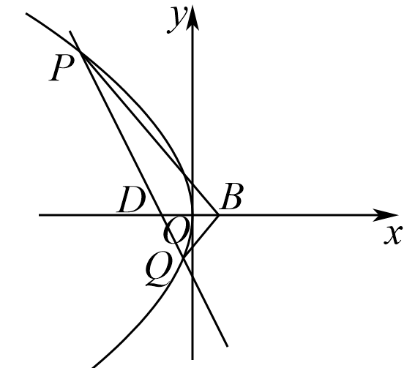
【点睛】(1)点差法是解决弦的中点问题的常用方法，使用点差法要对所得结果进行验证；
(2)有关直线与抛物线的交点问题，常用设而不求法解决．
48．(1)$\frac{x^{2}}{2}+y^{2}=1$
(2)证明见解析

【分析】（1）结合椭圆的定义求得动点$P$的轨迹$C$的方程.
（2）设出直线$l$的方程并与轨迹$C$的方程联立，化简写出根与系数关系，结合$k_{1}=2k_{2}$列方程，化简后判断出直线$l$过定点.
【详解】（1）圆$F_{2}:{\left(x−1\right)}^{2}+y^{2}=8$的圆心为$F_{2}\left(1,0\right)$，半径为$2\sqrt{2}$，
依题意得$\left|PF_{1}\left|+\right|PF_{2}\left|=\right|QF_{2}\right|=2\sqrt{2}>\left|F_{1}F_{2}\right|=2$，
则动点$P$的轨迹是以$F_{1}$，$F_{2}$为焦点的椭圆，
其中$a=\sqrt{2}$，$c=1$，$b^{2}=a^{2}−c^{2}=1$，
所以动点$P$的轨迹$C$的方程为$\frac{x^{2}}{2}+y^{2}=1$.
（2）设直线$l$的方程为$x=ty+m$，$M\left(x_{1},y_{1}\right)$，$N\left(x_{2},y_{2}\right)$，
则由$\{\begin{aligned}x=ty+m \\ x^{2}+y^{2}=1\end{aligned}$得$\left(t^{2}+2\right)y^{2}+2mty+m^{2}−2=0$，
由根与系数的关系得$\{\begin{aligned}y_{1}+y_{2}=−\frac{2mt}{t^{2}+2} \\ y_{1}y_{2}=\frac{m^{2}−2}{t^{2}+2}\end{aligned}$①，
由题意$M$，$N$两点不在$x$轴上，所以$x_{1}≠±\sqrt{2}$，$x_{2}≠±\sqrt{2}$，$m≠±\sqrt{2}$，
又点$A\left(−\sqrt{2},0\right)$，$B\left(\sqrt{2},0\right)$，
所以$k_{1}=\frac{y_{1}}{x_{1}+\sqrt{2}}$，$k_{2}=\frac{y_{2}}{x_{2}−\sqrt{2}}$，由$\frac{x_{1}^{2}}{2}+y_{1}^{2}=1$得$\frac{y_{1}}{x_{1}+\sqrt{2}}=−\frac{x_{1}−\sqrt{2}}{2y_{1}}$，
从而由已知$k_{1}=2k_{2}$得$−\frac{x_{1}−\sqrt{2}}{2y_{1}}=2\frac{y_{2}}{x_{2}−\sqrt{2}}$，即$\left(x_{1}−\sqrt{2}\right)\left(x_{2}−\sqrt{2}\right)=−4y_{1}y_{2}$②，
又$x_{1}=ty_{1}+m$，$x_{2}=ty_{2}+m$③，
将③代入②得$\left(t^{2}+4\right)y_{1}y_{2}+t\left(m−\sqrt{2}\right)\left(y_{1}+y_{2}\right)+{\left(m−\sqrt{2}\right)}^{2}=0$，
将①代入上式并整理得：
$\left(t^{2}+4\right)\left(m^{2}−2\right)+t\left(m−\sqrt{2}\right)\left(−2mt\right)+{\left(m−\sqrt{2}\right)}^{2}\left(t^{2}+2\right)=0$．
$∵m−\sqrt{2}≠0,∴\left(t^{2}+4\right)\left(m+\sqrt{2}\right)+t\left(−2mt\right)+\left(m−\sqrt{2}\right)\left(t^{2}+2\right)=0$，
整理得$6m+2\sqrt{2}=0$，
$∴m=−\frac{\sqrt{2}}{3}$，直线$l$的方程为$x=ty−\frac{\sqrt{2}}{3}$，
故直线$l$恒过定点$\left(−\frac{\sqrt{2}}{3},0\right)$.
【点睛】求解动点轨迹方程有关的题目，可根据圆锥曲线的定义来进行求解，还可以利用题目所给等量关系，列方程来进行求解.求解直线定点有关问题，可先设出含有参数的直线方程，根据已知条件求得与参数有关的式子，从而判断出定点.
49．(1)$t=3$
(2)见解析

【分析】（1）根据椭圆的离心率即可求解，
（2）联立直线与椭圆的方程，根据相切得判别式为0，进而代入切线中的$k=k^{′},−km+n=b$，化简即可求解.
【详解】（1）椭圆$C:\frac{x^{2}}{t+1}+\frac{y^{2}}{6−t}=1$的焦点在$x$轴上，且离心率为$\frac{1}{2}$，所以$e^{2}=\frac{t+1−\left(6−t\right)}{t+1}=\frac{1}{4}$，解得$t=3$，
（2）当$t=3$时，椭圆方程为$\frac{x^{2}}{4}+\frac{y^{2}}{3}=1$，
设与椭圆相切，且斜率存在的直线方程为$y=k^{′}x+b$，
所以$\{\begin{aligned}y=k^{′}x+b \\ \frac{x^{2}}{4}+\frac{y^{2}}{3}=1\end{aligned} ⇒\left(3+4{k^{′}}^{2}\right)x^{2}+8k^{′}bx+4b^{2}−12=0$，
由于相切，所以$Δ\text{=}{\left(8k^{′}b\right)}^{2}−4\left(3+4{k^{′}}^{2}\right)\left(4b^{2}−12\right)>0$，化简得$4{k^{′}}^{2}−b^{2}+3=0$—①，
设过点$P\left(m,n\right)$且斜率为$k^{′}≠0$的直线方程为$y=k^{′}\left(x−m\right)+n$，即$y=kx−km+n$，
所以将$k=k^{′},−km+n=b$代入①得$4k^{2}−{\left(−km+n\right)}^{2}+3=0$，
化简得$4k^{2}−n^{2}+2kmn−k^{2}m^{2}+3=0$—②，
将$−\frac{1}{k}$代入②得$4\frac{1}{k^{2}}−n^{2}+2\left(−\frac{1}{k}\right)mn−\frac{1}{k^{2}}m^{2}+3=0$，化简得$4−n^{2}k^{2}-2kmn−m^{2}+3k^{2}=0$—③，
由②③相加得$7\left(k^{2}+1\right)=\left(k^{2}+1\right)\left(m^{2}+n^{2}\right)⇒m^{2}+n^{2}=7$，
当$l_{1},l_{2}$其中一条切线无斜率时，此时$P\left(±2,±\sqrt{3}\right)$,也满足$m^{2}+n^{2}=7$，
综上可知：动点$P\left(m,n\right)$组成的集合是一个圆，且圆的方程为$m^{2}+n^{2}=7$
【点睛】根据直线与曲线相切，转化成判别式为0，进而得到等量关系式，可将关系式进行适当的变形，根据弦长公式，或者利用向量共线等方式，化简运算即可求解.

50．(1)$\frac{x^{2}}{4}+\frac{y^{2}}{3}=1$
(2)证明见解析

【分析】(1)根据条件求$a,b$，即可求椭圆方程；
（2）首先设直线$MN:x=ty+1$与椭圆方程联立，根据点$M,N$的坐标分别表示直线$MC,ND$的方程，并与椭圆方程联立，利用韦达定理表示点$C,D$的坐标，并求直线$CD$的方程，求得点$P$的坐标，即可证明$\left|PB\right|$为定值.
【详解】（1）由$B\left(0,−\sqrt{3}\right)$知$b=\sqrt{3}$，由$△MNF_{1}$的周长为8，
知$4a=8$，所以$a=2$，椭圆$E$的方程为：$\frac{x^{2}}{4}+\frac{y^{2}}{3}=1$．
（2）过定点$P\left(−\frac{13}{7},0\right)$．
证明：由（1）可得，$F_{1}\left(−1,0\right)$，$F_{2}\left(1,0\right)$，设直线$MN:x=ty+1$，与$\frac{x^{2}}{4}+\frac{y^{2}}{3}=1$联立，
消去$x$整理得$\left(3t^{2}+4\right)y^{2}+6ty−9=0$，①
设$M\left(x_{1},y_{1}\right)$，$N\left(x_{2},y_{2}\right)$，直线$MC:x=\frac{x_{1}+1}{y_{1}}y−1=\frac{ty_{1}+2}{y_{1}}y−1$，与$\frac{x^{2}}{4}+\frac{y^{2}}{3}=1$联立，
消去$x$整理得$\left[3⋅{\left(\frac{ty_{1}+2}{y_{1}}\right)}^{2}+4\right]y^{2}−6⋅\frac{ty_{1}+2}{y_{1}}y−9=0$，
所以$y_{1}⋅y_{C}=\frac{−9}{3{\left(\frac{ty_{1}+2}{y_{1}}\right)}^{2}+4}=−\frac{9y_{1}^{2}}{\left(3t^{2}+4\right)y_{1}^{2}+12ty_{1}+12}=−\frac{9y_{1}^{2}}{6ty_{1}+21}=−\frac{3y_{1}^{2}}{2ty_{1}+7}$，（注：由①可知，$\left(3t^{2}+4\right)y_{1}{}^{2}+6ty_{1}−9=0$）
所以$y_{C}=−\frac{3y_{1}}{2ty_{1}+7}$，从而$x_{C}=−\frac{3\left(ty_{1}+2\right)}{2ty_{1}+7}−1$，
同理可得$y_{D}=−\frac{3y_{2}}{2ty_{2}+7}$，$x_{D}=−\frac{3\left(ty_{2}+2\right)}{2ty_{2}+7}−1$，所以$k_{CD}=\frac{−\frac{3y_{2}}{2ty_{2}+7}+\frac{3y_{1}}{2ty_{1}+7}}{−\frac{3\left(ty_{2}+2\right)}{2ty_{2}+7}+\frac{3\left(ty_{1}+2\right)}{2ty_{1}+7}}=\frac{−y_{2}\left(2ty_{1}+7\right)+y_{1}\left(2ty_{2}+7\right)}{−\left(ty_{2}+2\right)\left(2ty_{1}+7\right)+\left(ty_{1}+2\right)\left(2ty_{2}+7\right)}$，
$=\frac{7\left(y_{1}−y_{2}\right)}{3t\left(y_{1}−y_{2}\right)}=\frac{7}{3t}$
所以$CD:y+\frac{3y_{1}}{2ty_{1}+7}=\frac{7}{3t}⋅\left[x+\frac{3\left(ty_{1}+2\right)}{2ty_{1}+7}+1\right]$，
令$y=0$可得，$x=\frac{\frac{9}{7}ty_{1}−3ty_{1}−6}{2ty_{1}+7}−1=−\frac{13}{7}$，
所以$\left|PB\right|=\sqrt{{\left(−\frac{13}{7}\right)}^{2}+{\left(\sqrt{3}\right)}^{2}}=\frac{2\sqrt{79}}{7}$为定值．
【点睛】本题考查直线与椭圆相交的综合问题，难点是消元化简，计算繁琐，尤其是化简直线$MC$与椭圆方程联立的式子，以及韦达定理求点$C$的坐标时，加强计算能力.
51．(1)$C:\frac{x^{2}}{4}+\frac{y^{2}}{3}=1$
(2)证明见解析，恒过定点$\left(−1,0\right)$

【分析】（1）将点$A$坐标代入计算，即可得到$a^{2}$，从而得到其标准方程；
（2）方法一：设$l_{MN}:m(x+2)+ny=1$过点M，N，联立与椭圆方程，结合条件得到$k_{BM}+k_{BN}=3n$，从而得到直线$l$过定点；方法二：设$l_{MN}:y=kx+m(k≠0)$，$M(x_{M},kx_{M}+m),N(x_{N},kx_{N}+m)$，得到$k_{BM},$ $k_{BN}$，然后联立$l_{MN}$与椭圆方程，结合韦达定理，代入计算即可得到结果.
【详解】（1）∵$A\left(1,\frac{3}{2}\right)$在$C:\frac{x^{2}}{a^{2}}+\frac{y^{2}}{a^{2}−1}=1$上，∴$\frac{1}{a^{2}}+\frac{9}{4\left(a^{2}−1\right)}=1$，解得$a^{2}=4$，
∴$C:\frac{x^{2}}{4}+\frac{y^{2}}{3}=1$.
（2）方法一：齐次化：设C：$\frac{{\left[\left(x+2\right)−2\right]}^{2}}{4}+\frac{y^{2}}{3}=1$.
∴$\frac{{\left(x+2\right)}^{2}}{4}−\left(x+2\right)+\frac{y^{2}}{3}=0$
∴$C:3{(x+2)}^{2}−12(x+2)+4y^{2}=0$.
设$l_{MN}:m(x+2)+ny=1$过点M，N，
则有$3{(x+2)}^{2}−12(x+2)\left[m(x+2)+ny\right]+4y^{2}=0$
过点M，N.
∴$4y^{2}+(3−12m){(x+2)}^{2}−12n(x+2)y=0,$
∴$4{(\frac{y}{x+2})}^{2}−12n(\frac{y}{x+2})+3−12m=0$
即$4k^{2}−12nk+3−12m=0$
∴$k_{BM}+k_{BN}=3n$
又∵$k_{MN}=−\frac{m}{n}$
∴$k_{MN}(k_{BM}+k_{BN})+3=−\frac{m}{n}⋅3n+3=0$，解得$m=1$，
∴$l_{MN}:(x+2)+ny=1$，即$l_{MN}:x+1+ny=0$，
直线l恒过定点$\left(−1,0\right)$.
方法二：韦达联立：设$l_{MN}:y=kx+m(k≠0)$，
$M(x_{M},kx_{M}+m),N(x_{N},kx_{N}+m)$，
∵$B\left(−2,0\right)$，∴$k_{BM}=\frac{kx_{M}+m}{x_{M}+2},k_{BN}=\frac{kx_{N}+m}{x_{N}+2},$
∴$k_{BM}+k_{BN}$
$=\frac{(kx_{M}+m)(x_{N}+2)+(kx_{N}+m)(x_{M}+2)}{(x_{M}+2)(x_{N}+2)}$
$=\frac{2kx_{M}x_{N}+(2k+m)(x_{M}+x_{N})+4m}{x_{M}x_{N}+2(x_{M}+x_{N})+4},$
联立$\{\begin{aligned}y=kx+m, \\ \frac{x^{2}}{4}+\frac{y^{2}}{3}=1,\end{aligned}$得$(3+4k^{2})x^{2}+8kmx+4m^{2}−12=0$，
∴$\{\begin{aligned}x_{M}+x_{N}=\frac{−8km}{3+4k^{2}} \\ x_{M}x_{N}=\frac{4m^{2}−12}{3+4k^{2}}\end{aligned}$
代入可得
$k_{BM}+k_{BN}$
$=\frac{2k(4m^{2}−12)+(2k+m)(−8km)+12m+16mk^{2}}{4m^{2}−12−16km+12+16k^{2}}$
$=\frac{12m−24k}{16k^{2}−16km+4m^{2}}=\frac{3m−6k}{4k^{2}−4km+m^{2}},$
$∵k_{MN}(k_{BM}+k_{BN})+3=0,$
$∴k⋅\frac{3m−6k}{4k^{2}−4km+m^{2}}=−3,$
化简得$(2k−m)(k−m)=0$，解得$k=\frac{m}{2}$或k=m，
∵$l_{MN}:y=kx+m$不过$B\left(−2,0\right)$，∴$k≠\frac{m}{2}$，
∴$k=m$，
∴$l_{MN}:y=m(x+m=m(x+1)$，恒过定点$\left(−1,0\right)$
52．(1)$\frac{x^{2}}{3}+\frac{y^{2}}{2}=1$
(2)$x−y+1=0$或$x+y+1=0$

【分析】（1）由左顶点为$\left(−\sqrt{3},0\right)$得$a=\sqrt{3}$，再根据离心率为$e=\frac{c}{a}=\frac{\sqrt{3}}{3}$，求出$c$值，则得到$b$值，则求出$E$的方程.
（2）设直线方程为$x=ty−1$，联立椭圆方程得$\left(2t^{2}+3\right)y^{2}−4ty−4=0$，设$A\left(x_{1},y_{1}\right)$，$C\left(x_{2},y_{2}\right)$，则得到韦达定理式，利用弦长公式得到$\left|y_{1}−y_{2}\right|=\frac{4\sqrt{3}⋅\sqrt{t^{2}+1}}{2t^{2}+3}$，则有$S_{△AOC}=\frac{2\sqrt{3}⋅\sqrt{t^{2}+1}}{2t^{2}+3}=\frac{2\sqrt{6}}{5}$，解出即可.
【详解】（1）设椭圆E的半焦距为$c\left(c>0\right)$.
因为椭圆$E$的左顶点为$\left(−\sqrt{3},0\right)$，所以$a=\sqrt{3}$.
又离心率$e=\frac{c}{a}=\frac{\sqrt{3}}{3}$，所以$c=1$.
所以$b^{2}=a^{2}−c^{2}=2$，
所以$E$的方程为$\frac{x^{2}}{3}+\frac{y^{2}}{2}=1$.
（2）由（1）可知，设直线$AF$的方程为$x=ty−1$.
由$\{\begin{aligned}x=ty−1 \\ 2x^{2}+3y^{2}=6\end{aligned}$消去$x$并整理得$\left(2t^{2}+3\right)y^{2}−4ty−4=0$.
设$A\left(x_{1},y_{1}\right)$，$C\left(x_{2},y_{2}\right)$，
则$y_{1}+y_{2}=\frac{4t}{2t^{2}+3}$，$y_{1}y_{2}=\frac{−4}{2t^{2}+3}$，
所以$\left|y_{1}−y_{2}\right|=\sqrt{{\left(y_{1}+y_{2}\right)}^{2}−4y_{1}y_{2}}=\sqrt{{\left(\frac{4t}{2t^{2}+3}\right)}^{2}+\frac{16}{2t^{2}+3}}=\frac{4\sqrt{3}⋅\sqrt{t^{2}+1}}{2t^{2}+3}$.
因此$S_{△AOC}=\frac{1}{2}\left|OF\right|\left|y_{1}−y_{2}\right|=\frac{2\sqrt{3}⋅\sqrt{t^{2}+1}}{2t^{2}+3}=\frac{1}{2}S_{△ABC}=\frac{2\sqrt{6}}{5}$，
解得$t^{2}=1$，即$t=±1$，
所以直线$AF$的方程为$x−y+1=0$或$x+y+1=0$.
【点睛】关键点睛：第二问通常采取设线法，为了减少计算，我们引入参数$t$，设直线$AF$的方程为$x=ty−1$，联立椭圆得到方程$\left(2t^{2}+3\right)y^{2}−4ty−4=0$，则得到韦达定理式，再利用弦长公式得到其面积相关方程，解出参数$t$即可.
53．(1)离心率为$\frac{\sqrt{2}}{2}$，$△DEF$的面积为$2+\sqrt{2}$；
(2)见解析.

【分析】（1）根据椭圆经过点$E(2,\sqrt{2})$可求出$a=2\sqrt{2}$，从而可求离心率，求出$D,F$的坐标，从而可求$△DEF$的面积；
（2）设$A\left(x_{1},y_{1}\right),B\left(x_{2},y_{2}\right)$，则$G\left(x_{2},4\right)$,联立$\{\begin{aligned}\frac{x^{2}}{8}+\frac{y^{2}}{4}=1 \\ y=kx+1\end{aligned}$，可得$kx_{1}x_{2}=\frac{3}{2}\left(x_{1}+x_{2}\right)$，$AG$的方程为$y−4=\frac{4−y_{1}}{x_{2}−x_{1}}\left(x−x_{2}\right)$，令$x=0$，得$y=\frac{kx_{1}x_{2}+x_{2}−4x_{1}}{x_{2}−x_{1}}$，代入$kx_{1}x_{2}=\frac{3}{2}\left(x_{1}+x_{2}\right)$化简即可求解.
【详解】（1）因为$\frac{x^{2}}{a^{2}}+\frac{y^{2}}{4}=1\left(a>0\right)$经过点$E(2,\sqrt{2})$，所以$\frac{4}{a^{2}}+\frac{2}{4}=1\left(a>0\right)$，解得$a=2\sqrt{2}$.
所以椭圆C：$\frac{x^{2}}{8}+\frac{y^{2}}{4}=1$，$c=\sqrt{8−4}=2$，
所以$e=\frac{c}{a}=\frac{2}{2\sqrt{2}}=\frac{\sqrt{2}}{2}$.
因为$D\left(−2\sqrt{2},0\right),F\left(2,0\right)$,$E(2,\sqrt{2})$,
所以$S_{△DEF}=\frac{1}{2}\left(2\sqrt{2}+2\right)×\sqrt{2}=2+\sqrt{2}$.
（2）设$A\left(x_{1},y_{1}\right),B\left(x_{2},y_{2}\right)$，则$G\left(x_{2},4\right)$,
则$AG$的方程为$y−4=\frac{4−y_{1}}{x_{2}−x_{1}}\left(x−x_{2}\right)$，
令$x=0$，则$y=\frac{−x_{2}\left[4−\left(kx_{1}+1\right)\right]}{x_{2}−x_{1}}+\frac{4x_{2}−4x_{1}}{x_{2}−x_{1}}=\frac{kx_{1}x_{2}+x_{2}−4x_{1}}{x_{2}−x_{1}}$①.
联立$\{\begin{aligned}\frac{x^{2}}{8}+\frac{y^{2}}{4}=1 \\ y=kx+1\end{aligned}$，可得$\left(1+2k^{2}\right)x^{2}+4kx−6=0$，
因为$y=kx+1$过定点$\left(0,1\right)$，$\left(0,1\right)$在椭圆内，所以$y=kx+1$与椭圆恒有两个交点，
故$Δ>0$，$\{\begin{aligned}x_{1}+x_{2}=−\frac{4k}{1+2k^{2}} \\ x_{1}x_{2}=−\frac{6}{1+2k^{2}}\end{aligned}$.
所以$kx_{1}x_{2}=−\frac{6k}{1+2k^{2}}=\frac{3}{2}\left(x_{1}+x_{2}\right)$.
代入①，可得$y=\frac{\frac{3}{2}\left(x_{1}+x_{2}\right)+x_{2}−4x_{1}}{x_{2}−x_{1}}=\frac{−\frac{5}{2}x_{1}+\frac{5}{2}x_{2}}{x_{2}−x_{1}}=\frac{5}{2}$，
故直线$AG$是否与y轴交于定点$\left(0,\frac{5}{2}\right)$.
【点睛】定点定值点睛：
(1)从特殊入手，求出定值，再证明这个值与变量无关．
(2)直接推理、计算，并在计算推理的过程中消去变量，从而得到定值．
54．(1)$\frac{y^{2}}{2}+x^{2}=1$；
(2)$k=±\sqrt{2}$.

【分析】（1）由题意得到$\{\begin{aligned}c=1 \\ \frac{c}{a}=\frac{\sqrt{2}}{2} \\ a^{2}=b^{2}+c^{2}\end{aligned}$，解出即可.
（2）$AB$的方程为$y=kx+1$，联立椭圆方程得$\left(k^{2}+2\right)x^{2}+2kx−1=0$，设$A\left(x_{1},y_{1}\right),B\left(x_{2},y_{2}\right)$,得到两根之和式，设$C\left(x_{0},y_{0}\right)$,根据$\vec{OC}=\vec{OA}+\vec{OB}$，从而$x_{0}=x_{1}+x_{2}=\frac{−2k}{k^{2}+2},y_{0}=y_{1}+y_{2}=\frac{4}{k^{2}+2}$，结合其在椭圆上得到$\frac{8k^{2}}{{\left(k^{2}+2\right)}^{2}}+\frac{16}{{\left(k^{2}+2\right)}^{2}}=2$，解出即可.
【详解】（1）由题设,$\{\begin{aligned}c=1 \\ \frac{c}{a}=\frac{\sqrt{2}}{2} \\ a^{2}=b^{2}+c^{2}\end{aligned}$，
解得$a=\sqrt{2},b=1$.
所以椭圆$E$的方程为$\frac{y^{2}}{2}+x^{2}=1$.
（2）直线$AB$的方程为$y=kx+1$.
由$\{\begin{aligned}y=kx+1, \\ 2x^{2}+y^{2}=2\end{aligned}$得$\left(k^{2}+2\right)x^{2}+2kx−1=0$.
设$A\left(x_{1},y_{1}\right),B\left(x_{2},y_{2}\right)$,
则$x_{1}+x_{2}=\frac{−2k}{k^{2}+2},y_{1}+y_{2}=k\left(x_{1}+x_{2}\right)+2=\frac{4}{k^{2}+2}$.
因为$△ABC$与$△ABO$的面积相等,所以点$C$和点$O$到直线$AB$的距离相等.
所以$M$为线段$OC$的中点,即四边形$OACB$为平行四边形.设$C\left(x_{0},y_{0}\right)$,
则$\vec{OC}=\vec{OA}+\vec{OB}$.
所以$x_{0}=x_{1}+x_{2}=\frac{−2k}{k^{2}+2},y_{0}=y_{1}+y_{2}=\frac{4}{k^{2}+2}$.
将上述两式代入$2x_{0}^{2}+y_{0}^{2}=2$，
得$\frac{8k^{2}}{{\left(k^{2}+2\right)}^{2}}+\frac{16}{{\left(k^{2}+2\right)}^{2}}=2$.
解得$k=±\sqrt{2}$.
【点睛】关键点睛：本题第二问得到两根之和式$x_{1}+x_{2}=\frac{−2k}{k^{2}+2},y_{1}+y_{2}=k\left(x_{1}+x_{2}\right)+2=\frac{4}{k^{2}+2}$，通过面积相等则得到$M$为线段$OC$的中点，则$M$为线段$OC$的中点，利用向量加法得到$\vec{OC}=\vec{OA}+\vec{OB}$，从而用$k$表示出$C$点坐标，最后结合其在椭圆上，代入椭圆方程即可.
55．(1)$\frac{x^{2}}{8}+\frac{y^{2}}{2}=1$
(2)$t=4$

【分析】（1）由题可得$a=2\sqrt{2}$，再将点$P\left(2,1\right)$的坐标代入椭圆方程可求出$b^{2}=2$，从而可求出椭圆方程；
（2）由题意设直线$l$为$x=my+t$，$A(x_{1},y_{1}),B(x_{2},y_{2})$，将直线方程代入椭圆方程化简再利用根与系数的关系，然后分别表示出直线$AP$，$BP$的方程，表示出点$M,N$的坐标，从而可表示出点$Q$的坐标，则可表示出$k_{PQ}$，化简可得结果.
【详解】（1）因为椭圆$C:\frac{x^{2}}{a^{2}}+\frac{y^{2}}{b^{2}}=1(a>b>0)$的长轴长为$4\sqrt{2}$，
所以$2a=4\sqrt{2}$，得$a=2\sqrt{2}$，
所以椭圆为$\frac{x^{2}}{8}+\frac{y^{2}}{b^{2}}=1$，
因为椭圆过点$P\left(2,1\right)$，所以$\frac{2^{2}}{8}+\frac{1^{2}}{b^{2}}=1$，得$b^{2}=2$，
所以椭圆方程为$\frac{x^{2}}{8}+\frac{y^{2}}{2}=1$；
（2）由题意设直线$l$为$x=my+t$，$A(x_{1},y_{1}),B(x_{2},y_{2})$，
由$\{\begin{aligned}x=my+t \\ \frac{x^{2}}{8}+\frac{y^{2}}{2}=1\end{aligned}$，得$(m^{2}+4)y^{2}+2mty+t^{2}−8=0$，
$Δ=4m^{2}t^{2}−4(m^{2}+4)(t^{2}−8)>0$，得$2m^{2}−t^{2}+8>0$，
则$y_{1}+y_{2}=\frac{−2mt}{m^{2}+4}$，$y_{1}y_{2}=\frac{t^{2}−8}{m^{2}+4}$，
因为$k_{PA}=\frac{y_{1}−1}{x_{1}−2}$，所以直线$AP$为$y−1=\frac{y_{1}−1}{x_{1}−2}(x−2)$，
当$x=−t$时，$y=1+\frac{y_{1}−1}{x_{1}−2}(−t−2)=1−\frac{(y_{1}−1)(t+2)}{x_{1}−2}$，
所以$M\left(−t,1−\frac{(y_{1}−1)(t+2)}{x_{1}−2}\right)$，
因为$k_{PB}=\frac{y_{2}−1}{x_{2}−2}$，所以直线$BP$为$y−1=\frac{y_{2}−1}{x_{2}−2}(x−2)$，
当$x=−t$时，$y=1+\frac{y_{2}−1}{x_{2}−2}(−t−2)=1−\frac{(y_{2}−1)(t+2)}{x_{2}−2}$，
所以$N\left(−t,1−\frac{(y_{2}−1)(t+2)}{x_{2}−2}\right)$，
因为$MN$的中点为$Q$，
所以$Q\left(−t,1−\frac{(y_{1}−1)(t+2)}{2(x_{1}−2)}−\frac{(y_{2}−1)(t+2)}{2(x_{2}−2)}\right)$，
所以$k_{PQ}=\frac{\frac{(y_{1}−1)(t+2)}{2(x_{1}−2)}+\frac{(y_{2}−1)(t+2)}{2(x_{2}−2)}}{2+t}$
$=\frac{(y_{1}−1)(x_{2}−2)+(y_{2}−1)(x_{1}−2)}{2(x_{1}−2)(x_{2}−2)}$
$=\frac{(y_{1}−1)(my_{2}+t−2)+(y_{2}−1)(my_{1}+t−2)}{2(my_{1}+t−2)(my_{2}+t−2)}$
$=\frac{2my_{1}y_{2}+(t−2−m)(y_{1}+y_{2})+4−2t}{2[m^{2}y_{1}y_{2}+m(t−2)(y_{1}+y_{2})+{(t−2)}^{2}]}$
$=\frac{2m(t^{2}−8)+(t−2−m)(−2mt)+(4−2t)(m^{2}+4)}{2[m^{2}(t^{2}−8)+m(t−2)(−2mt)+{(t−2)}^{2}(m^{2}+4)]}$
$=\frac{m^{2}+m(t−4)+4−2t}{−2m^{2}+2{(t−2)}^{2}}$
若$k_{PQ}$为定值，则$k_{PQ}$与$m$无关，
所以$\{\begin{aligned}t−4=0 \\ \frac{1}{−2}=\frac{4−2t}{2{(t−2)}^{2}}\end{aligned}$，解得$t=4$，
所以当$t=4$时，直线$PQ$的斜率为定值.
56．(1)$\frac{y^{2}}{4}−\frac{x^{2}}{5}=1$
(2)证明见解析

【分析】（1）不妨设$M\left(\sqrt{5},0\right)$，求出$\vec{MA}$、$\vec{MB}$的坐标，根据$\vec{MA}⋅\vec{MB}=1$可得答案；
（2）设$E\left(x_{1},y_{1}\right),F\left(x_{2},y_{2}\right)$，当直线$l$的斜率存在时，设其方程为$y=kx+m$，与双曲线方程联立，由韦达定理求出$x_{1}+x_{2},x_{1}x_{2}$，$y_{1}+y_{2}$，$y_{1}y_{2}$，根据$\vec{BE}⋅\vec{BF}=0$求出$x_{1}x_{2}+y_{1}y_{2}+2\left(y_{1}+y_{2}\right)+4=0$，代入整理得$m^{2}−16m−36=0$，求出$m$，当直线$l$的斜率不存在时，设其方程为$x=t\left(t≠0\right)$，代入双曲线方程，根据$\vec{BE}⋅\vec{BF}=0$，求出$t=0$矛盾；再由$BG⊥EF$，得点$G$在以$BN$为直径的圆上，$H$为该圆的圆心，$\left|GH\right|$为圆的半径可得答案.
【详解】（1）由题$A\left(0,a\right),B\left(0,−a\right)$，不妨设$M\left(\sqrt{5},0\right)$，
所以$\vec{MA}=\left(−\sqrt{5},a\right)$，$\vec{MB}=\left(−\sqrt{5},−a\right)$，
因为$\vec{MA}⋅\vec{MB}=1$，所以$5−a^{2}=1$，解得$a^{2}=4$，
所以$C$的方程为$\frac{y^{2}}{4}−\frac{x^{2}}{5}=1$；
（2）设$E\left(x_{1},y_{1}\right),F\left(x_{2},y_{2}\right)$，且$B\left(0,−2\right)$，
当直线$l$的斜率存在时，设其方程为$y=kx+m$，与双曲线方程联立
$\{\begin{aligned}y=kx+m \\ \frac{y^{2}}{4}−\frac{x^{2}}{5}=1\end{aligned}$，整理得$\left(5k^{2}−4\right)x^{2}+10kmx+5m^{2}−20=0$，
且$Δ={\left(10km\right)}^{2}−4\left(5k^{2}−4\right)\left(5m^{2}−20\right)=80\left(5k^{2}+m^{2}−4\right)>0$，
所以$x_{1}+x_{2}=\frac{−10km}{5k^{2}−4},x_{1}x_{2}=\frac{5m^{2}−20}{5k^{2}−4}$，
$y_{1}+y_{2}=k\left(x_{1}+x_{2}\right)+2m=\frac{−10k^{2}m}{5k^{2}−4}+2m=\frac{−8m}{5k^{2}−4}$，
$y_{1}y_{2}=k^{2}x_{1}x_{2}+mk\left(x_{1}+x_{2}\right)+m^{2}=\frac{−10k^{2}m^{2}+k^{2}\left(5m^{2}−20\right)+5k^{2}m^{2}−4m^{2}}{5k^{2}−4}$ $=−\frac{4\left(5k^{2}+m^{2}\right)}{5k^{2}−4}$，
$\vec{BE}=\left(x_{1},y_{1}+2\right),\vec{BF}=\left(x_{2},y_{2}+2\right)$，
因为以$EF$为直径的圆经过点$B$，所以$\vec{BE}⊥\vec{BF}$，$\vec{BE}⋅\vec{BF}=0$，
所以$x_{1}x_{2}+\left(y_{1}+2\right)\left(y_{2}+2\right)=x_{1}x_{2}+y_{1}y_{2}+2\left(y_{1}+y_{2}\right)+4=0$，
即$\frac{5m^{2}−20}{5k^{2}−4}−\frac{4\left(5k^{2}+m^{2}\right)}{5k^{2}−4}+\frac{−16m}{5k^{2}−4}+4=0$，
整理得$m^{2}−16m−36=0$，解得$m=18$或$m=−2$，
当$m=−2$时，$y=kx−2$过点$B\left(0,−2\right)$，不符合题意，
所以$m=18$时，$y=kx+18$，直线$l$过定点$N\left(0,18\right)$；
当直线$l$的斜率不存在时，设其方程为$x=t\left(t≠0\right)$，
代入双曲线方程$\frac{y^{2}}{4}−\frac{x^{2}}{5}=1$，得
所以$E\left(t,y_{1}\right),F\left(t,y_{2}\right)$，且$B\left(0,−2\right)$，，
所以$y_{1}y_{2}=\frac{−4t^{2}−20}{5}$，$\vec{BE}=\left(t,y_{1}+2\right),\vec{BF}=\left(t,y_{2}+2\right)$，
因为以$EF$为直径的圆经过点$B$，所以$\vec{BE}⊥\vec{BF}$，$\vec{BE}⋅\vec{BF}=0$，
所以$t^{2}+\left(y_{1}+2\right)\left(y_{2}+2\right)=t^{2}+\frac{20−4t^{2}−20}{5}=0$，
解得$t=0$与$t≠0$矛盾；
因为$BG⊥EF$，所以点$G$在以$BN$为直径的圆上，$H$为该圆的圆心，$\left|GH\right|$为圆的半径，
由$H$为$B、N$的中点，得$H\left(0，8\right)$，$\left|GH\right|=\frac{1}{2}\left|BN\right|=10$，
所以存在定点$H\left(0，8\right)$，使得使$\left|GH\right|$为定值$10$.
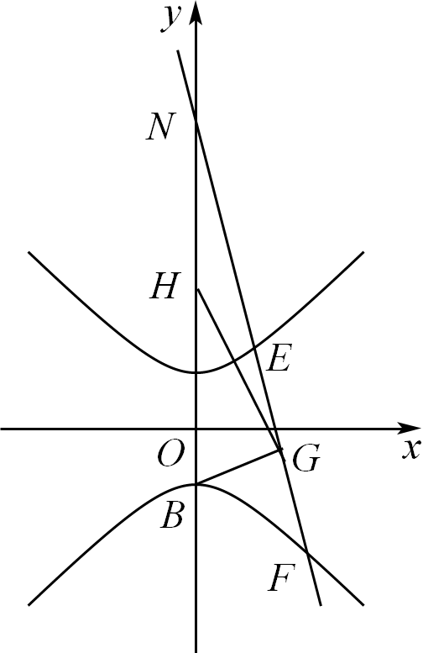
【点睛】关键点点睛：在第二问中，解题的关键点是以$EF$为直径的圆经过点$B$，转化为$\vec{BE}⋅\vec{BF}=0$，
再由韦达定理代入得$x_{1}x_{2}+\left(y_{1}+2\right)\left(y_{2}+2\right)=x_{1}x_{2}+y_{1}y_{2}+2\left(y_{1}+y_{2}\right)+4=0$，求出$m$，考查了学生分析问题、解决问题及运算的能力.
57．(1)$\frac{x^{2}}{4}+\frac{y^{2}}{3}=1$；
(2)$k=±\frac{\sqrt{3}}{2}$；
(3)存在$Q(−\frac{3}{2},0)$满足题意，理由见解析．

【分析】（1）由已知列出关于$a,b,c$的方程组求解可得；
（2）设$D(x_{D},y_{D})$，由$S_{△ADO}=\frac{1}{2}\left|OA\right|\left|y_{D}\right|=\left|y_{D}\right|$，只要$\left|y_{D}\right|$最大即可，此时$D$为短轴端点，由此计算出$k$值；
（3）由直线$l$的方程为$y=k(x+2)$，求出$D$点坐标得中点$P$的坐标，再求出$E$点坐标，设存在满足题意的点$Q(m,0)$，用坐标表示出垂直关系后由恒等式知识得$m$的值．
【详解】（1）由已知$\{\begin{aligned}e=\frac{c}{a}=\frac{1}{2} \\ \frac{1}{a^{2}}+\frac{9}{4b^{2}}=1 \\ a^{2}=b^{2}+c^{2}\end{aligned}$，解得$\{\begin{aligned}a=2 \\ b=\sqrt{3} \\ c=1\end{aligned}$，
所以椭圆方程为$\frac{x^{2}}{4}+\frac{y^{2}}{3}=1$；
（2）设$D(x_{D},y_{D})$，
由（1）得$A(−2,0)$，易知$S_{△ADO}=\frac{1}{2}\left|OA\right|\left|y_{D}\right|=\left|y_{D}\right|$，
当$D$为椭圆短轴顶点时$\left|y_{D}\right|$最大，此时$D(0,\sqrt{3})$或$(0,−\sqrt{3})$，
从而$k=\frac{\sqrt{3}}{2}$或$k=\frac{−\sqrt{3}}{2}=−\frac{\sqrt{3}}{2}$；
（3）直线$l$方程为$y=k(x+2)$，代入椭圆方程得$(3+4k^{2})x^{2}+16k^{2}x+16k^{2}−12=0$，
易知$x=−2$是此方程的根，另一根为$x_{D}=\frac{16k^{2}−12}{−2(3+4k^{2})}=\frac{6−8k^{2}}{3+4k^{2}}$，
$P$点横坐标为$x_{P}=\frac{x_{D}−2}{2}=−\frac{8k^{2}}{3+4k^{2}}$，$y_{P}=k(x_{P}+2)$，
在$y=k(x+2)$中令$x=0$得$y=2k$，即$E(0,2k)$，
设$Q(m,0)$，由$EQ⊥OP$得$\vec{EQ}⋅\vec{OP}=0$，$\vec{EQ}=(m,−2k),\vec{OP}=(x_{P},y_{P})$，
$mx_{P}−2ky_{P}=0$，$−\frac{8mk^{2}}{3+4k^{2}}−2k^{2}(−\frac{8k^{2}}{3+4k^{2}}+2)=0$，$k^{2}(2m+3)=0$，$m=−\frac{3}{2}$，
所以存在$Q(−\frac{3}{2},0)$满足题意．
【点睛】方法点睛：直线与椭圆的交点问题．直接写出直线方程求出交点坐标，中点坐标，把垂直用坐标表示，根据恒等式知识可得结论．考查了学生的运算求解能力．
58．(1)$\frac{x^{2}}{4}+\frac{y^{2}}{2}=1$
(2)$x−y−1=0$或$x+y−1=0$
(3)$\frac{k_{1}}{k_{2}}$为定值$\frac{1}{3}$，理由见解析.

【分析】（1）根据椭圆离心率公式$e=\sqrt{1−\frac{b^{2}}{a^{2}}}$，代入计算，即可得到椭圆方程；
（2）设直线$l$的方程为$x=my+1$，$m≠0$，联立直线与椭圆方程，结合弦长公式列出方程，即可得到结果.
（3）设$l$的方程为$x=my+1$，$m≠0$，设$M\left(x_{1},y_{1}\right)$，$N\left(x_{2},y_{2}\right)$，然后将直线方程与椭圆的方程联立方程组，消去$x$，再利用根与系数的关系得$y_{1}+y_{2}=−\frac{2m}{m^{2}+3}$，$y_{1}y_{2}=−\frac{3}{m^{2}+3}$，然后求$\frac{k_{1}}{k_{2}}=\frac{\frac{y_{1}}{x_{1}+2}}{\frac{y_{2}}{x_{2}−2}}$，化简可得答案；
【详解】（1）因为椭圆$G:\frac{x^{2}}{4}+\frac{y^{2}}{b^{2}}=1(0<b<2)$的离心率为$\frac{\sqrt{2}}{2}$，
即$e=\sqrt{1−\frac{b^{2}}{a^{2}}}=\sqrt{1−\frac{b^{2}}{4}}=\frac{\sqrt{2}}{2}$，解得$b^{2}=2$
所以椭圆方程为$\frac{x^{2}}{4}+\frac{y^{2}}{2}=1$
（2）根据题意设直线$l$的方程为$x=my+1$，$m≠0$
联立直线与椭圆方程可得$\{\begin{aligned}x=my+1 \\ \frac{x^{2}}{4}+\frac{y^{2}}{2}=1\end{aligned}$，消去$x$得$\left(m^{2}+2\right)y^{2}+2my−3=0$
则$Δ=b^{2}−4ac>0$，即$Δ=4m^{2}+12\left(m^{2}+2\right)=16m^{2}+24>0$
由韦达定理可得$y_{1}+y_{2}=\frac{−2m}{m^{2}+2},y_{1}y_{2}=\frac{−3}{m^{2}+2}$
由弦长公式可得$\left|MN\right|=\sqrt{1+m^{2}}\left|y_{1}−y_{2}\right|=\sqrt{1+m^{2}}⋅\sqrt{{\left(y_{1}+y_{2}\right)}^{2}−4y_{1}y_{2}}=\frac{4\sqrt{5}}{3}$
化简可得，$\sqrt{1+m^{2}}⋅\sqrt{{\left(\frac{−2m}{m^{2}+2}\right)}^{2}−4×\frac{−3}{m^{2}+2}}=\frac{4\sqrt{5}}{3}$
即$8m^{4}+5m^{2}−13=0⇒\left(8m^{2}+13\right)\left(m^{2}−1\right)=0$
所以$m^{2}=1$或$m^{2}=−\frac{13}{8}$（舍）
即$m=±1$
所以直线$l$的方程为$x−y−1=0$或$x+y−1=0$
（3）$\frac{k_{1}}{k_{2}}$为定值$\frac{1}{3}$，理由如下：
设$l$的方程为$x=my+1$，$m≠0$，
设$M\left(x_{1},y_{1}\right)$，$N\left(x_{2},y_{2}\right)$，不妨设$y_{2}<0<y_{1}$.
由$\{\begin{aligned}x=my+1 \\ \frac{x^{2}}{4}+\frac{y^{2}}{2}=1\end{aligned}$可得$\left(m^{2}+2\right)y^{2}+2my−3=0$，
$\text{Δ}=16m^{2}+24>0$，$y_{1}+y_{2}=−\frac{2m}{m^{2}+2}$，$y_{1}y_{2}=−\frac{3}{m^{2}+2}$.
所以$\frac{y_{1}+y_{2}}{y_{1}y_{2}}=\frac{2m}{3}$，即$2my_{1}y_{2}=3\left(y_{1}+y_{2}\right)$.
且$k_{1}=k_{A_{1}M}=\frac{y_{1}}{x_{1}+2},k_{2}=k_{A_{2}N}=\frac{y_{2}}{x_{2}−2}$
$\frac{k_{1}}{k_{2}}=\frac{\frac{y_{1}}{x_{1}+2}}{\frac{y_{2}}{x_{2}−2}}$
$=\frac{y_{1}}{x_{1}+2}\frac{x_{2}−2}{y_{2}}$
$=\frac{y_{1}\left(my_{2}−1\right)}{\left(my_{1}+3\right)y_{2}}=\frac{my_{1}y_{2}−y_{1}}{my_{1}y_{2}+3y_{2}}$
$=\frac{\frac{3}{2}\left(y_{1}+y_{2}\right)−y_{1}}{\frac{3}{2}\left(y_{1}+y_{2}\right)+3y_{2}}$ $=\frac{\frac{1}{2}y_{1}+\frac{3}{2}y_{2}}{\frac{3}{2}y_{1}+\frac{9}{2}y_{2}}=\frac{1}{3}$.
综上所述：$\frac{k_{1}}{k_{2}}=\frac{1}{3}$.
59．(1)$y^{2}=4x$，$x\text{=}−\text{1}$；
(2)$8\sqrt{2}$.

【分析】（1）由当$l$过抛物线焦点且垂直于$x$轴时，$\left|AB\right|=4$，得到点$\left(\frac{p}{2},2\right)$在抛物线上求解；
（2）先证明抛物线$C$上一点$Q\left(x_{0},y_{0}\right)$处的切线方程为$2x−y_{0}y+2x_{0}=0$，设点$A\left(x_{1},y_{1}\right)$、$B\left(x_{2},y_{2}\right)$、$P\left(x_{3},y_{3}\right)$，利用上面的结论得到直线$AB$的方程为$2x−y_{3}y+2x_{3}=0$，然后与抛物线方程联立，得到$\left|AB\right|$和点$P$到直线$AB$的距离，建立$S_{△PAB}=\frac{1}{2}\left|AB\right|·d$求解.
【详解】（1）解：因为当$l$过抛物线焦点且垂直于$x$轴时，$\left|AB\right|=4$，
所以点$\left(\frac{p}{2},2\right)$在抛物线上，则$2^{2}=2p×\frac{p}{2}$，解得$p=2$，
所以抛物线$C$的方程为$y^{2}=4x$，该抛物线的准线方程为$x\text{=}−\text{1}$；
（2）先证明抛物线$C$在其上一点$Q\left(x_{0},y_{0}\right)$处的切线方程为
$2x−y_{0}y+2x_{0}=0$，
证明如下:由于点$Q\left(x_{0},y_{0}\right)$在抛物线$C$上，则$y_{0}^{2}=4x_{0}$，
联立$\{\begin{aligned}y^{2}=4x \\ 2x−y_{0}y+2x_{0}=0\end{aligned}$，可得$\frac{y^{2}}{2}−y_{0}y+2x_{0}=0$，即$y^{2}−2y_{0}y+y_{0}^{2}=0$，
则$Δ=4y_{0}^{2}−4y_{0}^{2}=0$，
所以抛物线$C$在其上一点$Q\left(x_{0},y_{0}\right)$处的切线方程为$2x−y_{0}y+2x_{0}=0$.
设点$A\left(x_{1},y_{1}\right)$、$B\left(x_{2},y_{2}\right)$、$P\left(x_{3},y_{3}\right)$，
则直线$PA$的方程为$2x−y_{1}y+2x_{1}=0$，直线$PB$的方程为$2x−y_{2}y+2x_{2}=0$，
因为点$P$在直线$PA、PB$上，所以$\{\begin{aligned}2x_{3}-y_{1}y_{3}+2x_{1}=0 \\ 2x_{3}-y_{2}y_{3}+2x_{2}=0\end{aligned}$，
所以点$A、B$的坐标满足方程$2x−y_{3}y+2x_{3}=0$，
因为两点确定一条直线，
所以直线$AB$的方程为$2x−y_{3}y+2x_{3}=0$，
联立$\{\begin{aligned}y^{2}=4x \\ 2x-y_{3}y+2x_{3}=0\end{aligned}$，消去$x$可得$y^{2}−2y_{3}y+4x_{3}=0$，
由韦达定理可得$y_{1}+y_{2}=2y_{3}$，$y_{1}y_{2}=4x_{3}$，
所以$\left|AB\right|=\sqrt{1+{\left(\frac{y_{3}}{2}\right)}^{2}}·\left|y_{1}−y_{2}\right|=\frac{\sqrt{y_{3}^{2}+4}}{2}·\sqrt{{\left(y_{1}+y_{2}\right)}^{2}−4y_{1}y_{2}}=\sqrt{\left(y_{3}^{2}+4\right)\left(y_{3}^{2}−4x_{3}\right)}$，
点$P$到直线$AB$的距离为$d=\frac{\left|4x_{3}−y_{3}^{2}\right|}{\sqrt{y_{3}^{2}+4}}$，
所以$S_{△PAB}=\frac{1}{2}\left|AB\right|·d=\frac{1}{2}\sqrt{\left(y_{3}^{2}+4\right)\left(y_{3}^{2}−4x_{3}\right)}·\frac{\left|4x_{3}−y_{3}^{2}\right|}{\sqrt{y_{3}^{2}+4}}=\frac{1}{2}{\left(y_{3}^{2}−4x_{3}\right)}^{\frac{3}{2}}$，
又$y_{3}^{2}−4x_{3}=−x_{3}^{2}−2x_{3}−4x_{3}=−{\left(x_{3}+3\right)}^{2}+9$，其中$−2≤x_{3}≤0$，
所以当$x_{3}=−2$时，$y_{3}^{2}−4x_{3}$取得最大值8，
所以$S_{△PAB}=\frac{1}{2}{\left(y_{3}^{2}−4x_{3}\right)}^{\frac{3}{2}}≤\frac{1}{2}×8^{\frac{3}{2}}=8\sqrt{2}$.
60．(1)$2\sqrt{3}$
(2)证明详见解析

【分析】（1）结合弦长公式以及点到直线的距离公式求得$△ABF$的面积；
（2）通过求$T,P$的纵坐标来求进行证明.
【详解】（1）设$A\left(x_{1},y_{1}\right),B\left(x_{2},y_{2}\right)$，
抛物线$C$的焦点为$F\left(1,0\right)$，直线$l$与$x$轴交于点$Q\left(2,0\right)$，
由$\{\begin{aligned}y^{2}=4x \\ x+y−2=0\end{aligned}$消去$y$并化简得$x^{2}−8x+4=0,Δ=64−16=48>0$，
$x_{1}+x_{2}=8,x_{1}x_{2}=4$，
所以$\left|AB\right|=\sqrt{1+k^{2}}×\sqrt{{\left(x_{1}+x_{2}\right)}^{2}−4x_{1}x_{2}}=\sqrt{2}×\sqrt{64−16}=4\sqrt{6}$，
$F$到直线$l$的距离$d=\frac{\left|1+0−2\right|}{\sqrt{1+1}}=\frac{\sqrt{2}}{2}$，
所以三角形$ABF$的面积为$\frac{1}{2}×4\sqrt{6}×\frac{\sqrt{2}}{2}=2\sqrt{3}$.
（2）设$P\left(x_{0},y_{0}\right),M\left(x_{3},y_{3}\right),N\left(x_{4},y_{4}\right)$，$A\left(\frac{y_{1}^{2}}{4},y_{1}\right),B\left(\frac{y_{2}^{2}}{4},y_{2}\right)$，
由于$\vec{PM}=λ\vec{MA}$，所以$\left(x_{3}−x_{0},y_{3}−y_{0}\right)=λ\left(\frac{y_{1}^{2}}{4}−x_{3},y_{1}−y_{3}\right)$，
解得$M(\frac{4x_{0}+λy_{1}^{2}}{4(1+λ)},\frac{y_{0}+λy_{1}}{1+λ})$，同理可得$N(\frac{4x_{0}+λy_{2}^{2}}{4(1+λ)},\frac{y_{0}+λy_{2}}{1+λ})$，
由于$M,N$均在抛物线$C$上，
所以$\{\begin{aligned}{(\frac{y_{0}+λy_{1}}{1+λ})}^{2}=4×\frac{4x_{0}+λy_{1}^{2}}{4(1+λ)} \\ {(\frac{y_{0}+λy_{2}}{1+λ})}^{2}=4×\frac{4x_{0}+λy_{2}^{2}}{4(1+λ)}\end{aligned}$，
可得$y_{1},y_{2}$是方程${(\frac{y_{0}+λy}{1+λ})}^{2}=4×\frac{4x_{0}+λy^{2}}{4(1+λ)}$的两个不同实根，
即$y_{1},y_{2}$是方程$λy^{2}−2λy_{0}y+4\left(1+λ\right)x_{0}−y_{0}^{2}=0$的两个不同实根，所以$y_{1}+y_{2}=2y_{0}$，
则线段$AB$的中点$T$的纵坐标为$y_{T}=\frac{y_{1}+y_{2}}{2}=y_{0}$，
又因为点$P$的纵坐标也是$y_{0}$，所以直线$PT$垂直于$y$轴.
61．(1)$y^{2}=4x$
(2)$2\sqrt{7}$

【分析】（1）利用抛物线的定义即可求解；
（2）设直线$BC$的方程，联立直线与抛物线的方程，可知$△EBC$的面积$S=\left|y_{1}−y_{2}\right|$，结合韦达定理及二次函数求最值，即可得解.
【详解】（1）由已知得，曲线M上的任意一点到点$(1,0)$的距离与它到直线$x=−1$的距离相等，
所以曲线M的轨迹是以$(1,0)$为焦点，$x=−1$为准线的抛物线，
所以曲线M的方程为$y^{2}=4x$
（2）设$B\left(x_{1},y_{1}\right)$，$C\left(x_{2},y_{2}\right)$
显然，过点$A(2,1)$的直线$BC$斜率不为0，设其方程为$x=my+2−m$
联立$\{\begin{aligned}x=my+2−m \\ y^{2}=4x\end{aligned}$，整理得$y^{2}−4my+4\left(m−2\right)=0$
其中$Δ=16m^{2}−16\left(m−2\right)=16\left(m^{2}−m+2\right)=16{\left(m−\frac{1}{2}\right)}^{2}+28>0$，
由韦达定理得：$y_{1}+y_{2}=4m$，$y_{1}y_{2}=4\left(m−2\right)$，
所以$△EBC$的面积$S=\frac{1}{2}×\left|EA\right|×\left|y_{1}−y_{2}\right|=\left|y_{1}−y_{2}\right|=\sqrt{{\left(y_{1}+y_{2}\right)}^{2}−4y_{1}y_{2}}$
$=\sqrt{16m^{2}−16\left(m−2\right)}=4\sqrt{m^{2}−m+2}=4\sqrt{{\left(m−\frac{1}{2}\right)}^{2}+\frac{7}{4}}$
当$m=\frac{1}{2}$时，$S_{min}=4\sqrt{\frac{7}{4}}=4×\frac{\sqrt{7}}{2}=2\sqrt{7}$
所以$△EBC$的面积的最小值为$2\sqrt{7}$
62．(1)24
(2)$\frac{|AC|⋅|FB|}{|BD|⋅|FA|}<1$，理由见解析
(3)存在，$t=\frac{1}{2}$，两直线的交点为$\left(\frac{5}{4},0\right)$

【分析】（1）当$l_{1}$垂直于x轴，直线$l_{1}$方程为$x=2$，四边形$ABDC$为矩形，将$x=2$代入双曲线方程，求出$A,B$坐标，得出$|AB|$，即可求解；
（2）设$l_{1}$的方程为$x=my+2$，$m>0$，设$A,B$两点的纵坐标分别为$y_{A},y_{B}$，将$l_{1}$的方程与双曲线方程联立，得到关于$y$的方程，根据韦达定理得出$y_{A},y_{B}$关系，结合$y_{A}>0$，$y_{B}<0$,$y_{A}>−y_{B}>0$，将根据线段长公式化简$\frac{|AC|⋅|FB|}{|BD|⋅|FA|}=\frac{|AC|}{|BD|}⋅\frac{|BF|}{|AF|}=\frac{x_{A}}{x_{B}}⋅\frac{|y_{B}|}{|y_{A}|}$,再利用点$A,B$在双曲线上可得$\frac{x_{A}}{x_{B}}⋅\frac{|y_{B}|}{|y_{A}|}=\frac{\sqrt{1+\frac{y_{A}^{2}}{3}}⋅|y_{B}|}{\sqrt{1+\frac{y_{B}^{2}}{3}}⋅|y_{A}|}=\frac{\sqrt{\frac{1}{y_{A}^{2}}+\frac{1}{3}}}{\sqrt{\frac{1}{y_{B}^{2}}+\frac{1}{3}}}$，由$y_{A}>−y_{B}>0$,即可得出结论；
（3）设$A(x_{A},y_{A})$，$B(x_{B},y_{B})$，则$C(t,y_{A})$，$D(t,y_{B})$，求出直线$AD$和直线$BC$的方程，利用两条直线相交在$x$轴上，可得$2my_{A}y_{B}+(2−t)(y_{A}+y_{B})=0$，将$y_{A},y_{B}$关系，代入，得$18m−12(2−t)m=0$对一切$m≠±\frac{\sqrt{3}}{3}$都成立，有$t=\frac{1}{2}$，求出交点的横坐标，即可求解.
【详解】（1）右焦点的坐标为$F(2,0)$. 故$l_{1}:x=2$.
由$\{\begin{aligned}x=2, \\ x^{2}−\frac{y^{2}}{3}=1\end{aligned}$ 解得$y=±3$. 故$|AB|=6$，
又$|AC|=4$， 故四边形$ABDC$的面积为$24$.
（2）设$l_{1}$的方程为$x=my+2$， 这里$m>0$.
将$l_{1}$的方程与双曲线方程联立，得$3{(my+2)}^{2}−y^{2}−3=0$，
即$(3m^{2}−1)y^{2}+12my+9=0$.
由$y_{1}y_{2}<0$得$3m^{2}−1<0$，
此时$\frac{|AC|⋅|FB|}{|BD|⋅|FA|}=\frac{|AC|}{|BD|}⋅\frac{|BF|}{|AF|}=\frac{x_{A}}{x_{B}}⋅\frac{|y_{B}|}{|y_{A}|}$
$=\frac{\sqrt{1+\frac{y_{A}^{2}}{3}}⋅|y_{B}|}{\sqrt{1+\frac{y_{B}^{2}}{3}}⋅|y_{A}|}=\frac{\sqrt{\frac{1}{y_{A}^{2}}+\frac{1}{3}}}{\sqrt{\frac{1}{y_{B}^{2}}+\frac{1}{3}}}$
由于$−\frac{12m}{3m^{2}−1}=y_{A}+y_{B}>0$， 故$y_{A}>−y_{B}>0$， 即$|y_{A}|>|y_{B}|>0$，
故$\frac{1}{y_{A}^{2}}<\frac{1}{y_{B}^{2}}$，因此$\frac{|AC|⋅|FB|}{|BD|⋅|FA|}<1$.
（3）设直线$AB: x=my+2$，
与$x^{2}−\frac{y^{2}}{3}=1$联立得$(3m^{2}−1)y^{2}+12my+9=0$.(有两交点，$m≠±\frac{\sqrt{3}}{3}$)
设$A(x_{A},y_{A})$， $B(x_{B},y_{B})$， 则$C(t,y_{A})$， $D(t,y_{B})$.
$x_{A},x_{B}$的绝对值不小于$1$， 故$x_{A}≠t$， 且$x_{B}≠t$.
又直线斜率不为零， 故$y_{A}≠y_{B}$.
直线$AD$的方程为$\frac{y−y_{B}}{y_{A}−y_{B}}=\frac{x−t}{x_{A}−t}$.
直线$BC$的方程为$\frac{y−y_{A}}{y_{B}−y_{A}}=\frac{x−t}{x_{B}−t}$.
若这两条直线相交在$x$轴上， 则当$y=0$时， 两方程的$x$应相同，
即$x=t+\frac{−y_{B}(x_{A}−t)}{y_{A}−y_{B}}=t+\frac{−y_{A}(x_{B}−t)}{y_{B}−y_{A}}$.
故$y_{A}(my_{B}+2−t)+y_{B}(my_{A}+2−t)=0$，
即$2my_{A}y_{B}+(2−t)(y_{A}+y_{B})=0$.
而$y_{A}y_{B}=\frac{9}{3m^{2}−1}$， $y_{A}+y_{B}=−\frac{12m}{3m^{2}−1}$，
代入上式，得$18m−12(2−t)m=0$对一切$m≠±\frac{\sqrt{3}}{3}$都成立.
即$18=24−12t$，$t=\frac{1}{2}$.
此时交点的横坐标为$x=t+\frac{−y_{B}(x_{A}−t)}{y_{A}−y_{B}}$ $=\frac{1}{2}+\frac{−y_{B}(my_{A}+2−t)}{y_{A}−y_{B}}$
$=\frac{1}{2}+\frac{\frac{2−t}{2}(y_{A}+y_{B})−(2−t)y_{B}}{y_{A}−y_{B}}=\frac{1}{2}+\frac{2−t}{2}=\frac{5}{4}$.
综上，$t$存在，$t=\frac{1}{2}$，此时两直线的交点为$\left(\frac{5}{4},0\right)$.
63．(1)$\frac{x^{2}}{16}+\frac{y^{2}}{12}=1$
(2)$y=x+1$（答案不唯一）

【分析】（1）根据椭圆的定义，得到$a=4$，代入$P(2,3)$，可得$b$，计算得到椭圆$C$的方程.
（2）联立直线$l$与椭圆$C$，利用韦达定理，得到$x_{1}+x_{2}$和$x_{1}x_{2}$，再分别利用$P,A,B$，得到直线$PA$和直线$PB$，进而得到$y_{M}$与$y_{N}$，利用线段$MN$的垂直平分线经过点$P$，必有$y_{M}+y_{N}=6$，整理可得$x_{2}y_{1}+x_{1}y_{2}−3(x_{1}+x_{2})−2(y_{1}+y_{2})+12=0$，此时，利用韦达定理进行换元，得到$2k−3=−m$，然后，对$k$进行赋值，即可得到满足题意的直线方程.
【详解】（1）点$P$到两个焦点的距离之和为8，故$2a=8$，$a=4$,椭圆$C$的方程为$\frac{x^{2}}{16}+\frac{y^{2}}{b^{2}}=1$，
代入$P(2,3)$，可得$\frac{4}{16}+\frac{9}{b^{2}}=1$，解得$b=2\sqrt{3}$，故椭圆$C$的方程为：$\frac{x^{2}}{16}+\frac{y^{2}}{12}=1$
（2）由题意，设$A(x_{1},y_{1}),B(x_{2},y_{2})$，联立直线$l$与椭圆$C$的方程，可得，
$\{\begin{aligned}\frac{x^{2}}{16}+\frac{y^{2}}{12}=1 \\ y=kx+m\end{aligned}$，整理得，$(16k^{2}+12)x^{2}+32kmx+16(m^{2}−12)=0$，
化简$Δ$得，$16k^{2}+12−m^{2}>0$，故$16k^{2}+12>m^{2}$；
$x_{1}+x_{2}=\frac{−32km}{16k^{2}+12}$，$x_{1}x_{2}=\frac{16(m^{2}−12)}{16k^{2}+12}$，又$∵P(2,3)$，
可设直线$PA$：$y−3=\frac{y_{1}−3}{x_{1}−2}⋅(x−2)$，设直线$PB$：$y−3=\frac{y_{2}−3}{x_{2}−2}⋅(x−2)$，
故$y_{M}=\frac{y_{1}−3}{x_{1}−2}⋅(−2)+3$，$y_{N}=\frac{y_{2}−3}{x_{2}−2}⋅(−2)+3$，
若线段$MN$的垂直平分线经过点$P$，必有$y_{M}+y_{N}=6$，故有
$\frac{y_{1}−3}{x_{1}−2}⋅(−2)+3+\frac{y_{2}−3}{x_{2}−2}⋅(−2)+3=6$，整理得，
$\frac{y_{1}−3}{x_{1}−2}+\frac{y_{2}−3}{x_{2}−2}=0$，化简得，$(x_{2}−2)(y_{1}−3)=−(y_{2}−3)(x_{1}−2)$，
得到，$x_{2}y_{1}−3x_{2}−2y_{1}+6=−x_{1}y_{2}+2y_{2}+3x_{1}−6$，
$x_{2}y_{1}+x_{1}y_{2}−3(x_{1}+x_{2})−2(y_{1}+y_{2})+12=0$，
$x_{2}(kx_{1}+m)+x_{1}(kx_{2}+m)−3(x_{1}+x_{2})−2(y_{1}+y_{2})+12=0$，
$2kx_{1}x_{2}+(m−3)(x_{1}+x_{2})−2(kx_{1}+m+kx_{2}+m)+12=0$，
$2kx_{1}x_{2}+(m−3)(x_{1}+x_{2})−2k(x_{1}+x_{2})−4m+12=0$，
$2kx_{1}x_{2}+(m−3−2k)(x_{1}+x_{2})−4m+12=0$，利用韦达定理，得
$\frac{32k(m^{2}−12)}{16k^{2}+12}−\frac{(m−3−2k)⋅32km}{16k^{2}+12}−4m+12=0$，
$32k(m^{2}−12)−(m−3−2k)⋅32km+(12−4m)⋅(16k^{2}+12)=0$，
$32km^{2}−384k−32km^{2}+96km+64k^{2}m+192k^{2}+144−64k^{2}m−48m=0$，
$−384k+96km+192k^{2}+144−48m=0$，
$−8k+2km+4k^{2}+3−m=0$，
$4k^{2}−8k+3=m−2km$，
$(2k−3)(2k−1)=m(1−2k)$，
当$k≠\frac{1}{2}$时，$2k−3=−m$，此时，直线$l$为：$y=kx+3−2k$，
故令$k=1$，则必有$m=1$，满足$16k^{2}+12>m^{2}$，
此时，满足题意的直线$l$为：$y=x+1$（答案不唯一）
64．(1)$\frac{x^{2}}{4}+\frac{y^{2}}{3}=1$
(2)证明见解析

【分析】（1）根据椭圆焦点坐标和经过的两点即可求得标准方程；（2）设出点P的坐标，即可表示出$A,B$两点坐标，再写出$△AMQ$和$△OBN$的面积公式，再利用点P在椭圆上即可证明等式成立，得出$△AMQ$和$△OBN$面积相等的结论.
【详解】（1）由题意可知，椭圆$C:\frac{x^{2}}{a^{2}}+\frac{y^{2}}{b^{2}}=1(a>b>0)$的半焦距$c=1$，
将$M(0,\sqrt{3})$代入椭圆方程得$\frac{{\left(\sqrt{3}\right)}^{2}}{b^{2}}=1$，即$b^{2}=3$，
所以$a^{2}=b^{2}+c^{2}=4$，
椭圆C的方程为$\frac{x^{2}}{4}+\frac{y^{2}}{3}=1$.
（2）根据题意，设$P(x_{0},y_{0}),x_{0}≠0$，
又$M(0,\sqrt{3})$，$N(0,−\sqrt{3})$，如下图所示，
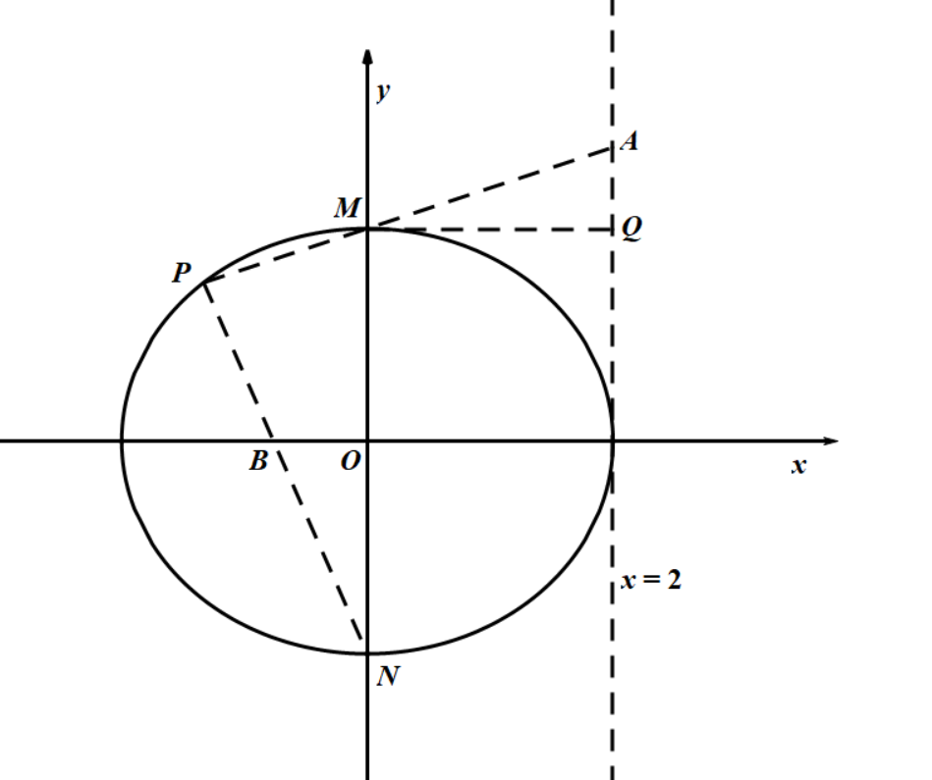
则直线$PM$、$PN$的斜率均存在，且$k_{PM}=\frac{y_{0}−\sqrt{3}}{x_{0}},k_{PN}=\frac{y_{0}+\sqrt{3}}{x_{0}}$；
所以，直线$PM$方程为$y=\frac{y_{0}−\sqrt{3}}{x_{0}}x+\sqrt{3},$
又直线$PM$与直线$x=2$交于点A，所以$A\left(2,\frac{2(y_{0}−\sqrt{3})}{x_{0}}+\sqrt{3}\right)$
又因为$Q(2,\sqrt{3})$，可得$\left|AQ\right|=\left|\frac{2(y_{0}−\sqrt{3})}{x_{0}}\right|,\left|MQ\right|=2$；
所以，$△AMQ$的面积为$S_{△AMQ}=\frac{1}{2}\left|AQ\right|\left|MQ\right|=2\left|\frac{(y_{0}−\sqrt{3})}{x_{0}}\right|$
同理，直线$PN$方程为$y=\frac{y_{0}+\sqrt{3}}{x_{0}}x−\sqrt{3},$
直线$PN$与x轴交于点B，易得$B\left(\frac{\sqrt{3}x_{0}}{y_{0}+\sqrt{3}},0\right)$，则$\left|OB\right|=\left|\frac{\sqrt{3}x_{0}}{y_{0}+\sqrt{3}}\right|,\left|ON\right|=\sqrt{3}$
所以，$△OBN$的面积为$S_{△OBN}=\frac{1}{2}\left|OB\right|\left|ON\right|=\frac{3}{2}\left|\frac{x_{0}}{y_{0}+\sqrt{3}}\right|$
要证明$△AMQ$和$△OBN$面积相等，即证明$2\left|\frac{(y_{0}−\sqrt{3})}{x_{0}}\right|=\frac{3}{2}\left|\frac{x_{0}}{y_{0}+\sqrt{3}}\right|$成立即可，
整理得$3x_{0}{}^{2}=4\left|y_{0}{}^{2}−3\right|$，由点P在椭圆C上可知，$y_{0}<\sqrt{3}$，
即$3x_{0}{}^{2}=4(3−y_{0}{}^{2})$，得$3x_{0}{}^{2}+4y_{0}{}^{2}=12$，
即$\frac{x_{0}{}^{2}}{4}+\frac{y_{0}{}^{2}}{3}=1$显然成立；
所以$△AMQ$和$△OBN$面积相等.
65．(1)$x^{2}−y^{2}=1$；
(2)在定直线上，直线方程为$x=\frac{1}{2}$.

【分析】（1）首先求出$c=\sqrt{2}$，则$a^{2}+b^{2}=2$，再将$D\left(−\sqrt{2},−1\right)$代入双曲线方程，联立解出$a^{2},b^{2}$即可；
（2）设设直线$DE$的方程为$x−2=my$，$D\left(x_{1},y_{1}\right),E\left(x_{2},y_{2}\right)$，将其与双曲线联立得
$\left(m^{2}−1\right)y^{2}+4my+3=0$，得到$y_{1}+y_{2}=\frac{−4m}{m^{2}−1}$，$y_{1}y_{2}=\frac{3}{m^{2}−1}$，化积为和得$y_{1}y_{2}=\frac{3\left(y_{1}+y_{2}\right)}{−4m}$，求出直线$AD$的方程为$y=\frac{y_{1}}{x_{1}+1}\left(x+1\right)$，直线$BE$的方程为$y=\frac{y_{2}}{x_{2}−1}\left(x−1\right)$，计算$\frac{x+1}{x−1}=\frac{y_{2}\left(x_{1}+1\right)}{y_{1}\left(x_{2}−1\right)}$为定值即可.
【详解】（1）由题得$F\left(c,0\right)$，$\left|DF\right|=3$，即${\left(−\sqrt{2}−c\right)}^{2}+{\left(−1\right)}^{2}=9$，
解得$c=\sqrt{2}$或$−3\sqrt{2}$（舍去），则$a^{2}+b^{2}=2$①，
将点$D$坐标代入双曲线方程得$\frac{2}{a^{2}}−\frac{1}{b^{2}}=1$②，
联立①②解得$\{\begin{aligned}a^{2}=1 \\ b^{2}=1\end{aligned}$或$\{\begin{aligned}a^{2}=4 \\ b^{2}=−2\end{aligned}$（舍去）
故双曲线方程为$x^{2}−y^{2}=1$.
（2）$P$在一条定直线上，过程如下：
当直线$DE$斜率为0时，直线$DE$方程为$y=0$，此时点$D$与点$A$重合，故舍去；
故设直线$DE$的方程为$x−2=my$，$D\left(x_{1},y_{1}\right),E\left(x_{2},y_{2}\right)$
当$m=0$时，直线方程为$x=2$，显然不合题意，故$m≠0$，
联立$\{\begin{aligned}x−2=my \\ x^{2}−y^{2}=1\end{aligned}$得$\left(m^{2}−1\right)y^{2}+4my+3=0$，
当$m=±1$时，显然直线与双曲线只有一个交点，故$m≠±1$，
当$m≠±1,0$时，$Δ={\left(4m\right)}^{2}−4\left(m^{2}−1\right)×3=4m^{2}+12>0$，
故$y_{1}+y_{2}=\frac{−4m}{m^{2}−1}$，$y_{1}y_{2}=\frac{3}{m^{2}−1}$，
则$\frac{y_{1}+y_{2}}{y_{1}y_{2}}=\frac{\frac{−4m}{m^{2}−1}}{\frac{3}{m^{2}−1}}=\frac{−4m}{3}$，故$y_{1}y_{2}=\frac{3\left(y_{1}+y_{2}\right)}{−4m}$，
易得$A\left(−1,0\right),B\left(1,0\right)$，
则$k_{AD}=\frac{y_{1}}{x_{1}+1}$，直线$AD$的方程为$y=\frac{y_{1}}{x_{1}+1}\left(x+1\right)$，
$k_{BE}=\frac{y_{2}}{x_{2}−1}$，直线$BE$的方程为$y=\frac{y_{2}}{x_{2}−1}\left(x−1\right)$，
故点$P$横坐标满足$\frac{y_{1}}{x_{1}+1}(x+1)=\frac{y_{2}}{x_{2}−1}(x−1)$，显然$x≠1$，
由题意得$x_{1}=my_{1}+2,x_{2}=my_{2}+2$
则$\frac{x+1}{x−1}=\frac{y_{2}\left(x_{1}+1\right)}{y_{1}\left(x_{2}−1\right)}=\frac{y_{2}\left(my_{1}+3\right)}{\left.y_{1}(my_{2}+1\right)}=\frac{my_{1}y_{2}+3y_{2}}{my_{1}y_{1}+y_{1}}=\frac{m⋅\frac{3\left(y_{1}+y_{2}\right)}{−4m}+3y_{2}}{m⋅\frac{3\left(y_{1}+y_{2}\right)}{−4m}+y_{1}}=\frac{−3\left(y_{1}−3y_{2}\right)}{y_{1}−3y_{2}}=−3$
则$x+1=−3\left(x−1\right)$，解得$x=\frac{1}{2}$，
故点$P$在定直线上，直线方程为$x=\frac{1}{2}$.
【点睛】关键点睛：本题第二问我们采取设线法，为了减少计算量，设直线$DE$的方程为$x−2=my$，这样与双曲线联立得到一元二次方程，则得到韦达定理式，为了后面能够代入，我们这里进行一步关键的化积为和，即$y_{1}y_{2}=\frac{3\left(y_{1}+y_{2}\right)}{−4m}$，再表示出直线$AD$和直线$BE$的方程，则转化为求证$\frac{x+1}{x−1}=\frac{y_{2}\left(x_{1}+1\right)}{y_{1}\left(x_{2}−1\right)}$为定值，最后将$x_{1}=my_{1}+2,x_{2}=my_{2}+2$以及$y_{1}y_{2}=\frac{3\left(y_{1}+y_{2}\right)}{−4m}$代入上式计算即可，最后解出$x=\frac{1}{2}$.
66．(1)标准方程为$\frac{x^{2}}{4}+y^{2}=1$．
(2)直线l过定点$\left(\frac{6}{5},0\right)$

【分析】（1）由三角形的中位线性质可得四边形OMPN的周长即为2a，椭圆的右顶点到右焦点的距离为a－c，$b^{2}=a^{2}−c^{2}$ 联立即可得椭圆方程；
（2）分类讨论斜率存在与斜率不存在，当斜率存在时设出直线方程$y=kx+m$，联立直线与椭圆方程，由韦达定理可得$x_{1}+x_{2},x_{1}x_{2}$，再由$\vec{AD}⋅\vec{AE}=0$可得k与m的关系式，将其代入直线方程可得定点，当斜率不存在时，代入计算即可.
【详解】（1）$∵$M，N分别为线段$PF_{1},PF_{2}$的中点，O是坐标原点，
$∴|OM|=|PN|=\frac{1}{2}\left|PF_{2}\right|,|ON|=|PM|=\frac{1}{2}\left|PF_{1}\right|$，
$∴$四边形OMPN的周长为$|PM|+|OM|+|PN|+|ON|=\left|PF_{2}\right|+\left|PF_{1}\right|=2a=4$，
$∴a=2$，
$∴\left|AF_{2}\right|=a−c=2−c=2−\sqrt{3},∴c=\sqrt{3}$，
$∴b=\sqrt{a^{2}−c^{2}}=\sqrt{2^{2}−{(\sqrt{3})}^{2}}=1$，
$∴$椭圆C的标准方程为$\frac{x^{2}}{4}+y^{2}=1$．
（2）设$D\left(x_{1},y_{1}\right),E\left(x_{2},y_{2}\right)$，
当直线l的斜率存在时，设直线l的方程为$y=kx+m$，
代入$\frac{x^{2}}{4}+y^{2}=1$，整理得$\left(1+4k^{2}\right)x^{2}+8kmx+4m^{2}−4=0$，
则$Δ={(8km)}^{2}−4\left(1+4k^{2}\right)\left(4m^{2}−4\right)>0$，
$x_{1}+x_{2}=−\frac{8km}{1+4k^{2}},x_{1}x_{2}=\frac{4m^{2}−4}{1+4k^{2}}$．
易知$A(2,0)$，
$∴\vec{AD}⋅\vec{AE}=\left(x_{1}−2,y_{1}\right)⋅\left(x_{2}−2,y_{2}\right)=\left(x_{1}−2\right)\left(x_{2}−2\right)+y_{1}y_{2}$
$=\left(x_{1}−2\right)\left(x_{2}−2\right)+\left(kx_{1}+m\right)\left(kx_{2}+m\right)=\left(1+k^{2}\right)x_{1}x_{2}+(km−2)\left(x_{1}+x_{2}\right)+m^{2}+4$
$=\frac{\left(1+k^{2}\right)\left(4m^{2}−4\right)}{1+4k^{2}}+\frac{(km−2)×(−8km)}{1+4k^{2}}+m^{2}+4=0$，
化简得$12k^{2}+16km+5m^{2}=0$，
$∴m=−\frac{6}{5}k$或$m=−2k$(舍去)，
$∴$直线l的方程为$y=kx−\frac{6}{5}k$，即$y=k\left(x−\frac{6}{5}\right)$，直线l过定点$\left(\frac{6}{5},0\right)$．
当直线l的斜率不存在时，设$l:x=t(−2<t<2)$，
代入$\frac{x^{2}}{4}+y^{2}=1$，解得$y=±\sqrt{1−\frac{t^{2}}{4}}$，
由$\vec{AD}⋅\vec{AE}=0$得$AD⊥AE$，
$∴|2−t|=\sqrt{1−\frac{t^{2}}{4}}$，解得$t=\frac{6}{5}$或$t=2$(舍去)，
此时直线l过点$\left(\frac{6}{5},0\right)$．
综上，直线l过定点$\left(\frac{6}{5},0\right)$．
【点睛】求解直线或曲线过定点问题的基本思路
(1)把直线或曲线方程中的变量x，y当作常数看待，把方程一端化为零，既然是过定点，那么这个方程就要对任意参数都成立，这时参数的系数就要全部等于零，这样就得到一个关于x，y的方程组，这个方程组的解所确定的点就是直线或曲线所过的定点．
(2)由直线方程确定其过定点时，若得到了直线方程的点斜式y－y₀＝k(x－x₀)，则直线必过定点(x₀，y₀)；若得到了直线方程的斜截式y＝kx＋m，则直线必过定点(0，m)．
67．(1)$\frac{x^{2}}{4}+\frac{y^{2}}{3}=1$
(2)$\vec{OP}⋅\vec{OQ}=−1$
(3)证明见解析

【分析】（1）根据$△AF_{1}F_{2}$是正三角形可得到$a,b,c$的等式即可求解；
（2）联立椭圆与直线$l$，根据相切可以得到$M\left(−\frac{4k}{b},\frac{3}{b}\right)$，得到直线$MQ$，继而算出$Q\left(0,−\frac{1}{b}\right)$，$P(0,b)$，即可求解；
（3）通过$MP⊥MQ,$ $NP⊥NQ$可得到$M$、$N$都在以线段$PQ$为直径的圆上，计算出$\vec{F_{2}P}⋅\vec{F_{2}Q}=0$可得到$F_{2}$在以线段$PQ$为直径的圆上，即可求证
【详解】（1）因为$F_{1}$、$F_{2}$与椭圆短轴一个顶点$A$构成边长为2的正三角形，
所以$\{\begin{aligned}\left|F_{1}F_{2}\right|=2c=2 \\ \left|AF_{1}\right|+\left|AF_{2}\right|=2a=4 \\ c^{2}+b^{2}=a^{2}\end{aligned}$，解得$\{\begin{aligned}a=2 \\ c=1 \\ b=\sqrt{3}\end{aligned}$，
所以椭圆$C$的方程为$\frac{x^{2}}{4}+\frac{y^{2}}{3}=1$
（2）由$\{\begin{aligned}\frac{x^{2}}{4}+\frac{y^{2}}{3}=1 \\ y=kx+b\end{aligned}$得$\left(3+4k^{2}\right)x^{2}+8kbx+4b^{2}−12=0$，
因为直线$l$与椭圆$C$相切，所以令$Δ=0$，得$b^{2}=4k^{2}+3>3$，
设$M\left(x_{0},y_{0}\right)$，由韦达定理得$x_{0}+x_{0}=\frac{−8kb}{3+4k^{2}}$，所以$x_{0}=−\frac{4k}{b}$，$y_{0}=−\frac{4k^{2}}{b}+b=\frac{−4k^{2}+4k^{2}+3}{b}=\frac{3}{b}$，即$M\left(−\frac{4k}{b},\frac{3}{b}\right)$，
于是直线$MQ$的方程为$y−\frac{3}{b}=−\frac{1}{k}\left(x+\frac{4k}{b}\right)$，令$x=0$，得$Q\left(0,−\frac{1}{b}\right)$，
又$P(0,b)$，于是$\vec{OP}⋅\vec{OQ}=(0,b)⋅\left(0,−\frac{1}{b}\right)=b×\left(−\frac{1}{b}\right)=−1$；
（3）由于$MP⊥MQ,$结合椭圆的对称性可得到$NP⊥NQ$，故$M$、$N$都在以线段$PQ$为直径的圆上，
再取$F_{2}(1,0)$，由（2）中的$Q\left(0,−\frac{1}{b}\right)$和$P(0,b),$则$\vec{F_{2}P}=(−1,b),\vec{F_{2}Q}=\left(−1,−\frac{1}{b}\right)$，
所以$\vec{F_{2}P}⋅\vec{F_{2}Q}=1−1=0$，则$F_{2}$在以线段$PQ$为直径的圆上，
同理$F_{1}$也在以线段$PQ$为直径的圆上，
于是，$P$、$M$、$F_{1}$、$Q$、$F_{2}$、$N$六点都在以$PQ$为直径的圆上，
因而$P$、$M$、$F_{1}$、$Q$、$F_{2}$、$N$六点在同一个圆上．
【点睛】方法点睛：利用韦达定理法解决直线与圆锥曲线相交问题的基本步骤如下：
（1）设直线方程，设交点坐标为$\left(x_{1},y_{1}\right),\left(x_{2},y_{2}\right)$；
（2）联立直线与圆锥曲线的方程，得到关于$x$（或$y$）的一元二次方程，必要时计算$Δ$；
（3）列出韦达定理；
（4）将所求问题或题中的关系转化为$x_{1}+x_{2}$、$x_{1}x_{2}$（或$y_{1}+y_{2}$、$y_{1}y_{2}$）的形式；
（5）代入韦达定理求解.
68．(1)$\frac{x^{2}}{8}+\frac{y^{2}}{2}=1,\frac{\sqrt{3}}{2}$
(2)证明过程见详解

【分析】（1）将点$P(2,1)$代入椭圆$C:\frac{x^{2}}{a^{2}}+\frac{y^{2}}{b^{2}}=1$中，再结合$a=2b$，即可求出$a$和$b$，进而求得椭圆C的方程，再根据$c^{2}=a^{2}−b^{2}$，代入$e=\frac{c}{a}$中，即可得到椭圆C的离心率；
（2）根据题意设直线l的方程为$y=\frac{1}{2}x+m$，设$M\left(2y_{1}−2m,y_{1}\right)$，$N\left(2y_{2}−2m,y_{2}\right)$，从而得到直线PM的方程，进而得到$E\left(\frac{2m}{y_{1}−1},0\right)$和$F\left(\frac{2m}{y_{2}−1},0\right)$，联立直线l与椭圆C的方程，再根据韦达定理得$y_{1}+y_{2}$，$y_{1}⋅y_{2}$，即可求得$\left|OE\right|+\left|OF\right|$的值为4，即结论得证．
【详解】（1）解：依题意有$\{\begin{aligned}\frac{2^{2}}{a^{2}}+\frac{1^{2}}{b^{2}}=1 \\ a=2b \end{aligned}$，得$\{\begin{aligned}b=\sqrt{2} \\ a=2\sqrt{2}\end{aligned}$，所以椭圆C的方程为$\frac{x^{2}}{8}+\frac{y^{2}}{2}=1$，
又$c=\sqrt{a^{2}−b^{2}}=\sqrt{6}$，则椭圆C的离心率为$e=\frac{c}{a}=\frac{\sqrt{6}}{2\sqrt{2}}=\frac{\sqrt{3}}{2}$；
（2）证明：依题意可得直线OP的方程为$y=\frac{1}{2}x$，
则可设直线l的方程为$y=\frac{1}{2}x+m$，不妨设$M\left(2y_{1}−2m,y_{1}\right)$，$N\left(2y_{2}−2m,y_{2}\right)$，
则直线PM的方程为$y=\frac{y_{1}−1}{2y_{1}−2m−2}\left(x−2\right)+1$，得$E\left(\frac{2m}{y_{1}−1},0\right)$，同理得$F\left(\frac{2m}{y_{2}−1},0\right)$，
联立$\{\begin{aligned}y=\frac{1}{2}x+m \\ \frac{x^{2}}{8}+\frac{y^{2}}{2}=1\end{aligned}$，消x整理得$2y^{2}−2my+m^{2}−2=0$，
则$y_{1}+y_{2}=m$，$y_{1}⋅y_{2}=\frac{m^{2}−2}{2}$，
又E，F都在y轴右侧，即$\frac{2m}{y_{1}−1}>0$，$\frac{2m}{y_{2}−1}>0$，
所以$\left|OE\right|+\left|OF\right|=\frac{2m}{y_{1}−1}+\frac{2m}{y_{2}−1}=\frac{2m\left(y_{1}+y_{2}−2\right)}{y_{1}⋅y_{2}−\left(y_{1}+y_{2}\right)+1}=\frac{2m\left(m−2\right)}{\frac{m^{2}−2}{2}−m+1}=4$（定值），
故结论$\left|OE\right|+\left|OF\right|$为定值成立．
【点睛】解决直线与圆锥曲线相交问题的常用步骤：
①设出直线方程，设交点为$A\left(x_{1},y_{1}\right)$，$B\left(x_{2},y_{2}\right)$；
②联立直线与曲线的方程，得到关于x（或y）的一元二次方程；
③写出韦达定理；
④将所求问题转化为$x_{1}+x_{2}$，$x_{1}⋅x_{2}$（或$y_{1}+y_{2}$，$y_{1}⋅y_{2}$，）的形式；
⑤代入韦达定理求解．
69．(1)$\frac{x^{2}}{2}+y^{2}=1$
(2)$\frac{1}{k_{1}}+\frac{1}{k_{2}}=−1$

【分析】（1）由直线$l$过原点，$A,B$关于原点对称，结合椭圆的定义与对称性求得长半轴长$a$，再由$\left|AB\right|=\sqrt{6}$求得$b$，从而得椭圆方程；
（2）设$A\left(x_{1},y_{1}\right),B\left(x_{2},y_{2}\right)$，设$l:x=k\left(y−1\right)+4$，代入椭圆方程整理后应用韦达定理得$x_{1}+x_{2},x_{1}x_{2}$，然后代入$\frac{1}{k_{1}}+\frac{1}{k_{2}}$化简可得．
【详解】（1）由题意，当$t=a$，且$l$经过原点时，$l$的方程为$y=\frac{b}{a}x$，且点$A,B$关于原点对称.
设$A\left(x_{0},y_{0}\right)$，将$y=\frac{b}{a}x$代入$\frac{x^{2}}{a^{2}}+\frac{y^{2}}{b^{2}}=1$，并化简得$x^{2}=\frac{a^{2}}{2}$，即$x_{0}^{2}=\frac{a^{2}}{2}$，$∴y_{0}^{2}=\frac{b^{2}}{2}$.
$∵\left|AB\right|=\sqrt{6},∴4\left(x_{0}^{2}+y_{0}^{2}\right)=2\left(a^{2}+b^{2}\right)=6$.
设$C$的另一个焦点为$F_{0}$，根据对称性，$\left|AF\right|+\left|BF\right|=\left|AF\right|+\left|AF_{0}\right|=2\sqrt{2}$，
根据椭圆定义得$2a=2\sqrt{2},∴a^{2}=2.∴b^{2}=1$.所以$C$的方程为$\frac{x^{2}}{2}+y^{2}=1$.
（2）由（1）知，点$D$坐标为$\left(0,1\right)$.
由题意可设$l:x=k\left(y−1\right)+4$，即$x=ky+4−k$，将该式代入$\frac{x^{2}}{2}+y^{2}=1$，
并化简得$\left(k^{2}+2\right)y^{2}+2k\left(4−k\right)y+k^{2}−8k+14=0,$.
设$A\left(x_{1},y_{1}\right),B\left(x_{2},y_{2}\right)$，则$y_{1}+y_{2}=−\frac{2k\left(4−k\right)}{k^{2}+2},y_{1}y_{2}=\frac{k^{2}−8k+14}{k^{2}+2}$.
$∴x_{1}+x_{2}=k\left(y_{1}+y_{2}\right)+8−2k=\frac{16−4k}{k^{2}+2}$.
$∴\frac{1}{k_{1}}+\frac{1}{k_{2}}=\frac{x_{1}}{y_{1}−1}+\frac{x_{2}}{y_{2}−1}=\frac{x_{1}y_{2}+x_{2}y_{1}−\left(x_{1}+x_{2}\right)}{y_{1}y_{2}−\left(y_{1}+y_{2}\right)+1}=$
$\frac{2ky_{1}y_{2}+\left(4−k\right)\left(y_{1}+y_{2}\right)−\left(x_{1}+x_{2}\right)}{y_{1}y_{2}−\left(y_{1}+y_{2}\right)+1}=\frac{\frac{2k\left(k^{2}−8k+14\right)}{k^{2}+2}−\frac{2k{(4−k)}^{2}}{k^{2}+2}−\frac{16−4k}{k^{2}+2}}{\frac{k^{2}−8k+14}{k^{2}+2}+\frac{2k\left(4−k\right)}{k^{2}+2}+1}=−1$.
即$\frac{1}{k_{1}}+\frac{1}{k_{2}}=−1$.
【点睛】方法点睛：直线与椭圆相交问题的解决方法，设交点坐标为$(x_{1},y_{1}),(x_{2},y_{2})$，设直线方程，代入椭圆方程后应用韦达定理得$x_{1}+x_{2},x_{1}x_{2}$，把此结果代入题中要求解的式子变形化简后可得结论．
70．(1)$\frac{x^{2}}{4}−y^{2}=1$
(2)证明见解析
(3)$y=\frac{1}{3}x$

【分析】（1）根据离心率即可求解$a=2$，
（2）利用坐标运算，结合点差法以及向量共线的坐标表示即可求解，
（3）根据三角形面积公式，利用联立方程，韦达定理，代入化简即可得到关于$k$的方程，
【详解】（1）由双曲线$Q:\frac{x^{2}}{a^{2}}−y^{2}=1$的离心率为$\frac{\sqrt{5}}{2}$，所以$e=\frac{\sqrt{a^{2}+1}}{a}=\frac{\sqrt{5}}{2}$，解得$a=2$，
所以双曲线Q的标准方程为$\frac{x^{2}}{4}−y^{2}=1$
（2）由$A\left(x_{1},y_{1}\right)$得$B\left(−x_{1},−y_{1}\right)$,又$C\left(x_{2},y_{2}\right)$，所以
$\vec{OA}=\left(x_{1},y_{1}\right)$,$\vec{AC}=\left(x_{2}−x_{1},y_{2}−y_{1}\right)$，
由$\vec{OA}⊥\vec{AC}$得$x_{1}\left(x_{2}−x_{1}\right)+y_{1}\left(y_{2}−y_{1}\right)=0$①，
由于$A\left(x_{1},y_{1}\right)$，$C\left(x_{2},y_{2}\right)$在双曲线上，所以$\frac{x_{1}{}^{2}}{4}−y_{1}{}^{2}=1,\frac{x_{2}{}^{2}}{4}−y_{2}{}^{2}=1$，
相减得$\frac{x_{1}{}^{2}−x_{2}{}^{2}}{4}=y_{1}{}^{2}−y_{2}{}^{2}⇒\frac{x_{1}+x_{2}}{y_{1}+y_{2}}=\frac{4\left(y_{1}−y_{2}\right)}{x_{1}−x_{2}}$②
由①②得$\frac{x_{1}+x_{2}}{y_{1}+y_{2}}=−\frac{4x_{1}}{y_{1}}$③，
$\vec{BC}=\left(x_{2}+x_{1},y_{2}+y_{1}\right),\vec{BD}=\left(2x_{1},−\frac{1}{2}y_{1}\right),$
由于$x_{1}>0,y_{1}>0$，所以$\frac{x_{2}+x_{1}}{2x_{1}}−\frac{y_{2}+y_{1}}{−\frac{1}{2}y_{1}}=\frac{x_{2}+x_{1}}{2x_{1}}+\frac{2\left(y_{2}+y_{1}\right)}{y_{1}}$，
将③代入得$\frac{x_{2}+x_{1}}{2x_{1}}−\frac{y_{2}+y_{1}}{−\frac{1}{2}y_{1}}=\frac{\left(y_{1}+y_{2}\right)\left(−\frac{4x_{1}}{y_{1}}\right)}{2x_{1}}+\frac{2\left(y_{2}+y_{1}\right)}{y_{1}}=0$，
所以$\vec{BC}//\vec{BD}$，因此C，D，B三点共线
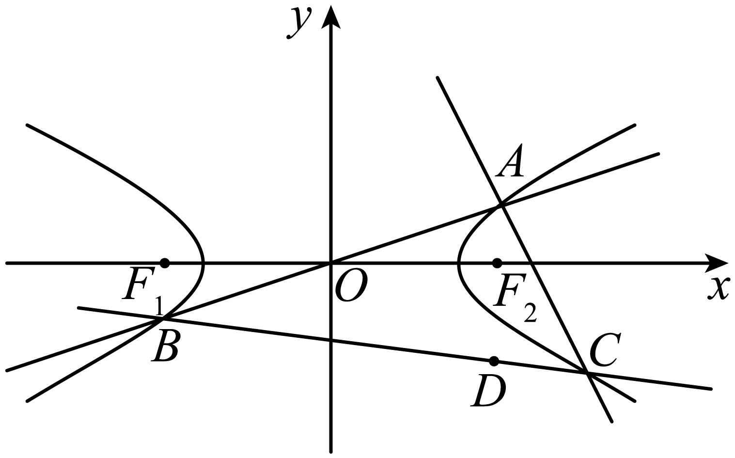
（3）设直线$l$的方程为$y=kx\left(k>0\right)$，
联立直线$l$与双曲线的方程为：$\{\begin{aligned}y=kx \\ \frac{x^{2}}{4}−y^{2}=1\end{aligned} ⇒\left(1−4k^{2}\right)x^{2}=4$，
故$1−4k^{2}>0⇒0<k<\frac{1}{2}$，
所以$x_{1}{}^{2}=\frac{4}{1−4k^{2}}$，
直线$AC$的方程为$y−y_{1}=−\frac{1}{k}\left(x−x_{1}\right)$，
联立$\{\begin{aligned}y−y_{1}=−\frac{1}{k}\left(x−x_{1}\right) \\ \frac{x^{2}}{4}−y^{2}=1\end{aligned} ⇒\left(1−\frac{4}{k^{2}}\right)x^{2}+\frac{8}{k}\left(\frac{x_{1}}{k}+y_{1}\right)x−4{\left(\frac{x_{1}}{k}+y_{1}\right)}^{2}−4=0$，
所以$x_{1}+x_{2}=−\frac{8\left(x_{1}+ky_{1}\right)}{k^{2}−4},Δ>0$
由于$AD\text{//}y$轴，$y_{1}>0$，所以$\left|AD\right|=\frac{5}{2}y_{{}_{1}}$，
所以$S_{△ABC}=\frac{1}{2}×\frac{5}{2}y_{1}\left(x_{1}+x_{2}\right)=\frac{5}{4}y_{1}×\frac{8\left(x_{1}+ky_{1}\right)}{4−k^{2}}=10y_{1}×\frac{\left(x_{1}+ky_{1}\right)}{4−k^{2}}=10×\frac{\left(x_{1}y_{1}+ky_{1}{}^{2}\right)}{4−k^{2}}$，
由于$y_{1}=kx_{1}$，$x_{1}{}^{2}=\frac{4}{1−4k^{2}}$代入得$S_{△ABC}=\frac{10\left(kx_{1}{}^{2}+k^{3}x_{1}{}^{2}\right)}{4−k^{2}}=\frac{10\left(k+k^{3}\right)x_{1}{}^{2}}{4−k^{2}}=\frac{10\left(k+k^{3}\right)\frac{4}{1−4k^{2}}}{4−k^{2}}=\frac{40\left(k+k^{3}\right)}{4−17k^{2}+4k^{4}}=\frac{40\left(\frac{1}{k}+k\right)}{4\left(\frac{1}{k^{2}}+k^{2}\right)−17}$，
令$\frac{1}{k}+k=t>0$，则$S_{△ABC}=\frac{40t}{4t^{2}−25}=\frac{48}{7}$，化简得$24t^{2}−35t−150=0$，由于$t>0$，
所以$t=\frac{10}{3}$，
因此$\frac{1}{k}+k=\frac{10}{3}$，解得$k=3$或$k=\frac{1}{3}$
由于$0<k<\frac{1}{2}$，所以$k=\frac{1}{3}$，
故直线$l$方程为$y=\frac{1}{3}x$
【点睛】方法点睛：解析几何中的弦长以及面积问题以及最值是常见的类型，对于这类问题一般有两种方法：一是几何意义，特别是用曲线的定义和平面几何的有关结论来解决，非常巧妙；二是将解析几何中最值问题转化为函数问题，然后根据函数的特征选用参数法、配方法、判别式法、三角函数有界法、函数单调性法以及均值不等式法求解.
71．(1)$\frac{x^{2}}{2}+y^{2}=1$
(2)证明见解析

【分析】(1) 根据椭圆定义及$△MNF_{1}$的周长为$4\sqrt{2}$,可得$a$的值,根据$\left|F_{1}F_{2}\right|=2$即可得$c$的值,进而可得椭圆$C$的方程;
(2)设出$M,N$两点坐标,得出$P$点坐标,设出直线$MN$的方程与椭圆联立,求出$M,N$两点横坐标之间的关系,得出直线$PN$的方程,令$y=0$,即可得$Q$点坐标,设出$QT$的直线方程,与椭圆联立,令$Δ=0$即可得$QT$的直线方程,进而得$Q$点坐标,发现$Q$点横坐标与$F_{2}$的横坐标相同,根据角度关系即可得到答案
【详解】（1）由题意可知$△MNF_{1}$的周长为:$\left|MF_{1}\right|+\left|MF_{2}\right|+\left|NF_{2}\right|+\left|NF_{1}\right|=2a+2a=4a$,
所以$4a=4\sqrt{2}$,即$a=\sqrt{2}$,
设$C$的半焦距为$c$,
因为$\left|F_{1}F_{2}\right|=2$,即$c=1$,
所以$b^{2}=a^{2}−c^{2}=1$,即$b=1$,
所以$C$的方程为$\frac{x^{2}}{2}+y^{2}=1$;
（2）由(1)知椭圆$C$的方程为$\frac{x^{2}}{2}+y^{2}=1$,右焦点$F_{2}\left(1,0\right)$，
设$MN$的方程为$y=k\left(x−1\right)$,
代入$C$的方程有:$\left(2k^{2}+1\right)x^{2}−4k^{2}x+2k^{2}−2=0$,
$Δ=8k^{2}+8>0$,
设$M\left(x_{1},y_{1}\right)$,$N\left(x_{2},y_{2}\right)$,则有$x_{1}+x_{2}=\frac{4k^{2}}{2k^{2}+1}$,$x_{1}x_{2}=\frac{2k^{2}−2}{2k^{2}+1}$,
$∵P$是$M$点关于$x$轴的对称点, 且$M\left(x_{1},y_{1}\right)$,$∴P\left(x_{1},−y_{1}\right)$,
则直线$PN$的方程可表示为:$y=\frac{y_{2}+y_{1}}{x_{2}−x_{1}}\left(x−x_{1}\right)−y_{1}$,
令$y=0$,得$x=\frac{x_{1}y_{2}+x_{2}y_{1}}{y_{1}+y_{2}}$ $=\frac{kx_{1}\left(x_{2}−1\right)+kx_{2}\left(x_{1}−1\right)}{k\left(x_{1}+x_{2}−2\right)}$ $=\frac{2x_{1}x_{2}−\left(x_{1}+x_{2}\right)}{x_{1}+x_{2}−2}$ $=\frac{2⋅\frac{2k^{2}−2}{2k^{2}+1}−\frac{4k^{2}}{2k^{2}+1}}{\frac{4k^{2}}{2k^{2}+1}−2}$ $=2$,
所以$Q\left(2,0\right)$,
设直线$QT$的方程为$y=k_{1}\left(x−2\right)$,
代入$C$的方程有:$\left(2k_{1}^{2}+1\right)x^{2}−8k_{1}^{2}x+8k_{1}^{2}−2=0$（*）,
当$QT$与$C$相切时,$Δ_{1}=64k_{1}^{4}−8\left(2k_{1}^{2}+1\right)\left(4k_{1}^{2}−1\right)=0$,得$k_{1}^{2}=\frac{1}{2}$,
将$k_{1}^{2}=\frac{1}{2}$代入（*）方程:$x^{2}−2x+1=0$,解得$x=1$,
所以切点$T$的横坐标等于右焦点$F_{2}$的横坐标,
故$TF_{2}⊥x$轴,
所以$∠TF_{2}Q=∠TF_{2}O={90}^{∘}$,
又由$M$关于$x$轴的对称点为$P$,所以$∠QF_{2}P=∠QF_{2}M=∠OF_{2}N$,
所以$∠TF_{2}Q+∠QF_{2}P=∠TF_{2}O+∠OF_{2}N$,所以$∠TF_{2}P=∠TF_{2}N$,得证.
【点睛】思路点睛:本题考查直线与圆锥曲线的综合应用,关于直线与圆锥曲线问题思路有:
(1)根据题意考虑直线与圆锥曲线的两个交点,即设有两个交点的直线方程;
(2)分情况讨论直线斜率是否存在;
(3)设直线方程,联立方程组;
(4)判别式大于零,韦达定理;
(5)根据题意建立关于$x_{1}+x_{2},x_{1}⋅x_{2}$的等式,化简即可.
72．(1)$\left[0,24\right]$
(2)证明见解析，定圆方程为$x^{2}+y^{2}=\frac{4}{3}$

【分析】（1）分析可知$P$的轨迹是以点$F_{1}$、$F_{2}$分别为左、右焦点，且长轴长为$4$的椭圆，求出曲线$C$的方程，设点$M\left(x_{0},y_{0}\right)$，则$−2≤x_{0}≤2$且$y_{0}^{2}=2−\frac{x_{0}^{2}}{2}$，利用平面向量数量积的运算性质可得出$\vec{MG}⋅\vec{MH}={\vec{MN}}^{2}−{\vec{NG}}^{2}$，利用平面向量数量积的坐标运算以及二次函数的基本性质可求得$\vec{MG}⋅\vec{MH}$的取值范围；
（2）分两种情况讨论：①当直线$OA$、$OB$的斜率都存在时，设直线$OA$的方程为$y=kx\left(k≠0\right)$，则直线$OB$的方程为$y=−\frac{1}{k}x$，计算出$\left|OA\right|$、$\left|OB\right|$，利用等面积法可求得原点$O$到直线$AB$的距离；②当点$A$、$B$分别为椭圆$\frac{x^{2}}{4}+\frac{y^{2}}{2}=1$的长轴和短轴的端点时，直接计算出原点$O$到直线$AB$的距离.综合可得出结论.
【详解】（1）因为$\left|\vec{PF_{1}}\right|+\left|\vec{PF_{2}}\right|=4>\left|\vec{F_{1}F_{2}}\right|=2\sqrt{2}$，
所以，点$P$的轨迹是以点$F_{1}$、$F_{2}$分别为左、右焦点，且长轴长为$4$的椭圆，
设该椭圆的方程为$\frac{x^{2}}{a^{2}}+\frac{y^{2}}{b^{2}}=1\left(a>b>0\right)$，则$\{\begin{aligned}2a=4 \\ a^{2}−b^{2}=2\end{aligned}$，可得$\{\begin{aligned}a=2 \\ b=\sqrt{2}\end{aligned}$，
因此，曲线$C$的方程为$\frac{x^{2}}{4}+\frac{y^{2}}{2}=1$.
设点$M\left(x_{0},y_{0}\right)$，则$−2≤x_{0}≤2$且$y_{0}^{2}=2−\frac{x_{0}^{2}}{2}$，圆$N$的圆心为$N\left(3,0\right)$，半径为$1$，
所以，$\vec{MG}⋅\vec{MH}=\left(\vec{MN}+\vec{NG}\right)⋅\left(\vec{MN}+\vec{NH}\right)=\left(\vec{MN}+\vec{NG}\right)⋅\left(\vec{MN}−\vec{NG}\right)={\vec{MN}}^{2}−{\vec{NG}}^{2}$
$={\left(x_{0}−3\right)}^{2}+y_{0}^{2}−1=x_{0}^{2}−6x_{0}+8+2−\frac{x_{0}^{2}}{2}=\frac{x_{0}^{2}}{2}−6x_{0}+10=\frac{1}{2}{\left(x_{0}−6\right)}^{2}−8$
因为$y=\frac{1}{2}{\left(x−6\right)}^{2}−8$在$x∈\left[−2,2\right]$内单调递减，
所以当$x=2$时，$y_{min}=0$；当$x=−2$时，$y_{max}=24$；
故$\vec{MG}⋅\vec{MH}$的取值范围为$\left[0,24\right]$
（2）分以下两种情况讨论：
①当直线$OA$、$OB$的斜率都存在时，设直线$OA$的方程为$y=kx\left(k≠0\right)$，则直线$OB$的方程为$y=−\frac{1}{k}x$，
联立$\{\begin{aligned}y=kx \\ x^{2}+2y^{2}=4\end{aligned}$可得$\{\begin{aligned}x^{2}=\frac{4}{2k^{2}+1} \\ y^{2}=\frac{4k^{2}}{2k^{2}+1}\end{aligned}$，所以，$\left|OA\right|=\sqrt{x^{2}+y^{2}}=2\sqrt{\frac{1+k^{2}}{1+2k^{2}}}$，
同理可得$\left|OB\right|=2\sqrt{\frac{1+{\left(−\frac{1}{k}\right)}^{2}}{1+2{\left(−\frac{1}{k}\right)}^{2}}}=2\sqrt{\frac{1+k^{2}}{2+k^{2}}}$，
所以，原点$O$到直线$AB$的距离为$d_{1}=\frac{\left|OA\right|⋅\left|OB\right|}{\left|AB\right|}=\frac{\left|OA\right|⋅\left|OB\right|}{\sqrt{{\left|OA\right|}^{2}+{\left|OB\right|}^{2}}}=\frac{1}{\sqrt{\frac{1}{{\left|OA\right|}^{2}}+\frac{1}{{\left|OB\right|}^{2}}}}$
$=\frac{1}{\sqrt{\frac{1+2k^{2}+2+k^{2}}{4+4k^{2}}}}=\frac{2\sqrt{3}}{3}$；
②当点$A$、$B$分别为椭圆$\frac{x^{2}}{4}+\frac{y^{2}}{2}=1$的长轴和短轴的端点时，
原点$O$到直线$AB$的距离为$d_{2}=\frac{ab}{\sqrt{a^{2}+b^{2}}}=\frac{2\sqrt{2}}{\sqrt{6}}=\frac{2\sqrt{3}}{3}$.
综上所述，原点$O$到直线$AB$的距离为定值$\frac{2\sqrt{3}}{3}$，
因此，直线$AB$与定圆$x^{2}+y^{2}=\frac{4}{3}$恒相切.
【点睛】方法点睛：求定值问题常见的方法有两种：
（1）从特殊入手，求出定值，再证明这个值与变量无关；
（2）直接推理、计算，并在计算推理的过程中消去变量，从而得到定值．
73．(1)$\frac{x^{2}}{4}+\frac{y^{2}}{3}=1$
(2)8

【分析】（1）已知两点坐标代入椭圆方程联立解得$a,b$得椭圆方程；
（2）设直线$l:y=kx+m,P(x_{1},y_{1}),Q(x_{2},y_{2})$，直线方程代入椭圆方程应用韦达定理得$x_{1}+x_{2},x_{1}x_{2}$，代入$k⋅k_{1}+k⋅k_{2}+3=0$求得$m,k$的关系，确定直线过焦点，从而可得焦点三角形的周长．
【详解】（1）将$A(−2,0)$，B（$\sqrt{3}$，$\frac{\sqrt{3}}{2}$）代入椭圆C：$\frac{x^{2}}{a^{2}}+\frac{y^{2}}{b^{2}}=1(a>b>0)$中，
$\{\begin{aligned}\frac{2^{2}}{a^{2}}+\frac{0^{2}}{b^{2}}=1 \\ \frac{3}{a^{2}}+\frac{3}{4b^{2}}=1\end{aligned}$，解得$\{\begin{aligned}a=2, \\ b=\sqrt{3}\end{aligned}$，
故椭圆C方程为$\frac{x^{2}}{4}+\frac{y^{2}}{3}=1$；
（2）设直线$l:y=kx+m,P(x_{1},y_{1}),Q(x_{2},y_{2})$，
由$\{\begin{aligned}y=kx+m, \\ 3x^{2}+4y^{2}=12\end{aligned} ⇒\left(4k^{2}+3\right)x^{2}+8kmx+4m^{2}-12=0$，
得$\{\begin{aligned}x_{1}+x_{2}=\frac{-8km}{4k^{2}+3} \\ x_{3}+x_{2}=\frac{4m^{2}-12}{4k^{2}+3}\end{aligned}$
$Δ=64k^{2}m^{2}−4\left(4k^{2}+3\right)\left(4m^{2}−12\right)=192k^{2}−48m^{2}+144$，
又$k_{1}=\frac{y_{1}}{x_{1}+2}=\frac{kx_{1}+m}{x_{1}+2},k_{2}=\frac{kx_{2}+m}{x_{2}+2}$，
故$k_{1}+k_{2}=\frac{kx_{1}+m}{x_{1}+2}+\frac{kx_{2}+m}{x_{2}+2}=\frac{2kx_{1}x_{2}+2k\left(x_{1}+x_{2}\right)+m\left(x_{1}+x_{2}\right)+4m}{x_{1}x_{2}+2\left(x_{1}+x_{2}\right)+4}$
$=\frac{8km^{2}−24k−16k^{2}m−8km^{2}+16k^{2}m+12m}{4m^{2}−12−16km+16k^{2}+12}$
$=\frac{3m−6k}{m^{2}−4km+4k^{2}},$
由k$k_{1}+k⋅k_{2}+3=0$，得$\left(k_{1}+k_{2}\right)+3=0$，得$m^{2}-3km+2k^{2}=0$，
故$\left(m-2k\right)\left(m-k\right)=0⇒m=2k$或$m=k$．
①当$m=2k$时，直线l$：y=kx+2k=k\left(x+2\right)$，过定点$A(−2,0)$，与已知不符，舍去；
②当$m=k$时，直线l$：y=kx+k=k（x+1）$，过定点$(−1,0)$，即直线l过左焦点，此时$Δ=192k^{2}-48m^{2}+144=144k^{2}+144>0$，符合题意．
所以△FPO的周长为$4a=8$．
【点睛】方法点睛：直线与椭圆相交问题，一般设出交点坐标，设出直线方程代入椭圆方程整理后应用韦达定理得$x_{1}+x_{2},x_{1}x_{2}$，再把这个结果代入题中其它条件，从而得出相应的结论．
74．(1)$3x+10y+12=0$
(2)$\frac{4\sqrt{3}}{5}$

【分析】（1）根据题意分别计算$P,Q_{2}$的坐标，进而根据$PF_{1}$的直线方程可得$Q_{1}\left(−\frac{13}{7},−\frac{9}{14}\right)$，进而可得直线$Q_{1}Q_{2}$的方程；
（2）设$Q_{1}\left(x_{1},y_{1}\right),Q_{2}\left(x_{2},y_{2}\right)$，直线$PF_{1}$的方程为$x+1=ty$，联立直线与椭圆的方程可得$y_{1},y_{2}$，进而可得$S_{2}−S_{1}=\frac{12x_{0}y_{0}}{25−4x_{0}^{2}}$，令$x_{0}=2cosθ$，$y_{0}=\sqrt{3}sinθ,0<θ<\frac{\text{π}}{2}$，再根据基本不等式求最大值即可.
【详解】（1）由题意可得$F_{1}\left(−1,0\right),F_{2}\left(1,0\right)$，当$PF_{2}$垂直于x轴时，
则$Q_{2}$的纵坐标为$y=−\frac{b^{2}}{a}=−\frac{3}{2}$，
所以$Q_{2}\left(1,−\frac{3}{2}\right),P\left(1,\frac{3}{2}\right)$，
∴$k_{PF_{1}}=\frac{\frac{3}{2}}{1−\left(1\right)}=\frac{3}{4}$，直线$PF_{1}$的方程为：$y=\frac{3}{4}\left(x+1\right)$，
联立$\{\begin{aligned}y=\frac{3}{4}\left(x+1\right) \\ \frac{x^{2}}{4}+\frac{y^{2}}{3}=1\end{aligned}$，解得$\{\begin{aligned}x=1 \\ y=\frac{3}{2}\end{aligned}$或$\{\begin{aligned}x=−\frac{13}{7} \\ y=−\frac{9}{14}\end{aligned}$，则$Q_{1}\left(−\frac{13}{7},−\frac{9}{14}\right)$，
∴$k_{Q_{1}Q_{2}}=\frac{−\frac{3}{2}+\frac{9}{14}}{1+\frac{13}{7}}=−\frac{3}{10}$，
∴直线$Q_{1}Q_{2}$的方程为$y+\frac{3}{2}=−\frac{3}{10}\left(x−1\right)$，即$3x+10y+12=0$；
（2）设$P\left(x_{0},y_{0}\right)\left(x_{0}>0,y_{0}>0\right)$，$Q_{1}\left(x_{1},y_{1}\right),Q_{2}\left(x_{2},y_{2}\right)$，设直线$PF_{1}$的方程为$x+1=ty$，其中$t=\frac{x_{0}+1}{y_{0}}$，
联立$\{\begin{aligned}x+1=ty \\ \frac{x^{2}}{4}+\frac{y^{2}}{3}=1\end{aligned}$，消去x并整理可得，$\left(3t^{2}+4\right)y^{2}−6ty−9=0$，
由韦达定理可得，$y_{0}y_{1}=\frac{−9}{3t^{2}+4}=\frac{−9y_{0}^{2}}{3{\left(x_{0}+1\right)}^{2}+4y_{0}^{2}}$，
又$\frac{x_{0}^{2}}{4}+\frac{y_{0}^{2}}{3}=1$，则$3x_{0}^{2}+4y_{0}^{2}=12$，
∴$y_{1}=\frac{−9y_{0}}{3{\left(x_{0}+1\right)}^{2}+4y_{0}^{2}}=\frac{−9y_{0}}{12+6x_{0}+3}=\frac{−3y_{0}}{5+2x_{0}}$，
同理可得$y_{2}=\frac{−3y_{0}}{5−2x_{0}}$.
∴$S_{2}−S_{1}=S_{△Q_{2}F_{1}F_{2}}−S_{△Q_{1}F_{1}F_{2}}$ $=\frac{1}{2}\left|F_{1}F_{2}\right|\left|y_{2}\right|−\frac{1}{2}\left|F_{1}F_{2}\right|\left|y_{1}\right|$
$=\frac{3y_{0}}{5−2x_{0}}−\frac{3y_{0}}{5+2x_{0}}=\frac{12x_{0}y_{0}}{25−4x_{0}^{2}}$，
令$x_{0}=2cosθ$，$y_{0}=\sqrt{3}sinθ,0<θ<\frac{\text{π}}{2}$，
$S_{2}−S_{1}=\frac{12x_{0}y_{0}}{25−4x_{0}^{2}}=\frac{24\sqrt{3}sinθcosθ}{25−16\cos^{2}θ}$
$=\frac{24\sqrt{3}sinθcosθ}{25\sin^{2}θ+9\cos^{2}θ}≤\frac{24\sqrt{3}sinθcosθ}{2⋅5sinθ⋅3cosθ}=\frac{4\sqrt{3}}{5}$，
当且仅当$25\sin^{2}θ=9\cos^{2}θ$，即$sinθ=\frac{3\sqrt{34}}{34},cosθ=\frac{5\sqrt{34}}{34}$时取等号.
∴$S_{2}−S_{1}$的最大值为$\frac{4\sqrt{3}}{5}$.
75．(1)$y^{2}=4x$
(2)证明见解析

【分析】（1）分析可知当点$E$为$MN$的中点时，$△FMN$为等腰直角三角形，求出点$M$的横坐标，分析可得$x_{M}+\frac{p}{2}=\left|MF\right|=\sqrt{2}\left|EF\right|$，结合抛物线的定义可得出关于$p$的等式，解出$p$的值， 即可得出抛物线$C$的方程；
（2）分析可知，直线$MF$、$NF$均不与$x$轴重合，设直线$MF$的方程为$x=my+1\left(m≠0\right)$，则直线$NF$的方程为$x=−\frac{1}{m}y+1$，将直线$MF$的方程与抛物线$C$的方程联立，列出韦达定理，可求得点$P$的坐标，同理可得出点$Q$的坐标，分$m^{2}=1$、$m^{2}≠1$两种情况讨论，求出直线$PQ$的方程，并化简，即可求得直线$PQ$所过定点的坐标.
【详解】（1）解：因为以$MN$为直径的圆过点$F$，则$MF⊥NF$，
当点$E$为$MN$的中点时，$MN⊥EF$，则$\left|MF\right|=\left|NF\right|$，此时$△FMN$为等腰直角三角形，
又点$E$、$F$在$x$轴上，则$MN⊥x$轴，所以$x_{M}=x_{E}=3−2\sqrt{2}$，
$∵p>6−4\sqrt{2}$，$∴\frac{p}{2}>3−2\sqrt{2}$，点$F$在$E$的右侧，所以$\left|EF\right|=\frac{p}{2}−3+2\sqrt{2}$，
由抛物线的定义知$x_{M}+\frac{p}{2}=\left|MF\right|=\sqrt{2}\left|EF\right|$，所以，$3−2\sqrt{2}+\frac{p}{2}=\sqrt{2}\left(\frac{p}{2}−3+2\sqrt{2}\right)$，
解得$p=2$，故抛物线$C$的方程为$y^{2}=4x$．
（2）证明：若直线$MF$与$x$轴重合，则直线$MF$与抛物线$C$只有一个交点，不合乎题意，
同理可知，直线$NF$与$x$轴也不重合，
设直线$MF$的方程为$x=my+1\left(m≠0\right)$，则直线$NF$的方程为$x=−\frac{1}{m}y+1$，
联立方程$\{\begin{aligned}x=my+1 \\ y^{2}=4x\end{aligned}$得$y^{2}−4my−4=0$，$Δ=16m^{2}+16>0$，
设$M\left(x_{1},y_{1}\right)$、$A\left(x_{2},y_{2}\right)$，则$y_{1}+y_{2}=4m$，$y_{1}y_{2}=−4$，
所以$P\left(2m^{2}+1,2m\right)$，同理可得$Q\left(\frac{2}{m^{2}}+1,−\frac{2}{m}\right)$，
当$m^{2}≠1$时，$k_{PQ}=\frac{2m+\frac{2}{m}}{\left(2m^{2}+1\right)−\left(\frac{2}{m^{2}}+1\right)}=\frac{m}{m^{2}−1}$，
所以直线$PQ$的方程为$y=\frac{m}{m^{2}−1}\left(x−2m^{2}−1\right)+2m$，化简得$y=\frac{m}{m^{2}−1}\left(x−3\right)$，
当$x=3$时，$y=0$，直线$PQ$过定点$\left(3,0\right)$．
当$m^{2}=1$时，直线$PQ$的方程为$x=3$，直线$PQ$必过点$\left(3,0\right)$，
综上所述，所以直线$PQ$过定点$\left(3,0\right)$．
【点睛】方法点睛：求解直线过定点问题常用方法如下：
（1）“特殊探路，一般证明”：即先通过特殊情况确定定点，再转化为有方向、有目的的一般性证明；
（2）“一般推理，特殊求解”：即设出定点坐标，根据题设条件选择参数，建立一个直线系或曲线的方程，再根据参数的任意性得到一个关于定点坐标的方程组，以这个方程组的解为坐标的点即为所求点；
（3）求证直线过定点$\left(x_{0},y_{0}\right)$，常利用直线的点斜式方程$y−y_{0}=k\left(x−x_{0}\right)$或截距式$y=kx+b$来证明.
76．(1)$\frac{x^{2}}{6}+\frac{y^{2}}{3}=1$
(2)$\left[\frac{\sqrt{3}}{3},\frac{\sqrt{6}}{3}\right]$

【分析】（1）根据条件建立关于$a,b$的方程组，即可求解椭圆方程；
（2）根据数形结合可知$\frac{S_{1}}{S_{2}}=\frac{S_{△AOM}}{S_{△BOP}}=\frac{\left|OM\right|}{\left|OP\right|}$，分直线斜率不存在，或斜率为0，以及斜率不为0，三种情况讨论$\frac{S_{1}}{S_{2}}$的值或范围.
【详解】（1）∵抛物线$y^{2}=4\sqrt{3}x$的焦点为$\left(\sqrt{3},0\right)$，∴$c=\sqrt{3}$，
从而$a^{2}=b^{2}+3$①，
∵直线$l_{1}:\frac{x}{a}+\frac{y}{b}=1$与圆$x^{2}+y^{2}=2$相切，∴$\frac{1}{\sqrt{\frac{1}{a^{2}}+\frac{1}{b^{2}}}}=\sqrt{2}$②，
由①②得：$a=\sqrt{6}$，$b=\sqrt{3}$，
∴椭圆$Ω$的方程为：$\frac{x^{2}}{6}+\frac{y^{2}}{3}=1$
（2）∵M为线段AB的中点，∴$\frac{S_{1}}{S_{2}}=\frac{S_{△AOM}}{S_{△BOP}}=\frac{\left|OM\right|}{\left|OP\right|}$，
（1）当直线$l_{2}$的斜率不存在时，$l_{2}⊥x$轴，由题意知$OA⊥OB$，结合椭圆的对称性，不妨设OA所在直线的方程为$y=x$，得$x_{A}^{2}=2$，
从而$x_{M}^{2}=2$，$x_{P}^{2}=6$，$∴\frac{S_{1}}{S_{2}}=\frac{\left|OM\right|}{\left|OP\right|}=\frac{\left|x_{M}\right|}{\left|x_{P}\right|}=\frac{\sqrt{3}}{3}$
（2）当直线$l_{2}$的斜率存在时，
设直线$l_{2}:y=kx+m\left(m≠0\right)$，$A\left(x_{1},y_{1}\right)$，$B\left(x_{2},y_{2}\right)$
由$\{\begin{aligned}y=kx+m \\ \frac{x^{2}}{6}+\frac{y^{2}}{3}=1\end{aligned}$可得：$\left(2k^{2}+1\right)x^{2}+4kmx+2m^{2}−6=0$，
由$Δ=16k^{2}m^{2}−4\left(2k^{2}+1\right)\left(2m^{2}−6\right)>0$可得：$6k^{2}−m^{2}+3>0$（*）
∴$x_{1}+x_{2}=−\frac{4km}{2k^{2}+1}$，$x_{1}x_{2}=\frac{2m^{2}−6}{2k^{2}+1}$，
∵O点在以AB为直径的圆上，∴$\vec{OA}⋅\vec{OB}=0$，即$x_{1}x_{2}+y_{1}y_{2}=0$，
∴$x_{1}x_{2}+y_{1}y_{2}=\left(1+k^{2}\right)x_{1}x_{2}+km\left(x_{1}+x_{2}\right)+m^{2}=0$，
即$\left(1+k^{2}\right)×\frac{2m^{2}−6}{2k^{2}+1}+km\left(−\frac{4km}{2k^{2}+1}\right)+m^{2}=0$，
$⇒m^{2}=2k^{2}+2,$（**）满足（*）式．
∴线段AB的中点$M\left(−\frac{2km}{2k^{2}+1},\frac{m}{2k^{2}+1}\right)$，
若$k=0$时，由（**）可得：$m^{2}=2$，此时$∴\frac{S_{1}}{S_{2}}=\frac{\left|OM\right|}{\left|OP\right|}=\frac{\left|m\right|}{\sqrt{3}}=\frac{\sqrt{6}}{3}$，
若$k≠0$时，射线OM所在的直线方程为$y=−\frac{1}{2k}x$，
由$\{\begin{aligned}y=−\frac{1}{2k}x \\ \frac{x^{2}}{6}+\frac{y^{2}}{3}=1\end{aligned}$可得：$x_{P}^{2}=\frac{12k^{2}}{2k^{2}+1}$，
$∴\frac{S_{1}}{S_{2}}=\frac{\left|OM\right|}{\left|OP\right|}=\frac{\left|x_{M}\right|}{\left|x_{P}\right|}=\sqrt{\frac{m^{2}}{3\left(2k^{2}+1\right)}}=\sqrt{\frac{2k^{2}+2}{3\left(2k^{2}+1\right)}}=\sqrt{\frac{1}{3}\left(1+\frac{1}{2k^{2}+1}\right)}$，
随着$k^{2}$的增大而减小，∵$k≠0$，∴$k^{2}>0$，∴$\frac{S_{1}}{S_{2}}∈\left(\frac{\sqrt{3}}{3},\frac{\sqrt{6}}{3}\right)$
综上，$\frac{S_{1}}{S_{2}}∈\left[\frac{\sqrt{3}}{3},\frac{\sqrt{6}}{3}\right]$
【点睛】方法点睛：利用韦达定理法解决直线与圆锥曲线相交问题的基本步骤如下：
（1）设直线方程，设交点坐标为$\left(x_{1},y_{1}\right),\left(x_{2},y_{2}\right)$；
（2）联立直线与圆锥曲线的方程，得到关于$x$（或$y$）的一元二次方程，必要时计算$Δ$；
（3）列出韦达定理；
（4）将所求问题或题中的关系转化为$x_{1}+x_{2}$、$x_{1}x_{2}$（或$y_{1}+y_{2}$、$y_{1}y_{2}$）的形式；
（5）代入韦达定理求解.
77．(1)$y^{2}=4x$；
(2)见解析.

【分析】(1)联立$x=2$与抛物线的方程可得$A(2,2\sqrt{p})$,$B(2,−2\sqrt{p})$，求出过A，B两点处的切线方程，联立两切线方程解得$P(−2,0)$，再由$\left|PF\right|=3$，求出$p=2$即得抛物线的方程；
(2)利用导数求出两条件切线$AP,BP$分别与$x$轴交于点$M(−x_{1},0)$，$N(−x_{\text{2}},0)$，则有以$|AF|$=$|MF|$，$|BF|=\text{|}NF\text{|}$，从而得$∠AMF\text{=}∠MAF$，$∠BNF\text{=}∠NBF$，再分$x_{1}=x_{2}$和$x_{1}≠x_{2}$分别证明即可.
【详解】（1）解：由$\{\begin{aligned}y^{2}=2px \\ x=2\end{aligned}$，可得$\{\begin{aligned}y=2\sqrt{p} \\ x=2\end{aligned}$或$\{\begin{aligned}y=−2\sqrt{p} \\ x=2\end{aligned}$，
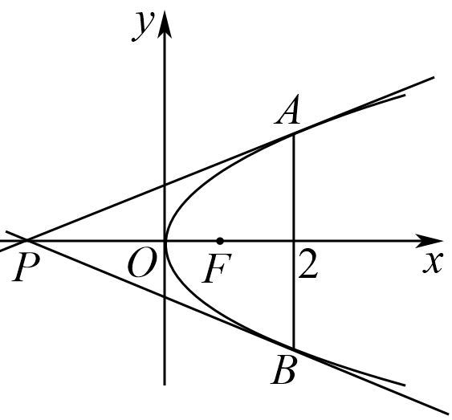
设$A(2,2\sqrt{p})$,$B(2,−2\sqrt{p})$，
当$y>0$时，$y=\sqrt{2p}⋅\sqrt{x}$，
所以$y^{′}=\frac{1}{2}⋅\sqrt{2p}⋅\frac{1}{\sqrt{x}}$，
所以曲线$C$在$A$处切线斜率$k_{1}$=$\frac{1}{2}⋅\sqrt{2p}⋅\frac{1}{\sqrt{2}}=\frac{\sqrt{p}}{2}$，
所以过$A$的切线方程为：$y−2\sqrt{p}=\frac{\sqrt{p}}{2}(x−2)$，
当$y<0$时，$y=−\sqrt{2p}⋅\sqrt{x}$，
所以$y^{′}=−\frac{1}{2}⋅\sqrt{2p}⋅\frac{1}{\sqrt{x}}$，
所以曲线$C$在$B$处切线斜率$k_{2}$=$−\frac{1}{2}⋅\sqrt{2p}⋅\frac{1}{\sqrt{2}}=−\frac{\sqrt{p}}{2}$，
所以过$B$的切线方程为：$y+2\sqrt{p}=−\frac{\sqrt{p}}{2}(x−2)$，
由$\{\begin{aligned}y−2\sqrt{p}=\frac{\sqrt{p}}{2}(x−2) \\ y+2\sqrt{p}=−\frac{\sqrt{p}}{2}(x−2)\end{aligned}$，解得$\{\begin{aligned}x=−2 \\ y=0\end{aligned}$，
即$P(−2,0)$，
又因为$\left|PF\right|=3$，
所以$2+\frac{p}{2}=3$，
解得$p=2$，
所以C的方程为$y^{2}=4x$；
（2）证明：
设$A(x_{1},y_{1}),B(x_{2},y_{2})$，其中$y_{1}>0,y_{2}<0$，
因为当$y>0$时，$y=\sqrt{2p}⋅\sqrt{x}$，
所以$y^{′}=\frac{1}{2}⋅\sqrt{2p}⋅\frac{1}{\sqrt{x}}$，
所以曲线$C$在$A$处切线斜率$k_{1}$=$\frac{1}{2}⋅\sqrt{2p}⋅\frac{1}{\sqrt{x_{1}}}=\frac{1}{2}⋅\sqrt{2p}⋅\frac{1}{\sqrt{\frac{y_{1}{}^{2}}{2p}}}=\frac{p}{y_{1}}$，
所以过$A$的切线方程为：$y−y_{1}=\frac{p}{y_{1}}(x−x_{1})$，
即$y−y_{1}=\frac{p}{y_{1}}(x−\frac{y_{1}^{2}}{2p})=\frac{p}{y_{1}}x−\frac{y_{1}}{2}$，
所以$y=\frac{p}{y_{1}}x+\frac{y_{1}}{2}$,
当$y=0$时，解得$x=−\frac{y_{1}^{2}}{2p}=−x_{1}$，
即直线$AP$与$x$轴交于点$M(−x_{1},0)$，
所以$|MF|=x_{1}+\frac{p}{2}$，
设抛物线$C$的准线为$l$，
由抛物线的几何性质可得点A到点F的距离等于到直线l的距离，
所以$|AF|=x_{1}+\frac{p}{2}$=$|MF|$，
所以$∠AMF\text{=}∠MAF$，
同理可得直线$BP$与$x$轴交于点$N(−x_{\text{2}},0)$，
$|BF|=\text{|}NF\text{|}$，
所以$∠BNF\text{=}∠NBF$，
当$x_{1}=x_{2}$时，则$P,M,N$三点重合，其坐标为$(−x_{1},0)$，
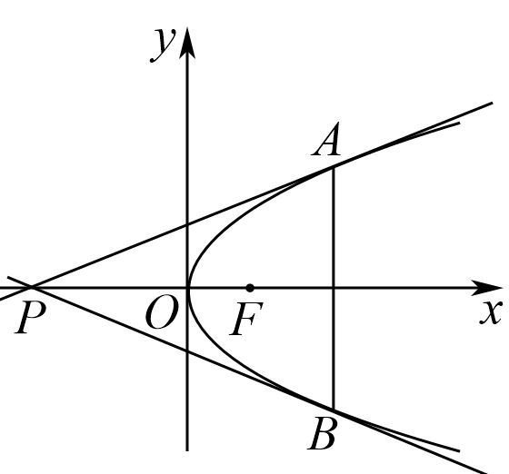
所以$|AF|=|PF|=|BF|$，$∠AFx=2∠APF=2∠BPF=∠BFx$，
所以$∠AFB=2∠APB$；
当$x_{1}≠x_{2}$时，不妨设$x_{1}>x_{2}$，
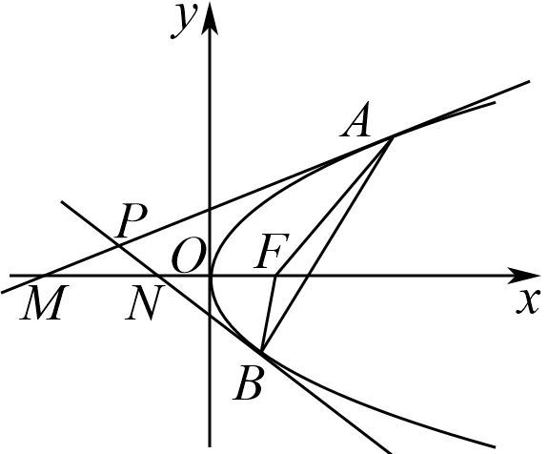
则M在N的左侧，P在第二象限，
则$∠AFx=2∠AMF$，$∠BFx=2∠BNF$，$∠PNM=∠BNF$，$∠APB=∠AMF+∠PNM$，
所以$∠AFB=∠AFx+∠BFx=2(∠AMF+∠BNF)=2(∠AMF+∠MNP)=2∠APB$；
综上所述：$∠AFB=2∠APB$.
78．(1)$3x+10y+12=0$
(2)$\left(0,1\right]$

【分析】（1）求出点$P$的坐标，可得出点$Q_{2}$的坐标，求出直线$PF_{1}$的方程，将直线$PF_{1}$的方程与椭圆$Γ$的方程联立，求出点$Q_{1}$的坐标，可求得直线$Q_{1}Q_{2}$的斜率，进而可求得直线$Q_{1}Q_{2}$的方程；
（2）设直线$PQ_{2}$的方程为$x=my+1$，设$P\left(x_{1},y_{1}\right)$、$Q_{2}\left(x_{2},y_{2}\right)$，则$M\left(−x_{2},−y_{2}\right)$，将直线$PQ_{2}$的方程与椭圆$Γ$的方程联立，列出韦达定理，分析可得$S_{△Q_{2}MN}=\frac{2}{3}S_{△OPQ_{2}}$，利用三角形的面积公式以及双勾函数的单调性可求得$△Q_{2}MN$面积的取值范围.
【详解】（1）解：在椭圆$Γ$中，$a=2$，$b=\sqrt{3}$，$c=1$，则$F_{1}\left(−1,0\right)$、$F_{2}\left(1,0\right)$，
当$PF_{2}$垂直于$x$轴时，由$\{\begin{aligned}x=1 \\ \frac{x^{2}}{4}+\frac{y^{2}}{3}=1 \\ y>0\end{aligned}$可得$\{\begin{aligned}x=1 \\ y=\frac{3}{2}\end{aligned}$，即点$P\left(1,\frac{3}{2}\right)$，则$Q_{2}\left(1,−\frac{3}{2}\right)$，
所以$k_{PF_{1}}=\frac{\frac{3}{2}}{1+1}=\frac{3}{4}$，直线$PF_{1}$的方程为$y=\frac{3}{4}\left(x+1\right)$，
联立$\{\begin{aligned}y=\frac{3}{4}\left(x+1\right) \\ \begin{aligned}\frac{x^{2}}{4}+\frac{y^{2}}{3}=1 \\ x≠1\end{aligned}\end{aligned}$，解得$\{\begin{aligned}x=−\frac{13}{7} \\ y=−\frac{9}{14}\end{aligned}$，则$Q_{1}\left(−\frac{13}{7},−\frac{9}{14}\right)$，则$k_{Q_{1}Q_{2}}=\frac{−\frac{3}{2}+\frac{9}{14}}{1+\frac{13}{7}}=−\frac{3}{10}$，
所以，直线$Q_{1}Q_{2}$的方程为$y+\frac{3}{2}=−\frac{3}{10}\left(x−1\right)$，即$3x+10y+12=0$.
（2）解：由题意可得$F_{2}\left(1,0\right)$，因为点$P$在第一象限内，故直线$PQ_{2}$不与$x$轴重合，
设直线$PQ_{2}$的方程为$x=my+1$，设$P\left(x_{1},y_{1}\right)$、$Q_{2}\left(x_{2},y_{2}\right)$，则$M\left(−x_{2},−y_{2}\right)$，
联立$\{\begin{aligned}x=my+1 \\ \frac{x^{2}}{4}+\frac{y^{2}}{3}=1\end{aligned}$，整理可得：$\left(4+3m^{2}\right)y^{2}+6my−9=0$，$Δ=36m^{2}+36\left(3m^{2}+4\right)=144\left(m^{2}+1\right)>0$，
由韦达定理可得$y_{1}+y_{2}=−\frac{6m}{4+3m^{2}}$，$y_{1}y_{2}=−\frac{9}{4+3m^{2}}$，
因为$\vec{PN}=2\vec{NQ_{2}}$，所以可得$\left|\vec{PN}\right|=2\left|\vec{NQ_{2}}\right|$，$∴\left|\vec{NQ_{2}}\right|=\frac{1}{3}\left|\vec{PQ_{2}}\right|$，
所以$S_{△Q_{2}MN}=\frac{1}{3}S_{△Q_{2}MP}=\frac{2}{3}S_{△OPQ_{2}}=\frac{2}{3}⋅\frac{1}{2}\left|OF_{2}\right|⋅\left|y_{1}−y_{2}\right|$
$=\frac{1}{3}⋅\sqrt{{\left(y_{1}+y_{2}\right)}^{2}−4y_{1}y_{2}}=\frac{1}{3}⋅\sqrt{\frac{36m^{2}}{{\left(4+3m^{2}\right)}^{2}}+\frac{36}{4+3m^{2}}}=\frac{1}{3}⋅\frac{12\sqrt{1+m^{2}}}{4+3m^{2}}$
$=4⋅\frac{\sqrt{1+m^{2}}}{3\left(1+m^{2}\right)+1}=\frac{4}{3\sqrt{1+m^{2}}+\frac{1}{\sqrt{1+m^{2}}}}$，
令$t=\sqrt{1+m^{2}}≥1$，$f\left(t\right)=3t+\frac{1}{t}$，
任取$t_{1}$、$t_{2}∈\left[1,+∞\right)$且$t_{1}>t_{2}$，则$t_{1}−t_{2}>0$，$t_{1}t_{2}>1$，
则$f\left(t_{1}\right)−f\left(t_{2}\right)=\left(3t_{1}+\frac{1}{t_{1}}\right)−\left(3t_{2}+\frac{1}{t_{2}}\right)=3\left(t_{1}−t_{2}\right)−\frac{t_{1}−t_{2}}{t_{1}t_{2}}=\frac{\left(t_{1}−t_{2}\right)\left(3t_{1}t_{2}−1\right)}{t_{1}t_{2}}>0$，
所以，$f\left(t_{1}\right)>f\left(t_{2}\right)$，故函数$f\left(t\right)$在$\left[1,+∞\right)$上为增函数，
所以，$3\sqrt{1+m^{2}}+\frac{1}{\sqrt{1+m^{2}}}=3t+\frac{1}{t}≥4$，故$S_{△Q_{2}MN}=\frac{4}{3\sqrt{1+m^{2}}+\frac{1}{\sqrt{1+m^{2}}}}∈\left(0,1\right]$.
所以$△Q_{2}MN$面积的取值范围是$\left(0,1\right]$.
【点睛】方法点睛：圆锥曲线中取值范围问题的五种求解策略：
（1）利用圆锥曲线的几何性质或判别式构造不等关系，从而确定参数的取值范围；
（2）利用已知参数的范围，求新的参数的范围，解这类问题的核心是建立两个参数之间的等量关系；
（3）利用隐含的不等关系建立不等式，从而求出参数的取值范围；
（4）利用已知的不等关系建立不等式，从而求出参数的取值范围；
（5）利用求函数值域的方法将待求量表示为其他变量的函数，求其值域，从而确定参数的取值范围.
79．(1)$\frac{x^{2}}{4}+y^{2}=1$
(2)存在，1

【分析】（1）根据$S_{△AF_{2}F_{1}}=\sqrt{3}$，且点$F_{2}$到直线$l$的距离为$\sqrt{3}$，列方程组即可求解
（2）联立直线与椭圆方程，结合韦达定理，表示出$|\vec{PQ}|^{2}+2\vec{OP}⋅\vec{OQ}$，根据定值的条件求出$k$，从而求出$S_{△OPQ}=\frac{1}{2}×d×|PQ|=|m|⋅\sqrt{2−m^{2}}≤\frac{m^{2}+2−m^{2}}{2}=1$.
【详解】（1）方法一：设$F_{1}\left(−c,0\right)$，$F_{2}\left(c,0\right)$，则$\left|AF_{1}\right|=\sqrt{b^{2}+c^{2}}=a$.
当直线$l$经过点$F_{1}$，A时，由$△AF_{1}F_{2}$的面积为$\sqrt{3}$，$F_{2}$到$AF_{1}$的距离为$\sqrt{3}$，
得$S_{△AF_{2}F_{1}}=\frac{1}{2}a⋅\sqrt{3}=\sqrt{3}$①，
同时得$\frac{1}{2}×2c×b=\sqrt{3}$，即$bc=\sqrt{3}$②.
联立①②，结合$a^{2}=b^{2}+c^{2}$，
解得$a=2$，$b=1$，$c=\sqrt{3}$或$a=2$，$b=\sqrt{3}$，$c=1$.
因为$△AF_{1}F_{2}$为钝角三角形，所以$b<c$，所以$a=2$，$b=1$，$c=\sqrt{3}$.
故椭圆C的标准方程为$\frac{x^{2}}{4}+y^{2}=1$.
方法二：设$F_{1}\left(−c,0\right)$，$F_{2}\left(c,0\right)$，$A\left(0,b\right)$，则经过$F_{1}$，
A两点时直线$l$的方程为$\frac{x}{−c}+\frac{y}{b}=1$，即$bx−cy+bc=0$.
因为点$F_{2}$到直线$l$的距离为$\sqrt{3}$，所以$\frac{2bc}{\sqrt{b^{2}+c^{2}}}=\sqrt{3}$①，$S_{ΔAF_{1}F_{2}}=bc=\sqrt{3}$②
因为$△AF_{1}F_{2}$为钝角三角形，所以$∠F_{1}AF_{2}$为钝角，所以$∠OAF_{2}>\frac{π}{4}$.
所以$tan∠OAF_{2}=\frac{c}{b}>1$，即$c>b$③.
联立①②③式及$a^{2}=b^{2}+c^{2}$得$a=2$，$b=1$，$c=\sqrt{3}$.
故椭圆C的标准方程为$\frac{x^{2}}{4}+y^{2}=1$.
（2）方法一：由题意设直线$l$的方程为$y=kx+m\left(m≠0\right)$，
联立$\{\begin{aligned}y=kx+m, \\ \frac{x^{2}}{4}+y^{2}=1,\end{aligned}$ 消元得$\left(4k^{2}+1\right)x^{2}+8kmx+4m^{2}−4=0$.
当$Δ=64k^{2}m^{2}−16\left(4k^{2}+1\right)\left(m^{2}−1\right)>0$，即$4k^{2}−m^{2}+1>0$时满足题意.
设$P\left(x_{1},y_{1}\right)$，$Q\left(x_{2},y_{2}\right)$，则$x_{1}+x_{2}=\frac{−8km}{4k^{2}+1}$，$x_{1}⋅x_{2}=\frac{4m^{2}−4}{4k^{2}+1}$.
$|\vec{PQ}|^{2}+2\vec{OP}⋅\vec{OQ}={(\vec{OQ}−\vec{OP})}^{2}+2\vec{OP}⋅\vec{OQ}=|\vec{OP}|^{2}+|\vec{OQ}|^{2}$
$=2+\frac{3}{4}(x_{1}^{2}+x_{2}^{2})=2+\frac{24k^{2}m^{2}−6m^{2}+24k^{2}+6}{{(4k^{2}+1)}^{2}}$
$=2+\frac{6m^{2}\left(4k^{2}−1\right)+6\left(4k^{2}+1\right)}{{\left(4k^{2}+1\right)}^{2}}$，
若$|\vec{PQ}|^{2}+2\vec{OP}⋅\vec{OQ}$为定值，则上式与$m^{2}$无关，故$4k^{2}−1=0$，得$k=±\frac{1}{2}$，
此时$|PQ|=\sqrt{k^{2}+1}\sqrt{{(x_{1}+x_{2})}^{2}−4x_{1}x_{2}}=4\sqrt{k^{2}+1}×\frac{\sqrt{4k^{2}+1−m^{2}}}{1+4k^{2}}=\sqrt{5}×\sqrt{2−m^{2}}$.
又点$O$到直线$l$的距离$d=\frac{\left|m\right|}{\sqrt{1+k^{2}}}=\frac{2\left|m\right|}{\sqrt{5}}$，
所以$S_{△OPQ}=\frac{1}{2}×d×|PQ|=|m|⋅\sqrt{2−m^{2}}≤\frac{m^{2}+2−m^{2}}{2}=1$，
当且仅当$\left|m\right|=\sqrt{2−m^{2}}$，即$m=±1$时，等号成立.
经检验，此时$Δ>0$成立，
所以$△OPQ$面积的最大值为1.
方法二：由题意设直线$l$的方程为$y=kx+m\left(m≠0\right)$，
联立$\{\begin{aligned}y=kx+m, \\ \frac{x^{2}}{4}+y^{2}=1.\end{aligned}$ 消元得$\left(4k^{2}+1\right)x^{2}+8kmx+4m^{2}−4=0$.
当$Δ=64k^{2}m^{2}−16\left(4k^{2}+1\right)\left(m^{2}−1\right)>0$，即$4k^{2}−m^{2}+1>0$时满足题意.
设$P\left(x_{1},y_{1}\right)$，$Q\left(x_{2},y_{2}\right)$，则$x_{1}+x_{2}=\frac{−8km}{4k^{2}+1}$，$x_{1}⋅x_{2}=\frac{4m^{2}−4}{4k^{2}+1}$.
所以$|\vec{PQ}|^{2}=(1+k^{2})⋅\left[{(x_{1}+x_{2})}^{2}−4x_{1}x_{2}\right]=(1+k^{2})⋅\left[{(\frac{−8km}{4k^{2}+1})}^{2}−4×\frac{4m^{2}−4}{4k^{2}+1}\right]$
$=\frac{16(k^{2}+1)(4k^{2}−m^{2}+1)}{{(4k^{2}+1)}^{2}}$,
$\vec{OP}⋅\vec{OQ}=x_{1}x_{2}+y_{1}y_{2}=x_{1}x_{2}+(kx_{1}+m)(kx_{2}+m)=(k^{2}+1)x_{1}x_{2}+km(x_{1}+x_{2})+m^{2}$
$=(k^{2}+1)⋅\frac{4m^{2}−4}{4k^{2}+1}+km⋅\frac{−8km}{4k^{2}+1}+m^{2}=\frac{5m^{2}−4k^{2}−4}{4k^{2}+1},$
所以$|\vec{PQ}|^{2}+2\vec{OP}⋅\vec{OQ}=\frac{16(k^{2}+1)(4k^{2}−m^{2}+1)}{{(4k^{2}+1)}^{2}}+\frac{2(5m^{2}−4k^{2}−4)}{4k^{2}+1}$
$=\frac{16(k^{2}+1)(4k^{2}−m^{2}+1)+2(4k^{2}+1)(5m^{2}−4k^{2}−4)}{{(4k^{2}+1)}^{2}}$
$=\frac{16(k^{2}+1)(4k^{2}+1)−16m^{2}(k^{2}+1)−8(4k^{2}+1)(k^{2}+1)+10m^{2}(4k^{2}+1)}{{(4k^{2}+1)}^{2}}$
$=\frac{8(k^{2}+1)(4k^{2}+1)+24k^{2}m^{2}−6m^{2}}{{(4k^{2}+1)}^{2}}$
$=\frac{8(k^{2}+1)(4k^{2}+1)+6m^{2}(4k^{2}−1)}{{(4k^{2}+1)}^{2}}$.
因为上式为定值，所以上式与$m^{2}$无关.所以$4k^{2}−1=0$，得$k=±\frac{1}{2}$.
此时$|PQ|=\sqrt{k^{2}+1}\sqrt{{(x_{1}+x_{2})}^{2}−4x_{1}x_{2}}=4\sqrt{k^{2}+1}×\frac{\sqrt{4k^{2}+1−m^{2}}}{1+4k^{2}}=\sqrt{5}×\sqrt{2−m^{2}}$.
又点$O$到直线$l$的距离$d=\frac{\left|m\right|}{\sqrt{1+k^{2}}}=\frac{2\left|m\right|}{\sqrt{5}}$，
所以$S_{△OPQ}=\frac{1}{2}×d×|PQ|=|m|⋅\sqrt{2−m^{2}}≤\frac{m^{2}+2−m^{2}}{2}=1$，
当且仅当$\left|m\right|=\sqrt{2−m^{2}}$，即$m=±1$时，等号成立.
经检验，此时$Δ>0$成立，
所以$△OPQ$面积的最大值为1.
【点睛】解决直线与椭圆的综合问题时，要注意：
(1)注意观察应用题设中的每一个条件，明确确定直线、椭圆的条件；
(2)强化有关直线与椭圆联立得出一元二次方程后的运算能力，重视根与系数之间的关系、弦长、斜率、三角形的面积等问题．
80．(1)$\frac{x^{2}}{8}+\frac{y^{2}}{2}=1$
(2)证明见解析

【分析】（1）根据已知条件求得$a^{2},b^{2}$，从而求得椭圆$C$的方程.
（2）根据直线$MN$是否与$x$轴重合进行分类讨论，求得$P,Q$的坐标，进而证得$\frac{\left|PB\right|}{\left|BQ\right|}$为定值.
【详解】（1）依题意知$a=2b$，∴椭圆的方程为$\frac{x^{2}}{4b^{2}}+\frac{y^{2}}{b^{2}}=1$，
又∵椭圆过点$D\left(2,1\right)$，∴有$\frac{4}{4b^{2}}+\frac{1}{b^{2}}=1$，解得$b^{2}=2$，∴$a^{2}=8$，
∴椭圆$C$的方程为$\frac{x^{2}}{8}+\frac{y^{2}}{2}=1$.
（2）∵点D与点A关于原点对称，∴点$A\left(−2,−1\right)$，
当直线MN与$x$轴重合时，不妨设$M\left(−2\sqrt{2},0\right)$，$N\left(2\sqrt{2},0\right)$，
则直线$MA$：$y=\frac{−1}{−2+2\sqrt{2}}\left(x+2\sqrt{2}\right)$，直线$NA$：$y=\frac{−1}{−2−2\sqrt{2}}\left(x−2\sqrt{2}\right)$，
则$y_{P}=\sqrt{2}$，$y_{Q}=−\sqrt{2}$，$\frac{\left|PB\right|}{\left|BQ\right|}=1$（定值）.
当直线MN与$x$轴不重合时，设直线MN：$x=my−4\left(m≠0\right)$，
与椭圆方程$\frac{x^{2}}{8}+\frac{y^{2}}{2}=1$联立，化简得$\left(m^{2}+4\right)y^{2}−8my+8=0$，
$Δ=64m^{2}−32\left(m^{2}+4\right)=32\left(m^{2}−4\right)>0$，解得$m^{2}>4$.
设$M\left(x_{1},y_{1}\right)$，$N\left(x_{2},y_{2}\right)$，则$y_{1}y_{2}=\frac{8}{m^{2}+4}$，$y_{1}+y_{2}=\frac{8m}{m^{2}+4}$.
直线$MA$的方程为$y+1=\frac{y_{1}+1}{x_{1}+2}\left(x+2\right)$，则$P\left(−4,\frac{−2\left(y_{1}+1\right)}{x_{1}+2}−1\right)$，
即$P\left(−4,\frac{−{\left(m+2\right)}_{1}}{my_{1}−2}\right)$.
直线$NA$的方程为$y+1=\frac{y_{2}+1}{x_{2}+2}\left(x+2\right)$，则$Q\left(−4,\frac{−2\left(y_{2}+1\right)}{x_{2}+2}−1\right)$，
即$Q\left(−4,\frac{−\left(m+2\right)y_{2}}{my_{2}−2}\right)$.
∴$\frac{\left|PB\right|}{\left|BQ\right|}=\left|\frac{\left(m+2\right)y_{1}}{my_{1}−2}\right|\left|\frac{my_{2}−2}{\left(m+2\right)y_{2}}\right|=\left|\frac{my_{1}y_{2}−2y_{1}}{my_{1}y_{2}−2y_{2}}\right|$
$=\left|\frac{\frac{8m}{m^{2}+4}−2y_{1}}{\frac{8m}{m^{2}+4}−2y_{2}}\right|=\left|\frac{y_{1}+y_{2}−2y_{1}}{y_{1}+y_{2}−2y_{2}}\right|=1$（定值）.
综上，$\frac{\left|PB\right|}{\left|BQ\right|}$为定值1.
【点睛】当题目需要假设直线方程时，要注意一些特殊的情形，如要设$y=kx+b$，则需要讨论直线的斜率是否存在；如要设$x=my+t$，则需要讨论直线是否与$x$轴平行.
81．(1)$\frac{x^{2}}{2}-\frac{y^{2}}{2}=1$
(2)是定值，$\frac{2\sqrt{30}}{3}$

【分析】(1)设点，由题意由点到直线的距离得出等量关系，化简即可求得.
(2)联立直线方程与曲线方程，根据题意由$∠APB=∠AQB=90°$可得点$P$及点$Q$在圆上，求出定圆与定直线的交点即为$P,Q$，再求出两点之间的距离即可.
【详解】（1）设$M\left(x,y\right)$，由题意得$\sqrt{{\left(x−2\right)}^{2}+y^{2}}=\sqrt{2}\left|x−1\right|$，化简得$\frac{x^{2}}{2}−\frac{y^{2}}{2}=1$
（2）存在.
设$A\left(x_{1},y_{1}\right)$，$B\left(x_{2},y_{2}\right)$，$P\left(x_{0},y_{0}\right)$
联立直线与双曲线方程，有$3x^{2}−4tx−4t^{2}−8=0$ $Δ=16t^{2}+12\left(4t^{2}+8\right)>0$
由韦达定理，有$\{\begin{aligned}x_{1}+x_{2}=\frac{4}{3}t \\ x_{1}x_{2}=−\frac{4}{3}\left(t^{2}+2\right)\end{aligned}$
$\vec{PA}=\left(x_{1}−x_{0},y_{1}−y_{0}\right)$，$\vec{PB}=\left(x_{2}−x_{0},y_{2}−y_{0}\right)$
$0=\vec{PA}⋅\vec{PB}=\left(x_{1}−x_{0}\right)\left(x_{2}−x_{0}\right)+\left(\frac{1}{2}x_{1}+t−y_{0}\right)\left(\frac{1}{2}x_{2}+t−y_{0}\right)$
$=x_{1}x_{2}−\left(x_{1}+x_{2}\right)x_{0}+x_{0}^{2}+\left(\frac{1}{2}x_{1}+t\right)\left(\frac{1}{2}x_{2}+t\right)−\left(\frac{1}{2}\left(x_{1}+x_{2}\right)+2t\right)y_{0}+y_{0}^{2}$
$=x_{0}^{2}−\frac{4}{3}tx_{0}−\frac{10}{3}−\frac{8}{3}ty_{0}+y_{0}^{2}$
$=\left(x_{0}^{2}+y_{0}^{2}−\frac{10}{3}\right)−\left(\frac{4}{3}x_{0}+\frac{8}{3}y_{0}\right)$
法一：注意到上式当$\{\begin{aligned}x_{0}^{2}+y_{0}^{2}=\frac{10}{3} \\ 4x_{0}+8y_{0}=0\end{aligned}$时，上式恒成立，即过定点$\left(\frac{2\sqrt{6}}{3},−\frac{\sqrt{6}}{3}\right)$和$\left(−\frac{2\sqrt{6}}{3},\frac{\sqrt{6}}{3}\right)$
经检验两点恰在双曲线C上，且不与A，B重合，故$PQ$为定值，该定值为$\frac{2\sqrt{30}}{3}$
法二：联立直线与双曲线方程，有$\{\begin{aligned}\left(x_{0}^{2}+y_{0}^{2}−\frac{10}{3}\right)−\left(\frac{4}{3}x_{0}+\frac{8}{3}y_{0}\right)t \\ x_{0}^{2}−y_{0}^{2}=2\end{aligned} ⇒2x_{0}^{2}−\frac{4}{3}tx_{0}−\frac{16}{3}=\frac{8}{3}ty_{0}$……（1）
（1）式两边平方，有${\left(2x_{0}^{2}−\frac{4}{3}tx_{0}−\frac{16}{3}\right)}^{2}=\frac{64}{9}t^{2}\left(x_{0}^{2}−2\right)$，即${\left(3x_{0}^{2}−2tx_{0}−8\right)}^{2}=16t^{2}\left(x_{0}^{2}−2\right)$……（2）
注意到$x_{1}$，$x_{2}$是此方程的两个增根，故含有因式$\left(3x_{0}^{2}−4tx_{0}−4t^{2}−8\right)$，记为$m$代入（2），有${\left(m+2tx_{0}+4t^{2}\right)}^{2}=16t^{2}\left(x_{0}^{2}−2\right)$
即$m^{2}+\left(4tx_{0}+8t^{2}\right)m+{\left(2tx_{0}+4t^{2}\right)}^{2}−16t^{2}\left(x_{0}^{2}−2\right)=0$
$m^{2}+\left(4tx_{0}+8t^{2}\right)m−4t^{2}m=0$
即$3x_{0}^{2}−4tx_{0}−4t^{2}−8+4tx_{0}+8t^{2}−4t^{2}=0$ 即$3x_{0}^{2}=8$
解得$x_{0}=±\frac{2\sqrt{6}}{3}$，代回（1）有$\{\begin{aligned}x_{0}=\frac{2\sqrt{6}}{3} \\ y_{0}=−\frac{\sqrt{6}}{3}\end{aligned}$或$\{\begin{aligned}x_{0}=−\frac{2\sqrt{6}}{3} \\ y_{0}=\frac{\sqrt{6}}{3}\end{aligned}$
经检验直线$AB$不过这两点，故上述两点为P，Q，$PQ$为定值，该定值为$\frac{2\sqrt{30}}{3}$
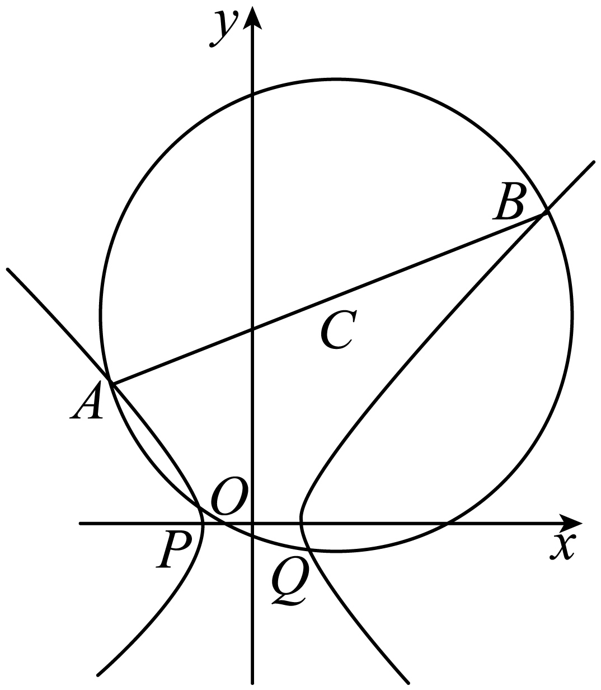

82．(1)$y^{2}=12x$
(2)证明见解析

【分析】（1）根据焦点和准线之间距离可得$p$的值，由此可得抛物线方程；
（2）设$B\left(12b^{2},12b\right)$，$C\left(12c^{2},12c\right)$，由$∠CNF=∠BNF$可知$k_{BN}+k_{CN}=0$，利用斜率公式进行化简，可求得$bc=−\frac{1}{12}$；将直线$BF$方程与抛物线方程联立，结合韦达定理可求得$A$点坐标，同理可得$D$点坐标，由此可求得直线$AD$方程，化简其方程为$y=−\frac{4bc}{b+c}\left(x−9\right)$，根据直线过定点的求法可得定点坐标.
【详解】（1）$∵$抛物线$E$的焦点$F$到准线的距离为$6$，即$p=6$，
$∴$抛物线$E$的方程为：$y^{2}=12x$.
（2）由（1）知：$F\left(3,0\right)$，
设$B\left(12b^{2},12b\right)$，$C\left(12c^{2},12c\right)$，其中$b≠0$，$c≠0$，$b≠±c$，
$∵∠CNF=∠BNF$，且直线$BN,CN$的倾斜角均不为$\frac{\text{π}}{2}$，$∴k_{BN}+k_{CN}=0$，
即$\frac{12b}{12b^{2}+1}+\frac{12c}{12c^{2}+1}=0$，$∴144bc^{2}+12b+144b^{2}c+12c=12\left(b+c\right)\left(12bc+1\right)=0$，
$∵b≠±c$，$∴12bc+1=0$，即$bc=−\frac{1}{12}$；
直线$BF$方程为：$y=\frac{12b}{12b^{2}−3}\left(x−3\right)$，即$4bx+\left(1−4b^{2}\right)y−12b=0$，
由$\{\begin{aligned}4bx+\left(1−4b^{2}\right)y−12b=0 \\ y^{2}=12x\end{aligned}$得：$by^{2}−3\left(4b^{2}−1\right)y−36b=0$，
设$A$点纵坐标为$a$，则$a⋅12b=−36$，即$a=−\frac{3}{b}$，
将$a$代入直线$BF$方程得$A$点横坐标为：$\frac{12ab^{2}−3a}{12b}+3=\frac{−36b+\frac{9}{b}}{12b}+3=\frac{3}{4b^{2}}$，$∴A\left(\frac{3}{4b^{2}},−\frac{3}{b}\right)$；
同理可得：$D\left(\frac{3}{4c^{2}},−\frac{3}{c}\right)$，$∴k_{AD}=\frac{−\frac{3}{c}+\frac{3}{b}}{\frac{3}{4c^{2}}−\frac{3}{4b^{2}}}=−\frac{4bc}{b+c}$，
$∴$直线$AD$方程为：$y+\frac{3}{b}=−\frac{4bc}{b+c}\left(x−\frac{3}{4b^{2}}\right)$，即$y=−\frac{4bc}{b+c}\left(x−\frac{3}{4b^{2}}+\frac{3\left(b+c\right)}{4b^{2}c}\right)=−\frac{4bc}{b+c}\left(x+\frac{3}{4bc}\right)$；
$∵bc=−\frac{1}{12}$，$∴$直线$AD$方程为：$y=−\frac{4bc}{b+c}\left(x−9\right)$，
则当$x=9$时，$y=0$，$∴$直线$AD$恒过定点$\left(9,0\right)$.
【点睛】思路点睛：本题考查直线与抛物线综合应用中的直线过定点问题的求解，求解此类问题的基本思路如下：
①假设直线方程，与抛物线方程联立，整理为关于$x$或$y$的一元二次方程的形式；
②利用$Δ>0$求得变量的取值范围，得到韦达定理的形式；
③利用韦达定理表示出已知中的等量关系，代入韦达定理可整理得到变量间的关系，从而化简直线方程；
④根据直线过定点的求解方法可求得结果.
83．(1)$\frac{x^{2}}{9}+\frac{y^{2}}{8}=1$；
(2)证明见解析.

【分析】(1)根据题意设$P(−c,y_{0})(y_{0}>0)$，则$\left|PF_{1}\right|=\frac{8}{a}$，结合椭圆的定义可得$\frac{8}{a}+\frac{10}{3}=2a$，解方程即可；
(2)易知当切线斜率不存在时等式成立；当切线斜率存在且不为0时，设$P(x_{0},y_{0})$，利用导数的几何意义和直线的点斜式方程求出切线方程，令$y=0$，求出Q的坐标，利用两点坐标求距离公式分别求出$\left|PF_{1}\right|,\left|PF_{2}\right|$，$\left|QF_{1}\right|,\left|QF_{2}\right|$，进而表示出$\frac{\left|QF_{1}\right|}{\left|QF_{2}\right|}$、$\frac{\left|PF_{1}\right|}{\left|PF_{2}\right|}$，结合$\frac{x_{0}^{2}}{9}+\frac{y_{0}^{2}}{8}=1$化简计算即可.
【详解】（1）由题意知，$a^{2}>8$，得$a>2\sqrt{2}$，
当$PF_{1}⊥x$轴时，设$P(−c,y_{0})(y_{0}>0)$，
代入椭圆方程，得$\frac{c^{2}}{a^{2}}+\frac{y_{0}^{2}}{8}=1$，解得$y_{0}=\frac{8}{a}$，即$\left|PF_{1}\right|=\frac{8}{a}$，
由椭圆的定义知，$\left|PF_{1}\right|+\left|PF_{2}\right|=2a$，又$\left|PF_{2}\right|=\frac{10}{3}$，
所以$\frac{8}{a}+\frac{10}{3}=2a$，由$a>2\sqrt{2}$，解得$a=3$，
故椭圆C的方程为$\frac{x^{2}}{9}+\frac{y^{2}}{8}=1$；
（2）当切线斜率不存在时，切线方程为$x=±3$，此时点P与点Q重合，等式成立；
当切线斜率为0时，切线与x轴不相交，不符合题意；
当切线斜率存在时，设$P(x_{0},y_{0})$，
由$\frac{x^{2}}{9}+\frac{y^{2}}{8}=1$，得$y=\frac{2\sqrt{2}}{3}\sqrt{9−x^{2}}$，则$y^{′}=\frac{2\sqrt{2}}{3}\frac{1}{2\sqrt{9−x^{2}}}(9−x^{2})^{′}=−\frac{2\sqrt{2}x}{3\sqrt{9−x^{2}}}$，
所以切线的斜率为$k=−\frac{2\sqrt{2}x_{0}}{3\sqrt{9−x_{0}^{2}}}$，得切线方程为$y=−\frac{2\sqrt{2}x_{0}}{3\sqrt{9−x_{0}^{2}}}(x−x_{0})+y_{0}$，
即$2\sqrt{2}x_{0}x+3\sqrt{9−x_{0}^{2}}y=2\sqrt{2}x_{0}^{2}+3y_{0}\sqrt{9−x_{0}^{2}}$，
整理得$2\sqrt{2}x_{0}x+\frac{9}{2\sqrt{2}}y_{0}y=2\sqrt{2}x_{0}^{2}+2\sqrt{2}(9−x_{0}^{2})$，
即$8x_{0}x+9y_{0}y=72$，所以切线方程为$\frac{x_{0}x}{9}+\frac{y_{0}y}{8}=1$，
令$y=0$，得$x=\frac{9}{x_{0}}$，即$Q(\frac{9}{x_{0}},0)$，
由(1)知，$F_{1}(−1,0),F_{2}(1,0)$，
则$\left|PF_{1}\right|=\sqrt{{(x_{0}+1)}^{2}+y_{0}^{2}},\left|PF_{2}\right|=\sqrt{{(x_{0}−1)}^{2}+y_{0}^{2}}$，
$\left|QF_{1}\right|=\left|\frac{9}{x_{0}}+1\right|=\left|\frac{9+x_{0}}{x_{0}}\right|,\left|QF_{2}\right|=\left|\frac{9}{x_{0}}−1\right|=\left|\frac{9−x_{0}}{x_{0}}\right|$，
又$\frac{x_{0}^{2}}{9}+\frac{y_{0}^{2}}{8}=1$，得$y_{0}^{2}=8−\frac{8}{9}x_{0}^{2}$，
所以$\frac{\left|QF_{1}\right|}{\left|QF_{2}\right|}=\frac{\left|\frac{9+x_{0}}{x_{0}}\right|}{\left|\frac{9−x_{0}}{x_{0}}\right|}=\left|\frac{x_{0}+9}{x_{0}−9}\right|$，
$\frac{\left|PF_{1}\right|}{\left|PF_{2}\right|}=\sqrt{\frac{{(x_{0}+1)}^{2}+y_{0}^{2}}{{(x_{0}−1)}^{2}+y_{0}^{2}}}=\sqrt{\frac{x_{0}^{2}+2x_{0}+1+8−\frac{8}{9}x_{0}^{2}}{x_{0}^{2}−2x_{0}+1+8−\frac{8}{9}x_{0}^{2}}}=\sqrt{\frac{{(x_{0}+9)}^{2}}{{(x_{0}−9)}^{2}}}=\left|\frac{x_{0}+9}{x_{0}−9}\right|$，
所以$\frac{\left|PF_{1}\right|}{\left|PF_{2}\right|}=\frac{\left|QF_{1}\right|}{\left|QF_{2}\right|}$，即$\left|PF_{1}\right|⋅\left|QF_{2}\right|=\left|PF_{2}\right|⋅\left|QF_{1}\right|$，即证.
84．(1)$x^{2}−\frac{y^{2}}{3}=1$
(2)$(−∞,−\sqrt{3})∪(\sqrt{3},+∞)$
(3)存在，$M(−1,0)$，理由见解析

【分析】（1）利用双曲线的定义即可求得轨迹$C$的方程；
（2）联立直线$l$与双曲线的方程，再利用一元二次方程根的分布列出关于k的不等式组，解之即可求得斜率$k$的取值范围；
（3）先假设存在定点$M$符合题意，利用设而不求的方法，并利用向量垂直表示$MA⊥MB$，列出关于点$M$的坐标的方程，解之即可求得定点$M$的坐标.
【详解】（1）由$\left|\left|PF_{1}\right|−\left|PF_{2}\right|\right|=2<4\text{=}\left|F_{1}F_{2}\right|$知，
点P的轨迹C是以$F_{1}\left(−2,0\right)$，$F_{2}\left(2,0\right)$为焦点，实轴长为4的双曲线，
由$c=2$，$2a=2$，得$b^{2}=a^{2}−c^{2}=3$，
故轨迹C的方程为$x^{2}−\frac{y^{2}}{3}=1$
（2）设过点$F_{2}$的直线$l$的方程为$y=k(x−2)$，令$A\left(x_{1},y_{1}\right)$，$B\left(x_{2},y_{2}\right)$，
由$\{\begin{aligned}x^{2}−\frac{y^{2}}{3}=1 \\ y=k(x−2)\end{aligned}$，整理得$(3−k^{2})x^{2}+4k^{2}x−4k^{2}−3=0$，
又直线l与轨迹C的右支相交于A，B两点，
则方程$(3−k^{2})x^{2}+4k^{2}x−4k^{2}−3=0$有二不同正根，
则$\{\begin{aligned}3−k^{2}≠0 \\ {\left(4k^{2}\right)}^{2}−4\left(3−k^{2}\right)\left(−4k^{2}−3\right)>0 \\ x_{1}+x_{2}=\frac{−4k^{2}}{3−k^{2}}>0 \\ x_{1}x_{2}=\frac{−4k^{2}−3}{3−k^{2}}>0\end{aligned}$，解之得$k^{2}>3$，即$k<−\sqrt{3}$或$k>\sqrt{3}$
则斜率$k$的取值范围为$(−∞,−\sqrt{3})∪(\sqrt{3},+∞)$；
（3）由（2）可得，$x_{1}+x_{2}=\frac{4k^{2}}{k^{2}−3}$，$x_{1}x_{2}=\frac{4k^{2}+3}{k^{2}−3}$，
假设x轴上存在定点$M(m,0)$，使$MA⊥MB$恒成立，
则$\vec{MA}⋅\vec{MB}=\left(x_{1}−m\right)\left(x_{2}−m\right)+k^{2}\left(x_{1}−2\right)\left(x_{2}−2\right)$ $=\left(k^{2}+1\right)x_{1}x_{2}−\left(2k^{2}+m\right)\left(x_{1}+x_{2}\right)+m^{2}+4k^{2}$ $=\frac{\left(m^{2}−4m−5\right)k^{2}−3\left(m^{2}−1\right)}{k^{2}−3}=0$
故$\left(m^{2}−4m−5\right)k^{2}−3\left(m^{2}−1\right)=0$对任意的$k^{2}>3$恒成立.
∴$\{\begin{aligned}m^{2}−4m−5=0 \\ m^{2}−1=0\end{aligned}$，解得$m=−1$，
∴当点M为$(−1,0)$时，$MA⊥MB$恒成立；
所以x轴上存在定点$M(−1,0)$，使$MA⊥MB$恒成立
【点睛】方法点睛：利用韦达定理法解决直线与圆锥曲线相交问题的基本步骤如下：
（1）设直线方程，设交点坐标为$\left(x_{1},y_{1}\right),\left(x_{2},y_{2}\right)$；
（2）联立直线与圆锥曲线的方程，得到关于$x$（或$y$）的一元二次方程，必要时计算$Δ$；
（3）列出韦达定理；
（4）将所求问题或题中的关系转化为$x_{1}+x_{2}$、$x_{1}x_{2}$（或$y_{1}+y_{2}$、$y_{1}y_{2}$）的形式；
（5）代入韦达定理求解.
85．(1)$\frac{x^{2}}{4}+\frac{y^{2}}{3}=1$
(2)证明见解析
(3)$a=\frac{4}{x_{0}}$，$x_{0}$的取值范围是$\left(−2,0\right)∪\left(0,2\right)$

【分析】（1）根据已知条件求得$a,b$，从而求得椭圆方程.
（2）设$S\left(−4,0\right)$，设出直线$l$的方程并与椭圆方程联立，化简写出根与系数关系，通过计算$k_{SP}+k_{SQ}=0$来证得结论成立.
（3）根据$∠PST=∠QST$求得$x_{0}$的取值范围，设出直线$l$的方程并与椭圆方程联立，化简写出根与系数关系，由$k_{SP}+k_{SQ}=0$求得$a$与$x_{0}$的关系.
【详解】（1）由于椭圆的一个顶点与两焦点构成等边三角形，且$\left|\vec{F_{1}F_{2}}\right|=2$，
所以$\{\begin{aligned}2c=2 \\ tan60°=\frac{b}{c}=\sqrt{3} \\ a^{2}=b^{2}+c^{2}\end{aligned}$，解得$a=2,b=\sqrt{3},c=1$，
所以椭圆方程为$\frac{x^{2}}{4}+\frac{y^{2}}{3}=1$.
（2）由（1）得$F_{1}\left(−1,0\right)$，由于$F_{1}$在椭圆内，
所以，过$F_{1}$且与坐标轴不平行的直线$l$与椭圆必有两个交点，
设此时直线$l$的方程为$y=k\left(x+1\right)\left(k≠0\right)$，
由$\{\begin{aligned}y=k\left(x+1\right) \\ \frac{x^{2}}{4}+\frac{y^{2}}{3}=1\end{aligned}$消去$y$并化简得$\left(3+4k^{2}\right)x^{2}+8k^{2}x+4\left(k^{2}−3\right)=0$，
设$P\left(x_{1},y_{1}\right),Q\left(x_{2},y_{2}\right)$，则$x_{1}+x_{2}=−\frac{8k^{2}}{3+4k^{2}},x_{1}x_{2}=\frac{4\left(k^{2}−3\right)}{3+4k^{2}}$，
设$S\left(−4,0\right)$，
所以$\frac{y_{1}}{x_{1}+4}+\frac{y_{2}}{x_{2}+4}=\frac{y_{1}\left(x_{2}+4\right)+y_{2}\left(x_{1}+4\right)}{\left(x_{1}+4\right)\left(x_{2}+4\right)}$
$=\frac{k\left(x_{1}+1\right)\left(x_{2}+4\right)+k\left(x_{2}+1\right)\left(x_{1}+4\right)}{\left(x_{1}+4\right)\left(x_{2}+4\right)}$
$=k\frac{2x_{1}x_{2}+5\left(x_{1}+x_{2}\right)+8}{\left(x_{1}+4\right)\left(x_{2}+4\right)}$
$=k\frac{\frac{8\left(k^{2}−3\right)}{3+4k^{2}}−\frac{40k^{2}}{3+4k^{2}}+\frac{8\left(3+4k^{2}\right)}{3+4k^{2}}}{\left(x_{1}+4\right)\left(x_{2}+4\right)}=0$，
所以$k_{SP}+k_{SQ}=0$，所以$∠PST=∠QST$，
所以点$\left(−4,0\right)$是左焦点$F_{1}$的配对点.
（3）依题意，点$T\left(x_{0},0\right)$有配对点$S\left(a,0\right)$，
设直线$PQ$的方程为$y=k\left(x−x_{0}\right)\left(k≠0\right)$，由于$∠PST=∠QST$，
所以$T$必须在$P,Q$之间，而$P,Q$在椭圆上，结合椭圆的对称性以及直线$PQ$与坐标轴不平行，
可知$x_{0}$的取值范围是$\left(−2,0\right)∪\left(0,2\right)$.
此时$T$在椭圆的内部，直线$PQ$必与椭圆有两个交点，
由$\{\begin{aligned}y=k\left(x−x_{0}\right) \\ \frac{x^{2}}{4}+\frac{y^{2}}{3}=1\end{aligned}$消去$y$并化简得$\left(3+4k^{2}\right)x^{2}−8k^{2}x_{0}x+4\left(k^{2}x_{0}^{2}−3\right)=0$，
设$P\left(x_{1},y_{1}\right),Q\left(x_{2},y_{2}\right)$，则$x_{1}+x_{2}=\frac{8k^{2}x_{0}}{3+4k^{2}},x_{1}x_{2}=\frac{4\left(k^{2}x_{0}^{2}−3\right)}{3+4k^{2}}$，
由于$∠PST=∠QST$，所以$k_{SP}+k_{SQ}=0$，
即$\frac{y_{1}}{x_{1}−a}+\frac{y_{2}}{x_{2}−a}=\frac{y_{1}\left(x_{2}−a\right)+y_{2}\left(x_{1}−a\right)}{\left(x_{1}−a\right)\left(x_{2}−a\right)}$
$=\frac{k\left(x_{1}−x_{0}\right)\left(x_{2}−a\right)+k\left(x_{2}−x_{0}\right)\left(x_{1}−a\right)}{\left(x_{1}−a\right)\left(x_{2}−a\right)}$
$=k\frac{2x_{1}x_{2}−\left(a+x_{0}\right)\left(x_{1}+x_{2}\right)+2ax_{0}}{\left(x_{1}−a\right)\left(x_{2}−a\right)}$
$=k\frac{\frac{8\left(k^{2}x_{0}^{2}−3\right)}{3+4k^{2}}−\frac{\left(a+x_{0}\right)8k^{2}x_{0}}{3+4k^{2}}+\frac{2ax_{0}\left(3+4k^{2}\right)}{3+4k^{2}}}{\left(x_{1}−a\right)\left(x_{2}−a\right)}$
$=6k\frac{ax_{0}−4}{\left(3+4k^{2}\right)\left(x_{1}−a\right)\left(x_{2}−a\right)}=0$，
所以$ax_{0}=4,a=\frac{4}{x_{0}}$.
【点睛】在圆锥曲线中，求解角度相等的题（$∠PST=∠QST$），可转化为斜率问题来进行求解，联立直线的方程和圆锥曲线的方程，化简写出根与系数关系后的解题关键点一个是运算要准确，另一个是利用方程的思想来进行求解.
86．(1)$\frac{x^{2}}{4}+y^{2}=1$
(2)存在，$λ=2$

【分析】（1）根据右顶点和离心率求出$a$和$c$，进而求出$b$，即可得到椭圆的方程.
（2）假设存在，然后对直线$AB$斜率是否存在进行分类讨论，将直线$AB$方程与椭圆方程联立，利用韦达定理，代入$k_{1}+k_{3}=λk_{2}$，即可求出$λ$的值.
【详解】（1）由题意
在椭圆$\frac{x^{2}}{a^{2}}+\frac{y^{2}}{b^{2}}=1\left(a>b>0\right)$中，
右顶点为$\left(2,0\right)$，离心率为$\frac{\sqrt{3}}{2}$，
∴$a=2$，$e=\frac{c}{a}=\frac{\sqrt{3}}{2}$
∴$c=\sqrt{3}$
∴$b^{2}=a^{2}−c^{2}=1$
∴椭圆的方程为：$\frac{x^{2}}{4}+y^{2}=1$
（2）由题意及（1）得
在椭圆$\frac{x^{2}}{4}+y^{2}=1$中，
设存在常数$λ$，使得$k_{1}+k_{3}=λk_{2}$
当直线$AB$斜率不存在时，
其方程为：$x=1$，
代入椭圆方程得$A\left(1,\frac{\sqrt{3}}{2}\right)$，$B\left(1,−\frac{\sqrt{3}}{2}\right)$，
此时$P\left(4,0\right)$,
可得$k_{1}+k_{3}=0=k_{2}$
当直线$AB$斜率存在时，
设直线$AB$的方程为$y=k\left(x−1\right)$，$A\left(x_{1},y_{1}\right)$，$B\left(x_{2},y_{2}\right)$，
将直线方程代入椭圆方程得：
$\left(1+4k^{2}\right)x^{2}−8k^{2}x+4k^{2}−4=0$
∴$x_{1}+x_{2}=\frac{8k^{2}}{1+4k^{2}}$，$x_{1}x_{2}=\frac{4k^{2}−4}{1+4k^{2}}$
∵P是直线$x=4$上任一点，过点$M\left(1,0\right)$且与PM垂直的直线交椭圆于A，B两点
∴直线$PM$的方程为：$y=−\frac{1}{k}\left(x−1\right)$
∴$P\left(4,−\frac{3}{k}\right)$
由几何知识得：$k_{2}=−\frac{1}{k}$，$k_{1}=\frac{y_{1}+\frac{3}{k}}{x_{1}−4}$，$k_{3}=\frac{y_{2}+\frac{3}{k}}{x_{2}−4}$
∵$k_{1}+k_{3}=λk_{2}$
∴$\frac{y_{1}+\frac{3}{k}}{x_{1}−4}+\frac{y_{2}+\frac{3}{k}}{x_{2}−4}=λ\left(−\frac{1}{k}\right)$
将$x_{1}+x_{2}=\frac{8k^{2}}{1+4k^{2}}$，$x_{1}x_{2}=\frac{4k^{2}−4}{1+4k^{2}}$，$y_{1}=k\left(x_{1}−1\right)$，$y_{2}=k\left(x_{2}−1\right)$代入方程，并化简得：
$−\frac{2}{k}=−\frac{λ}{k}$
解得：$λ=2$
综上，存在常数$λ=2$，使得$k_{1}+k_{3}=λk_{2}$
87．(1)$2x−y−2=0$；
(2)存在点$M（1,2）$或$M（1,−2）$

【分析】(1)由条件设$l$的方程为$x=my+1$，利用设而不求法结合抛物线焦点弦弦长公式列方程求出$m$即可；(2)利用两点斜率公式表示直线$MA,MD,MB$的斜率，由条件列方程，结合设而不求法化简方程，求出$M$的坐标.
【详解】（1）抛物线$y^{2}=4x$的焦点为$F（1,0）$，因为直线$l$的斜率不为0，所以可设$l$的方程为$x=my+1$，
设$A\left(x_{1},y_{1}\right)，B\left(x_{2},y_{2}\right)$，联立$\{\begin{aligned}x=my+1 \\ y^{2}=4x\end{aligned}$消$x$，得$y^{2}−4my−4=0$，方程$y^{2}−4my−4=0$的判别式$Δ=16m^{2}+16>0$，$y_{1}+y_{2}=4m,y_{1}y_{2}=−4$，
$x_{1}+x_{2}=m(y_{1}+y_{2})+2=4m^{2}+2$，$x_{1}x_{2}=\frac{y_{1}^{2}}{4}⋅\frac{y_{2}^{2}}{4}=\frac{{(−4)}^{2}}{16}=1$，
∴$|AB|=x_{1}+x_{2}+2=4m^{2}+4=5$，∴$m^{2}=\frac{1}{4}$，设直线$l$的斜率为$k$，则$k=\frac{1}{m}>0$，所以$m=\frac{1}{2}$，所以直线$l$的方程为$2x−y−2=0$；
（2）设$M\left(a^{2},2a\right)$，$k_{MA}=\frac{y_{1}−2a}{x_{1}−a^{2}}=\frac{y_{1}−2a}{\frac{y_{1}^{2}}{4}−a^{2}}=\frac{4}{y_{1}+2a}$，
，同理， $k_{MB}=\frac{4}{y_{2}+2a}$，又联立$\{\begin{aligned}x=my+1 \\ x=−1\end{aligned}$可得$\{\begin{aligned}x=−1 \\ y=−\frac{2}{m}\end{aligned}$，即点$D$的坐标为$\left(−1,−\frac{2}{m}\right)$，
所以$k_{MD}=\frac{2a+\frac{2}{m}}{a^{2}+1}$，
∵直线$MA,MD,MB$的斜率始终成等差数列，所以$2×\frac{2a+\frac{2}{m}}{a^{2}+1}=\frac{4}{y_{2}+2a}+\frac{4}{y_{1}+2a}$恒成立；
∴$\frac{a+\frac{1}{m}}{a^{2}+1}=\frac{y_{1}+y_{2}+4a}{y_{1}y_{2}+2a(y_{1}+y_{2})+4a^{2}}$，又∵$y_{1}+y_{2}=4m,y_{1}y_{2}=−4$，
所以$\frac{a+\frac{1}{m}}{a^{2}+1}=\frac{a+m}{a^{2}+2am−1}$，$\left(m+a\right)\left(a^{2}+1\right)=\left(a^{2}+2am−1\right)\frac{am+1}{m}$，$\left(a^{2}−1\right)\left(m+\frac{1}{m}\right)=0$，因为$m+\frac{1}{m}≠0$，所以$a=±1$，
所以存在点$M（1,2）$或$M（1,−2）$，使得对任意直线$l$，
直线$MA,MD,MB$的斜率始终成等差数列．
【点睛】(1)直线与抛物线的位置关系和直线与椭圆、双曲线的位置关系类似，一般要用到根与系数的关系；
(2)有关直线与抛物线的弦长问题，要注意直线是否过抛物线的焦点，若过抛物线的焦点，可直接使用公式$\left|AB\right|＝x_{1}＋x_{2}＋p$，若不过焦点，则必须用一般弦长公式．
88．(1)$\frac{x^{2}}{3}−y^{2}=1$；
(2)证明见解析.

【分析】（1）设$P\left(x,y\right)$，根据条件建立方程求出即可；
（2）由题意可得$N\left(m,0\right)$，设$E\left(m,y_{0}\right)$，分直线$l$的斜率为0、直线$l$的斜率不为0两种情况讨论，当直线$l$的斜率不为0时，设直线$l$的方程为$x=ty+m$，$F\left(x_{1},y_{1}\right),G\left(x_{2},y_{2}\right)$，联立直线$l$与曲线$C$的方程消元，韦达定理求出$y_{1}+y_{2},y_{1}y_{2}$，然后分别算出$k_{1}+k_{2}$、$k_{3}$，即可证明.
【详解】（1）设$P\left(x,y\right)$，因为曲线$C$上任意一点$P$到$x=\frac{3}{2}$的距离是它到$M\left(2,0\right)$的距离的$\frac{\sqrt{3}}{2}$倍，
所以$\left|x−\frac{3}{2}\right|=\frac{\sqrt{3}}{2}⋅\sqrt{{\left(x−2\right)}^{2}+y^{2}}$，
所以${\left(x−\frac{3}{2}\right)}^{2}=\frac{3}{4}\left[{\left(x−2\right)}^{2}+y^{2}\right]$，化简得$\frac{x^{2}}{3}−y^{2}=1$，
所以曲线$C$的方程为$\frac{x^{2}}{3}−y^{2}=1$；
（2）由题意可得$N\left(m,0\right)$，设$E\left(m,y_{0}\right)$，则$\frac{m^{2}}{3}−y_{0}{}^{2}=1$，
当直线$l$的斜率为0时，$F\left(−\sqrt{3},0\right),G\left(\sqrt{3},0\right)$，$K\left(\frac{3}{m},0\right)$，
$k_{1}+k_{2}=\frac{y_{0}}{m+\sqrt{3}}+\frac{y_{0}}{m−\sqrt{3}}=\frac{2my_{0}}{m^{2}−3}$，$k_{3}=\frac{y_{0}}{m−\frac{3}{m}}=\frac{my_{0}}{m^{2}−3}$，
所以此时有$k_{1}+k_{2}=2k_{3}$
当直线$l$的斜率不为0时，设直线$l$的方程为$x=ty+m$，$F\left(x_{1},y_{1}\right),G\left(x_{2},y_{2}\right)$，
联立$\{\begin{aligned}x=ty+m \\ \frac{x^{2}}{3}−y^{2}=1\end{aligned}$，可得$\left(t^{2}−3\right)y^{2}+2mty+m^{2}−3=0$，
所以$y_{1}+y_{2}=\frac{−2mt}{t^{2}−3},y_{1}y_{2}=\frac{m^{2}−3}{t^{2}−3}$，
所以$k_{1}=\frac{y_{1}−y_{0}}{x_{1}−m}=\frac{y_{1}−y_{0}}{ty_{1}}=\frac{1}{t}−\frac{y_{0}}{ty_{1}}$，同理$k_{2}=\frac{1}{t}−\frac{y_{0}}{ty_{2}}$，
所以$k_{1}+k_{2}=\frac{2}{t}−\frac{y_{0}}{t}\left(\frac{1}{y_{1}}+\frac{1}{y_{2}}\right)=\frac{2}{t}−\frac{y_{0}}{t}\left(\frac{y_{1}+y_{2}}{y_{1}y_{2}}\right)=\frac{2}{t}−\frac{y_{0}}{t}\left(\frac{−2mt}{m^{2}−3}\right)=2\left(\frac{1}{t}+\frac{my_{0}}{m^{2}−3}\right)$，
由$\{\begin{aligned}x=ty+m \\ x=\frac{3}{m}\end{aligned}$可得$K\left(\frac{3}{m},\frac{3−m^{2}}{tm}\right)$，
所以$k_{3}=\frac{y_{0}−\frac{3−m^{2}}{tm}}{m−\frac{3}{m}}=\frac{my_{0}}{m^{2}−3}+\frac{1}{t}$，所以$k_{1}+k_{2}=2k_{3}$，
综上可得：$k_{1}+k_{2}=2k_{3}$ ，$k_{3}$是$k_{1}$，$k_{2}$的等差中项.
89．(1)$\frac{x^{2}}{6}+\frac{y^{2}}{2}=1$
(2)存在点$N\left(\frac{7}{3},0\right)$

【分析】（1）根据动圆与两圆的位置关系得到$\left|MF_{1}\right|+\left|MF_{2}\right|=2\sqrt{6}>4$，则其轨迹为椭圆，再利用待定系数法求出$a^{2},b^{2}$的值即可；
（2）假设存在点$N\left(x_{0},0\right)$，可设直线l的方程为$x=my+2$，联立椭圆得到$y_{1}+y_{2}=−\frac{4m}{m^{2}+3}$，$y_{1}y_{2}=−\frac{2}{m^{2}+3}$，计算$\vec{NA}⋅\vec{NB}$的值，将韦达定理式整体代入得到
$\vec{NA}⋅\vec{NB}=\frac{\left(4x_{0}−10\right)m^{2}−2}{m^{2}+3}+{\left(2−x_{0}\right)}^{2}$，则$\frac{4x_{0}−10}{1}=−\frac{2}{3}$，解出$x_{0}$，最后不忘讨论直线l的斜率为0的情况.
【详解】（1）设动圆M的半径为r，圆$F_{1}$，圆$F_{2}$的半径分别为$\frac{\sqrt{6}}{2}$，$\frac{3\sqrt{6}}{2}$，
圆心分别为$F_{1}\left(−2,0\right)$，$F_{2}\left(2,0\right)$．
由题知$\left|MF_{1}\right|=r+\frac{\sqrt{6}}{2}$，$\left|MF_{2}\right|=\frac{3\sqrt{6}}{2}−r$，则$\left|MF_{1}\right|+\left|MF_{2}\right|=2\sqrt{6}$，
则动圆M的圆心M到两个定点$F_{1}$，$F_{2}$的距离的和为定值$2\sqrt{6}$，且$2\sqrt{6}>4$，
所以点M的轨迹是以$F_{1}$，$F_{2}$为焦点的椭圆，
设椭圆E：$\frac{x^{2}}{a^{2}}+\frac{y^{2}}{b^{2}}=1\left(a>b>0\right)$，则$a=\sqrt{6}$，$c=2$，$b^{2}=a^{2}−c^{2}=2$，
所以曲线E的轨迹方程为$\frac{x^{2}}{6}+\frac{y^{2}}{2}=1$．
（2）假设存在点$N\left(x_{0},0\right)$，使得$\vec{NA}⋅\vec{NB}$为定值．
当直线l的斜率不为零时，可设直线l的方程为$x=my+2$，
联立$\{\begin{aligned}\frac{x^{2}}{6}+\frac{y^{2}}{2}=1, \\ x=my+2,\end{aligned}$得$\left(m^{2}+3\right)y^{2}+4my−2=0$，
设$A\left(x_{1},y_{1}\right)$，$B\left(x_{2},y_{2}\right)$，则$y_{1}+y_{2}=−\frac{4m}{m^{2}+3}$，$y_{1}y_{2}=−\frac{2}{m^{2}+3}$．
$\vec{NA}=\left(x_{1}−x_{0},y_{1}\right)$，$\vec{NB}=\left(x_{2}−x_{0},y_{2}\right)$，
所以$\vec{NA}⋅\vec{NB}=\left(x_{1}−x_{0}\right)\left(x_{2}−x_{0}\right)+y_{1}y_{2}=\left(my_{1}+2−x_{0}\right)\left(my_{2}+2−x_{0}\right)+y_{1}y_{2}$
$=\left(m^{2}+1\right)y_{1}y_{2}+\left(2−x_{0}\right)m\left(y_{1}+y_{2}\right)+{\left(2−x_{0}\right)}^{2}$
$=\frac{−2\left(m^{2}+1\right)}{m^{2}+3}−\frac{4m⋅m\left(2−x_{0}\right)}{m^{2}+3}+{\left(2−x_{0}\right)}^{2}=\frac{\left(4x_{0}−10\right)m^{2}−2}{m^{2}+3}+{\left(2−x_{0}\right)}^{2}$，
要使上式为定值，即与m无关，应有$\frac{4x_{0}−10}{1}=−\frac{2}{3}$，解得$x_{0}=\frac{7}{3}$，此时$\vec{NA}⋅\vec{NB}=−\frac{5}{9}$．
当直线l的斜率为零时，不妨设$A\left(−\sqrt{6},0\right)$，$B\left(\sqrt{6},0\right)$，当点N的坐标为$\left(\frac{7}{3},0\right)$时，$\vec{NA}⋅\vec{NB}=−\frac{5}{9}$．
综上所述，存在点$N\left(\frac{7}{3},0\right)$，使得$\vec{NA}⋅\vec{NB}=−\frac{5}{9}$．
【点睛】关键点睛：本题第二问的关键是设采取设线法，注意为了简化计算，可引入参数$m$，然后联立椭圆方程得到韦达定理式，再整体代入计算$\vec{NA}⋅\vec{NB}$，得到$\vec{NA}⋅\vec{NB}=\frac{\left(4x_{0}−10\right)m^{2}−2}{m^{2}+3}+{\left(2−x_{0}\right)}^{2}$，此处注意一个问题，若为定值，则分式$\frac{\left(4x_{0}−10\right)m^{2}−2}{m^{2}+3}$一定可以约分为一个常数值，那么其系数成比例，则有$\frac{4x_{0}−10}{1}=−\frac{2}{3}$，解出即可，最后不忘讨论直线斜率为0的情况.
90．(1)$\frac{x^{2}}{8}+\frac{y^{2}}{2}=1$
(2)①证明见解析；②存在，且$λ=1$

【分析】（1）根据已知条件可得出关于$a$、$b$、$c$的方程组，解出这三个量的值，即可得出椭圆$E$的标准方程；
（2）①求出直线$l$的方程，再将直线$l$的方程与椭圆$E$的方程联立，由$Δ=0$可证得结论成立；
②设直线$l^{′}$的方程为$y=\frac{1}{2}x+m$，其中$M\left(x_{1},y_{1}\right)$、$N\left(x_{2},y_{2}\right)$，将直线$l^{′}$的方程与椭圆$E$的方程，列出韦达定理，求出点$P$的坐标，利用弦长公式并结合韦达定理可求得$λ$的值.
【详解】（1）解：由已知可得$\{\begin{aligned}\frac{c}{a}=\frac{\sqrt{3}}{2} \\ \frac{4}{a^{2}}+\frac{1}{b^{2}}=1 \\ c=\sqrt{a^{2}−b^{2}}\end{aligned}$，解得$\{\begin{aligned}a=2\sqrt{2} \\ b=\sqrt{2} \\ c=\sqrt{6}\end{aligned}$，
因此，椭圆$E$的标准方程为$\frac{x^{2}}{8}+\frac{y^{2}}{2}=1$.
（2）解：①$k_{BD}=k_{DO}=\frac{1}{2}$，又因为$k_{AC}k_{BD}=−\frac{1}{4}$，则$k_{AC}=−\frac{1}{2}$，
因为$l\text{//}AC$，且直线$l$过点$D\left(2,1\right)$，则直线$l$的方程为$y−1=−\frac{1}{2}\left(x−2\right)$，即$y=−\frac{1}{2}x+2$，
联立$\{\begin{aligned}y=−\frac{1}{2}x+2 \\ x^{2}+4y^{2}=8\end{aligned}$可得$x^{2}−4x+4=0$，$Δ={\left(−4\right)}^{2}−4×4=0$，
因此，直线$l$与椭圆$E$有且只有一个公共点；
②$∵l^{′}\text{//}BD$，不妨设直线$l^{′}$的方程为$y=\frac{1}{2}x+m$，其中$M\left(x_{1},y_{1}\right)$、$N\left(x_{2},y_{2}\right)$，
联立$\{\begin{aligned}y=\frac{1}{2}x+m \\ x^{2}+4y^{2}=8\end{aligned}$可得$x^{2}+2mx+2m^{2}−4=0$，$Δ^{′}=4m^{2}−4\left(2m^{2}−4\right)=16−4m^{2}>0$，
由已知$l^{′}$不与直线$BD$重合，则$m≠0$，所以，$m∈\left(−2,0\right)∪\left(0,2\right)$，
由韦达定理可得$x_{1}+x_{2}=−2m$，$x_{1}x_{2}=2m^{2}−4$，
联立$\{\begin{aligned}y=−\frac{1}{2}x+2 \\ y=\frac{1}{2}x+m\end{aligned}$可得$\{\begin{aligned}x=2−m \\ y=1+\frac{1}{2}m\end{aligned}$，即点$P\left(2−m,1+\frac{1}{2}m\right)$，
所以，${\left|PD\right|}^{2}=\left(1+\frac{1}{4}\right)⋅{\left|2−\left(2−m\right)\right|}^{2}=\frac{5m^{2}}{4}$，
$\left|PM\right|⋅\left|PM\right|=\left(1+\frac{1}{4}\right)⋅\left|x_{1}−\left(2−m\right)\right|⋅\left|x_{2}−\left(2−m\right)\right|=\frac{5}{4}\left|x_{1}x_{2}+\left(m−2\right)\left(x_{1}+x_{2}\right)+{\left(m−2\right)}^{2}\right|$
$=\frac{5}{4}\left|2m^{2}−4−2m\left(m−2\right)+{\left(m−2\right)}^{2}\right|=\frac{5m^{2}}{4}$，
由${\left|PD\right|}^{2}=λ\left|PM\right|⋅\left|PN\right|$可得$\frac{5m^{2}}{4}=λ⋅\frac{5m^{2}}{4}$，解得$λ=1$，
综上所述，存在$λ=1$使得${\left|PD\right|}^{2}=\left|PM\right|⋅\left|PN\right|$.
【点睛】方法点睛：求定值问题常见的方法有两种：
（1）从特殊入手，求出定值，再证明这个值与变量无关；
（2）直接推理、计算，并在计算推理的过程中消去变量，从而得到定值．
91．(1)$y^{2}=2x$
(2)直线$AB$恒过定点$\left(−\frac{2}{3},−\frac{11}{6}\right)$．

【分析】（1）根据抛物线定义即可知$p=1$，即可求得抛物线$C$的标准方程；（2）设出$A,B$两点坐标，根据直线$PA$、$PB$与圆$O:{(x−2)}^{2}+y^{2}=r^{2}$相切，得出等量关系式，可得直线$AB$方程的表达式，即可求出定点.
【详解】（1）因为抛物线$C:y^{2}=2px(p>0)$的焦点到准线的距离是1，所以$p=1$，
所以抛物线$C$的标准方程为$y^{2}=2x$．
（2）当$y=1$时，$x=\frac{1}{2}$，所以$P\left(\frac{1}{2},1\right)$，
设$A\left(2a^{2},2a\right),B\left(2b^{2},2b\right)$，则直线$AB$为$y−2a=\frac{1}{a+b}\left(x−2a^{2}\right)$，
即$x−\left(a+b\right)y+2ab=0$．
因为直线$PA:x−\left(a+\frac{1}{2}\right)y+a=0$与圆$O:{(x−2)}^{2}+y^{2}=r^{2}$相切，
所以$\frac{\left|a+2\right|}{\sqrt{1+{\left(a+\frac{1}{2}\right)}^{2}}}=r$，整理得$\left(r^{2}−1\right)a^{2}+\left(r^{2}−4\right)a+\frac{5}{4}r^{2}−4=0$．
同理，直线$PB$与圆$O:{(x−2)}^{2}+y^{2}=r^{2}$相切，
可得$\left(r^{2}−1\right)b^{2}+\left(r^{2}−4\right)b+\frac{5}{4}r^{2}−4=0$．
所以可得$a,b$是方程$\left(r^{2}−1\right)x^{2}+\left(r^{2}−4\right)x+\frac{5}{4}r^{2}−4=0$的两个根，
所以$a+b=\frac{4−r^{2}}{r^{2}−1},ab=\frac{\frac{5}{4}r^{2}−4}{r^{2}−1}$，
代入$x−\left(a+b\right)y+2ab=0$，化简得$\left(x+y+\frac{5}{2}\right)r^{2}−x−4y−8=0$，
若直线过定点，则须满足$\{\begin{aligned}x+y+\frac{5}{2}=0 \\ −x−4y−8=0\end{aligned}$，解得$\{\begin{aligned}x=−\frac{2}{3} \\ y=−\frac{11}{6}\end{aligned}$
所以直线$AB$恒过定点$\left(−\frac{2}{3},−\frac{11}{6}\right)$．
【点睛】方法点睛：本题当中求解直线过定点问题可根据题设条件选择参数，设出点的坐标，由等量关系建立一个直线系或曲线方程，再根据直线方程中参数的任意性得到关于定点坐标的方程组，以这个方程组的解为坐标的点即为所求的定点.
92．(1)$\frac{x^{2}}{4}+\frac{y^{2}}{3}=1$；
(2)证明见解析.

【分析】（1）由已知条件推导出$a^{2}+b^{2}=7{(a−1)}^{2}$，$b^{2}=a^{2}−1$，由此能求出椭圆$C$的方程．
（2）分别联立直线与椭圆$C$、椭圆$E$的方程消元，可证明线段$NP$、$MQ$中点相同，然后结合$\vec{MQ}+\vec{PQ}=2\vec{NQ}$可得$\left|MQ\right|=3\left|PN\right|$，由此可证明.
【详解】（1）$∵A\left(−a,0\right),B\left(0,b\right)$，
$∴$直线$AB$的方程为$\frac{x}{−a}+\frac{y}{b}=1$，即$bx−ay+ab=0$，
$∴F_{1}(−1,0)$到直线$AB$的距离为$d=\frac{|b−ab|}{\sqrt{a^{2}+b^{2}}}=\frac{\sqrt{7}}{7}b$，
$∴a^{2}+b^{2}=7{(a−1)}^{2}$，
又$b^{2}=a^{2}−1$，解得$a=2$，$b=\sqrt{3}$，
$∴$椭圆$C$的方程为：$\frac{x^{2}}{4}+\frac{y^{2}}{3}=1$．
（2）椭圆$C$的3倍相似椭圆$E$的方程为$\frac{x^{2}}{12}+\frac{y^{2}}{9}=1$，
设$N$，$P$，$M$，$Q$各点坐标依次为$(x_{1}$，$y_{1})$，$(x_{2}$，$y_{2})$，$(x_{3}$，$y_{3})$，$(x_{4}$，$y_{4})$，
将$y=kx+m$代入椭圆$C$方程，得：$(3+4k^{2})x^{2}+8kmx+4m^{2}−12=0$，
$∴$ $Δ_{1}={(8km)}^{2}−4(3+4k^{2})(4m^{2}−12)=48(4k^{2}+3−m^{2})>0$，$(*)$
$x_{1}+x_{2}=−\frac{8km}{3+4k^{2}}$，$x_{1}x_{2}=\frac{4m^{2}−12}{3+4k^{2}}$，
$∴\left|x_{1}−x_{2}\right|=\sqrt{{(x_{1}+x_{2})}^{2}−4x_{1}x_{2}}=\frac{4\sqrt{3(4k^{2}+3−m^{2})}}{3+4k^{2}}$，
将$y=kx+m$代入椭圆$E$的方程得$(3+4k^{2})x^{2}+8kmx+4m^{2}−36=0$，
$∴x_{3}+x_{4}=−\frac{8km}{3+4k^{2}}$，$x_{3}x_{4}=\frac{4m^{2}−36}{3+4k^{2}}$，$\left|x_{3}−x_{4}\right|=\frac{4\sqrt{3(12k^{2}+9−m^{2})}}{3+4k^{2}}$，
$∴x_{1}+x_{2}=x_{3}+x_{4}$，
$∴$线段$NP$，$MQ$中点相同，$∴\left|MN\right|=\left|PQ\right|$，
由$\vec{MQ}+\vec{PQ}=2\vec{NQ}$可得$\vec{NM}=\vec{PN}$，
$∴\left|MQ\right|=3\left|PN\right|$，所以$|x_{3}−x_{4}|=3|x_{1}−x_{2}|$，
$∴$ $\frac{4\sqrt{3(12k^{2}+9−m^{2})}}{3+4k^{2}}=3×\frac{4\sqrt{3(k^{2}+3−m^{2})}}{3+4k^{2}}$，化简得$12k^{2}+9=4m^{2}$，满足$(*)$式，
$∴$ $\frac{4m^{2}}{9}−\frac{4k^{2}}{3}=1$，即点$(k,m)$在定曲线$\frac{4y^{2}}{9}−\frac{4x^{2}}{3}=1$上．
93．(1)$\frac{x^{2}}{4}+y^{2}=1$
(2)$\frac{5}{3}$

【分析】（1）根据椭圆过的点和右焦点，列方程组求出$a,b,c$，则椭圆方程可求；
（2）设$PQ:y=kx+m,P\left(x_{1},y_{1}\right),Q\left(x_{2},y_{2}\right)$，与椭圆方程联立，消去$y$，利用韦达定理计算$k_{AP}k_{AQ}=\frac{1}{20}$，可得$k,m$的关系，利用$k,m$的关系表示出$S_{△APQ}$，利用二次函数的性质求出最值.
【详解】（1）依题可得$\{\begin{aligned}c=\sqrt{3}, \\ \frac{3}{a^{2}}+\frac{1}{4b^{2}}=1, \\ a^{2}=b^{2}+c^{2},\end{aligned}$解得$\{\begin{aligned}a=2, \\ b=1, \\ c=\sqrt{3},\end{aligned}$
所以椭圆$C$的方程为$\frac{x^{2}}{4}+y^{2}=1$；
（2）易知直线$AP$与$AQ$的斜率同号，所以直线$PQ$不垂直于$x$轴，
故可设$PQ:y=kx+m,P\left(x_{1},y_{1}\right),Q\left(x_{2},y_{2}\right)$，
由$\{\begin{aligned}\frac{x^{2}}{4}+y^{2}=1, \\ y=kx+m\end{aligned}$可得，$\left(1+4k^{2}\right)x^{2}+8mkx+4m^{2}−4=0$，
所以$x_{1}+x_{2}=\frac{−8mk}{1+4k^{2}},x_{1}x_{2}=\frac{4m^{2}−4}{1+4k^{2}},\text{Δ}=16\left(4k^{2}+1−m^{2}\right)>0$，即$4k^{2}+1>m^{2}$，
而$k_{AP}k_{AQ}=\frac{1}{20}$，即$\frac{y_{1}}{x_{1}−2}⋅\frac{y_{2}}{x_{2}−2}=\frac{1}{20}$，
化简可得$20\left(kx_{1}+m\right)\left(kx_{2}+m\right)=\left(x_{1}−2\right)\left(x_{2}−2\right)$，
$20k^{2}x_{1}x_{2}+20km\left(x_{1}+x_{2}\right)+20m^{2}=x_{1}x_{2}−2\left(x_{1}+x_{2}\right)+4$，
$20k^{2}⋅\frac{4m^{2}−4}{1+4k^{2}}+20km⋅\frac{−8mk}{1+4k^{2}}+20m^{2}=\frac{4m^{2}−4}{1+4k^{2}}−2×\frac{−8mk}{1+4k^{2}}+4$
化简得$6k^{2}+mk−m^{2}=0$，
所以$m=−2k$或$m=3k$，
所以直线$PQ:y=k\left(x−2\right)$或$y=k\left(x+3\right)$，
因为直线$PQ$不经过点$A$，
所以直线$PQ$经过定点$\left(−3,0\right)$.
所以直线$PQ$的方程为$y=k\left(x+3\right)$，易知$k≠0$，
设定点$B\left(−3,0\right),S_{△APQ}=\left|S_{△ABP}−S_{△ABQ}\right|=\frac{1}{2}\left|AB\right|\left|y_{1}−y_{2}\right|=\frac{5}{2}\left|k\right|\left|x_{1}−x_{2}\right|$
$=\frac{5}{2}\left|k\right|\sqrt{{\left(x_{1}+x_{2}\right)}^{2}−4x_{1}x_{2}}$
$=\frac{5}{2}\left|k\right|\sqrt{{\left(\frac{−8km}{1+4k^{2}}\right)}^{2}−4×\frac{4m^{2}−4}{1+4k^{2}}}$
$=\frac{5\left|k\right|}{2}\frac{\sqrt{16\left(4k^{2}+1−m^{2}\right)}}{1+4k^{2}}=\frac{10\sqrt{\left(1−5k^{2}\right)k^{2}}}{1+4k^{2}}$，
因为$\text{Δ}>0$，且$m=3k$，
所以$1−5k^{2}>0$，所以$0<k^{2}<\frac{1}{5}$，
设$t=4k^{2}+1∈\left(1,\frac{9}{5}\right)$，
所以$S_{△APQ}=\frac{5}{2}\sqrt{\frac{−5t^{2}+14t−9}{t^{2}}}=\frac{5}{2}\sqrt{−9{\left(\frac{1}{t}−\frac{7}{9}\right)}^{2}+\frac{4}{9}}≤\frac{5}{3}$，
当且仅当$t=\frac{9}{7}$，即$k^{2}=\frac{1}{14}$时取等号，即$△APQ$面积的最大值为$\frac{5}{3}$.
【点睛】方法点睛：在圆锥曲线中涉及到三角形面积的求解时，常常有三种求解三角形面积的方法：
（1）常规面积公式：$S=\frac{1}{2}×$底$×$高；
（2）正弦面积公式：$S=\frac{1}{2}a⋅b⋅sinC$；
（3）铅锤水平面面积公式：
过$x$轴上的定点：$S=\frac{1}{2}a\left|y_{1}−y_{2}\right|$（$a$为$x$轴上定长）
过$y$轴上的定点$S=\frac{1}{2}a\left|x_{1}−x_{2}\right|$（$a$为$y$轴上定长）
94．(1)$\frac{x^{2}}{2}+y^{2}=1$
(2)证明见解析

【分析】（1）设$F^{′}$为$C$的左焦点，则$\left|SF\right|=\left|RF^{′}\right|$，由椭圆的定义可知$\left|RF\right|+\left|SF\right|=\left|RF\right|+\left|RF^{′}\right|=2a=2\sqrt{2}$，可求得$a$，结合$c=1$可得$b^{2}$，从而得$C$的方程；
（2）设$PQ$的方程为$y=k\left(x−1\right)(k>0)$，代入$C$的方程，设$P\left(x_{1},y_{1}\right),Q\left(x_{2},y_{2}\right)$，则$R\left(x_{1},−y_{1}\right)$，直线$QR$的方程可表示为$y+y_{1}=\frac{y_{2}+y_{1}}{x_{2}−x_{1}}\left(x−x_{1}\right)$，令$y=0$，结合韦达定理可得$T\left(2,0\right)$．由对称性可知直线$RF$的斜率为$−k$，则$∠RFO=∠QFT$．设直线$ST$的方程为$y=k_{1}\left(x−2\right)$，代入$C$的方程，结合韦达定理可得$∠SFO=∠UFT$，综合即可得出答案．
【详解】（1）设$F^{′}$为$C$的左焦点，则由对称性可知$\left|SF\right|=\left|RF^{′}\right|$，
所以由椭圆的定义可知$\left|RF\right|+\left|SF\right|=\left|RF\right|+\left|RF^{′}\right|=2a=2\sqrt{2}$，$a=\sqrt{2}$
设$C$的半焦距为$c$，则$c=1$，所以$b^{2}=a^{2}−c^{2}=1$，
所以$C$的方程为$\frac{x^{2}}{2}+y^{2}=1$．
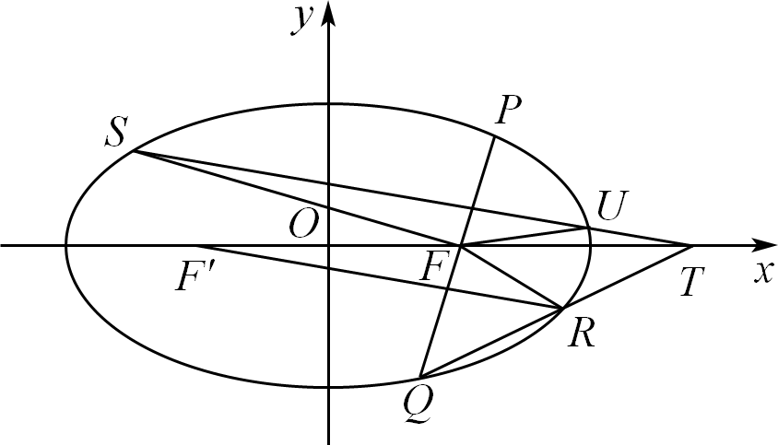
（2）设$PQ$的方程为$y=k\left(x−1\right)(k>0)$，代入$C$的方程得：$\left(2k^{2}+1\right)x^{2}−4k^{2}x+2k^{2}−2=0$，
当$k>0$时，$\text{Δ}=8k^{2}+8>0$，
设$P\left(x_{1},y_{1}\right),Q\left(x_{2},y_{2}\right)$，则$x_{1}+x_{2}=\frac{4k^{2}}{2k^{2}+1},x_{1}x_{2}=\frac{2k^{2}−2}{2k^{2}+1}$，
则$R\left(x_{1},−y_{1}\right)$，直线$QR$的方程可表示为$y+y_{1}=\frac{y_{2}+y_{1}}{x_{2}−x_{1}}\left(x−x_{1}\right)$，
令$y=0$，得$x=\frac{x_{1}y_{2}+x_{2}y_{1}}{y_{1}+y_{2}}=\frac{kx_{1}\left(x_{2}−1\right)+kx_{2}\left(x_{1}−1\right)}{k\left(x_{1}+x_{2}−2\right)}=\frac{2x_{1}x_{2}−\left(x_{1}+x_{2}\right)}{x_{1}+x_{2}−2}$，
将$x_{1}+x_{2}=\frac{4k^{2}}{2k^{2}+1},x_{1}x_{2}=\frac{2k^{2}−2}{2k^{2}+1}$代入化简得$x=2$，即$T\left(2,0\right)$．
由对称性可知直线$RF$的斜率为$−k$，$O$为坐标原点，则$∠RFO=∠QFT$．
设直线$ST$的方程为$y=k_{1}\left(x−2\right)$，代入$C$的方程得：$\left(2k_{1}^{2}+1\right)x^{2}−8k_{1}^{2}x+8k_{1}^{2}−2=0$，
设$S\left(x_{3},y_{3}\right),U\left(x_{4},y_{4}\right)$，则$x_{3}+x_{4}=\frac{8k_{1}^{2}}{2k_{1}^{2}+1},x_{3}x_{4}=\frac{8k_{1}^{2}−2}{2k_{1}^{2}+1}$，
所以直线$SF,UF$的斜率和为$k_{SF}+k_{UF}=\frac{y_{3}}{x_{3}−1}+\frac{y_{4}}{x_{4}−1}=\frac{k_{1}\left(x_{3}−2\right)}{x_{3}−1}+\frac{k_{1}\left(x_{4}−2\right)}{x_{4}−1}$ $=\frac{k_{1}\left[2x_{3}x_{4}−3\left(x_{3}+x_{4}\right)+4\right]}{\left(x_{3}−1\right)\left(x_{4}−1\right)}$，
将$x_{3}+x_{4}=\frac{8k_{1}^{2}}{2k_{1}^{2}+1},x_{3}x_{4}=\frac{8k_{1}^{2}−2}{2k_{1}^{2}+1}$代入化简得$k_{SF}+k_{UF}=0$，故$∠SFO=∠UFT$，
所以$∠RFO+∠SFO=∠QFT+∠UFT$，即$∠RFS=∠QFU$．
【点睛】方法点睛：利用韦达定理法解决直线与圆锥曲线相交问题的基本步骤如下：
（1）设直线方程，设交点坐标为$\left(x_{1},y_{1}\right),\left(x_{2},y_{2}\right)$；
（2）联立直线与圆锥曲线的方程，得到关于$x$（或$y$）的一元二次方程，必要时计算$Δ$；
（3）列出韦达定理；
（4）将所求问题或题中的关系转化为$x_{1}+x_{2}$、$x_{1}x_{2}$（或$y_{1}+y_{2}$、$y_{1}y_{2}$）的形式；
（5）代入韦达定理求解.
95．(1)$\frac{1}{2}$
(2)答案见解析
(3)存在，$x_{0}=4$，理由见解析

【分析】（1）由题意知$a=2c$，即可知离心率；
（2）分$\left|PF_{1}\right|=\left|PF_{2}\right|$，$\left|PF_{1}\right|=\left|F_{1}F_{2}\right|$和$\left|PF_{2}\right|=\left|F_{1}F_{2}\right|$三种讨论即可；
（3）设直线$l:y=k\left(x−1\right)$，联立椭圆方程得到韦达定理式，计算$k_{AM}+k_{AN}$，将韦达定理式整体代入，再计算$k_{AC}$，得到方程即可.
【详解】（1）由题意得$\sqrt{c^{2}+b^{2}}=2c$即$a=2c$，所以离心率$e=\frac{c}{a}=\frac{1}{2}$.
（2）由题意得椭圆$Γ:\frac{x^{2}}{25}+\frac{y^{2}}{16}=1$
①当$\left|PF_{1}\right|=\left|PF_{2}\right|$时，由对称性得$P\left(0,4\right)$.
②当$\left|PF_{1}\right|=\left|F_{1}F_{2}\right|$时，$\left|PF_{1}\right|=\left|F_{1}F_{2}\right|=6$，故$\left|PF_{2}\right|=2a−\left|PF_{1}\right|=4$，设$P\left(x,y\right)$，
由$F_{1}\left(−3,0\right),F_{2}\left(−3,0\right)$得$\{\begin{aligned}{\left(x+3\right)}^{2}+y^{2}=36 \\ {\left(x−3\right)}^{2}+y^{2}=16\end{aligned}⇒\{\begin{aligned}x^{2}+6x+y^{2}=27 \\ x^{2}−6x+y^{2}=7\end{aligned}$，
两式作差得$x=\frac{5}{3}$，
代入椭圆方程，得$y=\frac{8\sqrt{2}}{3}$（负舍），故$P\left(\frac{5}{3},\frac{8\sqrt{2}}{3}\right)$
③当$\left|PF_{2}\right|=\left|F_{1}F_{2}\right|$时，根据椭圆对称性可知$P\left(−\frac{5}{3},\frac{8\sqrt{2}}{3}\right)$.
（3）由题意得椭圆$\text{Γ}:\frac{x^{2}}{4}+\frac{y^{2}}{3}=1,F_{1}\left(−1,0\right),F_{2}\left(1,0\right),A\left(1,\frac{3}{2}\right)$.
设直线$l:y=k\left(x−1\right)$，
由$\{\begin{aligned}y=k\left(x−1\right) \\ \frac{x^{2}}{4}+\frac{y^{2}}{3}=1\end{aligned}$得$\left(4k^{2}+3\right)x^{2}−8k^{2}x+4k^{2}−12=0$.
设$M\left(x_{1},y_{1}\right),N\left(x_{2},y_{2}\right)$，则$\{\begin{aligned}x_{1}+x_{2}=\frac{8k^{2}}{4k^{2}+3} \\ x_{1}x_{2}=\frac{4k^{2}−12}{4k^{2}+3}\end{aligned}$，
$k_{AM}+k_{AN}=\frac{y_{1}−\frac{3}{2}}{x_{1}−1}+\frac{y_{2}−\frac{3}{2}}{x_{2}−1}=\frac{k\left(x_{1}−1\right)−\frac{3}{2}}{x_{1}−1}+\frac{k\left(x_{2}−1\right)−\frac{3}{2}}{x_{2}−1}$
$=\frac{2kx_{1}x_{2}−\left(2k+\frac{3}{2}\right)\left(x_{1}+x_{2}\right)+2k+3}{x_{1}x_{2}−\left(x_{1}+x_{2}\right)+1}=\frac{2k⋅\frac{4k^{2}−12}{4k^{2}+3}−\left(2k+\frac{3}{2}\right)⋅\frac{8k^{2}}{4k^{2}+3}+2k+3}{\frac{4k^{2}−12}{4k^{2}+3}−\frac{8k^{2}}{4k^{2}+3}+1}=2k−1$，
$k_{AC}=\frac{y_{0}−\frac{3}{2}}{x_{0}−1}=\frac{k\left(x_{0}−1\right)−\frac{3}{2}}{x_{0}−1}=k−\frac{3}{2\left(x_{0}−1\right)}$，
由$2k−1=2k−\frac{3}{x_{0}−1}$，得$x_{0}=4$.
【点睛】关键点睛：对于第三问，我们通常选择设线法，设直线$l:y=k\left(x−1\right)$，从而将其与椭圆方程联立得到两根之和与之积式，然后再计算出$k_{AM}+k_{AN}$的值，再将韦达定理式整体代入，当然本题也可引入$m$，设直线$l:x−1=my$.
96．(1)$x^{2}−\frac{y^{2}}{2}=1$；
(2)证明见详解.

【分析】（1）将$A$、$B$点坐标代入双曲线方程，即可解出结果；
（2）由已知可得，点$P$是线段$MQ$的中点，直线$BC$的方程为$y=2x−2$.当直线$l$的斜率不存在时，根据条件可知不满足；当$l$的斜率存在时，设点坐标，表示出$QN$的方程为$y−y_{2}=\frac{4x_{1}−4−y_{1}−y_{2}}{x_{1}−x_{2}}\left(x−x_{2}\right)$，证明该直线过点$\left(1,0\right)$，即证明$\left(5−2k\right)\left(x_{1}+x_{2}\right)+\left(2k−4\right)x_{1}x_{2}+2k−6=0$恒成立.联立直线与双曲线的方程，根据韦达定理表示出$x_{1}+x_{2}$与$x_{1}x_{2}$，代入整理，即可证明.
【详解】（1）由已知可得$\{\begin{aligned}\frac{4}{a^{2}}−\frac{6}{b^{2}}=1 \\ \frac{9}{a^{2}}−\frac{16}{b^{2}}=1\end{aligned}$，解得 $\{\begin{aligned}a^{2}=1 \\ b^{2}=2\end{aligned}$，
所以双曲线$E$的标准方程为$x^{2}−\frac{y^{2}}{2}=1$.
（2）证明：由（1）可得，$C\left(1,0\right)$，设$M\left(x_{1},y_{1}\right)$，$N\left(x_{2},y_{2}\right)$，
$k_{BC}=\frac{0−4}{1−3}=2$，直线$BC$的方程为$y=2\left(x−1\right)=2x−2$.
由$\vec{CQ}=2\vec{CP}−\vec{CM}$可得$\vec{CQ}+\vec{CM}=2\vec{CP}$，即点$P$是线段$MQ$的中点.
假设直线$l$的斜率不存在，此时直线$l$的方程为$x=1$，此时直线$l$与双曲线相切，只有一个交点，不满足，所以直线斜率一定存在.
设斜率为$k$，则直线$l$的方程为$y−1=k\left(x−1\right)$，即$y=kx−k+1$.
因为点$P$是线段$MQ$的中点，且$P\left(x_{1},2x_{1}−2\right)$，设$Q\left(x_{Q},y_{Q}\right)$，
则有$\{\begin{aligned}x_{1}=\frac{x_{1}+x_{Q}}{2} \\ 2x_{1}−2=\frac{y_{1}+y_{Q}}{2}\end{aligned}$，所以$\{\begin{aligned}x_{Q}=x_{1} \\ y_{Q}=4x_{1}−4−y_{1}\end{aligned}$，所以$Q\left(x_{1},4x_{1}−4−y_{1}\right)$.
于是$QN$的方程为$y−y_{2}=\frac{4x_{1}−4−y_{1}−y_{2}}{x_{1}−x_{2}}\left(x−x_{2}\right)$.
下面证明：直线$QN$过定点$\left(1,0\right)$.
即证$0−y_{2}=\frac{4x_{1}−4−y_{1}−y_{2}}{x_{1}−x_{2}}\left(1−x_{2}\right)$，即证$y_{2}\left(x_{2}−x_{1}\right)=\left(4x_{1}−4−y_{1}−y_{2}\right)\left(1−x_{2}\right)$，
即证$4\left(x_{1}+x_{2}\right)−4x_{1}x_{2}+y_{1}x_{2}+y_{2}x_{1}−\left(y_{1}+y_{2}\right)−4=0$.
又$y_{1}=kx_{1}−k+1$，$y_{2}=kx_{2}−k+1$代入左边可得，$4\left(x_{1}+x_{2}\right)−4x_{1}x_{2}+\left(kx_{1}−k+1\right)x_{2}+\left(kx_{2}−k+1\right)x_{1}−\left(kx_{1}−k+1+kx_{2}−k+1\right)−4=0$ $=\left(5−2k\right)\left(x_{1}+x_{2}\right)+\left(2k−4\right)x_{1}x_{2}+2k−6$（*）
联立直线$l$的方程与双曲线的方程$\{\begin{aligned}y=kx−k+1 \\ x^{2}−\frac{y^{2}}{2}=1\end{aligned}$，可得$\left(k^{2}−2\right)x^{2}+2k\left(1−k\right)x+k^{2}−2k+3=0$，
由已知应满足$\{\begin{aligned}k^{2}−2≠0 \\ \text{Δ}=4k^{2}{\left(1−k\right)}^{2}−4\left(k^{2}−2\right)\left(k^{2}−2k+3\right)>0\end{aligned}$，解得$k<\frac{3}{2}$且$k≠±\sqrt{2}$，
且$\{\begin{aligned}x_{1}+x_{2}=−\frac{2k\left(1−k\right)}{k^{2}−2} \\ x_{1}x_{2}=\frac{k^{2}−2k+3}{k^{2}−2}\end{aligned}$，代入（*）式可得，
$−\left(5−2k\right)\frac{2k\left(1−k\right)}{k^{2}−2}+\left(2k−4\right)\frac{k^{2}−2k+3}{k^{2}−2}+2k−6$ $=\frac{\left(5−2k\right)\left(2k^{2}−2k\right)+\left(2k−4\right)\left(k^{2}−2k+3\right)+\left(2k−6\right)\left(k^{2}−2\right)}{k^{2}−2}=0$恒成立，
所以，直线$QN$过定点$\left(1,0\right)$.
【点睛】本题第2问为直线恒过定点问题.在证明中，因为$QN$的方程为$y−y_{2}=\frac{4x_{1}−4−y_{1}−y_{2}}{x_{1}−x_{2}}\left(x−x_{2}\right)$较为复杂，所以将其转化为等价条件，即证明$\left(5−2k\right)\left(x_{1}+x_{2}\right)+\left(2k−4\right)x_{1}x_{2}+2k−6=0$恒成立，继而找到关键点，联立直线与双曲线的方程，根据韦达定理表示出$x_{1}+x_{2}$与$x_{1}x_{2}$，代入整理，即可证明.
97．(1)$\frac{x^{2}}{6}+\frac{y^{2}}{2}=1$
(2)$\left[1,\frac{25}{9}\right)$

【分析】（1）由条件列方程求$a,b$，即可得椭圆方程；（2）利用韦达定理求斜率的范围以及线段$AB$中点T的横坐标为$t=\frac{6k^{2}}{3k^{2}+1}$，注意讨论直线斜率是否存在．
【详解】（1）因为椭圆$C$的短轴长为$2\sqrt{2}$，所以$2b=2\sqrt{2}$，故$b=\sqrt{2}$，
因为右焦点$F_{2}$的坐标为$\left(2,0\right)$，所以$c=2$，
又$a=\sqrt{b^{2}+c^{2}}$，所以$a=\sqrt{6}$，所以椭圆的方程为$\frac{x^{2}}{6}+\frac{y^{2}}{2}=1$；
（2）由（1）得，$F_{1}\left(−2,0\right)$，
当直线l的斜率不存在时，因为直线$AB$过点$F_{2}\left(2,0\right)$，所以直线$AB$的方程为$x=2$，线段AB的中点Q到直线$l:x=3$的距离为1，
当直线l的斜率存在时，设直线l的方程为$y=k\left(x−2\right)$，由点M，N位于x轴异侧可得$k≠0$，
联立椭圆的方程，可得$\left(1+3k^{2}\right)x^{2}−12k^{2}x+12k^{2}−6=0$，方程$\left(1+3k^{2}\right)x^{2}−12k^{2}x+12k^{2}−6=0$的判别式$Δ={\left(−12k^{2}\right)}^{2}−4\left(3k^{2}+1\right)\left(12k^{2}−6\right)=24k^{2}+24>0$
设$A\left(x_{1},y_{1}\right)$，$B\left(x_{2},y_{2}\right)$，∴$x_{1}+x_{2}=\frac{12k^{2}}{1+3k^{2}}$， $x_{1}x_{2}=\frac{12k^{2}−6}{1+3k^{2}}$，
$y_{1}y_{2}=k^{2}\left(x_{1}−2\right)\left(x_{2}−2\right)=k^{2}\left(x_{1}x_{2}−2x_{1}−2x_{2}+4\right)=−\frac{2k^{2}}{1+3k^{2}}$，
∴$x_{Q}=\frac{x_{1}+x_{2}}{2}=\frac{6k^{2}}{1+3k^{2}}$，
∴点Q到直线$l:x=3$的距离$d=\left|3−x_{Q}\right|=\left|3−\frac{6k^{2}}{1+3k^{2}}\right|=\left|\frac{3+3k^{2}}{1+3k^{2}}\right|=\frac{3+3k^{2}}{1+3k^{2}}=1+\frac{2}{1+3k^{2}}$，
设直线$F_{1}A$的方程为$y=\frac{y_{1}}{x_{1}+2}\left(x+2\right)$，令$x=3$得$y=\frac{5y_{1}}{x_{1}+2}$，则$M\left(3,\frac{5y_{1}}{x_{1}+2}\right)$，同理$N\left(3,\frac{5y_{2}}{x_{2}+2}\right)$，
∵点M，N位于x轴异侧，∴$\frac{5y_{1}}{x_{1}+2}⋅\frac{5y_{2}}{x_{2}+2}<0$，即$\frac{−k^{2}}{24k^{2}−1}<0$，得$k^{2}>\frac{1}{24}$.
∴$1+3k^{2}>\frac{9}{8}$，∴$0<\frac{2}{1+3k^{2}}<\frac{16}{9}$，∴$1<1+\frac{2}{1+3k^{2}}<\frac{25}{9}$，
综上所述，点Q到直线$x=3$的距离的取值范围为$\left[1,\frac{25}{9}\right)$.
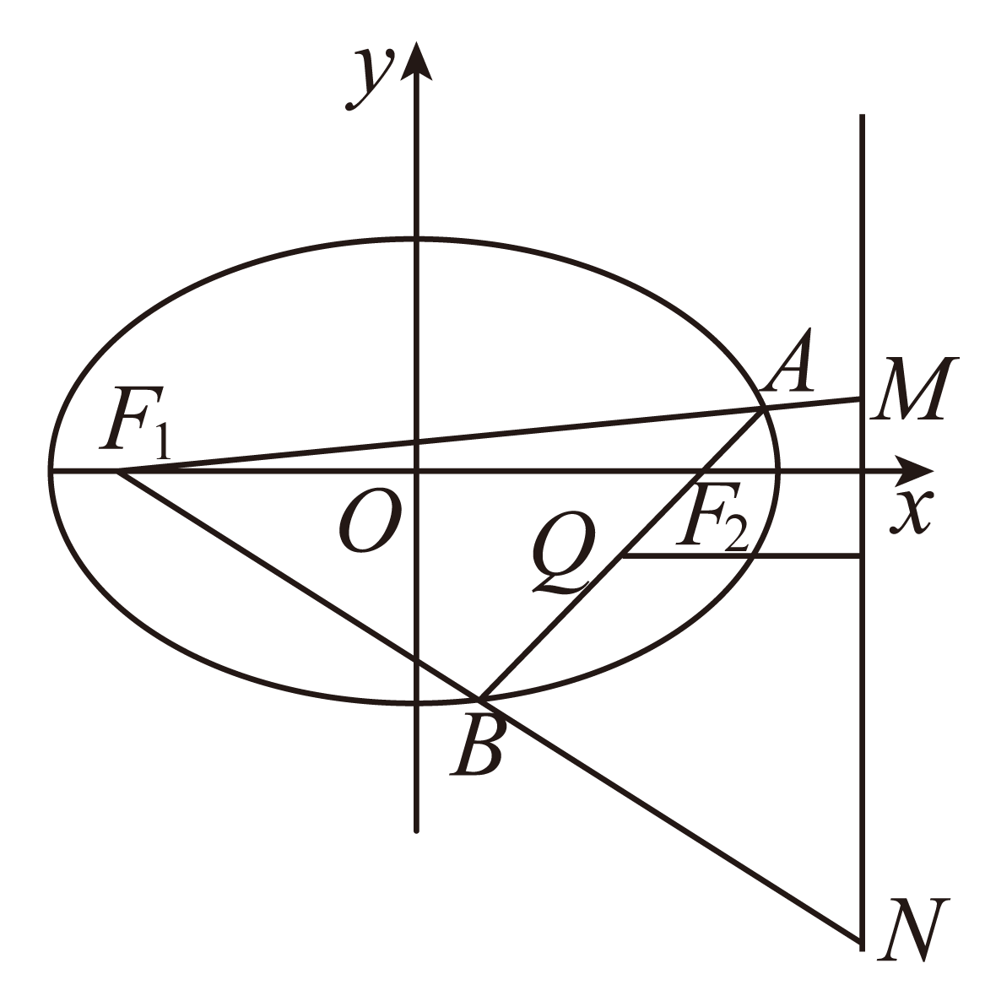
98．(1)左焦点$F_{1}$ $\left(−\sqrt{3},0\right)$、右焦点$F_{2}$ $\left(\sqrt{3},0\right)$，离心率$e_{1}=\frac{c}{a}=\frac{\sqrt{3}}{2}$；
(2)2；
(3)证明见解析.

【分析】(1)根据椭圆方程求$a,b,c$，结合焦点坐标和离心率的定义求解；(2)由直线与圆相切列方程求切线斜率，再利用设而不求法结合弦长公式求解，(3)由条件利用待定系数法求双曲线方程，联立方程组求交点$C,D$，求出$M$的坐标，再求$MP,MQ$方程，联立求$P,Q$坐标，求直线$PQ$斜率，由此证明直线PQ平行于$l_{2}$.
【详解】（1）设椭圆的长半轴长为$a$，短半轴长为$b$，半焦距为$c$，因为椭圆$C_{1}$的方程为$\frac{x^{2}}{4}+y^{2}=1$，所以$a=2,b=1,c=\sqrt{a^{2}−b^{2}}=\sqrt{3}$，
所以左焦点$F_{1}$的坐标为$\left(−\sqrt{3},0\right)$、右焦点$F_{2}$的坐标为$\left(\sqrt{3},0\right)$，离心率$e_{1}=\frac{c}{a}=\frac{\sqrt{3}}{2}$.
（2）圆$x^{2}+y^{2}=1$的圆心为原点，半径为1，
当直线AB的斜率不存在时，因为直线AB过点$F_{2}\left(\sqrt{3}，0\right)$，所以其方程为$x=\sqrt{3}$，圆$x^{2}+y^{2}=1$的圆心到直线$x=\sqrt{3}$的距离为$\sqrt{3}$，直线$x=\sqrt{3}$与圆$x^{2}+y^{2}=1$不相切，与条件矛盾，故直线AB斜率存在，因而设直线方程为$y=k^{′}\left(x−\sqrt{3}\right)$，则$\frac{\left|−\sqrt{3}k^{′}\right|}{\sqrt{{\left(k^{′}\right)}^{2}+1}}=1⇒{k^{′}}^{2}=\frac{1}{2}$.
联列方程：
$\{\begin{aligned}y=k^{′}x−\sqrt{3}k^{′} \\ x^{2}+4y^{2}=4\end{aligned} ⇒\left[1+4{\left(k^{′}\right)}^{2}\right]x^{2}−8\sqrt{3}{\left(k^{′}\right)}^{2}x+12{\left(k^{′}\right)}^{2}−4=0$，化简得$3x^{2}−4\sqrt{3}x+2=0$，方程$3x^{2}−4\sqrt{3}x+2=0$的判别式$Δ={\left(−4\sqrt{3}\right)}^{2}−4×3×2=24>0$，设$A\left(x_{1},y_{1}\right)$，$B\left(x_{2},y_{2}\right)$，则$x_{1}+x_{2}=\frac{4\sqrt{3}}{3},x_{1}x_{2}=\frac{2}{3}$，
所以$\left|AB\right|=\sqrt{1+{k^{′}}^{2}}\left|x_{1}−x_{2}\right|=\sqrt{1+{k^{′}}^{2}}\sqrt{{\left(x_{1}+x_{2}\right)}^{2}−4x_{1}x_{2}}=\sqrt{1+\frac{1}{2}}⋅\frac{2\sqrt{6}}{3}=2$，
即弦长$\left|AB\right|$的值为2；
（3）设双曲线的实半轴长为$m$，虚半轴长为$n$，因为双曲线$C_{2}$与椭圆共焦点，所以双曲线的
左焦点$F_{1}$的坐标为$\left(−\sqrt{3},0\right)$、右焦点$F_{2}$的坐标为$\left(\sqrt{3},0\right)$，
由题可知$e_{2}=2e_{1}=\sqrt{3}$，所以$\frac{\sqrt{3}}{m}=\sqrt{3}$，$n^{2}=3−m^{2}$，故$m^{2}=1,n^{2}=2$，
因而双曲线方程：$x^{2}−\frac{y^{2}}{2}=1$，双曲线$x^{2}−\frac{y^{2}}{2}=1$的渐近线方程为$y=±\sqrt{2}x$，
设$M\left(x_{0},y_{0}\right)$，直线$CD:y=k\left(x−\sqrt{3}\right)$，
联立$\{\begin{aligned}y=kx−\sqrt{3}k \\ y=\sqrt{2}x\end{aligned}⇒x_{C} =\frac{\sqrt{3}k}{k−\sqrt{2}}$，$y_{C}=\frac{\sqrt{6}k}{k−\sqrt{2}}$，
同理$\{\begin{aligned}y=kx−\sqrt{3}k \\ y=−\sqrt{2}x\end{aligned}⇒x_{D} =\frac{\sqrt{3}k}{k+\sqrt{2}}$，$y_{D}=\frac{−\sqrt{6}k}{k+\sqrt{2}}$，
所以$x_{0}=\frac{x_{1}+x_{2}}{2}=\frac{−\sqrt{3}k^{2}}{2−k^{2}}$，$y_{0}=\frac{y_{1}+y_{2}}{2}=\frac{−2\sqrt{3}k}{2−k^{2}}$，
设$P\left(x_{3},y_{3}\right)$，$Q\left(x_{4},y_{4}\right)$
则$\{\begin{aligned}y=\sqrt{2}\left(x−x_{0}\right)+y_{0} \\ 2x^{2}−y^{2}=2\end{aligned}$，化简得$2\sqrt{2}x\left(y_{0}−\sqrt{2}x_{0}\right)=−{\left(y_{0}−\sqrt{2}x_{0}\right)}^{2}−2$，
所以$x_{3}=\frac{−1}{2\sqrt{2}}\left(\frac{2}{y_{0}−\sqrt{2}x_{0}}+y_{0}−\sqrt{2}x_{0}\right)$
同理$x_{4}=\frac{1}{2\sqrt{2}}\left(\frac{2}{y_{0}+\sqrt{2}x_{0}}+y_{0}+\sqrt{2}x_{0}\right)$
所以$x_{3}+x_{4}=\frac{1}{2\sqrt{2}}\left(−\frac{2}{y_{0}−\sqrt{2}x_{0}}−y_{0}+\sqrt{2}x_{0}+\frac{2}{y_{0}+\sqrt{2}x_{0}}+y_{0}+\sqrt{2}x_{0}\right)$
$x_{3}+x_{4}=\frac{1}{2\sqrt{2}}\left(\frac{−4\sqrt{2}x_{0}}{y_{0}^{2}−2x_{0}^{2}}+2\sqrt{2}x_{0}\right)$，所以$x_{3}+x_{4}=x_{0}\left(1−\frac{2}{y_{0}^{2}−2x_{0}^{2}}\right)$
所以$x_{3}+x_{4}−2x_{0}=x_{0}\left(1−\frac{2}{y_{0}^{2}−2x_{0}^{2}}\right)−2x_{0}=−x_{0}\left(1+\frac{2}{y_{0}^{2}−2x_{0}^{2}}\right)$
$x_{3}−x_{4}=\frac{1}{2\sqrt{2}}\left(−\frac{2}{y_{0}−\sqrt{2}x_{0}}−y_{0}+\sqrt{2}x_{0}−\frac{2}{y_{0}+\sqrt{2}x_{0}}−y_{0}−\sqrt{2}x_{0}\right)$
$x_{3}−x_{4}=\frac{1}{2\sqrt{2}}\left(−\frac{4y_{0}}{y_{0}^{2}−2x_{0}^{2}}−2y_{0}\right)$，所以$x_{3}−x_{4}=−\frac{y_{0}}{\sqrt{2}}\left(1+\frac{2}{y_{0}^{2}−2x_{0}^{2}}\right)$
因而$k_{PQ}=\frac{y_{3}−y_{4}}{x_{3}−x_{4}}=\frac{\sqrt{2}\left(x_{3}−x_{0}\right)+y_{0}+\sqrt{2}\left(x_{4}−x_{0}\right)−y_{0}}{x_{3}−x_{4}}=\frac{\sqrt{2}\left(x_{3}+x_{4}−2x_{0}\right)}{x_{3}−x_{4}}=\frac{2x_{0}}{y_{0}}=k$
因而直线$CD\text{//}$直线PQ.
【点睛】解决直线与椭圆的综合问题时，要注意：
(1)注意观察应用题设中的每一个条件，明确确定直线、椭圆的条件；
(2)强化有关直线与椭圆联立得出一元二次方程后的运算能力，重视根与系数之间的关系、弦长、斜率、三角形的面积等问题．
99．(1)$\frac{x^{2}}{4}+\frac{y^{2}}{3}=1$
(2)$\left(\frac{1}{3},3\right)$

【分析】（1）根据椭圆离心率即$△MNF_{1}$的周长，结合椭圆定义即可求出椭圆C的标准方程；（2）由题意可知将$△MPF_{2}$､$△ANF_{2}$的面积$S_{1}$､$S_{2}$分别表示成其纵坐标的形式，再利用韦达定理即可求出$\frac{S_{1}}{S_{2}}$的取值范围.
【详解】（1）由题意可知，$e=\frac{c}{a}=\frac{1}{2}$，
由$△MNF_{1}$的周长为8得$4a=8$，所以$a=2,c=1$；
即$b^{2}=a^{2}−c^{2}=3$；
所以，椭圆C的标准方程为$\frac{x^{2}}{4}+\frac{y^{2}}{3}=1$.
（2）由（1）知，$F_{2}(1,0)$，$A(−2,0)$，所以$\left|PF_{2}\right|=\left|AF_{2}\right|=3$
设直线$l$的方程为$x=my+1$，$M(x_{1},y_{1}),N(x_{2},y_{2})$，
由$\{\begin{aligned}\frac{x^{2}}{4}+\frac{y^{2}}{3}=1 \\ x=my+1\end{aligned}$消去$x$并整理得$(3m^{2}+4)y^{2}+6my−9=0$，
则$\{\begin{aligned}y_{1}+y_{2}=\frac{−6m}{3m^{2}+4}⋅⋅⋅⋅⋅⋅① \\ y_{1}·y_{2}=\frac{−9}{3m^{2}+4}⋅⋅⋅⋅⋅⋅②\end{aligned}$
而$\frac{S_{1}}{S_{2}}=\frac{\frac{1}{2}\left|PF_{2}\right|\left|y_{1}\right|}{\frac{1}{2}\left|AF_{2}\right|\left|y_{2}\right|}=\frac{\left|y_{1}\right|}{\left|y_{2}\right|}$，
令$t=\frac{\left|y_{1}\right|}{\left|y_{2}\right|}$，则①式平方除以②式可得，$\frac{y_{1}}{y_{2}}+\frac{y_{2}}{y_{1}}+2=\frac{−4m^{2}}{3m^{2}+4}$，则$\frac{y_{1}}{y_{2}}+\frac{y_{2}}{y_{1}}=−\frac{10m^{2}+8}{3m^{2}+4}$，
所以，$t+\frac{1}{t}=\frac{10}{3}−\frac{16}{3(3m^{2}+4)}$，即$t+\frac{1}{t}∈\left[2,\frac{10}{3}\right)$
解得$\frac{1}{3}<t<3$
所以，$\frac{S_{1}}{S_{2}}$的取值范围是$\left(\frac{1}{3},3\right)$
100．(1)$\frac{x^{2}}{4}+\frac{y^{2}}{2}=1$
(2)证明见解析

【分析】（1）由题意可知$b=c$，因为直线$FB_{1}$与圆$x^{2}+y^{2}=1$相切，则原点O到直线$FB_{1}$的距离为1，根据点到直线的距离公式解得$b=c=\sqrt{2}$，椭圆中满足$a^{2}=b^{2}+c^{2}$，即可求出椭圆方程；
（2）设$E\left(x_{1},y_{1}\right)$，$D\left(x_{2},y_{2}\right)$，直线l方程为$y=kx+2\left(k≠0\right)$，与椭圆方程联立得$\left(2k^{2}+1\right)x^{2}+8kx+4=0$，由韦达定理可得$x_{1}+x_{2}=\frac{−8k}{2k^{2}+1}$，$x_{1}x_{2}=\frac{4}{2k^{2}+1}$，设直线$B_{1}E$和$B_{2}D$的交点为$Q\left(x,y\right)$，联立两直线方程求交点，再根据韦达定理，即可得到$y=1$，得证点Q在一条平行于x轴的直线$y=1$上.
【详解】（1）解：由题可知，$F\left(c,0\right)$，$B_{1}\left(0,b\right)$，$B_{2}\left(0,−b\right)$，
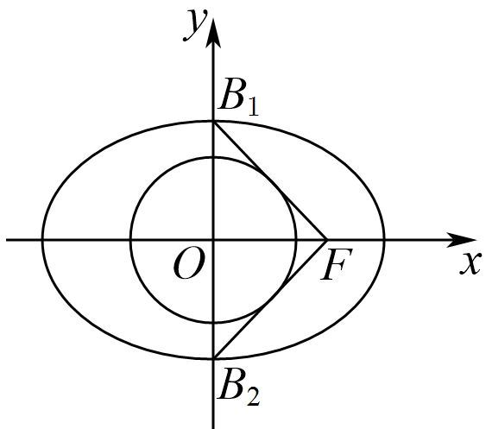
$∵△B_{1}FB_{2}$为等腰直角三角形，$∴b=c$，
又直线$FB_{1}$与圆$x^{2}+y^{2}=1$相切，所以原点O到直线$FB_{1}$的距离为1，
直线$FB_{1}$的方程为$\frac{x}{c}+\frac{y}{b}=1$，即$bx+cy−bc=0$，所以$d=\frac{\left|−bc\right|}{\sqrt{b^{2}+c^{2}}}=\frac{b^{2}}{\sqrt{2}b}=1$，
解得$b=c=\sqrt{2}$，
又$a^{2}=b^{2}+c^{2}=4$，所以椭圆C的标准方程为$\frac{x^{2}}{4}+\frac{y^{2}}{2}=1$．
（2）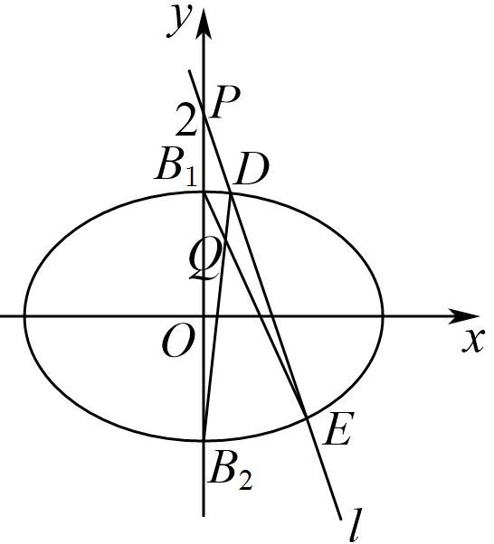
由过$P\left(0,2\right)$的直线l不过$B_{1}\left(0,\sqrt{2}\right)$，$B_{2}\left(0,−\sqrt{2}\right)$，可设其直线方程为$y=kx+2\left(k≠0\right)$，
把$y=kx+2$代入$\frac{x^{2}}{4}+\frac{y^{2}}{2}=1$，得$\left(2k^{2}+1\right)x^{2}+8kx+4=0$，$Δ>0$，即$k^{2}>\frac{1}{2}$，
设$E\left(x_{1},y_{1}\right)$，$D\left(x_{2},y_{2}\right)$，则$x_{1}+x_{2}=\frac{−8k}{2k^{2}+1}$，$x_{1}x_{2}=\frac{4}{2k^{2}+1}$，
直线$B_{1}E$的方程为$y=\frac{y_{1}−\sqrt{2}}{x_{1}}x+\sqrt{2}$，
直线$B_{2}D$的方程为$y=\frac{y_{2}+\sqrt{2}}{x_{2}}x−\sqrt{2}$
设直线$B_{1}E$和$B_{2}D$的交点为$Q\left(x,y\right)$，则$\frac{y+\sqrt{2}}{y−\sqrt{2}}=\frac{x_{1}\left(y_{2}+\sqrt{2}\right)}{x_{2}\left(y_{1}−\sqrt{2}\right)}=\frac{kx_{1}x_{2}+\left(2+\sqrt{2}\right)x_{1}}{kx_{1}x_{2}+\left(2−\sqrt{2}\right)x_{2}}$，
把$x_{1}=\frac{−8k}{2k^{2}+1}−x_{2}$及$x_{1}x_{2}=\frac{4}{2k^{2}+1}$代入上式，得
$\frac{y+\sqrt{2}}{y−\sqrt{2}}=\frac{−4k\left(3+2\sqrt{2}\right)−\left(2+\sqrt{2}\right)\left(2k^{2}+1\right)x_{2}}{4k+\left(2−\sqrt{2}\right)\left(2k^{2}+1\right)x_{2}}=−\left(3+2\sqrt{2}\right)$，
整理得$y=1$，
故点Q在一条平行于x轴的直线$y=1$上，得证．

